MX LINUX v16.1
_____________________________

Benutzerhandbuch

Deutsche Fassung 1.0, 21-12-2017

____________
Zürich Dez. 2017

Titel des englischen Originals: MX-16 Users Manual, 8.6.2017
© MX Linux Community Documentation Project, GPLv3 License
https://mxlinux.org/manuals

Deutsche Übersetzung: Ravmp-IT, Zürich,
http://www.revamp-it.ch
Dezember 2017

Inhaltsverzeichnis
1 Einleitung 1-1
1.1 Über MX Linux 1-1
1.2 Über dieses Handbuch 1-1
1.4 Hilfestellungen 1-2
1.6 Migration (Upgrade von einer Hauptversion zur nächsten) 1-3
1.7 Systemd (Hinweis für Profis) 1-4

2 Installation 2-1
2.1 Vorabklärungen 2-1
2.2 Erstellen eines bootfähigen Mediums 2-3
2.3 Vor der Installation 2-7
2.4 Erster Einblick 2-11
2.5 Der Installationsvorgang 2-22
2.6 Fehlerbehebung 2-30

3 Konfiguration 3-1
3.1 Externe Geräte 3-1
3.2 MX-Werkzeuge zum allgemeinen Gebrauch 3-6
3.3 Anzeige 3-15
3.4 Netzwerk 3-18
3.5 Dateiverwaltung 3-24
3.6 Ton 3-27
3.7 Lokalisierung 3-29
3.8 Anpassungen 3-31

4 Grundlegende Anwendungen 4-1
4.1 Internet 4-1
4.2 Multimedia 4-2
4.3 Büro 4-5
4.4 Diverse Anwendungen zum privaten Gebrauch 4-7
4.5 Sicherheit 4-8
4.6 Barrierefreiheit 4-8
4.7 System 4-9
4.8 Datensicherung 4-13
4.9 Spiele 4-15
4.10 Google-Werkzeug 4-18

5 Software-Verwaltung 5-1
5.1 Einführung 5-1
5.2 Paketquellen 5-1
5.3 Synaptic-Paketverwaltung 5-3
5.4 Fehlerbehebung 5-6
5.5 Andere Methoden 5-7

6 Weitere Nutzung 6-1
6.1 Windows-Programme unter Linux MX 6-1
6.2 Virtuelle Maschinen 6-2
6.3 Alternative Fenstermanager (Window Manager) 6-4
6.4 Command Line (CLI) 6-5
6.5 Skripte 6-8
6.6 Erweiterte MX-Tools 6-11
6.7 SSH 6-13

7 Unter der Haube 7-1
7.1 Vorbemerkung 7-1
7.2 Die Struktur des Dateisystems 7-1
7.3 Berechtigungen 7-4
7.4 Konfigurationsdateien 7-6
7.5 Runlevels (Betriebszustände) 7-7
7.6 Der Kernel (Betriebssystemkern) 7-8

8 Glossar 8-1

– : –

1 Einleitung

1.1 Über MX Linux
MX Linux ist eine antiX und damit Debian basierte Linux Distribution, welche in Zusammenarbeit mit der MEPIS-Gemeinschaft entstand. Aus den beiden Distributionen sind die jeweils besten Werkzeuge und auch das Know-How übernommen. Dies schliesst auch Warren Woodfords Leistungen aus dessen MEPIS-Projekt mit ein. MX Linux ist ein mittelgewichtiges Betriebssystem, das mit der Absicht entwickelt wurde, eine ansprechende und effiziente Arbeitsoberfläche anzubieten, leicht konfigurierbar und sehr stabil zu sein. Ein weiterer Anspruch ist eine solide Leistung bei sparsamem Speicherverbrauch . Als graphische Arbeitsplatz-Umgebung wird Xfce4 aus Debian Stable verwendet. Regelmässige Aktualisierungen aus den Backports und externen Erweiterungen ergänzen die jeweils aktuellste Distribution in den Gemeinschaftspaketquellen. Mit der MX-Paketverwaltung können weitere Programmpakete mit einem einzigen Mausklick nachinstalliert werden.
Obwohl MX Linux ein Abkömmling von antiX ist, verfügt es über eine eigene Palette von Programmen und Vorgehensweisen, welch sich vom Vorgänger deutlich unterscheiden. Es beruht auf den Vorleistungen von Linux, Debian und Xfce inklusive den innovativen Eigenentwicklungen von smxi/inixi.
Die folgenden Mitglieder des Entwickler-Teams hatten eine massgebliche Rolle in der Erzeugung von MX Linux:
- Leiter Entwicklung: anticapitalista;
- Haupt-Programmierer / Paketersteller: Adrian, BitJam, kmathern, Stevo, timkb4cq;
- Projektmanager: jerry3904;
- Massgebende Mitwirkende: chrispop99, Dolphin_Oracle, Eadwine Rose, fu-sen, Gaer Boy, Ko,m_pav, megatotoro, namida12, pcallahan80, richb, Utopia, zeeone.
Besonderen Dank gilt den Paketerstellern der Gemeinschaft für den unermüdlichen und tatkräftigen Einsatz. Weiter ist zu danken: den Video-Produzenten Dolphin_Oracle und m_pav, den Freiwilligen, insbesondere Gordon Cooper, Mikein Santarosa und Old Giza sowie allen ÜbersetzerInnen.

1.2 Über dieses Handbuch
Dieses Bedienungshandbuch ist das Ergebnis der Arbeit vieler Freiwilliger aus der MX-Linux-Gemeinschaft. Es ist daher unvermeidlich, dass Fehler vorhanden sind oder es im einigen Bereichen unvollständig ist obwohl sich die Gemeinschaft sehr darum bemüht , diese auf einem Minimum zu halten. Bitte senden Sie uns Ihre Verbesserungsvorschläge und Anregungen durch einen der zuoberst in diesem Dokument erwähnten Kanäle. Aktualisierungen finden regelmässig in der Online-Fassung statt. Die auf der Festplatte befindlichen Kopien dieses Handbuchs werden nicht so oft à jour gehalten; sie sind auf der Festplatte zu finden unter: /usr/local/share/doc/mxum.html.
Das Handbuch ist so konzipiert, dass neue BenutzerInnen durch die einzelnen Schritte von Installation, Konfiguration und Inbetriebnahme geführt werden; das umfasst die Beschaffung einer Kopie von MX Linux, die Installation von MX Linux und die Konfiguration des Betriebssystems, damit es mit der vorhandenen Hardware funktioniert und für den täglichen Gebrauch einsatzfähig ist. Das Ziel ist, eine gut lesbare Einführung zur Verfügung zu stellen. In erster Linie werden graphische Werkzeuge benutzt, soweit diese zur Verfügung stehen. Für eingehendere Fragen und seltenere Themen wird auf die Ressourcen und die Beiträge des Forums verwiesen.
Neue BenutzerInnen werden unter Umständen auf Begriffe stossen, die ungewohnt oder verwirrend sein mögen. Wir haben uns bemüht, soweit wie möglich auf komplexere Begriffe und Konzepte zu verzichten. Wo dies nicht möglich war, hilft das Glossar am Ende dieses Handbuchs weiter.
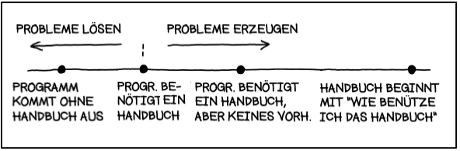
Abbildung 1.1: Sinn und Unsinn von Handbüchern (xkcmd.com)
Der Copyright-Inhaber ist MX-Linux (© 2017) ; die Veröffentlichung erfolgt unter der GPLv3-Lizenz. Zitate aus dem Handbuch sind mit folgender Quellenangabe zu versehen: MX Linux Community Documentation Project. 2017. Users Manual for MX Linux.
1.3 Systemanforderungen
Um ein MX-Linux-System auf der Festplatte zu installieren, sind die folgenden Komponenten erforderlich: (siehe auch die Live-Medium-Optionen in Abschnitt 6.6)
Minimum
- Ein CD- oder DVD-Laufwerk oder ein USB-Stick, wobei das BIOS in der Lage sein muss, von diesen Laufwerken bzw. von dem Stick zu starten (booten);
- Ein Intel-i486- oder entsprechender AMD-Chipsatz (Pentium II, AMD K2);
- 512 MB RAM-Speicher
- 5 GB freier Festplattenspeicher
- Eine Soundblaster-, AC97- oder HDA-kompatible Soundkarte.
Empfohlen
- Ein Intel-i686- oder entsprechender AMD-Chipsatz;
- 1 GB RAM-Speicher oder mehr;
- Mindestens 10 GB freier Festplattenspeicher;
- Eine 3D-fähige Grafikkarte zur Unterstützung eines 3D-Desktops.

1.4 Hilfestellungen
Die Art Hilfestellung (engl. Support), die Sie als BenutzerIn in Bezug auf MX Linux erwarten dürfen, hängt davon ab, was Sie darunter verstehen:
- Bedienungs-Probleme . Eine Reihe von Unterstützungsquellen stehen für MX Linux zur Verfügung: von Dokumenten über Videos bis zu den Foren und Suchmaschinen. Siehe auch die Support-Seite der MX- und Mepis-Gemeinschaft für weitere Einzelheiten.
- Hardware-Probleme. Die Unterstützung von Hardware hängt vom Kernel ab, der laufend weiterentwickelt wird. So wird sehr neue Hardware u.U. noch nicht unterstützt; ältere Hardware kann zwar noch unterstützt werden, ist aber u.U. den Anforderungen von Desktop und Anwendungen nicht mehr gewachsen.
- Schreibtisch. Xfce4 ist eine ausgereifte Arbeitsplatz-Umgebung und wird laufend weiterentwickelt. Bei der mit MX Linux gelieferten Version handelt es sich um eine stabile Version; wichtige Updates werden nachgeliefert, sobald sie verfügbar sind.
- Anwendungen. Anwendungen werden zwischen den Veröffentlichungen von MX Linux laufend weiterentwickelt, das bedeutet, dass die installierte Version mit der Zeit immer älter wird. Dieses Problem wird durch geeignete Zusammenstellungen der Paketquellen so klein wie möglich gehalten. Diese Zusammenstellungen stammen aus Debian, von Einzelentwicklern inkl. der MX Entwickler sowie durch das Paket-Erstellungsteam der Gemeinschaft.
- Sicherheit. Laufende Aktualisierungen mit Debian-Sicherheits-Updates bieten eine optimale Sicherheit für MX Linux.
1.5 Softwarefehler (Bugs), Probleme und Anträge
Softwarefehler (engl. Bugs) sind Fehler in einem Computerprogramm oder System, die zu falschen Ergebnissen oder ungewöhnlichem Verhalten führen. Bei MX Linux werden darunter Fehler verstanden, die direkt mit MX Linux zu tun haben und innerhalb der Entwickler-Gemeinschaft von MX Linux gelöst werden können.
MX Linux definiert "Probleme"(engl. Issues) als Fehler, für die nicht die Entwickler-Teams von MX Linux verantwortlich sind und die deshalb auch nicht innerhalb von MX gelöst werden können.
"Anträge" (engl. Requests) sind Anfragen von BenutzerInnen nach neueren Anwendungen oder nach Erweiterungen bestehender Programme.
MX Linux behandelt diese folgendermassen:
- Softwarefehler, Probleme und Anträge werden via Tracker verwaltet.
- BenutzerInnen beschreiben ihr Anliegen im Bugs and Request Forum. Vergessen Sie dabei nicht, Detailinformationen über die benutzte Hardware, das benutzte System und die aufgetretenen Fehlermeldungen anzugeben.
- Entwickler und Mitglieder der MX und MEPIS-Gemeinschaft werden auf die Anliegen mit Rückfragen, Anregungen u.dgl. reagieren.
- Wenn Entwickler zum Schluss kommen, dass ein legitimer Fehler / Problem / Antrag vorliegt, wird ein entsprechender neuer Eintrag in den Tracker aufgenommen.
- Die BenutzerInnen können den Fortschritt ihres Anliegens im Tracker nachverfolgen.
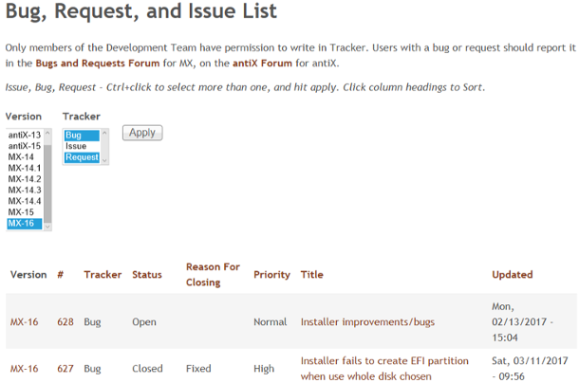
Abbildung 1.2: Tracker

1.6 Migration (Upgrade von einer Hauptversion zur nächsten)
Wann immer möglich wird den BenutzerInnen ein Migrationspfad mittels Distribution-Upgrade (via apt-get dist-upgrade) angeboten, sodass eine Neuinstallation nicht erforderlich ist. Konsultieren Sie die Migrations-Webseite für das vorgeschlagene Vorgehen, wenn eine neuere Version von MX Linux erschienen ist als diejenige, die auf Ihrem Computer installiert ist.
Nicht möglich ist dieses Verfahren, wenn das Debian-Basissystem sich verändert hat.
Debian Stable ist eine sehr stabile Distribution; Upgrades können einfach automatisch über das bestehende System installiert werden, solange ausschliesslich die Debian-Stable-Paketquellen zum Einsatz kommen.
MX Linux benützt zwar Debian Stable als Basis-System. Es wird aber erweitert mit Programmen und Bibliotheken, die aus diversen fremden Quellen stammen sowie durch neuere Programme aus den Backports-Paketquellen, die für die Stable-Umgebung rekompiliert und getestet wurden.
Dies macht die Bedienung von MX Linux angenehmer, erschwert oder verunmöglicht aber ein einfaches Debian-Distributionsupgrade. Darüber hinaus stört beim Upgrade auch unser Entscheid, bei sysvinit zu bleiben, statt voll auf systemd zu setzen.
Die Gütererwägung ist also zugunsten der angenehmeren Bedienung ausgefallen auf Kosten des Aufwands einer Neuinstallation , wenn das Debian-Basissystem ändert, was in der Regel alle 2-3 Jahre vorkommt
Wir empfehlen deshalb, für das /home-Verzeichnis eine eigene Partition zu verwenden, da so bei einem Upgrade die persönlichen Daten und Einstellungen sehr einfach beibehalten werden können. (siehe 2.3.3)

1.7 Systemd (Hinweis für Profis)
Da der Einsatz von systemd als System- und Dienst-Manager umstritten ist, möchten wir dessen Verwendung in MX Linux klarstellen: Systemd ist standardmässig vorhanden, aber nicht aktiviert. Wenn Sie Ihr System durchsuchen, werden Sie zwar Dateien finden, deren Namen nach dem Muster systemd* gebildet sind, doch bilden diese lediglich Links für den Fall, dass sie aus Kompatibilitätsgründen notwendig sein sollten.
Unter MX Linux wird systemd-shim verwendet. Es emuliert die systemd-Funktionen, um die systemd-Helfer auszuführen, ohne dabei den init-Dienst zu benützen. Das bedeutet, dass SysVinit weiterhin das standardmässige init bleibt; dessen ungeachtet können Debian-Pakete, die systemd-abhängig sind, wie bspw. CUPS, unter MX Linux verwendet werden. Auf diese Weise ist den BenutzerInnen die Nutzung des bevorzugten init nicht verbaut.

2 Installation

2.1 Vorabklärungen
Ein MX-Linux Live-Medium (USB oder DVD) startet Ihren Computer, ohne auf Ihre Festplatte zuzugreifen. Es wird ein virtuelles Dateisystem im Hauptspeicher aufgebaut, das als Kern eines temporären Betriebssystems für Ihren Rechner fungiert. Beim Beenden der Live-Sitzung finden Sie Ihren Rechner in unverändertem Zustand wieder. (Vergl. Abschnitt 6.6.1.)

Dieses Verfahren bietet folgende Vorteile:
- Es ermöglicht Ihnen, MX Linux auf Ihrem Rechner ohne Installation zu betreiben;
- Sie können sicherstellen, dass MX Linux mit Ihrer Hardware kompatibel ist;
- Es ermöglicht Ihnen, erste Eindrücke über MX Linux zu sammeln und die Funktionalitäten des Systems auszukundschaften;
- Sie können sich für den Betrieb von MX Linux entscheiden, ohne dass dafür eine Installation nötig ist.
Der Betrieb von MX Linux mit einem Live-Medium hat aber auch Nachteile:
- Da das gesamte System aus einer Kombination von Arbeitsspeicher und Live-Medium besteht, wird mehr Arbeitsspeicher benötigt und MX Linux wird dadurch langsamer als bei einer Installation auf der Festplatte.
- Hardware, die auf spezielle Treiber angewiesen ist oder spezielle Konfigurationen erfordert, wird in einer Live-Sitzung nicht funktionieren, da es nicht möglich ist, Dateien zu installieren. Das Installieren und Deinstallieren von Software auf einer DVD ist nicht möglich, da die DVD nur lesenden Zugriff zulässt.

2.1.1 PAE oder nicht-PAE?
MX Linux ist für zwei Architekturen verfügbar: 32-Bit-Architektur (mit und ohne PAE) und 64-Bit-Architektur (ausschliesslich mit PAE). PAE steht für Physical Address Extension und ist eine hard- und softwaretechnische Erweiterung, um auf 32-Bit-Systemen mehr als 4 GB physischen Arbeitsspeicher anzusprechen. Es ist möglich, eine nicht PAE-fähige Version auf einem PAE-System zu verwenden, aber nicht umgekehrt. Beide MX-Linux-Versionen, die PAE-fähige wie die nicht PAE-fähige, unterscheiden sich nicht voneinander, ausser dass in einem Fall der 486er Kernel statt des 686er Kernels zum Einsatz kommt.
Wenn Sie unsicher sind, ob Sie die PAE- oder die nicht PAE-fähige Version benötigen, gehen Sie unter dem Betriebssystem, das Sie derzeit benützen, wie folgt vor, um dies herauszufinden:
- Linux: Starten Sie über das Menü-Icon links unten das Programm Xfce-Terminal und geben Sie den Befehl ein: inxi -f (installieren Sie inxi vorgängig, falls das Programm noch nicht installiert ist). Findet sich das Stichwort 'PAE' im Output des Befehls nicht, so verwenden Sie die nicht PAE-fähige Version.
- Mac: Intel-Versionen von OS X unterstützen PAE.
- Windows ®
  - Windows-2000 und früher: nicht PAE-fähige Version
  - Windows XP und Vista: Rechts-Klick auf Arbeitsplatz | Eigenschaften, Registerkarte Allgemein. Wenn Sie im unteren Bereich die Bezeichnung PAE (Physical Address Extension) vorfinden, dann installieren Sie die PAE-fähige Version.
  - Windows 7: Öffnen Sie die Eingabeaufforderung, indem Sie auf die Schaltfläche Start klicken, dann Alle Programme | Zubehör | Eingabeaufforderung. Ein Terminal-Fenster erscheint. Geben Sie an der Cursor-Position den Befehl ein: wmi os get PAEEnabled
  - Wenn PAE aktiviert ist, wird der Befehl antworten: PAEEnabled evtl. mit dem Zusatz True.
  - Windows 8: PAE ist standardmässig aktiviert.

2.1.2 32 oder 64 Bit?
Ermittlung der Architektur Ihres Prozessors
Befolgen Sie die für Sie zutreffende Anweisung, um herauszufinden ob Ihr Computer einen 32- oder 64-Bit-Prozessor (CPU) hat:
- Linux: Öffnen Sie ein Terminal-Fenster und geben Sie den Befehl ein: lscpu ; prüfen Sie dann die ersten paar Zeilen zur 'Architecture', 'CPU', 'Core(s)' etc.
- Windows: Benützen Sie dieses Dokument hier.
- Apple: Benützen Sie dieses Dokument hier.
Die Architektur Ihres Betriebssystems erfahren Sie mit dem Befehl uname -m (funktioniert vermutlich auf allen Plattformen).
Ermittlung des Arbeitsspeichers Ihres Computers
- Linux: Starten Sie ein Terminal-Fenster und geben Sie den Befehl ein: free -mt; den Arbeitsspeicher Ihres Computers finden Sie als Anzahl MB in der Spalte “total” auf Zeile “Mem”.
- Windows: Gehen Sie auf: Start | Einstellungen | Info , dort finden Sie den Eintrag “Installierter RAM”. Je nach Windows-Version kann sich der Weg dazu leicht ändern, z.B. “Systemsteuerung” / “Leistungsinformationen”, die Tastenkombination Winlogo-Taste+I u.d.l.
- Apple: Klicken Sie auf den Eintrag “Über diesen Mac” im Apple-Menü unter Mac OS X; dort finden Sie die gesuchte Information.
MX-Linux-64-Bit-AnwenderInnen geben an, dass man für den allgemeinen Gebrauch mit 2 GB Arbeitsspeicher auskommt; es werden aber 4 GB empfohlen, wenn Sie speicherintensive Anwendungen einsetzen wollen, wie bspw. Audio- und Video-Bearbeitung.
Entscheidungshilfe für die 32-Bit- oder 64-Bit-Version
- Der Einsatzzweck steht im Vordergrund: Wenn Sie über einen 64-Bit-Prozessor mit mindestens 2 GB Ram verfügen, benützen Sie mit Vorteil die 64-Bit-Version. Die 64-Bit-Version ist normalerweise schneller als die 32-Bit-Version, obwohl Sie dies bei der täglichen Arbeit nicht immer bemerken werden. Darüber hinaus ist davon auszugehen, dass eine wachsende Anzahl von Anwendungen nur noch in 64-Bit-Version vorliegen werden.
- Sie benützen einen älteren Computer oder ältere Anwendungen: 32-Bit-Anwendungen bzw. 32-Bit-Betriebssysteme sind auch mit einem 64-Bit-Prozessor lauffähig, nicht aber umgekehrt.
Mehr dazu siehe hier (engl.).

2.2 Erstellen eines bootfähigen Mediums

2.2.1 Bezug der ISO-Image-Datei
MX Linux wird als ISO-Image-Datei vertrieben. Ein ISO-Image ist eine Datei, die gemäss der ISO-Norm 9660 (Dateisystem für optische Datenträger) erstellt wurde. Diese Image-Datei gibt es in zwei Ausführungen, die via Download-Seite bezogen werden kann:
- Originalausgaben einer bestimmten Version:
  - Originalausgaben sind statische Versionen , die nach der Veröffentlichung keine Veränderungen mehr erfahren.
  - Je mehr Zeit nach der Veröffentlichung verstreicht, desto mehr verlieren sie an Aktualität.
- Monatliche Aktualisierungen einer bestimmten Version: Die monatliche ISO-Image-Datei wird mit dem Werkzeug MX-Snapshot erstellt auf der Basis der Originalausgabe inklusive aller inzwischen vorhandenen Updates (siehe Abschnitt 6.6.2):
  - Die Aktualisierungen enthalten alle Verbesserungen und Änderungen, die seit dem Erscheinen der letzten Originalausgabe stattgefunden haben, sodass Sie nach der Installation bereits alle Änderungen nutzen können.
  - Die Aktualisierungen können auch als Live-Image benutzt werden, um die neueste Version von Programmen zu testen.
  - Der Bezug von monatlichen Aktualisierungen ist nur via Herunterladen (Download) möglich.
Kauf
Es ist möglich, eine CD oder USB-Stick bei OSDisk oder bei revamp-it.ch käuflich zu erwerben, die bereits mit einer Image-Datei einer Originalausgabe (keine monatlichen Aktualisierungen) bestückt sind. Den Link zu ODDisk finden Sie auch unten auf der Download-Seite. MX Linux erhält dabei einen kleinen Beitrag zur Deckung der Herstellungskosten.
Herunterladen
MX Linux kann auf zwei Arten von der Download-Seite heruntergeladen werden:
- Direkt: Klicken Sie auf den passenden Link, der auf Ihre Architektur und Ihre Umgebung passt und speichern Sie die betreffende ISO-Image-Datei auf Ihre Festplatte. Ist das Herunterladen langsam, können Sie es mit einer anderen Datenquelle versuchen. Erhältlich sind sowohl Originalausgaben wie monatliche Aktualisierungen.
- Mittels BitTorrent: BitTorrent ist ein Filesharing-Protokoll, das sich besonders für die schnelle Verteilung grosser Datenmengen eignet. Der dezentrale Ansatz des Datentransfers erweitert die Bandbreite von Verbindungen und minimiert daher Flaschenhälse, die bei Verbindungen geringer Bandbreite entstehen können. Ein weiterer Vorteil besteht darin, dass BitTorrent beim Herunterladen der Daten diese auf Integrität prüft. Somit erübrigt sich nach dem Herunterladen die Integritätsprüfung mittels des md5sum-Verfahrens.
- Das MX-Linux-Torrent-Team unterhält einen vollständigen BitTorrent-Schwarm für die jeweils neueste Ausgabe von MX Linux (nur Originalausgabe), die bei LinuxTracker.org spätestens 24 Stunden nach der Veröffentlichung einer offiziellen Neuausgabe registriert ist. Gehen Sie folgendermassen vor:
 So erstellen Sie einen Torrent (engl.)
- Stellen Sie sicher, dass Sie einen BitTorrent-Client installiert haben, bspw. qBitTorrent.
- Gehen Sie zur Download-Seite und klicken Sie auf den gewünschten Torrent-Link: 32 Bit oder 64 Bit.
- Wenn Sie einen Bit-Torent-Client installiert haben, wird sich Ihr Client öffnen und das gewählte ISO-Image-File entsteht blockweise auf Ihrem Rechner aus verschiedenen Quellen.
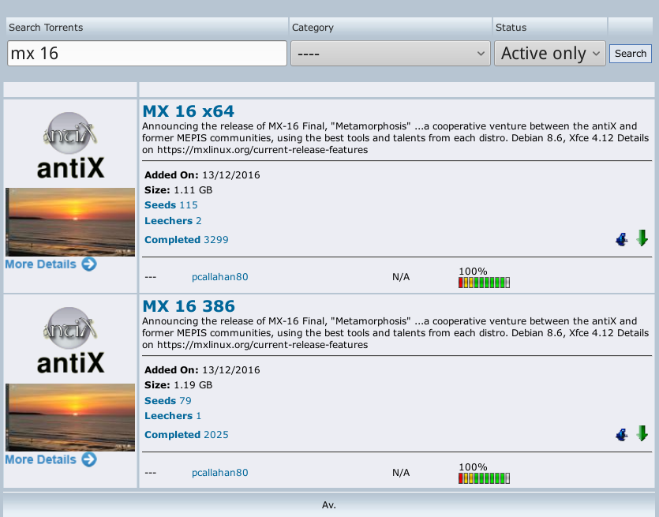
Abbildung 2.1: Linux-Tracker mit den verfügbaren Torrents

2.2.2 Überprüfen, ob die ISO-Image-Datei korekt heruntergeladen wurde
Nachdem Sie eine ISO-Image-Datei heruntergeladen haben, sollten Sie überprüfen, ob die heruntergeladene Datei genau mit der Originaldatei übereinstimmt. Dazu stehen zwei Methoden zur Verfügung.
Methode 1: md5sum
Zu jeder ISO-Image-Datei gehört eine md5sum-Datei, die die Quersumme der Image-Datei enthält. Nach dem Herunterladen der Image-Datei sollten Sie lokal auf Ihrem Rechner die md5sum-Quersumme der Datei neu berechnen lassen; das Resultat muss mit dem Inhalt der heruntergeladenen md5sum-Datei übereinstimmen. Das Berechnen der md5sum-Quersumme erfolgt folgendermassen:
- Unter Windows
Laden Sie das kostenlose Dienstprogramm WinMD5FREE herunter, entpacken Sie es und speichern Sie die EXE-Datei an einem geeigneten Ort auf Ihrem Rechner. Das Programm erfordert keine Installation und ist sofort einsatzbereit.
- Unter Linux
Unter MX-Linux navigieren Sie in der Dateiverwaltung zum Ordner, in dem sich sowohl die Image- wie auch die md5sum-Datei befinden. Klicken Sie mit der rechten Maustaste auf das md5sum-File, dann wählen Sie “Check data integrity”. Wenn die Prüfung erfolgreich war, erscheint ein Popup-Fenster mit einer entsprechenden Meldung. Alternativ können Sie auch auf die Image-Datei mit der rechten Maustaste klicken und dann wählen: “Compute md5sum”, und dann das Resultat mit der md5sum-Datei vergleichen.
Wenn keine Dateiverwaltung zur Verfügung steht, starten Sie ein Terminal im Verzeichnis, in dem sich die heruntergeladene ISO-Image- und die zugehörige md5sum-Datei befindet, und geben Sie dort ein:
► md5sum dateiname.iso
- wobei Sie “dateiname.iso” durch den tatsächlichen Namen ersetzen. Vergleichen Sie dann das erhaltene Resultat mit dem Inhalt der heruntergeladenen md5sum-Datei; stimmen die beiden überein, so entspricht die heruntergeladene Datei dem Original.

- Mit einem Mac-Computer
Starten Sie ein Terminal und wechseln ins Verzeichnis, in dem sich die heruntergeladenen ISO-Image- und md5sum-Dateien befinden. Darin geben Sie den Befehl ein:
► md5 -c filename.md5sum
wobei Sie “filename.md5sum” durch den tatsächlichen Namen ersetzen.
Methode 2: GPG-Signatur
Seit dem 16. März 2016 werden die für das Herunterladen bereitgestellten ISO-Image-Dateien mit einer digitalen Unterschrift der Absender (anticapitalista, Adrian oder Stevo) versehen. Mit dieser Sicherheitsmethode können Sie darauf vertrauen, dass die vorliegende ISO-Image-Datei tatsächlich ist, was sie zu sein behauptet: eine offizielle vom Entwickler bereitgestellte ISO-Image-Datei. Detaillierte Anleitung zur Sicherheitsüberprüfung mittels digitaler Signatur finden Sie im MX/antiX Technical Wiki.

2.2.3 Erstellen des Live-Mediums
DVD
Eine ISO-Image-Datei auf eine DVD zu brennen ist eine einfache Sache, solange Sie folgende Punkte beachten:
- Die ISO-Image-Datei darf nicht wie eine Daten-Datei auf eine leere DVD gebrannt werden. Eine ISO-Image-Datei ist so formatiert, dass sie als Betriebssystem startbar ist. Dazu benützen Sie die Funktion "Image-Datei brennen" (Burn disk image) oder "ISO brennen" (Burn ISO) in Ihrem DVD-Brenn-Programm. Wenn Sie die Datei lediglich via Drag-and-Drop in eine Datei-Liste ziehen, so wird die Datei als reguläre Daten-Datei auf die DVD gebrannt werden und ihre DVD ist nicht startfähig.
- Verwenden Sie einen beschreibbaren DVD-R-Rohling guter Qualität mit einer Speicherkapazität von 4.7 GB.
USB
Sie können auf einfache Weise einen startfähigen USB-Stick erstellen, der auf den meisten Systemen eingesetzt werden kann. MX Linux verfügt zu diesem Zweck über das plattformübergreifende Dienstprogramm UNetbootin; auch das fortgeschrittenere MX-Dienstprogramm atix2usb (s. Abschnitt 6.6.1) kann dazu benützt werden. Wenn Sie UNetbootin benützen, gehen Sie folgendermassen vor:
- Stecken Sie den USB-Stick ein, aus dem Sie ein Live-USB-Medium machen möchten; benützen Sie GParted, um die erste Partition auf dem Stick anzulegen, die kleiner als 32 GB gross sein muss und mit FAT32 zu formatieren ist. Unter Windows klicken Sie auf “Mein Arbeitsplatz” (My Computer), orten dort Ihren USB-Stick und formatieren Sie ihn via rechtem Mausklick im FAT32-Format.
- Starten Sie UNetbootin: Entweder klicken Sie auf den Auswahlknopf in der ersten Zeile zum Herunterladen einer ISO-Image-Datei oder Sie klicken unten rechts auf den Auswahlknopf mit den 3 Punkten, um eine bereits heruntergeladene, lokal gespeicherte ISO-Image-Datei zu finden.
- Stellen Sie sicher, dass das Speichermedium, das in der untersten Zeile aufgeführt wird, tatsächlich dem gewünschten USB-Stick entspricht und seien Sie sich bewusst, dass allenfalls darauf befindliche Dateien zerstören werden.
- Klicken Sie auf OK, um die erforderlichen Dateien auf dem USB-Stick zu erstellen; das kann einige Zeit dauern.
- Mit dem bereitgestellten startfähigen USB-Stick können Sie jetzt oder zu einem späteren Zeitpunkt den eigenen oder einen anderen Computer starten.
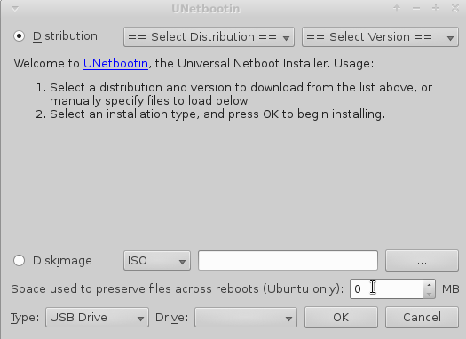
Abbildung 2.2: UNetbootin

Bemerkungen:
- Wenn Sie einen startfähigen USB-Stick unter Windows erstellen möchten, benützen Sie am besten das Dienstprogramm Rufus, das das Startprogramm Ihres Computers unterstützt.
- Wenn Sie auf einem Linux-Computer arbeiten, stellen Sie sicher, dass Sie die neuesten Versionen von unetbootin, syslinux und extlinux haben; wenn nicht, aktualisieren Sie diese.
- Wenn beim Start mit dem USB-Stick die Meldung erscheint:
► gfxboot.c32: not a COM32R image
so können Sie den Start-Vorgang dennoch fortsetzen, indem Sie →live auf der nächsten Zeile eingeben. Wenn Sie den USB-Stick erneut formatieren und das ISO-Image erneut darauf kopieren, sollten keine Fehler mehr auftauchen.
- Sollten Sie mit den graphischen Dienstprogrammen nicht weiterkommen, so verwenden Sie einen der unten aufgeführten Befehle. Wenn wir davon ausgehen, dass Ihr USB-Stick als sde identifiziert wird, dann kopieren Sie den passenden Befehl und geben ihn in einem Terminal in dem Verzeichnis ein, in dem sich die ISO-Datei befindet:
- Bei einem 32-Bit-Kernel:
dd bs=4M if=MX-16_386.iso of=/dev/sde && sync
- Bei einem 64-Bit-Kernel:
dd bs=4M if=MX-16_x64.iso of=/dev/sde && sync
Achten Sie darauf, obigen Befehl nötigenfalls an Ihre Umgebung anzupassen, insbesondere:
- die Versionsangabe von MX-16 (z.B. MX-16_386.iso zu MX-16.1_386.iso);
- die Kennzeichnung Ihres USB-Stick auf Ihrem Computer (z.B., sdb statt sde).

2.3 Vor der Installation

2.3.1 Von einem Windows-Rechner aus
Wenn Sie MX Linux als Ersatz für Microsoft Windows installieren wollen, ist es empfehlenswert, Ihre Daten aufzuräumen und sie zu sichern. Selbst wenn Sie MX-Linux als Dual-Boot-System einsetzen wollen, raten wir Ihnen, Ihre Daten zu sichern, für den Fall, dass bei der Installation etwas schief gehen sollte.
Datei-Sicherungen
Suchen Sie alle Ihre Dateien wie Office-Dokumente, Bilder, Videos und Musik:
- Die meisten davon sind im Verzeichnis Dokumente zu finden;
- Suchen Sie vom Windows-Startmenü ausgehend die vorhandenen Dateitypen, um sicherzustellen, dass Sie alle Daten aufgespürt und gesichert haben.
- Nachdem Sie alle relevanten Daten ausfindig gemacht haben, brennen Sie diese auf eine CD, eine DVD oder kopieren Sie diese auf einen USB-Stick.
E-Mails, Kalender- und Kontaktdaten sichern
Je nach dem, welches E-Mail- und Kalender-Programm Sie verwenden, sichern Sie auch hier Ihre Daten. Wo die Daten gespeichert sind, ist nicht auf Anhieb zu erkennen. Die meisten E-Mail- und Zeitplanungs-Anwendungen (wie bspw. Microsoft Outlook) bieten die Möglichkeit, Ihre Daten in eine oder mehrere Dateiformate zu exportieren. Benützen Sie die Help-Funktion Ihres Programms, um dies herauszufinden.
- E-Mails: Das sicherste Export-Format für E-Mails ist Klartext (engl. plain text), da die meisten E-Mail-Programme damit etwas anfangen können; stellen Sie dabei sicher, dass Sie die Dateien als ZIP-Datei sichern, damit auch deren Inhalt mitkommt. Wenn Sie Outlook oder Windows Mail verwenden, empfehlen wir zunächst Thunderbird unter Windows zu installieren. So können Sie Ihre E-Mails in Thunderbird importiertieren. Sicheren Sie anschliessend den kompletten Profil-Ordner von Thunderbird. Unter MX Linux können Sie dann nach der Installation von Thunderbird diesen Profilordner zurückkopieren.
- Kalenderdaten: Exportieren Sie Ihre Kalenderdaten im iCalendar- oder vCalendar-Format, wenn Sie diese in MX Linux weiterverwenden möchten
- Kontaktdaten: Allgemein akzeptierte Formate sind CSV (Comma Separated Values) und vCard.
Benutzer-Konten und Passwörter
Da Passwörter und Konto-Informationen normalerweise nicht in lesbaren Dateien abgelegt und somit mit der Datensicherung nicht gesichert werden können, ist es wichtig, daran zu denken, Angaben bezüglich Konten und Passwörtern festzuhalten. Die automatische Anmeldung bei Websites oder für sonstige Dienste, wie die Zugriffsdaten zu Ihrem Internet-Diensteanbieter werden Sie neu vornehmen müssen; stellen Sie also sicher, dass diese Anmelde-Informationen ausserhalb Ihres Rechners notiert sind und zur Verfügung stehen. Notieren Sie sich:
- Anmeldeinformationen für Ihren Internet-Diensteanbieter: Sie benötigen auf jeden Fall Benutzername und Passwort, sowie eine Telefonnummer, falls Sie sich via Modem oder ISDN verbinden. Weitere Informationen können sein: Vorwahl und Wahlverfahren (Impuls- oder Tonruf); IP-Adresse und Subnetz-Maske; IP des DNS-Server, des Gateways und des DHCP-Servers sowie weiterer Angaben wie VCI/VPI, MTU, Art der Verkapselung und DHCP-Einstellungen. Fragen Sie Ihren Diensteanbieter, wenn Sie unsicher sind.
- Drahtlose Netzwerke: Ihr Passwort oder Ihre Passphrase sowie der Netz-Name.
- Web-Passwörter: Sie werden die Passwörter zu den verschiedenen Web-Foren, Online-Shops und anderen gesicherten Websites benötigen, zu denen Sie Zugang haben möchten.
- E-Mail-Kontodaten: Sie benötigen Benutzerbezeichnung und Passwort sowie die URLs der Mail-Server, die Sie benützen. Möglicherweise wird auch die Art der Authentifizierung benötigt, eine Information, die Sie normalerweise auch via Konto-Eigenschaften Ihres E-Mail-Clients feststellen können.
- Instant-Messaging: Benutzername und Passwort für Ihr Konto, Ihre Freundesliste sowie die Server-Verbindungsinformationen.
- Wenn Sie Verbindungen über VPN (z.B. zu Ihrem Arbeitsplatz), über einen Proxy-Server oder über einen anderen speziell konfigurierten Netzwerk-Dienst herstellen müssen, stellen Sie sicher, dass Sie alle nötigen Informationen dazu haben.
Browser-Favoriten (Lesezeichen)
Web-Browser-Favoriten (Lesezeichen) werden bei Datensicherungen oft übersehen; sie sind in der Regel auch nicht einfach zu finden. Die meisten Browser verfügen über eine Export-Funktion, mit der Lesezeichen in eine Datei abgelegt und dann im Browser Ihrer Wahl unter MX Linux importiert werden können. Hier das Verfahren für die beiden geläufigsten Browser:
- Edge: Klicken Sie auf: Datei → Importieren und Exportieren → Export Favoriten, wählen Sie dann “In Datei exportieren”, dann weiter mit “Favoriten”, wählen Sie schliesslich einen Dateinamen für Ihre Favoriten.
- Firefox: Klicken Sie auf: Lesezeichen → Lesezeichen verwalten → Alle Lesezeichen, markieren Sie die zu exportierenden Lesezeichen-Ordner, klicken Sie dann auf Importieren und Sichern – Lesezeichen nach HTML exportieren, und geben Sie schliesslich einen Dateinamen für die Sicherung Ihrer Lesezeichen an.
Software-Lizenzen
Viele proprietäre Programme für Windows können ohne Lizenz- oder CD-Schlüssel nicht installiert werden. Stellen Sie daher sicher, dass Sie die Lizenzierungsdaten aller benötigter Programme notiert haben, denn für den Fall, dass Sie sich später doch noch für eine erneute Windows-Installation entschliessen sollten, können Sie ohne diese Informationen Ihre Programme nicht wieder installieren.
Wenn Sie über die Lizenzinformationen auf Papier oder in digitaler Form, die mit der Software geliefert wurden, nicht mehr verfügen, können Sie versuchen, diese Informationen via Registry ausfindig zu machen, allenfalls unter der Zuhilfenahme eines kleinen Helfers wie z.B. ProductKey. Sollten alle Stricke reissen, können Sie versuchen, den Hersteller zu kontaktieren.
Ausführen von Windows-Programmen
Windows-Programme sind grundsätzlich unter einem Linux-Betriebssystem nicht lauffähig. MX-Linux-BenutzerInnen werden dazu ermuntert, nach Linux-Äquivalenten zu Ihren Lieblingsprogrammen zu suchen (siehe Abschnitt 4). Windows-Anwendungen, die Sie dringend benötigen können teilweise mit Wine betrieben werden (siehe Abschnitt 6.1).

2.3.2 Von einem Apple-Rechner mit Intel-Chipsatz aus
Die Installation von MX Linux auf Apple-Rechnern mit Intel-Chipsätzen ist teilweise nicht ganz einfach; dies hängt vor allem von der vorhandenen Hardware ab. BenutzerInnen, die sich dafür interessieren empfehlen wir die unten aufgeführten Debian-Links zu benutzen. Eine Dokumentation für das MX/antiX-Wiki ist in Vorbereitung. Weitere Informationen finden Sie hier: Installation von Debian auf Apple-Computern und hier: Debian-Foren

2.3.3 Thema Festplatten : Häufig gestellte Fragen
Eine neue Partition mit GParted erstellen (engl.)
Partitionierung eines Multiboot-Systems (engl.)
Wo soll MX Linux installiert werden?
Bevor Sie mit der Installation von MX Linux beginnen, müssen Sie festlegen, wo Sie es installieren werden. Das kann sein:
- Auf einer gesamten Festplatte
- In einer bestehenden Partition der Festplatte
- In einer neuen Partition der Festplatte.
Wenn Sie MX Linux auf einer gesamten Festplatte oder in eine bestehende Partition installieren wollen, so können Sie dies während der Installation tun; es ist aber empfehlenswert, die Partitionen vor der Installation anzulegen bzw. bereitzustellen. Wenn Sie MX Linux in eine neue Partition installieren möchten, müssen Sie diese Partition vorgängig erstellen: Unter Linux verwenden Sie das Dienstprogramm GParted. Mehr über GParted finden im GParted-Handbuch
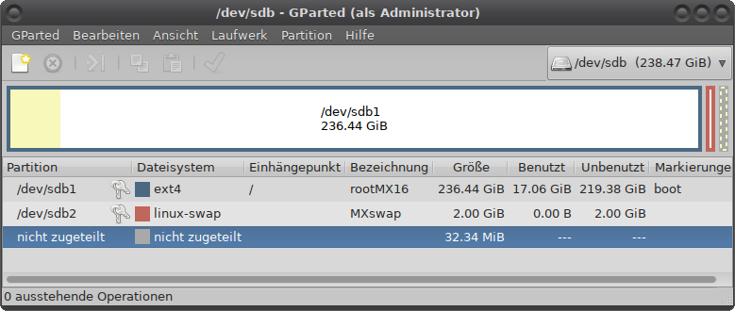
Abbildung 2.3: Anzeige einer Partition (sdb1) und Swap-Bereich (sdb2) in GParted
Wie bearbeite ich Partitionen?
Ein hilfreiches Dienstprogramm dazu finden Sie unter: Startmenü → System → Geräte Verwaltung. Dieses Dienstprogramm stellt eine Übersicht aller Partitionen auf der Maschine (mit Ausnahme des Swap-Bereichs) in grafischer Form dar. Damit ist es möglich, auf einfache Weise Partitionen ein- und auszuhängen und deren Eigenschaften zu verändern. Änderungen werden automatisch und unverzüglich in die Datei /etc/fstab geschrieben, sodass die Änderungen beim nächsten Systemstart erhalten bleiben.
Der Disk-Manager erstellt automatisch Einhängepunkte ("Mountpunkt") für /media/LABEL (z.B. /media/HomeData), wenn das Medium ein Label hat, bzw. /media/GERÄT (z.B. /media/cdrom), wenn dies nicht der Fall ist. Diese Einhängepunkte werden erstellt, sobald eine Partition eingehängt wird und auch wieder entfernt, wenn die Partition wieder ausgehängt wird. Mehr dazu siehe die Hilfe zum Disk Manager.
Was ist mit den zusätzlichen Partitionen, die unter Windows zu finden sind?
Auf Heimcomputern neueren Datums findet man nebst der Partition, auf der sich das Betriebssystem befindet, weitere Partitionen zu Diagnose- und Wiederherstellungszwecken. Wenn also diese Partitionen, von denen Sie nichts wussten, unter GParted angezeigt werden, so handelt es sich vermutlich um die erwähnten Partitionen; diese lassen Sie am besten unberührt, ausser Sie sind sich sicher, dass Sie Windows nie mehr benötigen werden.
Sollte ich ein separates Home-Verzeichnis erstellen?
Sie müssen kein separates Home-Verzeichnis anlegen, da die Installationsroutine ein /home-Verzeichnis unterhalb «/» (des Wurzelvereichnisses oder „root“) ohnehin erstellt. Eine separates Home-Verzeichnis anzulegen bietet aber Vorteile, da es das Durchführen von Upgrades vereinfacht und Probleme in Grenzen hält, die durch ein zu 100% mit Daten gefülltes Home-Verzeichnis entstehen, wenn BenutzerInnen zu viele Bild-, Musik- oder Video-Dateien abspeichern.
Wie gross sollte «/» (das Wurzelverzeichnis oder root) sein?
- Die Basisinstallation belegt knapp 2.5 GB; es wird aber empfohlen, ein Minimum von 5 GB vorzusehen.
- Mit dem Minimum von 5 GB werden Sie nicht viele Programme installieren können und bei Upgrades sowie beim Betreiben von VirtualBox u.dgl. werden Sie rasch an Grenzen stossen. Im Normalfall legen Sie die Partition mit mindestens 10 GB an.
Wenn sie genügend Platz auf der Festplatte haben und noch nicht wissen, wie viele zusätzliche Programme Sie später installieren wollen, macht es Sinn, die Root-Partition mit 20 - 30 GB anzulegen.
- Wenn Sie das Home-Verzeichnis in der Root-Partition anlegen und mit grösseren Dateien arbeiten, muss die Partition entsprechend grösser ausfallen.
- Wenn Sie umfangreiche Computerspiele nutzen möchten, wie z.B. Wesnoth, so benötigen Sie eine überdurchschnittlich grosse Root-Partition oder eine separate Festplatte.
Muss ich eine Auslagerungs-Partition (swap) anlegen?
Die Installationsroutine wird automatisch eine SWAP-Partition anlegen (siehe Abschnitt 2.5.1). Wenn Sie den Ruhezustand (Hibernate) Ihres Rechners nutzen wollen, so benötigen Sie eine Swap-Partition, die mindestens so gross ist wie der Arbeitsspeicher Ihres Computers. Der Ruhezustand wird jedoch von MX Linux nicht offiziell unterstützt, da er in vielen Fällen nicht einwandfrei funktioniert.
Was bedeuten mit sda gebildete Namen?
Bevor Sie mit der Installation starten, ist es nötig, dass Sie verstehen, wie Linux-Betriebssysteme Laufwerke und deren Partitionen bezeichnen:
- Bezeichnung von Laufwerken: Im Gegensatz zu Windows, wo jede Partition eines Laufwerks einen Laufwerksbuchstaben erhält, verwendet Linux kurze Gerätebezeichnungen zur Kennzeichnung von Festplatten und anderen Speichermedien. Diese Bezeichnungen beginnen immer mit «sd», gefolgt von einem weiteren Buchstaben. So wird beispielsweise das erste Laufwerk Ihres Systems mit sda, das zweite mit sdb u.s.w. bezeichnet. Es gibt auch komplexere Benennungsschemen; am meisten Verbreitung hat UUID (Universally Unique Identifier), mit dem eine dauerhafte Bezeichnung generiert wird, die auch beim Hinzufügen und Entfernen von Laufwerken unverändert bleibt.
- Partitionsnamen: Innerhalb eines Laufwerks wird jede Partition mit aufeinanderfolgenden Zahlen gekennzeichnet. So bezeichnet sda1 die erste und sda2 die zweite Partition des ersten Laufwerks. Die Bezeichnung sdb3 bezeichnet demnach die dritte Partition des 2. Laufwerks.
- Erweiterte Partitionen. Ursprünglich war je Festplatte das Anlegen von max. 4 Partitionen möglich. Diese werden unter Linux als primäre Partitionen bezeichnet und von 1-4 durchnummeriert. Die Grenze von 4 kann jedoch gesprengt werden, indem eine der primären Partitionen zu einer erweiterten Partition gemacht wird; diese erweiterte Partition kann dann in max. 15 logische Partitionen aufgegliedert werden, die von 5 an aufwärts nummeriert werden. Die erste logische Partition des ersten Laufwerks heisst also sda5, die zweite sda6. Linux kann sowohl in primären wie auch in logischen Partitionen installiert werden.

2.4 Erster Einblick
Falls Sie während Sie das Live-System von MX Linux nutzen, sich abmelden und wieder anmelden, neue Softwarepakete installieren möchten etc., finden Sie hier die Anmeldedaten zum Live-Medium:
- Normale BenutzerIn
Name: demo
Passwort: demo
- Superuser (Administrator)
Name: root
Passwort: root

2.4.1 Starten Sie das Live-Medium
Live-DVD
Legen Sie die DVD in Ihr DVD-Laufwerk ein und starten Sie den Computer neu. Falls der Computer nicht von der DVD startet, müssen Sie eventuell Änderungen bei den BIOS-Einstellungen vornehmen. Details dazu siehe im nächsten Abschnitt unter Live-USB.
Live-USB
Unter Umständen werden Sie ein paar Einstellungen vornehmen müssen, damit Sie Ihren Rechner dazu bringen, vom USB-Stick zu starten:
- Um von einen USB-Stick aus starten zu können, haben die meisten Rechner ein Taste vordefiniert, mit der Sie das Medium bestimmen können, von dem aus gestartet werden soll. Das kann Esc, eine bestimmte Funktionstaste (z.B. F12) oder das gedrückt Halten der Umschalttaste sein. Schauen Sie sich dazu die Bildschirmanzeige genau an, die beim Starten des Computers als erstes erscheint, um die für den Rechner vorgesehene Taste herauszufinden.
- Andernfalls werden Sie im BIOS-Menü die Start(Boot)-Reihenfolge anpassen müssen:
  - Starten Sie den Rechner neu und drücken Sie zu Beginn des Startvorgangs die Taste für den Aufruf des BIOS (z.B. Del, F1, F2, F10 oder Esc) . Meist wird beim Starten kurz angezeigt, welche Taste dafür vorgesehen ist. Wenn stattdessen nur das Logo des Computer- oder Mainboard-Herstellers erscheint, können Sie oft mit der Taste Esc diese Informationen erhalten.
Alternativ finden Sie diese Information im Handbuch Ihres Computers oder Mainboards.
  - Im BIOS-Menü suchen Sie nach einem Eintrag zur Festlegen der Start(Boot)-Reihenfolge.
  - Identifizieren Sie ihren USB-Anschluss unter den verfügbaren Geräten (wie z.B. HDD, CD/DVD, USB) und rücken Sie den Eintrag für den USB-Anschluss nach oben in der Start-Reihenfolge. Speichern Sie die Änderung und verlassen Sie das BIOS-Menü.
  - Wenn Sie sich unsicher oder unwohl fühlen, an den BIOS-Einstellungen Änderungen vorzunehmen, können Sie um Hilfe in den Foren bitten.
- Auf älteren Rechnern, die nicht von USB starten können, können Sie die Plop Linux Live-CD benützen, die USB-Treiber lädt und ein Auswahlmenü bereitstellt. Siehe auch die Website von Plop.
- Sobald Ihr Rechner den USB-Stick als Startmedium akzeptiert, stecken Sie den Stick ein und starten erneut.
UEFI
Wenn auf Ihrem Computer Windows 8 und höher installiert ist, gelten besondere Vorkehrungen, um mit UEFI und Secure Boot umzugehen. Leider weicht das Vorgehen von Hersteller zu Hersteller ab; eine einheitliche Verfahrensweise kann hier nicht aufgeführt werden.
Die UEFI-Start-Funktion ist bei MX Linux auf 64-Bit-Computer beschränkt und befindet sich noch in der Erprobungsphase. Weitere Informationen siehe das MX/antiX-Wiki (engl.).
Schwarzer Bildschirm
Unter Umständen kann es vorkommen, dass beim Starten mit dem Live-Medium, ein leerer schwarzer Bildschirm erscheint, mit einem blinkenden Cursor in der oberen linken Ecke. Das bedeutet, dass keine grafische Oberfläche (das sogenannte X-Window-System) gestartet werden konnte und ist auf die Verwendung eines ungeeigneten Grafiktreibers oder falsche Treibereinstellungen zurückzuführen. Wenn dies der Fall ist, starten Sie erneut und drücken beim Startbildschirm von MX Linux die Taste F6 (Failsafe).
Anschliessend wählen Sie Safe Video als Startoption. Weitere Angaben über Start(Boot)-Codes finden Sie im Wiki. (engl.). Sie können den geeigneten Grafiktreiber mit sgfxi ändern, sobald der Desktop erscheint (Abschnitt 6.5.3).

2.4.2 Standard - Startbildschirm
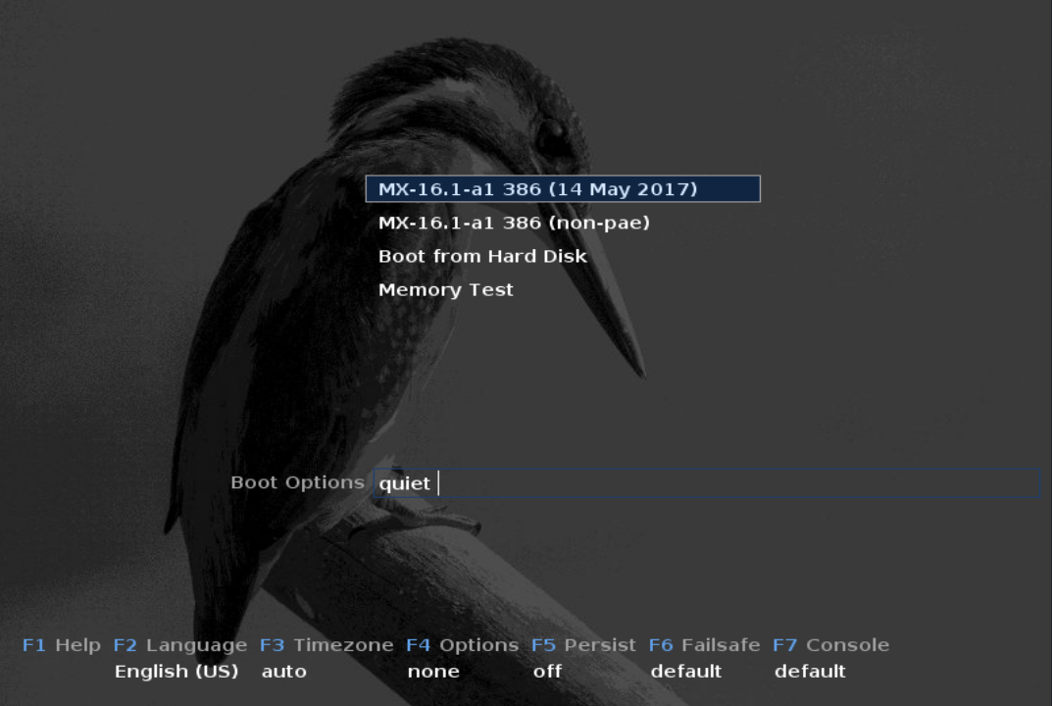
Abbildung 2.4: Start-Bildschirm des Live-Mediums x64 ISO
Wenn das Live-Medium startet, erscheint ein Bildschirm wie oben angezeigt (der Bildschirm einer installierten Version sieht anders aus). Beachten Sie, dass das 386-ISO-Image sowohl die PAE- wie die Nicht-PAE-Version anbietet. Es können auch weitere Menüpunkte erscheinen. Detaillierte Informationen über diesen Bildschirm finden Sie hier in englischer Sprache:
http://www.mxlinux.org/user_manual_mx15/MX_bootloader.html
Hauptmenüeinträge
Eintrag | Kommentar
MX-16 (Datum) | Standardmässig aktivierter Eintrag um normal zu starten. Drücken Sie dazu die Eingabetaste. Bei 386-ISO-Images gibt es einen weiteren Eintrag, z.B. MX-16 386 (non pae), um mit der Nicht-PAE-Version zu starten.
Boot from Hard Disk | Ermöglicht das Starten von einer auf der Festplatte gespeicherten ISO-Image-Datei aus.
Memory Test | Führt einen Speichertest durch. Wenn der Test fehlschlägt, läuft etwas schief.
Tabelle 1: Menü-Einträge im Start-Bildschirm des Live-Mediums
In der zweituntersten Zeile des Bildschirms finden Sie per Funktionstaste wählbare Optionen; die unterste Zeile zeigt den aktuell ausgewählten Optionswert an. Drücken Sie F1 für vollständige Informationen. Es sind folgende Optionen definiert:
- F1 Help: Hilfe; nur in englischer Sprache.
- F2 Language: Spracheinstellung für den Startvorgang und MX Linux. Die Wahl wird bei der Installation auf die Festplatte übernommen.
- F3 Time Zone: Einstellung der Zeitzone. Die Wahl wird bei der Installation auf die Festplatte übernommen.
- F4 Options: Start-Optionen sowie Optionen zur Überprüfung des Live-Mediums. Die meisten dieser Optionen werden bei der Installation nicht auf die Festplatte übernommen.
- F5 Persist: Optionen, um Änderungen, die beim Arbeiten mit dem Live-System vorgenommen werden, auf den USB-Stick zu speichern, damit diese Änderungen beim Neustart des Computers nicht verloren gehen.
- F6 Failsafe: Die Wahl dieser Option erzwingt die Verwendung eines universellen Treibers zur Steuerung der Grafik-Karte. Diese Option können Sie verwenden, wenn ein vorgängiger Start-Versuch zu einem Halt mit schwarzem Bildschirm geführt hat.
- Bei der Failsafe Option werden alle Treiber sehr früh im Startprozess geladen. Sie bietet deshalb Unterstützung, wenn beim Starten bereits zu Beginn Probleme auftreten.
- F7 Console: Hiermit können Sie die Auflösung virtueller Text-Konsolen einstellen und so die vom Kernel ermittelten Werte (KMS) überschreiben. Die Einstellung kann hilfreich sein, wenn Sie eine Installation via Befehlszeile vornehmen oder wenn Sie Fehler beim Startvorgang aufspüren wollen. Allfällige Einstellungen werden bei der Installation auf die Festplatte übernommen.
Deutschsprachigen BenutzerInnen wird empfohlen, folgende Einstellungen vorwegzunehmen:
- F2 Language ►Deutsch; dann erscheinen Bezeichnungen auf der zweituntersten Zeile auf Deutsch; die Optionen und Menülisten bleiben aber in englischer Sprache.
- F3 Zeitzone ►Berlin (wenn dies zutrifft).
Deutschsprachgie BenutzerInnen in der Schweiz geben direkt beim Erscheinen des Startbildschirms ein: lang=de_CH
(Achtung: meist ist beim Starten des Computers die englische Tatsturbelegung aktiviert. Der Unterstrich befindet sich auf der englischen Tastatur dort wo auf der Schweizer Tastatur das Fragezeichen ist.)
Weitere Start-Parameter (Cheat-Codes) zum Starten des Live-Mediums finden Sie im MX/antiX-Wiki in englischer Sprache. Die Parameter zum Starten eines installierten Systems unterscheiden sich von denen, die beim Starten eines Live-Systems möglich sind. Siehe dazu das erwähnte Wiki. Mehr dazu zum Startvorgang in englischer Sprache siehe hier (Linux Startup Process).

2.4.3 Der UEFI - Startbildschirm
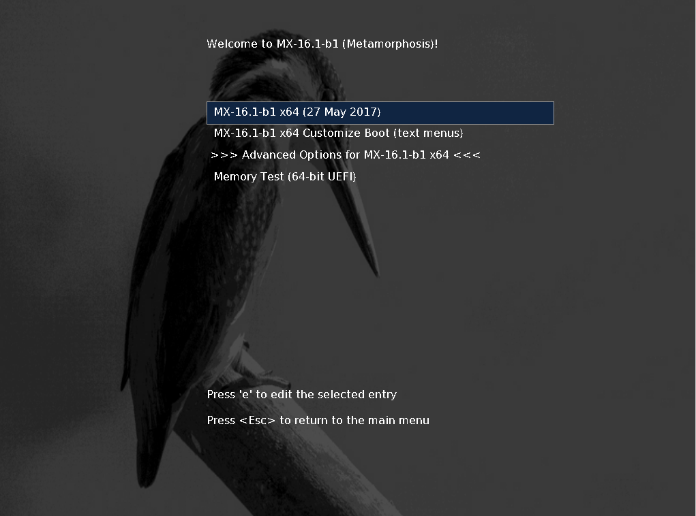
Abbildung 2.5: Boot-Bildschirm des Live-Mediums für x64-Architektur mit UEFI
Benützen Sie einen Rechner, der über UEFI als Boot-System verfügt (siehe das MX/antiX-Wiki in englischer Sprache), bietet der Eröffnungsbildschirm für den UEF-Live-Start folgende 3 Auswahlmöglichkeiten an:
- MX-15_x64
- Failsafe
- Custom boot (with menus)
Wenn Sie Lokalisierungseinstellungen oder das Setzen anderer Optionen vornehmen wollen, wählen Sie "Custom Boot;“ darauf erscheint dann ein weiterer Bildschirm mit umfangreichen Menüoptionen; wählen Sie das Gewünschte und folgen Sie dann den Aufforderungen.

2.4.4 Der Anmeldebildschirm
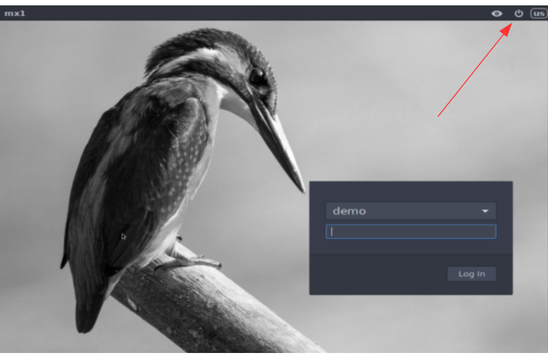
Abbildung 2.6: Anmeldebildschirm – der dicke Pfeil weist auf die Schaltflächen Sitzung und Abschalten
Nach dem Boot-Vorgang erscheint ein Anmeldebildschirm. Bei einer Live-Sitzung wird nur das Hintergrundbild angezeigt; wenn Sie sich aber nach der Installation von MX-Linux anmelden, werden Sie obiges Bild vor sich haben. Der dicke Pfeil im Bild weist auf die beiden Schaltflächen in der oberen Bildschirmleiste:
- Mit der Schaltfläche Abschalten am äusseren Rand können Sie Ihre Sitzung unterbrechen, den Rechner neu starten oder ihn herunterfahren.
- Links davon finden Sie die Schaltfläche Sitzung, mit der Sie die Arbeitsplatz-Umgebung wählen können: Xfce ist die Standardeinstellung, weitere stehen zur Auswahl, soweit sie installiert wurden (s. Abschnitt 6.3).
Wenn Sie verhindern wollen, dass Sie sich nach jedem Neustart immer wieder neu einloggen müssen, können Sie dies im Reiter „Optionen“ des MX-Benutzer-Manager einstellen (s. Abschnitt 3.2.12). Dies ist aber aus Sicherheitsgründen nicht zu empfehlen.

2.4.5 Der Schreibtisch
Xfce 4.12 (engl.)
MX-15 Tour (engl.)
Für den Schreibtisch kommt die Arbeitsplatz-Umgebung Xfce 4.12 in für MX Linux stark überarbeiteter Version zum Einsatz.
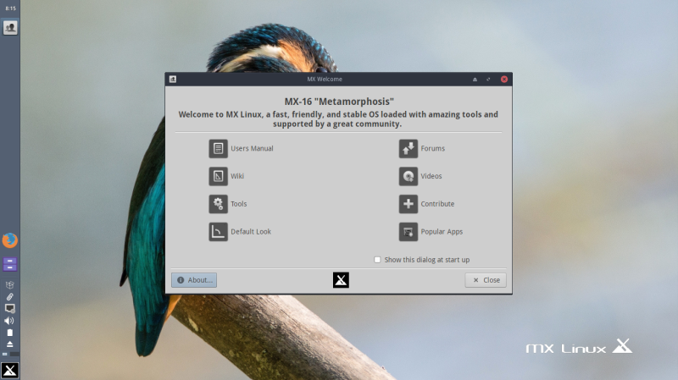
Abbildung 2-7: Standard-Schreibtisch (Desktop)
Schreibtisch-Leiste
Der Standard-Schreibtisch von MX Linux verfügt über eine vertikale Leiste, die sich standardmässig auf der linken Seite des Bildschirms befindet. Die Position der Leiste können Sie ändern via MX Werkzeug → Panel Orientation (Leistenausrichtung). Standardmässig sind darin folgende Elemente von oben nach unten vorzufinden:
Im oberen Bereich
- Uhr im LCD-Format; ein Doppelklick bringt den Kalender orage zum Vorschein
- Fenster Buttons: geöffnete Anwendungen
- Firefox-Browser
- Dateiverwaltung (Thunar)
Infobereich
- Update-Manager
- Verwaltung der Zwischenablage
- Tastatur-Verwaltung
- Netzwerk-Verwaltung
- Laustärke
- Stromversorgung
- Weitere Anwendungen (z.B. Bluetooth) können sich hier mit Symbolen bemerkbar machen.
Unterster Bereich
- Auswahl des Arbeitsbereichs: Anzeigen der verfügbaren Arbeitsbereiche; standardmässig stehen 2 Arbeitsbereiche zur Verfügung (Einstellung für mehr als 2: Rechtsklick).
- Start -Menü ( "Whisker-Menü“)
Siehe Abschnitt 3.2.10, um die Position der Schreibtischleiste zu verändern, Abschnitt 3.8., um die Eigenschaften anzupassen.
Willkommensbildschirm
Wenn Sie den Computer zum ersten Mal starten, erscheint eingemittet auf dem Monitor ein Begrüssungsbildschirm, auf dem Schaltflächen aufgeführt sind, mittels denen man zu Informationsmaterialien gelangt. Wird mit dem Live-Medium gestartet, erscheint überdies unten links die Schaltfläche „Login Info“; damit werden die für die Live-Sitzung gültigen Passwörter für die Benutzer „root“ und „demo“ angezeigt.
Beachten Sie vor allem den Eintrag Standard-Aussehen (Default-Look, siehe Abschnitt 3.2.7), mit dem Sie zwei zentrale Einstellungen vornehmen können: (1) dunkler oder heller Bildschirmhintergrund; sowie (2) senkrechte oder waagrechte Positionierung der Schreibtisch-Leiste.
Tipps
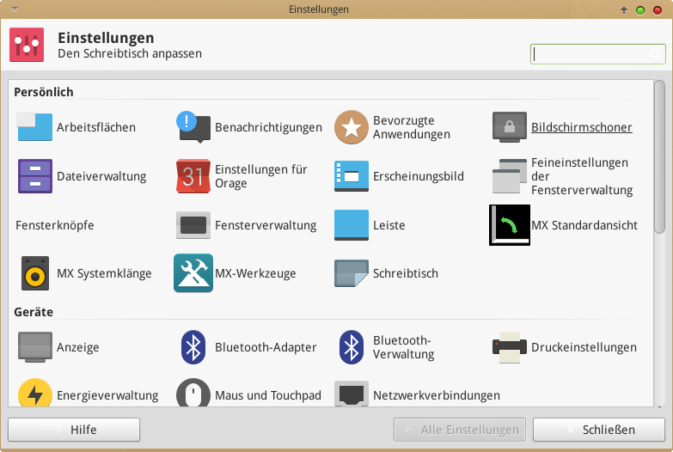
Abbidung 2.8: Alle Einstellungen (dunkler Bildschirmhintergrund); hier befindet sich der Ausgangspunkt für Anpassungen. Inhalt kann variieren.
Wissenswertes für den Anfang:
- Wenn Sie Probleme mit der Klangwiedergabe, dem Netzwerk usw. haben, finden Sie Abhilfe bei der Konfiguration (Abschnitt 3).
- ::Einstellung der Lautstärke: indem Sie mit dem Cursor über das Lautsprechersymbol fahren oder durch einen Rechtsklick auf dem Lautsprechersymbol → Öffnen Mixer.
- Einstellung der richtigen Tastatur: Startmenü →Einstellungen →Tastatur, Registerkarte Tastaturbelegung und wählen Sie dann das Geeignete im Pull-Down-Menü.
- Anpassungen von Einstellungen zu Maus und Touchpad: Startmenü →Einstellungen →Einstellungen → Maus und Touchpad.
- Der Papierkorb kann via die Dateiverwaltung (Thunar) verwaltet werden, indem Sie das Symbol für die Dateiverwaltung in der Leiste am linken Bildschirmrand anklicken. Mit Rechtsklick können Sie den Papierkorb leeren. Der Papierkorb kann auch in der Leiste oder auf dem Schreibtisch angezeigt werden. Das Leeren des Papierkorbs zerstört die darin befindlichen Dokumente unwiederbringlich.
- Halten Sie Ihr System auf dem neuesten Stand, d.h. sorgen Sie dafür, dass die Schaltfläche für die Verwaltung von Updates immer auf grün steht. Details siehe Abschnitt 3.2.1.
- Für die Einstellung von Tastenkürzeln siehe Einstellungen → Tastatur, dann Registerkarte Tastenkürzel für Anwendungen. Standardmässig gelten:
Tasten | Wirkung
F4 | Ein Terminalfenster öffnet sich im oberen Bildschirmbereich
Windows-Taste | Öffnet das Start-Menü
Strg-Alt-Esc | Cursor verändert sich zu einem weiss umrandeten schwarzen X; ein Klick auf einem beliebigen offenen Fenster bricht das zugehörige Programm ab
Strg-Alt-Bksp | Schliesst die Sitzung (ohne Speichern!) und kehrt zum Anmeldebildschirm zurück
Strg-Alt-F1 | Springt aus Ihrer Sitzung mit graphischer Darstellung heraus in die Befehlszeile; zurück mit Strg-Alt-F7
Alt-F1 | MX Linux Benutzerhandbuch
Alt-F2 | Öffnet den Anwendungsfinder um eine Anwendung zu starten
Alt-F3 | Wie Alt-F2 aber zus. mit den Programmgruppen wie im Start-Menü. Einträge sind editierbar.
Alt-F4 | Schliesst das gerade aktive Fenster und die damit verbundene Anwendung
PrtScr | Öffnet die Anwendung Bildschirmfoto zur Erstellung von Bildschirmfotos
Tabelle 2: Praktische Tastenkürzel
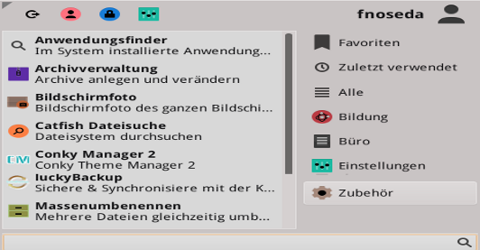
Abbildung 2.9 – Start Menü
Anwendungen
Anwendungen können auf verschiedene Art gestartet werden:
- Durch Klicken auf das Startmenü-Symbol (Whisker) in der unteren linken Ecke:
  - Links erscheint zunächst die Programmgruppe der Favoriten. Wenn Sie mit der Maus über die Programmgruppen auf der rechten Seite fahren, erscheinen die einzelnen Programme der weiteren Programmgruppen. Sie können die beiden Spalten vertauschen via Rechtsklick auf das Menü-Icon (MX-Logo) dann Eigenschaften → Verhalten → Menü → Kategorien beim Leistenknopf positionieren wählen.
  - Zuoberst finden Sie die Suchleiste, die Suchresultate anzeigt und diese beim Tippen weiterer Wörter immer mehr einschränkt. Auf diese Weise erhalten Sie direkten Zugriff auf die gesuchte Anwendung, ohne den Umweg über die Programmgruppen.
- Durch Rechtsklick auf den Schreibtisch-Hintergrund → Anwendungen.
- Durch den Anwendungsfinder, wenn Sie den Namen der Anwendung genau kennen. Den Anwendungsfinder rufen Sie im Menü über "Programm starten" auf, mit Rechtsklick auf den leeren Schreibtisch, dann „Run command“ (Befehl ausführen) oder mit Alt-F2. Mit Alt-F3 starten Sie eine erweiterte Version des Anwendungsfinders.
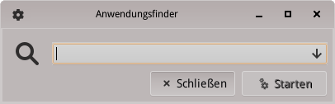

Abbildung 2.10: Anwendungssuche via Name der Anwendung
- Durch Verwendung eines selbst definierten Tastenkürzels für eine bevorzugte Anwendung. Dies stellen Sie ein mit Startmenü →Einstellungen →Tastatur → Registerkarte Tastenkürzel für Anwendungen.
System-Informationen
- Klicken Sie auf Startmenü → System → System Profiler and Benchmark (System Informationen und Vergleichstests) für eine ansprechende graphische Übersicht
- Öffnen Sie ein Terminal-Fenster und geben Sie ein: (wichtig: Bei Eingaben in einem Terminal immer auf Gross- /Kleinschreibung achten!)
inxi -F
Bildschirm- und Ton-Einstellungen
- Für grundlegende Bildschirmeinstellungen, klicken Sie auf Startmenü → Einstellungen → Anzeige .
- Klangeinstellungen nehmen Sie vor mit: Startmenü → Multimedia → Pulseaudio Lautstärkeregler oder via Rechtsklick auf das Lautsprecher-Symbol in der Leiste .
Hinweise zur Fehlerbehebung in den Bereichen Bildschirm, Ton und Internet siehe Kapitel 3, Konfiguration.
Links
- Xfce Dokumentation
- Xfce Häufig gestellte Fragen


2.4.6 Sitzung beenden
Wenn Sie das Start-Menü öffnen, sehen Sie standardmässig vier Schaltflächen in der oberen rechten Ecke. Von links nach rechts sind das:
- Alle Einstellungen (den Schreibtisch anpassen).
- Bildschirm sperren
- Benutzer wechseln
- Abmelden

Sind Sie mit Ihrer Sitzung fertig, ist es wichtig, MX Linux korrekt zu beenden. Auf diese Weise wird das System sicher und unbeschadet heruntergefahren. Durch das korrekte Herunterfahren werden alle laufenden Programme über den Vorgang benachrichtigt und diese erhalten die Gelegenheit, aufzuräumen, d.h. veränderte Dateien zu sichern, Mail-, News-Ticker- und sonstige Programme ordnungsgemäss zu schliessen. Wenn Sie stattdessen einfach den Stromschalter betätigen, brechen Sie das System schlagartig ab und laufen Gefahr, es zu beschädigen.
Den Abmelde-Dialog erreichen Sie entweder über die Schaltfläche Abmelden (siehe oben) oder indem Sie auf den Einschaltknopf an Ihrem Computer drücken.
Sitzung beenden
Um eine Sitzung ganz zu beenden, wählen Sie eine der folgenden Möglichkeiten, die Sie im Abmelde-Dialog vorfinden:
- Abmelden:. Alles was Sie nicht selbst schon beendet haben, wird beendet und Sie kehren zum Login-Bildschirm zurück.
Die Option am unteren Rand des Bildschirms „Sitzung für weitere Anmeldungen speichern“ ist standardmässig aktiviert. Die Option sichert ihre Umgebung mit allen offenen Fenstern an der beim Verlassen der Sitzung befindlichen Positionen. Beim nächsten Start wird der Schreibtisch genauso wiederhergestellt. Falls es damit Probleme gibt, wählen Sie die Option ab, sodass beim nächsten Start der Schreibtisch frisch aufgebaut wird. Wird damit das Problem nicht behoben, wählen Sie Einstellungen →Sitzung und Startverhalten → Registerkarte Sitzung und klicken auf die Schaltfläche „Gespeicherte Sitzungen löschen“.
- Neustarten oder Herunterfahren: . Zum Neustarten oder zum Abschalten des Computers.
- Falls der Computer nicht mehr richtig reagiert und Sie sich nicht über die Abmelde-Schaltfläche abmelden können, können Sie mit der Tastenkombination Strg-Alt-Zurücktaste (←) alle laufenden Programme abbrechen und zum Anmelde-Bildschirm zurückkehren. Aber Achtung: alle Eingaben, die Sie nicht gespeichert haben, gehen verloren!
Vorübergehend unterbrechen
Sie können Ihre Sitzung in einer der folgenden Weisen vorübergehend verlassen:
- Bildschirm sperren: Diese Option ist über ein Symbol in der oberen rechten Ecke des Startmenüs leicht zugänglich: Ihr Schreibtisch wird vor unbefugtem Zugriff geschützt, wenn Sie Ihren Arbeitsplatz kurz verlassen möchten.Zum Entsperren ist die Eingabe Ihres Benutzer-Passworts erforderlich.
- Starten Sie eine weitere Sitzung unter einem anderen Benutzernamen: Ebenfalls in der oberen Ecke des Startmenüs finden Sie das Symbol zum Benutzer-Wechsel. Sie starten damit eine neue Sitzung unter einem anderen Benutzernamen und lassen die ursprüngliche in dem Zustand, in dem sie war, als Sie den Wechsel vorgenommen haben. Damit dies möglich ist, müssen Sie zuerst ein zweites Benutzerkonto einrichten. Dazu wählen Sie System →Benutzer- Manager für MX
Mit der Tastenkombination Strg-Alt-F7 kehren Sie zum ersten Benutzerkonto zurück.
- Energiesparmodus (Bereitschaft): Wenn Sie im Abmelde-Dialog auf die Schaltfläche Bereitschaft klicken,. versetzen Sie Ihr System in den Energiesparmodus. Informationen über die aktuelle Systemkonfiguration, Anwendungen und offene Dateien werden im Arbeitsspeicher gesichert, während die meisten Systemkomponenten abgeschaltet werden. Normalerweise funktioniert der Energiesparmodus unter MX Linux einwandfrei. Sollten Probleme entstehen, können Sie es mit den folgenden Anpassungen versuchen:
  - Wechseln Sie den Grafik-Treiber (z.B. von radeon zu fglrx; von nouveau zum proprietären Treiber Nvidia);
  - Passen Sie die Einstellungen des Energiesparmodus an Startmenü → Einstellungen →Sitzung und Startverhalten → Registerkarte Fortgeschritten: aktivieren Sie dort die Einstellung Bildschirm, vor dem Versetzen in den Energiesparmodus, sperren.
  - Unter Startmenü → Einstellungen → Bildschirmschoner → Registerkarte Komplex, können Sie Anpassungen in der Gruppe Anzeige-Energieverwaltung vornehmen.
  - AGP-Karten: Fügen Sie in der Datei /etc/X11/xorg.conf im Abschnitt Section "Device" folgende Zeile hinzu:
Option "NvAgp" "1"
  - Falls die Datei nicht existiert, erstellen Sie sie neu als Kopie der Datei /etc/X11/xorg.conf.live.
- Energiesparmodus durch Schliessen des Laptopdeckels aktivieren: Diese Art des Aktivierens des Energiesparmodus ist weniger zuverlässig als diejenige via Menü oder Einschaltknopf. Wenn Sie diese Methode regelmässig benutzen wollen, sollten Sie sie zunächst mehrmals testen, ob alles einwandfrei funktioniert. Das Verhalten beim Zuklappen des Laptops kann hier angepasst werden: Startmenü → Einstellungen →Energieverwaltung → Registerkarte Allgemein: die Einstellung Bildschirm ausschalten im Abschnitt Laptopbildschirm hat sich als zuverlässig bewährt.
- Ruhezustand (Hibernation). Es ist kein Ruhezustand unter MX Linux verfügbar, weil sich diese Funktion bei den Tests als höchst unzuverlässig erwiesen hat.

2.5 Der Installationsvorgang

2.5.1 Die Installation Schritt für Schritt
Installationsbildschirm 1
MX Linux installieren (engl.) | Starten Sie erst mit dem Live-Medium und klicken Sie sodann auf das Installations-Symbol in der oberen linken Ecke. Als erstes wird das Installationsprogramm ein Formular anzeigen,
das aus zwei nebeneinander liegenden Bereichen besteht: rechts die vorzunehmenden Installationsschritte und links die dazugehörige Hilfe. Durch die ausführlichen Erläuterungen gestaltet sich der Installationsvorgang als ausgesprochen einfach. Unter obigem Link findet sich ausserdem eine Videosequenz in englischer Sprache, welche die Installation Schritt für Schritt vorführt. Im Folgenden beschränken wir uns daher auf eine kommentierte Abfolge von Bildschirmschnappschüssen des Installationsvorgangs
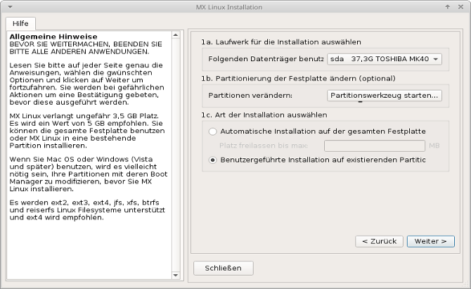
Abbildung 2.12: Installationsbildschirm 1
Bemerkungen zum Installationsbildschirm 1:
- Folgenden Datenträger benützen (1a): Wenn Sie unsicher sind, welche Partition Sie verwenden sollen, schauen Sie sich Ihren Datenträger unter GParted an und verwenden Sie die dort angezeigten Benennungen. Die gewählte Festplatte wird durch SMART regelmässig auf Benutzbarkeit geprüft. Sollten Probleme auftauchen, erscheint eine Warnung auf dem Bildschirm; dann werden Sie entscheiden müssen, ob Sie das Risiko einer fehlerhaften Festplatte eingehen, eine andere Festplatte auswählen oder die Installation abbrechen wollen. Weitere Informationen erhalten Sie mit dem Dienstprogramm Start-Menü → System → GsmartControl, wählen Sie dann das betreffende Laufwerk aus und mit einem Mausklick rechts wählen Sie im Kontextmenü den Eintrag Perform Tests aus.
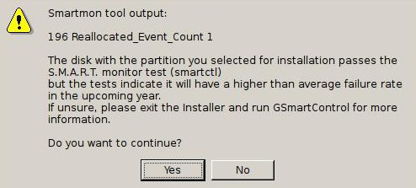
Abbildung 2.13: SMART-Warnung über eine risikobehaftete Partition
- Partition der Festplatte ändern (1b): Falls Sie Änderungen vornehmen müssen, tun Sie dies am besten vor der Installation, um sicher zu gehen, dass keine Probleme entstehen. Es kann bspw. passieren, dass vorhandene Partitionen nicht im Auswahlmenü erscheinen. Siehe Abschnitt 2.3.3
- Automatische Installation auf der gesamten Festplatte: Wählen Sie diese Option, wenn Sie die gesamte Festplatte MX Linux zur Verfügung stellen möchten, ohne sich weiter um die Details zu kümmern. Das Installationsprogramm wird dann für Sie eine Root- und eine Swap-Partition erstellen, die den gesamten Festplattenplatz belegen. Alternativ können Sie einen Bereich definieren, der freigelassen werden soll, sollten Sie später weitere Partitionen anlegen wollen. Seien Sie sich bewusst, dass Sie mit dieser Option die ganze Festplatte löschen und alle Partitionen und die darin befindlichen Daten unwiederbringlich zerstört werden. Wählen Sie diese Option also nur dann, wenn Sie nichts mehr von den Daten auf der gewählten Festplatte behalten wollen.
- Benutzergeführte Installation auf existierenden Partitionen (1c): Wenn Sie MX Linux als Dual-Boot-System neben einem anderen Betriebssystem installieren oder Sie die Grösse der Partitionen manuell definieren wollen, benützen Sie diese Option. Wenn Sie Ihre Partitionen vorgängig nicht definiert haben (siehe Abschnitt 2.3.3), können Sie dies nachholen, indem Sie die Schaltfläche Partitionswerkzeug starten (1b oben) anklicken. Wenn Sie diese Option angewählt haben, müssen Sie die Partitionen anzulegen, bevor Sie weiterfahren.

Installationsbildschirm 2
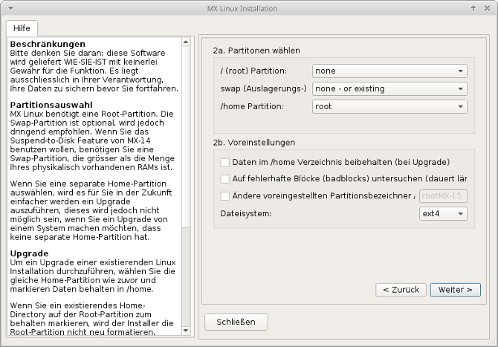
Abbildung 2.14: Installationsbildschirm 2
Bemerkungen zum Installationsbildschirm 2:
Wenn Sie die Option Automatische Installation auf der gesamten Festplatte (1c oben) angewählt haben, wird obiger Bildschirm übersprungen. Ansonsten geht es mit folgenden Optionen weiter:
- Partitionen wählen (2a):. Geben Sie hier die Partitionen für das Root- und das Swap-Verzeichnis an, welche Sie vor der Installation angelegt haben. Wenn Sie das Home-Verzeichnis in einer separaten Partition anlegen möchten, können Sie dies hier angeben, ansonsten wählen Sie root aus.
  - Beachten Sie, dass die Angabe „/home Partition: root“ (2a oben) bedeutet, dass das Home-Verzeichnis dieselbe Partition belegt, in der auch MX Linux installiert wird
  - Häufig ist es von vorteil, das Home-Verzeichnis in einer anderen Partition anzulegen, als die, in der / (Root) angelegt ist. Das hat den Vorteil, dass bei Installationsproblemen und Neuinstallationen nur die Root-Partition betroffen ist und die Einstellungen der einzelnen BenutzerInnen unberührt bleiben.
- Voreinstellungen (2b)
  - Kreuzen Sie die Checkbox Daten im /home Verzeichnis beibehalten (bei Upgrade) an, falls Sie ein Upgrade vornehmen und sich bereits Daten im Home-Verzeichnis befinden. Diese Option birgt allerdings die Gefahr, dass bei neueren Installationsversionen die alten Konfigurationsdaten u.U. nicht mehr passen; sie ist aber hilfreich, wenn es bspw. darum geht, eine bestehende Installation zu reparieren.
  - Kreuzen Sie die Checkbox Auf fehlerhafte Blöcke (badblocks) untersuchen an, wenn Sie das Laufwerk während des Formatierens auf physische Fehler geprüft haben möchten. Dies ist vor allem bei älteren Laufwerken empfehlenswert.
  - Sie können die Partitionsbezeichnung (Label) der Partitionen ändern, in der Sie die Installation vornehmen möchten; z.B. zu "MX-16 Testing Installation".
  - Als letztes können Sie den Typ des Dateisystems bestimmen, das in der ausgewählten Partition eingerichtet werden soll. Wenn Sie nicht recht wissen, was Sie hier wählen sollen, benützen Sie den Standardwert ext4, der für MX Linux empfohlen wird.
Installationsbildschirm 3
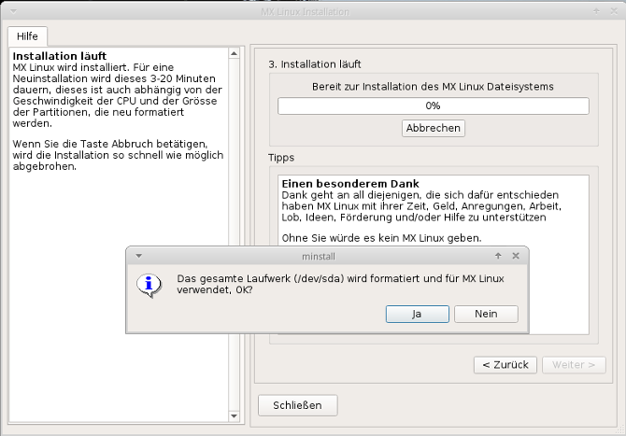
Abbildung 2.15: Installationsbildschirm 3
Bemerkungen zum Installationsbildschirm 3
- Beachten Sie, dass das angezeigte Laufwerk, hier als sda bezeichnet (bzw. als Partition sda1, wenn Sie von vorgängig angelegten Partitionen ausgehen) nur ein Beispiel ist; die Bezeichnungen können in Ihrem Fall anders lauten.
- Wenn Sie auch nur den leisesten Zweifel haben, dass möglicherweise der falsche Laufwerkbereich gelöscht wird, so klicken Sie unbedingt auf die Schaltfläche Nein. Damit erhalten Sie Möglichkeit, die zuvor vorgenommenen Einstellungen zu überprüfen. Starten Sie GParted, um Näheres über eine Partition bzw. über ein Laufwerk zu erfahren.
Installationsbildschirm 4
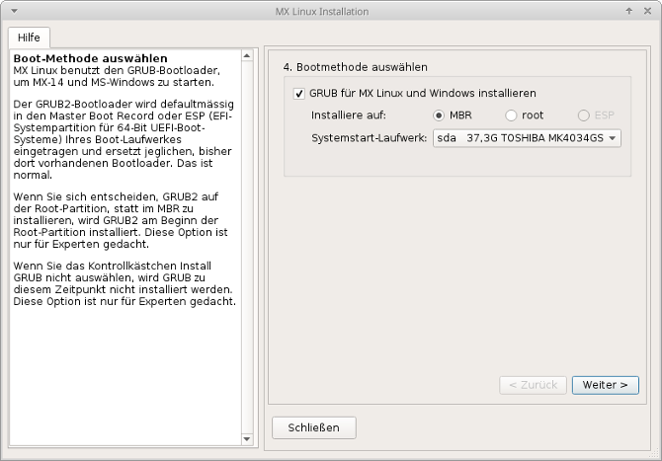
Abbildung 2.16: Installationsbildschirm 4
Bemerkungen zum Installationsbildschirm 4
- Wenn Sie neu mit MX Linux beginnen, empfehlen wir Ihnen, die obigen Standardeinstellungen beizubehalten, denn damit wird der Bootloader ganz am Anfang der Festplatte platziert, wo er auch erwartet wird und keinen Schaden anrichten kann.
- Wenn Sie auf Weiter klicken, erscheint eine Nachricht, mit der Sie bestätigen, dass die Installation des GRUB-Bootloaders wunschgemäss erfolgen wird; nach der Bestätigung wird GRUB installiert, was eine Weile dauern kann.
Installationsbildschirm 5
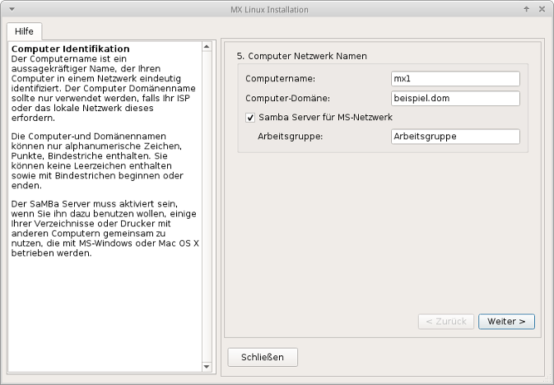
Abbildung 2.17: Installationsbildschirm 5
Bemerkungen zum Installtionsbildschirm 5
- Computername: Wählen Sie hier einen eindeutigen Namen für Ihren Rechner; z.B.: Laptop1, MeineKiste, StudiumDesktop, UTRA u.dgl.m. Es steht Ihnen aber frei, den vorgeschlagenen Namen beizubehalten..
- Computername-Domäne: Klicken Sie einfach auf auf Weiter, wenn Sie kein Computer-Netzwerk haben.
Installationsbildschirm 6
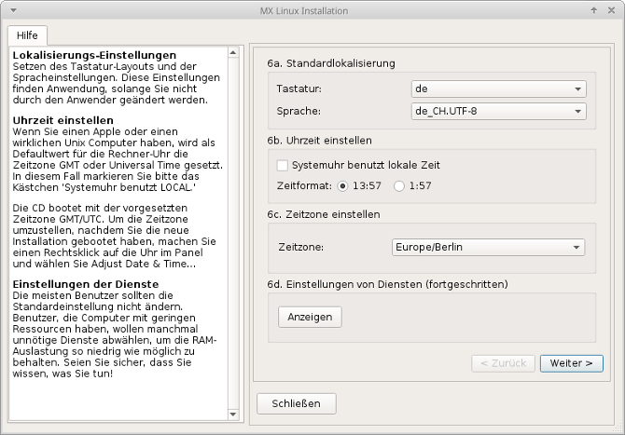
Abbildung 2.18: Installationsbildschirm 6
Bemerkungen zum Installationsbildschirm 6
- Tastatur: Wählen Sie die Tastatur aus, die für Sie zutrifft; obige Einstellungen definieren bspw. eine deutsche Tastatur, die Sie in der Schweiz nutzen wollen. Die Angabe de oben wurde von den Einstellungen des Startbildschirms des Live-Mediums übernommen.
Die Schweizerdeutsche Tastatur wird mit sg-latin1 bezeichnet (sg: swiss german).
- Die Einstellungen können Sie wieder ändern, sobald nach die graphische Arbeitsplatz-Umgebung Xfce gestartet ist: mit TimeSet, Tastatur etc.
Installationsbildschirm 6 (extra)
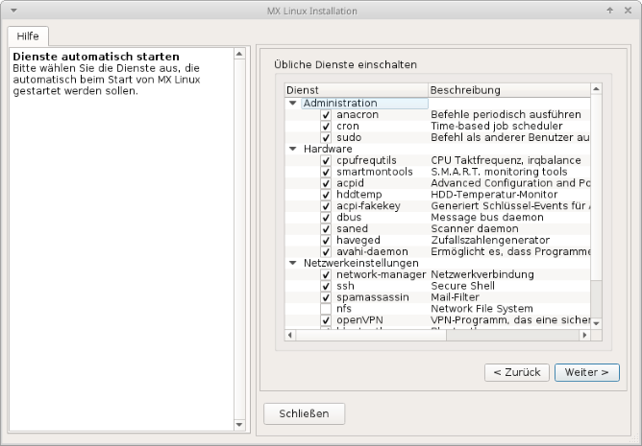
Abbildung 2.19: Installationsbildschirm 6 (extra)
Bemerkungen zum Installationsbildschirm 6 (extra)
- Obige Anzeige erscheint nur, wenn auf Bildschirm 6 bei 6d, Einstellungen von Diensten, die Schaltfläche Anzeigen angeklickt wurde.
- Dienste sind mit dem Kernel verbundene Hintergrundprozesse, die höherrangigeren Prozessen eine bestimmte Funktionalität zur Verfügung stellen. Diese Dienste beanspruchen Rechnerzeit und Arbeitsspeicher; die Liste der Dienste ermöglicht es Ihnen, diejenigen zu deaktivieren, die Sie mit Sicherheit nicht benötigen, bspw. Bluetooth zur Steuerung einer Maus oder einer Tastatur, wenn Sie keine via Bluetooth verbundene Maus und Tastatur haben.
- Wenn Sie nicht verstehen, was ein Dienst ist und tut, lassen Sie ihn am besten stehen..
- Sollten Sie zu einem späteren Zeitpunkt, die beim Systemstart gestarteten Dienste anpassen wollen, so stehen Ihnen zwei Möglichkeiten zur Auswahl:
  - ein Kommandozeilen-Programm namens sysv-rc-conf, das standardmässig installiert wird und als root zu starten ist;
  - ein grafisches Hilfsprogramm namens Boot-Up Manager (BUM), das Sie von einem der Paketquelle nachinstallieren können.
Installationsbildschirm 7
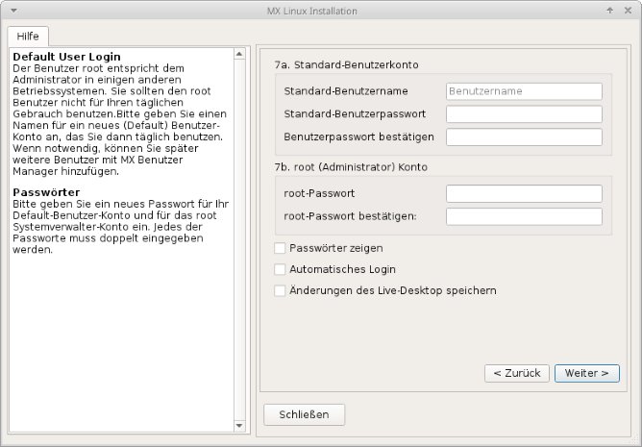
Abbildung 20: Installationsbildschirm 7
Bemerkungen zum Installationsbildschirm 7
- Die Sicheheitsstufe, die Sie mit der Wahl geeigneter Passwörter anstreben, wird von den Umständen abhängen, unter denen Sie Ihren Rechner einsetzen: Ein Heimrechner wird wohl weniger Ziel von Angriffen werden als ein Laptop oder Rechner, der in öffentlichen Räumen verwendet wird.
- Wenn Sie die Checkbox Automatisches Login anwählen, wird beim Start der Anmelde-Bildschirm übersprungen und Ihr Rechner ist schneller startbereit. Der Entscheid für automatisches Login hat aber den Nachteil, dass jeder, der an Ihren Rechner herankommt, ungehinderten Zugriff auf Ihre Daten erhält. Es ist später immer noch möglich, diese Einstellung wieder zurückzusetzen: Startmenü → System → Benutzer-Manager für MX, dann Registerkarte Einstellungen.
- Wenn Sie die Checkbox Änderungen des Live-Desktop speichern anwählen, werden alle Änderungen, die Sie an Ihrem Live-Desktop vorgenommen haben, auf die Festplatten-Installation übertragen. Einige wenige Informationen werden auf jeden Fall automatisch übertragen (z.B. der Name Ihres Wireless Access Points).

2.6 Fehlerbehebung

2.6.1 Kein Betriebssystem gefunden
Beim Neustart nach erfolgter Installation kann es vorkommen, dass das System meldet, dass kein Betriebssystem oder keine bootfähige Festplatte gefunden werden kann. Darüber hinaus ist ein weiteres installiertes Betriebssystem wie etwa Windows nicht mehr sichtbar. Meist weist dieser Zustand darauf hin, dass GRUB nicht korrekt installiert werden konnte. Abhilfe ist hier einfach:
- Wenn Sie von mindestens einer Partition booten können, öffnen Sie dort ein Root-Terminal und führen folgenden Befehl aus: ► update-grub
- Andernfalls führen Sie eine MX-Boot-Reparatur durch:
  - Booten Sie mit dem Live-Medium.
  - Klicken Sie auf dem Willkommensbildschirm die Schalfläche Tools, dann MX-Boot-Reparatur. Stellen Sie dabei sicher, dass die Checkbox „Bootloader GRUB neu installieren“ aktiviert ist.
  - Sollte der Fehler immer noch bestehen, liegt wahrschweinlich eine fehlerhafte Festplatte vor. Dazu haben Sie eventuell schon bei der Installation eine SMART-Meldung erhalten.

2.6.2 Zugriff auf Daten oder Partition nicht möglich
Von Partitionen und Laufwerken, die nicht als bootfähig gekennzeichnet sind, kann nicht gebootet werden oder benötigen nach erfolgter Installation Root-Rechte. Zur Abhilfe stehen folgende Möglichkeiten zur Verfügung:
- Unter GUI: Klicken Sie auf Startmenü → System → Geräteverwaltung. Wählen Sie per Checkbox alle Geräte, die zur Bootzeit verfügbar sein sollen. Bei einem Neustart sollten Sie mit dem Dateimaneger Thunar Zugriff darauf haben. Für Einzelheiten siehe die Hilfe hier: Disk Manager (engl.).
- An der Befehlzeile (CLI): Starten Sie ein Root-Terminal und darin den Dateimanager Thunar: mit dem Befehl: ►thunar. Navigieren Sie zur Datei /etc/fstab, klicken Sie darauf, um diese in einem Editor-Fenster zu öffnen. Suchen Sie darin die Zeile, die der Partition oder der Festplatte enspricht, auf die Sie Zugriff haben möchten; dazu werden Sie u.U. deren UUID mit dem Befehl ►blkid in einem Terminalfenster ausfindig machen müssen. Für eine Daten-Partition ändern Sie den Eintrag gemäss folgendem Muster:
UUID=9501[...]912 /data ext4 user 0 2
Dieser Eintrag bewirkt, dass die Partition automatisch beim Booten eingehängt wird und dass sie auch von normalen Benutzern ein- und ausgehängt werden darf. Der Eintrag hat ferner den Effekt, dass das Dateisystem in Abständen beim Booten geprüft wird. Wenn Sie verhindern wollen, dass die Partition beim Booten automatisch eingehängt wird, dann ändern Sie „user“ zu „user,noauto“.
  - Solten Sie das periodische Prüfen unterbinden wollen, geben Sie statt der „2“ am Ende der Zeile eine „0“ ein. Da es sich aber um eine ext4-Partition handelt, wird die automatische Prüfung empfohlen.
  - Sollte die betreffende Partition eingehängt sein aber unter Thunar nicht sichtbar, fügen Sie am Ende der Zeile hinzu: comment=x-gvfs-show. In obigem Beispiel würde dies wie folgt aussehen:
UUID=9501[---]912 /data ext4 users,comment=x-gvfs-show 0 2
Keines dieser Verfahren wird die Linux-Datei-Berechtigungen ändern, da diese auf Ordner- und Dateiebene wirken. Siehe Abschnitt 7.3.

2.6.3 “Keyring“ Probleme (GNOME Schlüsselbund)
Wenn Sie beim ersten Erscheinen des GNOME-Keyring-Dialogs (GNOME Schlüsselbund) ein Passwort gesetzt haben (in der Regel beim Einrichten des Netzwerk-Managers), werden Sie gezwungen sein, dieses Passwort bei jedem Bootvorgang erneut einzugeben. Dieses Verhalten können Sie wie folgt ändern:
- Installieren Sie das Schlüsselverwaltungsprogramm Seahorse aus dem Repository. Öffnen Sie dann ein Root-Terminal und geben Sie den Befehl ein: ►seahorse. Rechtsklick auf Default Keyring, dann Change Password. Löschen Sie das Passwort und drücken Sie die Enter-Taste. Einzelheiten über seahorse hier: https://wiki.ubuntuusers.de/Seahorse
- Navigieren Sie in Thunar und gehen Sie zu: ~/.local/share/keyrings/ und löschen Sie das Netzwerk-Passwort. Wenn Sie das nächste Mal aufgefordert werden, ein Passwort einzugeben, drücken Sie einfach die Enter-Taste ohne jede Eingabe. Auf diese Weise wird ein leeres Passwort gespeichert.
Seien Sie sich bewusst, dass jede Person, die physischen Zugang zu Ihrer Maschine hat, es bei einem leerem Passwort einfach haben wird, in Ihre Maschine einzudringen.

2.6.4 Maschine hängt fest
Wenn MX Linux bei der Installation mittendrin festhängt, ist dies i.d.R. auf fehlerhafte Hardware oder eine defekte DVD zurückzuführen. Konnten Sie mit Sicherheit den Fall einer defekten DVD ausschliessen, haben Sie wohl einen defekten Speicher, eine defekte Festplatte oder sonst defekte oder inkompatible Hardware:
- Spezifizieren Sie beim Startbildschirm eine geeignete Option via Funktionstaste F4. Das MX/ antiX-Wiki (engl.) gibt über die Boot-Optionen Auskunft. In der Regel sind es Grafiktreiber-Probleme.
- Möglicherweise gibt es Probleme mit Ihrem DVD-Laufwerk. Erstellen Sie einen bootfähigen USB-Stick, wenn Ihr System das Booten via USB-Stick erlaubt.
- Das Festhängen kann auch durch Überhitzung bedingt sein. Öffnen Sie das Gehäuse Ihres Rechners und stellen Sie sicher, dass alle Ventilatoren funktionieren, wenn Sie den Netzschalter betätigen. Wenn Ihr BIOS es unterstützt, überprüfen Sie die Temperaturen von Zentraleinheit und Hauptplatine und vergleichen Sie diese mit den Spezifikationen Ihres Rechners. Geben Sie in einem Root-Terminal den folgendenBefehl ein: ► sensors
- Fahren Sie Ihren Rechner herunter und entfernen Sie alle verzichtbare Hardware. Versuchen Sie dann erneut, die Installation durchzuführen. Zu verzichtbarer Hardware gehören bspw. USB-, serielle und Parallel-Anschlüsse, abnehmbare Steckplätze für PCI, AGP und PCIE, Modem-Karten sowie ISA-Erweiterungskarten (inkl. Grafik bei vorhandenem integrierten Grafik-Controller); SCSI- und SATA-Festplatten, wenn diese nicht Ausgangs- oder Ziel-Datenträger der Installation sind; Joysticks, MIDI- und Audiokabel sowie anderweitige externe Multimedia-Geräte.

[ Leere Seite ]

3 Konfiguration

Nach der Installation zu erledigen (engl.) | In diesem Abschnitt erhalten Sie Anleitungen zur Konfiguration Ihres System nachdem MX Linux
installiert wurde, damit Ihr Rechner einwandfrei funktioniert. Darüber hinaus finden Sie kurze Hinweise für individuelle Anpassungen.

3.1 Externe Geräte

3.1.1 Smartphones und Tablets
Android
Gemeinsame Nutzung von Dateien mit einem Android-Gerät.
- MTP: Viele Handys und Tablets, die unter Android 4.xx laufen, unterstützen MTP. Sie können in dem Fall folgende Prozedur befolgen:
  - verbinden Sie Ihr Handy mit dem Computer;
  - öffnen Sie das Dateiverwaltungsprogramm Thunar. Wenn im linken oberen Bereich (Geräte) der Name Ihres Handys oder Tablets erscheint, klicken Sie darauf;
  - navigieren Sie dort zum Ort, wo sich die gewünschten Daten befinden.
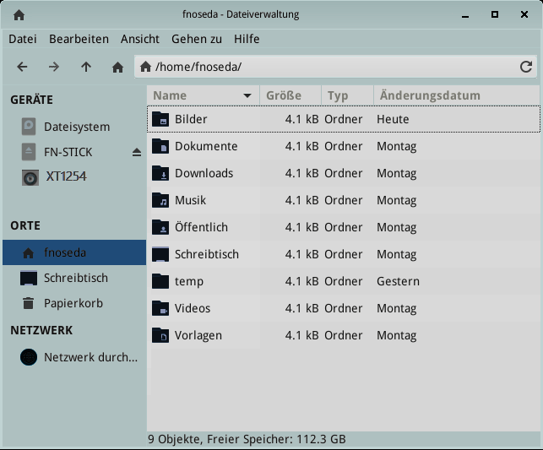
Abbildung 3.1: Thunar mit einem Android-Handy verbunden
- Ihr Gerät wird nicht automatisch angezeigt: Falls Ihr Gerät nicht automatisch angezeigt wird, müssen unter Umständen noch folgende Pakete installiert werden: mtp-tools,gvfs-backends (siehe Kapitel 5 - Software-Verwaltung) Weitere Infos siehe https://wiki.debian.org/mtp
- Handy ohne MTP: Zugriff ist via Web-Browser möglich, nachdem eine geeignete App wie beispielsweise AirDroid aus Google's Play Store installiert wurde.
Musikdateien können mit Clementine angezeigt und verwaltet werden. Klicken Sie in Thunar auf Geräte im linken Fensterbereich, doppelklicken Sie dann auf das CD-Laufwerk , falls erforderlich.
iPhone
MX Linux kann iPhones der Serie 4 einhängen und deren Inhalte unter Thunar sichtbar machen, wo sie dann verändert werden können. Ab iOS 5.0 betrachten iPhones die Verbindung zu einer MX-Linux-Installation nicht mehr als vertrauenswürdig. Ein Datentransfer ist jedoch über einen Cloud-Speicherdienst möglich (Als Open Source Lösung ist dafür Nextcloud eine geeignete und sichere Lösung; suchen Sie nach Cloud-Services, die Nextcloud verwenden!)

Siehe auch Abschnitt 4.2, Multimedia.

3.1.2 Drucker
Lokal angeschlossen
Schalten Sie den Drucker ein und verbinden Sie den Drucker via USB oder Parallel-Port mit Ihrem Computer.
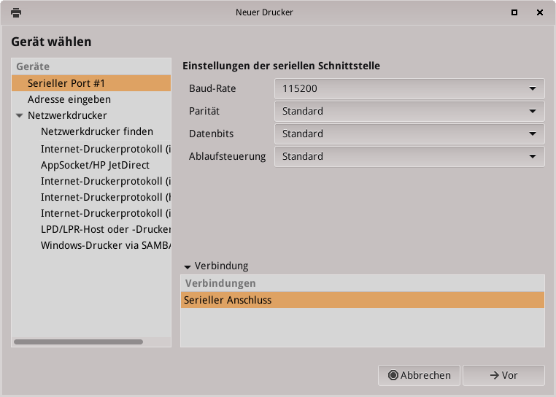
Abbildung 3.2: Neuer DIalog für die Druckereinstellungen
MX Linux bietet zwei Dienstprogramme, um Drucker zu verwalten:
- Druckeinstellungen: Klicken Sie auf Startmenü → System →Druckeinstellungen
- CUPS via Browser: Klicken Sie auf Startmenü → System→ Drucker
Normalerweise wird ein angeschlossener Drucker automatisch gefunden und installiert. Sollte Ihr Drucker nicht erkannt werden und nicht korrekt funktionieren, hilft das MX/antiX-Wiki weiter.
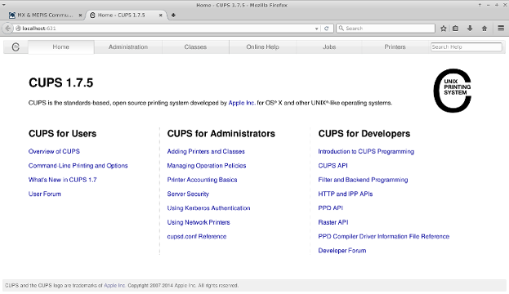
Abbildung: 3.3: der CUPS-Bildschirm zur Druckerverwaltung
Netzwerk
Schalten Sie den Drucker ein und verbinden Sie den Drucker via USB oder Parallel-Port mit dem entfernten Computer oder falls es sich um einen netzwerkfähigen Drucker handelt direkt mit einem Switch oder Router in Ihrem Netzwerk.
Netzwerkfähige Drucker und Drucker, die an Linux-Computer angeschlossen und freigegeben sind, werden normalerweise automatisch erkannt.
Samba auf MX Linux ermöglicht das Drucken über Drucker, die im Netzwerk von andern Computern (Windows, Mac, Linux) freigegeben wurden sowie über Netzwerkspeicher-Geräte (NAS), die Samba-Funktionalität bereitstellen. Siehe auch Abschnitt 3.5.
Drucker über Druckeinstellungen einrichten
Um Drucker über Druckereinstellungen einzurichten, gehen Sie wie folgt vor:
- Klicken Sie auf Startmenü →System →Druckeinstellungen
- Wählen Sie →Server →Neu →Drucker
- Wählen Sie →Netzwerkdrucker →Windows-Drucker via SAMBA
- Im Dialogfenster für smb:// geben Sie entweder ein: smb://servername/drucker oder smb://server-ip-addresse/drucker; z.B.: smb://bigserver/usbdrucker2 oder smb://192.168.0.100/ drucker2
- Wenn Sie Schwierigkeiten haben , Server- und Druckernamen ausfindig zu machen, klicken Sie auf Startmenü →System →MX find shares für weitere Einzelheiten.
- Lassen Sie die Option Benutzer auffordern, falls eine Authentifizierung erforderlich ist angewählt und klicken Sie dann auf Weiter
- Lassen Sie die Option Druckerauswahl aus Datenbank angewählt und klicken Sie dann auf Weiter.
- Wählen Sie den Treiber aus und dann Weiter.
- Beschreiben Sie den Drucker bei Bedarf und drücken Sie dann auf Übernehmen
- Wenn der Drucker im Fenster angezeigt wird, wählen Sie mit Rechtsklick →Eigenschaften →Testseite ausdrucken, um sicherzustellen, dass die Verbindung zum Drucker funktioniert.
Drucker via CUPS einrichten
Um Drucker via CUPS einzurichten, gehen Sie wie folgt vor:
- Klicken Sie auf Startmenü →System →Drucker. Es erscheint das CUPS-Dienstprogramm in einem Browser-Fenster.
- Wählen Sie → Drucker und Klassen hinzufügen →Drucker hinzufügen.
- Im Dialogfenster geben Sie Ihren Benutzernamen und Ihr Passwort ein.
- Bei Drucker hinzufügen wählen Sie den geeigneten Eintrag (wenn Sie den Drucker an einem Windows-Computer angeschlossen haben, wählen Sie Windows-Printer via SAMBA) und dann Weiter.
- Im Verbindungs-Fenster geben Sie ein: smb://servername/drucker wie oben unter Druckereinstellungen beschrieben, dann Weiter.
- Wenn Sie möchten, geben Sie einen geeigneten Druckernamen und eine Beschreibung dazu an. Lassen Sie die Checkbox „Diesen Drucker im Netz freigeben“ unangewählt und drücken Sie dann auf Weiter.
- Wählen Sie den Hersteller und Weiter, dann den Druckertyp und Drucker hinzufügen.
- Nun können Sie verschiedene Einstellungen auswählen, zum Beispiel bei Page Size oder Media Size (Seitengrösse) A4, dann klicken Sie auf Standardeinstellungen festlegen.
- Gehen Sie zu →Wartung →Testseite drucken, um sicherzustellen, dass Verbindung und Treiber einwandfrei funktionieren.
Fehlerbehebung
Bei Fehlern können Sie es mit den folgenden Aktionen versuchen:
- Es gibt ein Fehlerbehebungsprogramm, das in der Anwendung Druckereinstellungen integriert ist. Klicken Sie auf Hilfe →Fehlersuche.
- Für HP-Drucker, installiert das zusätzliche Paket hplip-gui ein nützliches Applet in den Benachrichtigungsbereich, das verschiedene Hilfsmittel zur Fehlerbehebung bereitstellt.
- Wenn der Drucker plötzlich zu drucken aufhört, stellen Sie sicher, dass der Drucker nach wie vor aktiviert ist: Falls bei Startmenü →System →Druckereinstellungen, dann Rechtsklick auf den Drucker kein Häckchen bei "Aktiviert" gesetzt ist, können Sie darauf klicken, um ihn neu zu aktivieren.

3.1.3 Scanner
Scanner werden unter Linux durch SANE (Scanner Access Now Easy, Site engl.), unterstützt, eine Anwendungsprogramm-Schnittstelle (API), die den standardisierten Zugang zu allen Rasterbild-Scannern (Flachbett- und Hand-Scannern) sowie zu Video- und Photokameras ermöglicht.
Grundlegende Schritte
Sie können Ihren Scanner in MX Linux standardmässig mit dem Programm gscan2pdf verwalten. Nebst der Fähigkeit ein allgemein einsetzbares Dienstprogramm zur Steuerung von Scannern zu sein, kann das Programm unter anderen Formaten direkt PDFs erstellen.
Fehlerbehebung
Leider gibt es immer noch diverse Hersteller, die keine Hardware-Daten über ihre Scanner frei zur Verfügung stellen. Für einige solcher Scanner konnten durch Leute aus der OpenSource-Community die für SANE nötigen Daten zum Teil durch langwieriges Ausprobieren ermittelt werden. Trotzdem gibt es nach wie vor diverse Scanner, die nicht mit Linux genutzt werden können.
Falls Sie also einen Scanner kaufen, überprüfen Sie zunächst, ob das Scanner-Modell auf der Liste (http://www.sane-project.org/sane-mfgs.html) der von SANE unterstützen Scanner aufgeführt ist (nur auf Englisch verfügbar).

3.1.4 Webcam
Die meisten üblichen Webcams funktionieren ohne Zusatzkonfiguration unter Linux. Wenn nicht, gibt es auf Englisch eine detaillierte Zusammenstellung über das Einrichten von Webcam-Treibern im Arch Wiki unter https://wiki.archlinux.org/index.php/Webcam. Die Einstellung des Tons Ihrer Webcam kann manchmal knifflig sein. Siehe dazu den Abschnitt 4.1. über Skype.

3.1.5 Speichermedien
Unter Speichermedien verstehen wir in dieser Anleitung: Festplattenlaufwerke, wie bspw. SCSI-, SATA- und SSD-Laufwerke, USB-Sticks, Speicherkarten, Fotokameras oder Handys, die Speicherkarten benutzen etc.
Einhängen
Wird ein Speichermedium an einen Computer mit Linux angeschlossen, so müssen die Inhalte des Speichermediums an einem Ort im Verzeichnisbaum von Linux für die Benutzenden zur Verfügung gestellt werden. Dieser Vorgang wird als "Einhängen" bezeichnet (Englisch "mount").
Standardmässig werden angeschlossene Geräte automatisch in einem Unterverzeichnis von /media/ <benutzername>/ eingehängt und für jedes Gerät wird ein eigenes Datei-Navigationsfenster geöffnet, wenn dies unter Thunar (Bearbeiten →Einstellungen) nicht anders spezifiziert wurde. Obwohl unter MX Linux standardmässig deaktiviert, können Sie sich ein Icon für jedes angeschlossene Gerät auf den Desktop anzeigen lassen: Rechtsklick auf eine freien Stelle auf dem Schreibtisch, dann Schreibtischeinstellungen; auf der Registerkarte Symbole wählen Sie unter „Standardsymbole“ die Checkbox „Entfernbare Datenträger“ an.
Berechtigungen
Der Umfang der Zugriffsrechte, die einem Benutzer für ein Speichermedium gewährt werden können, hängt vom Dateisystem ab, das sich auf dem Medium befindet. Die meisten im Handel erhältlichen externen Speichermedien, insbesondere Festplatten, sind werksseitig als FAT32 oder NTFS vorformatiert.

Dateisystem | Berechtigungen
FAT32 | Abbildung von Berechtigungen und Besitz unter Fat32 nicht vorgesehen
NTFS | Standardmässig werden Berechtigungen und Besitz desjenigen Benutzers vererbt, unter dem das Gerät eingehängt wurde
EXT2, EXT4  und die meisten Linux-Dateisysteme | Voller Leistungsumfang des Linux-Berechtigungssystems (siehe Abschnitt 7.3), inkl. Besitzer von Dateien und Verzeichnissen und der Möglichkeit, diese anzuzeigen und zu verändern.
SSD-Festplatten
Immer mehr werden interne SSD-Festplatten, d.h. Halbleiterlaufwerke, die ohne bewegliche Teile auskommen, verbaut. Durch die spezielle Verwaltung der Speicherblöcke, die solche Laufwerke anwenden, häufen sich frei gewordene Blöcke tendenziell an, was zu allmählicher Leistungsverschlechterung dieser an sich äusserst schnellen Speichermedien führt. Um dem abzuhelfen hat MX Linux einen wöchentlichen Lauf des Dienstprogramms TRIM eingeplant, der mit der Datei /etc/cron. weekly/fstrim-mx verwaltet wird.

3.1.6 Bluetooth-Geräte
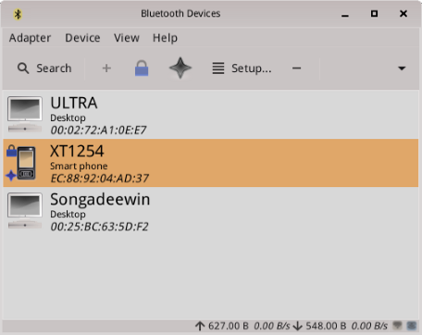
Abbildung 3.4: Bluetooth-Manager mit den erkannten Geräten
Externe Bluetooth-Geräte wie Tastatur, Lautsprecher, Maus etc. werden normalerweise automatisch angeschlossen und erkannt. Sollte dies nicht der Fall sein, führen Sie folgende Schritte durch:
- Klicken Sie Startmenü→Einstellungen →Bluetooth-Verwaltung. (Oder: Rechtsklick auf dem Bluetooth-Symbol im Info-Bereich der Leiste, dann Geräte.)
- Im Bluetooth-Manager klicken Sie dann auf →Adapter →Einstellungen.
- Ist das gewünschte Gerät im Geräte-Fenster sichtbar, wählen Sie es an und klicken Sie auf Setup.
- Wenn nicht, klicken Sie auf die Schaltfläche Suchen, drücken Sie dann Verbinden auf der betreffenden Zeile für das Gerät, um eine Verbindung herzustellen.
- Einmal verbunden wird der Setup-Dialog Sie um Bestätigung bitten, dass das Gerät mit der angeführten Konfigurationsart verbunden werden soll.
- Ist das Setup beendet, sollte Ihr Gerät funktionieren.
Links:
- Blueman Troubleshooting (englisch):
https://github.com/blueman-project/blueman/wiki/Troubleshooting
- Arch Wiki (englisch)
https://wiki.archlinux.org/index.php/Blueman
- Debian Wiki on Pairing (englisch):
https://wiki.debian.org/BluetoothUser#Pairing

3.2 MX-Werkzeuge zum allgemeinen Gebrauch
X AppMs | MX New utilities
Eine Reihe von Anwendungen wurden speziell für MX Linux entwickelt, um den Benutzenden wichtige und immer wieder vorkommende Aufgaben zu erleichtern, die normalerweise nicht unbedingt mit einleuchtenden Vorgehensweisen zu erledigen sind. (Fortgeschrittene Werkzeuge werden in Abschnitt 6.6 behandelt.)

3.2.1 Installationsprogramm für AMD/ATI- und Nvidia-Treiber

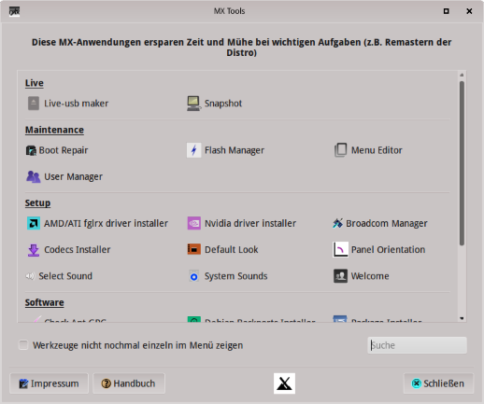
Abbildung 3.5: MX-Werkzeuge
Für die Grafikkarten von AMD/ATI bzw. Nvidia gibt es neben den OpenSource Treibern, die von MX Linux automatisch installiert werden auch nicht offene (proprietäre) Treiber der Hersteller, mit denen für gewisse Anwendungen (z.B. Spiele) zusätzliche Eigenschaften der Grafikkarten genutzt werden können.
Die Installationsprogramme bei den MX Werkzeugen erleichtern es ungemein, diese proprietären Treiber zu installieren. Auf dem Dashboard finden Sie zwei separate Installations-Icons für AMD/ATI- sowie für Nvidia-Treiber.Wir behandeln Sie hier zusammen, da beide denselben Code (ddm-mx) verwenden. Klicken Sie auf das für Sie entsprechende Icon. Darauf erscheint ein Terminal-Fenster; in der Regel sind ausser einer Bestätigung keine weiteren Eingriffe nötig.
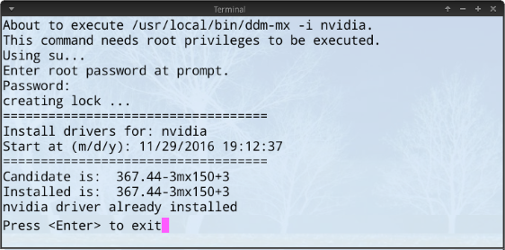
Abbildung 3.6: Routine zur Installation eines bereits installierten Nvidia-Treibers

Weitere Infos finden Sie hier in englischer Sprache: https://mxlinux.org/wiki/help-files/help-amdati-and-nvidia-installers

3.2.2 MX Apt-Notifier
Nicht bei den MX Werkzeugen angezeigt wird das äusserst praktische und vielseitige, in der Schreibtischleiste befindliche Applet, womit Upgrades überwacht und diese Ihnen allenfalls mit einem grünen Pfeil über der gelben Box kenntlich gemacht werden. Dies geht um einiges schneller, als via Synaptic (Abschnitt 5.3). Stellen Sie sicher, dass die wichtigsten Einstellungen via Kontext-Menü (Rechtsklick) aktiviert sind.
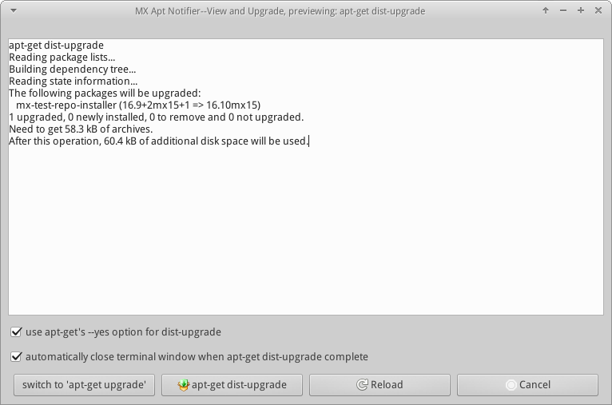
Abbildung 3.7: Ansichts- und Upgrade-Bildschirm des MY Apt-Notifiers
Englische Hilfe-Seite hier: https://mxlinux.org/wiki/help-files/help-mx-apt-notifier

3.2.3 MX Boot-Reparatur
Der Bootloader ist das erste Programm, das beim Start zum Laufen kommt; es ist dafür verantwortlich, dass die Kontrolle dem Linux-Kernel übergeben wird. Zuweilen kommt es vor, dass der Bootloader (GRUB2) bei der Installation durch Manipulationen der Benutzenden nicht mehr richtig funktioniert. Mit diesem Werkzeug können Sie den Bootloader wieder zum Laufen bringen.
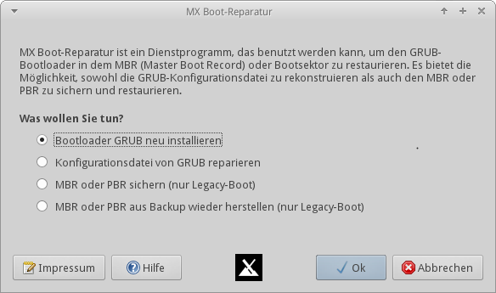
Abbildung 3.8: Boot-Reparatur-Hauptbildschirm
Engl. Hilfe-Seite hier: https://mxlinux.org/wiki/help-files/help-mx-boot-repair

3.2.4 MX Broadcom -Manager
MX Broadcom-Manager (engl.) | Broadcom-Chipsätze werden häufig in Wireless Karten verwendet und sind oft schwierig einzurichten; der MX-Broadcom-Manager macht das Vorgehen durch Hard
ware-Erkennung sehr viel einfacher, sodass Linux- und Windows-Treiber hinzugefügt, entfernt und gesperrt (Blacklist) werden können.

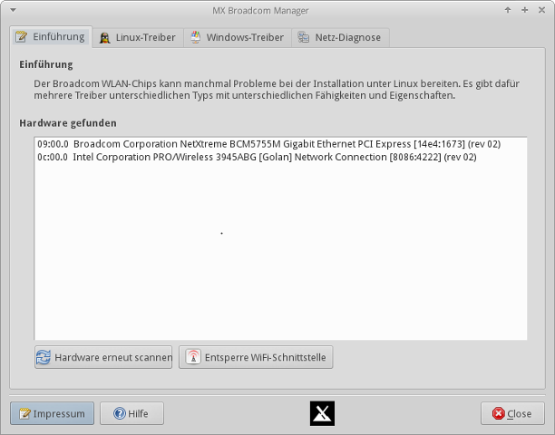
Abbildung 3.9: MX Broadcom-Manager: Erkennung der drahtlosen und mit Kabel verbundenen Netzwerkschnittstellen
Engl. Hilfe-Seite hier: http://mepiscommunity.org/wiki/help-files/help-mx-broadcom-manager

3.2.5 Check Apt GPG
Das Programm Apt (Apt-get), das bei MX Linux und Debian im Hintergrund für das Installieren oder Aktualisieren von neuen Programmpaketen zuständig ist, überprüft jeweils aus Sicherheitsgründen ob die ausgewählten Pakete authentifiziert werden können. Sie können trotzdem unauthentifizierte Pakete installieren, werden aber eine Fehlermeldung erhalten: The following signatures couldn’t be verified because the public key is not available (dt.: Die folgenden Signaturen konnten nicht verifiziert werden, da der öffentliche Schlüssel nicht zur Verfügung steht). Dieses hilfreiche Dienstprogramm nimmt Ihnen die Ausführung der einzelnen Schritte zum Erhalt der erforderlichen Schlüssel ab.
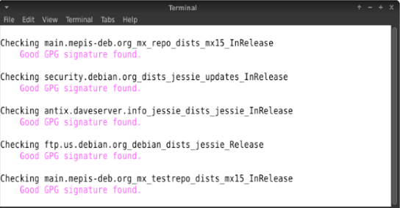
Abbildung 3.10: Prüfung des Repositorys auf öffentliche Schlüssel mit Check Apt GPG
Engl. Hilfe-Seite hier: http://mepiscommunity.org/wiki/help-files/help-mx-check-apt-gpg

3.2.6 MX Codecs Installer
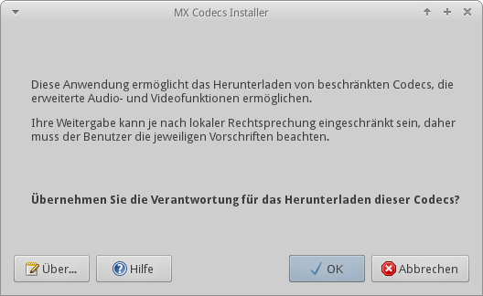Abbildung 3.11: Hauptbildschirm des MX Codecs Installers
Ein Codec ist ein Programm, das Signal-Daten und -Datenströme kodieren und dekodieren kann. Die meisten Codecs werden unter MX Linux von Anwendungen wie dem Medienwiedergabe-Programm VLC installiert. Andere Codecs aber sind nur unter bestimmten Lizenz-Bedingungen verfügbar; mit dem Dienstprogramm MX Codecs Installer können Sie einige davon nachinstallieren, wobei Sie die Verantwortung für die Einhaltung der damit verbundenen Lizenzen übernehmen müssen.
Engl. Hilfe-Seite hier: https://mxlinux.org/wiki/help-files/help-mx-codecs-installer

3.2.7 Compton-Composite-Manager
Compton ist ein einfacher Composite-Manager für X. Compton ist ideal für Nutzer geeignet, die einen einfachen Fenstermanager benutzen, aber trotzdem nicht auf Desktop-Effekte verzichten möchten. Bei Problemen mit Tearing kann die Nutzung von Compton Abhilfe schaffen.Mit dem Compton-Manager können Sie auf einfache Weise Compon starten und stoppen.
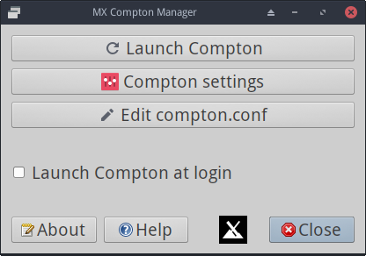
Abbildung 3.12: Compton-Dialog

3.2.8 Debian-Backports-Installer
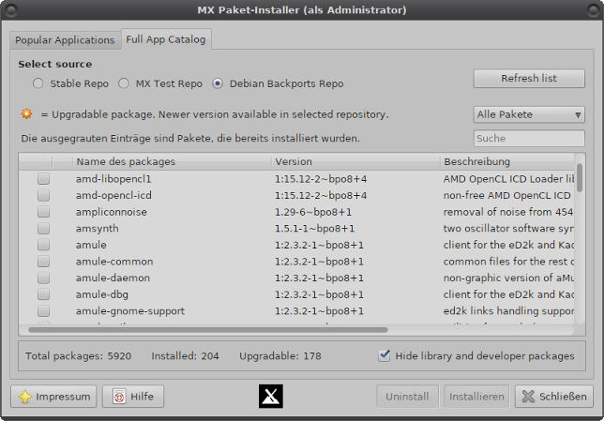
Abbildung 3.13: Debian Backport-Installer
Debian Linux, das die Grundlage für MX Linux bildet, stellt neben der Software, die bereits zum Zeitpunkt des Erscheinens der jeweiligen Version fertiggestellt und getestet war, in einem eigenen Software-Verzeichnis, dem sogenannten Backports-Repostitory, neuere Versionen von Programmen zur Verfügung. Mit diesem Werkzeug können Pakete begutachtet und installiert werden, die direkt vom Debian-Backports-Repository stammen, ohne dass dazu weitere Schritte nötig sind.
Der Backport-Installer ist im MX-Paket-Installer integriert.

3.2.9 Standardmässiges Aussehen
Vom Begrüssungsbildschirm aus sowie via die MX-Werkzeuge haben Sie Zugriff zu diesem kleinen Werkzeug, das ein rasches Wechseln vom hellen zum dunklen bzw. vom dunklen zum hellen Fensterhintergrund ermöglicht. Zusätzlich kann die Position der Leiste auf dem Schreibtisch verändert werden.
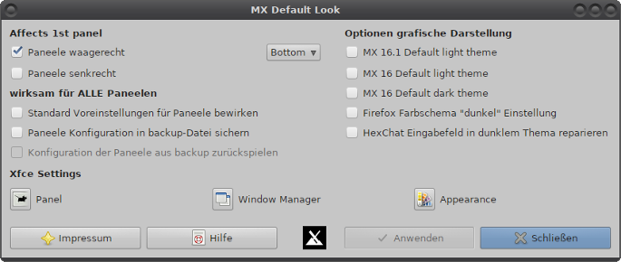Abbildung 3.14: Aussehen und Leistenposition bestimmen
Engl. Hilfe-Seite hier: https://mxlinux.org/wiki/help-files/help-mx-default-look
3.2.10 Netzwerkfreigaben finden
Diese Anwendung wurde mit der Herausgabe von MX 16.1 aus Lizenz-technischen Gründen entfernt.

3.2.11 MX Flash Manager
Diese Anwendung wurde mit der Herausgabe von MX 16.1 entfernt, da nun Adobe® Flash® Player standardmässig mit MX 16.1 installiert wird.

3.2.12 Live-USB-Medium erstellen
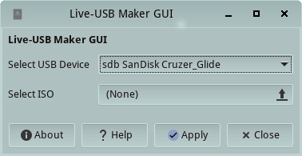Abbildung 3.15: Live-USB-Medium erstellen
Mit diesem einfachen Werkzeug können Sie ohne Umstände ein Live-USB-Medium aus einer ISO-Datei, einer Live-CD oder -DVD oder sogar von einem Live-System erstellen.

3.2.13 MX Menü-Editor
Dieser einfache Menü-Editor erleichtert das Anpassen, Hinzufügen und Löschen von Menü-Elementen.
Die Veränderungen werden im Verzeichnis .local/share/applications/ des eigenen Benutzerkontos gesichert, die gegenüber Einträgen in usr/share/applications/ beim Anzeigen des Xfce-Menüs den Vorrang erhalten.
Hinweis: Der Menü-Editor ist auch über Rechtsklick auf dem Startmenü-Symbol, dann Menü bearbeiten anzusprechen. Engl. Hilfe-Seite hier.
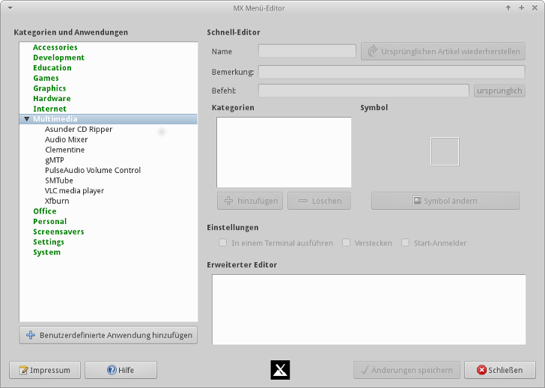
Abbildung 3.16: Menü-Editor mit offenere Kategorie Multimedia

3.2.14 MX Paket-Installer

Eine Applikation mit dem MX-Paket-Installe installiren (engl.)
Diese Anwendung weist zwei Registerkarten auf: „Popular Applications“ (weit verbreitete Anwendungen) und „Full App Catalog“ (vollständiger Anwendungskatalog). Damit sind die Pakete auf einfache Weise zu installieren, die sich in den Repositorys MX/Debian Stable, MX Test und Debian Backports befinden. Die erste Registerkarte ist für die Anwendungen hilfreich, die normalerweisde etwas schwieriger zu installieren sind oder die mehrere Pakete erforderlich machen. Es bietet sich besonders für die Installation von Sprach-Paketen an, die oft mühsam zu finden sind. Die zweite Registerkarte erlaubt den raschen Zugriff auf alle erwähnten Repositories, ohne dass dazu weitere händische Eingriffe nötig wären..
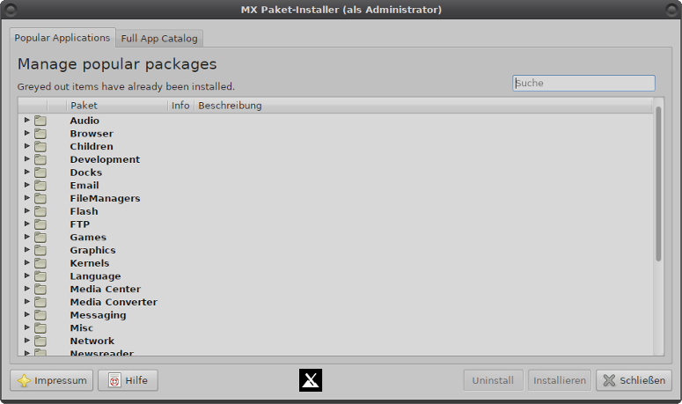
Abbildung 3.17: Package-Installer: Orignal- und neue Ansicht
Wenn Sie Vorschläge für Änderungen in der Paketliste haben, schreiben Sie dies bitte im MX-Forum.
Engl. Hilfe-Seite hier: https://mxlinux .org/wiki/help-files/help-mx-package-installer

3.2.15 Panel-Ausrichtung
In MX 16.1 wurde dieser Dialg in ‚MX Standardansicht‘ integriert.

3.2.16 Repository-Manager
Das für Sie am besten geeignete Spiegelserver mit den Paketquellen wird bei der Installation automatisch angewählt. Gründe, einen anderen Spiegelserver zu wählen, können z.B. sein, dass das der Server aktuell nicht erreichbar ist oder Sie sich mit Ihrem Computer inzwischen physisch an einem anderen Ort befinden. Dieses praktische Werkzeug erlaubt es Ihnen, mit einem Klick und ohne weitere Umstände einen anderen Spiegelserver auszuwählen.
Engl. Hilfe: hier: http://mepiscommunity.org/wiki/help-files/help-mx-repo-manager
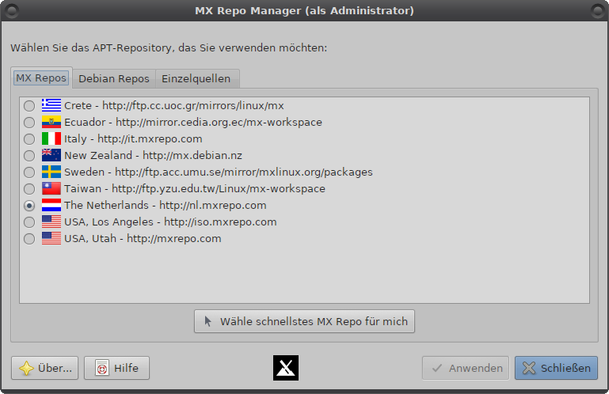Abbildung 3.18: Wahl des Spiegelservers für die Paketquellen

3.2.17 Soundkarte
Computer sind häufig mit mehr als einer Soundkarte ausgestattet. Neuere Computer haben häufig eine separate Karte mit HDMI-Ausgang. Wenn die Karte vom System nicht korrekt identifiziert wurde, so werden Sie keinen Ton hören und vielleicht denken, die Karte funktioniere nicht.
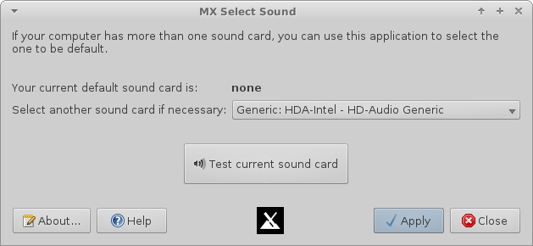Abbildung 3.19: Auswahl der Soundkarte
Diese schlaue kleine Anwendung ermöglicht es Ihnen festzulegen, welche Soundkarte ausgewählt werden soll, sei es allgemein oder für spezielle Anwendungen.
Engl. Hilfe hier: http://mepiscommunity.org/wiki/help-files/help-sound-card

3.2.18 Systemklänge
Dieses kleine Hilfsprogramm fasst an einem Ort die verschiedenen Wahlmöglichkeiten zusammen, mit denen Systemklänge mit Ereignissen verbunden werden können, wie zum Beispiel beim An - und Abmelden.
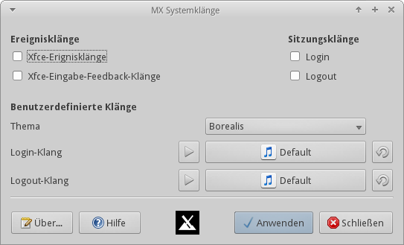 Abbildung 3.20: Systemklänge festlegen
Engl. Hilfe: hier: https://mxlinux.org/wiki/ help-files/help-mx-system-sounds

3.2.19 Test-Repo-Installer
Im MX 16.1 wurde dieses Werkzeug in den Package-Installer integriert.

3.2.20 USB- und andere Speichermedien sicher entfernen
Das Hilfsprogramm zum sicheren Entfernen dient dem raschen Aushängen (siehe 3.1.5) von USB-Sticks sowie von optischen Medien. Das Hilfsprogramm nistet sich im Info-Bereich der Schreibtisch-Leiste ein, sobald es aktiviert wurde. Mit einen Klick auf das Icon werden die Speichermedien angezeigt, die via Doppelklick ausgehängt werden können.
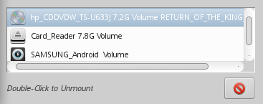
Abbildung 3.21: Hilfsprogramm mit aushängbaren Wechselmedien
Engl. Hilfe: hier: https://www.mxlinux. org/wiki/help-files/help-mx-usb-unmounter

3.2.21 Benutzerverwaltung
Alles in Linux läuft unter einem bestimmten Benutzerkonto. Die Berechtigungen einer Benutzerin / eines Benutzers bestimmen, was diese(r) machen darf und in welchem Umfang dies möglich ist. Das Administratorkonto ("root") hat alle möglichen Berechtigungen. Als AdministratorIn können Sie neue Benutzerkonten erstellen, diesen Passwörter vergeben, Einschränkungen auferlegen und vieles mehr. Darüber hinaus gehört jede Benutzerin/jeder Benutzer einer oder mehreren Gruppen an. Neue BenutzerInnen werden in MX Linux automatisch folgenden Gruppen zugewiesen: lp, dialout, floppy, sudo, audio, dip, video, scanner, plugdev, users, fuse, lpadmin and netdev (mehr dazu siehe 7.3).
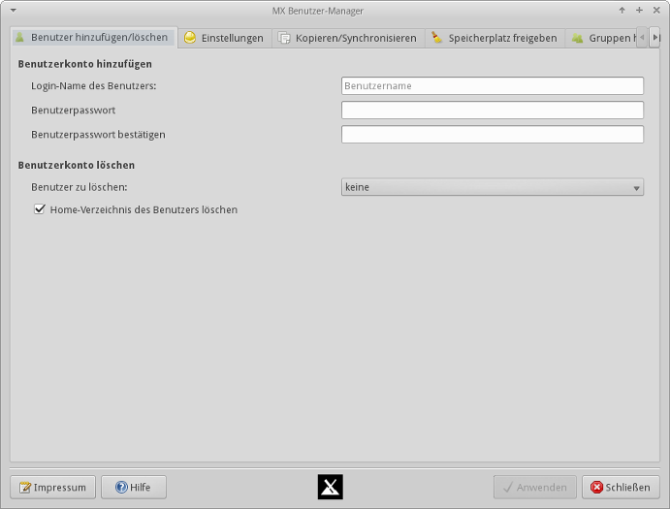 Abbildung 3.22: MX-Benutzerverwaltung
Ausserdem legen gewisse Anwendungsprogramme (z.B. VirtualBox) eigene Benutzergruppen an., und fügen diesen gegebenenfalls Benutzerkonten hinzu. Diese Anwendung hilft Ihnen beim Hinzufügen, Verändern und Entfernen von BenutzerInnen und Gruppen.
Engl. Hilfe hier: https://mxlinux.org/wiki/help-files/help-mx-user-manager

3.3 Anzeige

3.3.1 Auflösung
Mit Auflösung wird die physische Anzahl Pixel pro Zeile bzw. Spalte bezeichnet, aus denen die Anzeige auf dem Bildschirm gebildet wird; z.B. 1920 x 1200. In der Regel wird die für Ihren Monitor passende Auflösung vom Linux-Kernel während der Installation korrekt erkannt. Sollte dies nicht der Fall sein, so können Sie die Auflösung wie folgt anpassen:
- Klicken Sie auf Startmenü → Einstellungen → Anzeige. Verwenden Sie das Ausklapp-Menü, um die korrekten Werte für den Monitor einzustellen, dessen Auflösung Sie anpassen möchten.
- Für Nvidia-Karten, können Sie das Paket nvidia-settings installieren. Es bietet ein graphisches Werkzeug an, mit dem Sie die Einstellungen mit Administratorrechten anpassen können. Sie starten das Hilfsprogramm mit dem Befehl: nvidia-settings.
- In schwierigeren Situationen besteht die Möglichkeit, Änderungen an der Konfigurationsdatei /etc/X11/xorg.conf selbst vorzunehmen. Stellen Sie immer eine Kopie der Originaldatei her, bevor Sie diese ändern. Besuchen Sie das MX-Linux Forum, wenn Sie Hilfe zum Einrichten der Datei benötigen.

3.3.2 Grafiktreiber
Sind Sie mit der Bildschirm-Darstellung unzufrieden, können Sie versuchen, den neusten Treiber Ihrer Grafikkarte aufzutreiben und zu installieren. Sichern Sie vorgängig die Konfigurationsdatei /etc/X11/ xorg.conf, falls diese verwendet wird. Nach einem Kernel-Upgrade werden Sie das Vorgehen wiederholen müssen.
Es stehen Ihnen verschiedene Möglichkeiten zur Verfügung:
- Für die meisten Nvidia- sowie AMD/ATI-Karten benützen Sie die Installationsprogramme, die Sie im Dashboard finden (siehe Abschnitt 3.2.12).
  - Einige ältere oder seltenere Grafikkarten, wie Openchrome, Mach64, Fbdev, können bequem nur mit sgfxi installiert werden (siehe Abschnitt 6.5.3).
  - Einige Nvidia-Karten werden unter Debian Stable („Jessie“) nicht mehr unterstützt; Infos dazu im MX/antiX-Wiki. Sie werden aber von den nouveau- und den Vesa-Treibern unterstützt.
- Weiter ist es möglich, aber aufwändiger, die Treiber direkt vom Hersteller herunterzuladen. Sie werden den passenden Treiber ausfindig machen müssen, der zu Ihrem System passt. Öffnen Sie ein Terminal-Fenster und geben Sie dort ein für Infos über Ihr System: lspci | grep vga.
Nachfolgend finden Sie die Webseiten der gängigsten Hersteller; nehmen Sie alternativ eine Web-Suche vor mit den Angaben „<Hersteller> Linux Treiber“ oder auf Englisch: „<Hersteller> linux driver“
  - Nvidia: http://www.nvidia.com/Download/index.aspx
  - ATI: http://support.amd.com/
  - Intel: http://intellinuxgraphics.org/download.html
Intel-Treiber müssen kompiliert werden (s. Abschnitt 4.5.2), Nvidia und ATI-Treiber hingegen sind problemlos zu installieren:
  - Navigieren Sie im Dateimanager Thunar zum Ordner, in dem sie den Treiber heruntergeladen haben;
  - Dann Rechtsklick auf die Datei → Eigenschaften: Bei der Registerkarte „Zugriffsrechte“ stellen Sie sicher, dass die Datei als ausführbar bezeichnet ist;
  - Wechseln Sie mit Ctrl+Alt+F1 vom Desktop zur Konsole und loggen Sie sich dort als root (Administrator) ein;
  - Geben Sie ein: service lightdm stop
  - Geben Sie ein: sh <DateiName>.run
  - (setzen Sie dabei den Namen der heruntergeladenen Datei ein)
  - Geben Sie dem Nvidia-Treiber die Erlaubnis, nouveau auszuschalten;
  - Ist die Installation fertig, geben Sie ein: service lightdm start um die graphische Darstellung auf dem Bildschirm wieder zu starten.
- Eine andere Möglichkeit bietet mesa, eine quelloffene Implementation der OpenGL-Spezifikation, eines Systems zum interaktiven Rendern von 3D-Grafik. BenutzerInnen von sehr leistungsfähigen Computern berichten, dass dieses Upgrade ihr System signifikant stabilisiert. Die neueste Version ist normalerweise über die MX Test-Paketquellen verfügbar (siehe Abschnitt 3.2.17). Als Alternative öffnen Sie ein root-Terminal und kopieren Sie folgende Befehlskette in das Terminal:
► dpkg -l | grep $(dpkg -l libgl1-mesa-dri | awk ’{print $3}’ | tail -1) | awk ’{print $2}’ | xargs sudo apt-get install --force-yes -y

3.3.3 Schriften
Grundeinstellung
- Klicken Sie auf Startmenü → Einstellungen → Erscheinungsbild , Registerkarte Schriftarten.
- Klicken Sie bei "Vorgabeschrift" auf das Ausklapp-Menü, um die Liste der Schriftarten und Schriftgrössen zu sehen
- Wählen Sie die Schriftart und Schriftgrösse, die Sie normalerweise verwenden möchten, und klicken Sie auf OK
Erweiterte Einstellungen
- Eine Reihe von Optionen stehen zur Verfügung , indem Sie in einem root-Terminal eingeben:
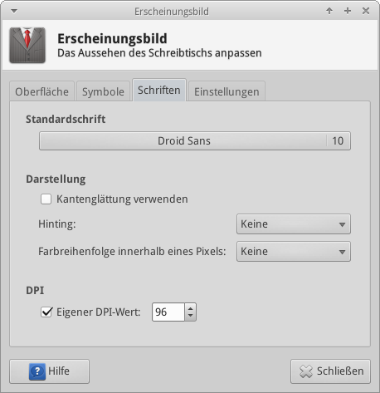Abbildung 3.23: Ändern der Standard- bzw. Vorgabe-Schriftart im DIalog Erscheinungsbild
dpkg-reconfigure fontconfig-config
- Firefox: Klicken Sie auf Bearbeiten → Einstellungen → Inhalt Hier können Sie unter ‚Schriftarten und Farben‘ die Standardschrift und -schriftgrösse auswählen, die Firefox verwendet, wenn die Website keine Vorgaben liefert. Unter ‚Erweitert‘ können Sie zusätzliche Einstellungen machen.
- Für weitere Einstellung siehe MX / antiX Wiki (englisch): https://www.mxlinux.org/wiki/system/font-adjustment
Hinzufügen von Schriftarten
- Klicken Sie auf Startmenü → System → Synaptic Paketverwaltung.
- Nutzen Sie die Suchfunktion, um Schriftarten zu finden.
- Wählen und laden Sie die gewünschte Schriftart. Mit dem Microsoft Core-Fonts Schriftarten-Paket ttf-mscorefonts-installer können Sie auf einfache Weise Microsoft True-Type-Schriftarten installieren, die auf Webseiten oder in unter Wine laufenden Microsoft-Programmen Verwendung finden.
- Wenn Sie Schriftarten aus einer anderen Quelle verwenden möchten (Herunterladen aus dem Internet, Kopieren von einem anderen Computer etc.) kopieren Sie die Schriftdatei in den Ordner /usr/share/fonts/; am einfachsten benützen Sie dazu die Dateiverwaltung Thunar mit den Berechtigungen von root (Aministrator).
- Die neuen Schriftarten sollten nun im Ausklapp-Menü unter Startmenü → Einstellungen → Erscheinungsbild unter der Registerkarte Schriftarten verfügbar sein.

3.3.4 Mehrere Bildschirme, Bildschirm und Beamer
Zwei und mehr Bildschirme werden in MX Linux unter Startmenü →Einstellungen →Anzeige verwaltet (engl. Hilfe-Seite hier: http://docs .xfce.org/xfce/xfce4-settings/ display).
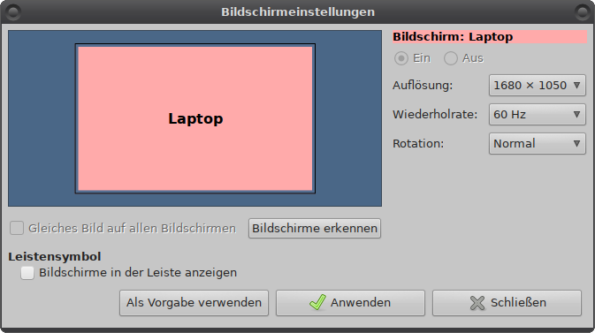Abbildung 3.24: Auswahl der Anzeigewerte im DIalog "Anzeige"
Sie können die Auflösung anpassen, bestimmen, welche Bildschirme das gleiche Bild anzeigen sollen, ob die Anzeige über mehrere Bildschirme verteilt werden soll und welche an- oder ausgeschaltet werden sollen. Manchnal ist eine Ab- und wieder Anmeldung nötig, damit die Änderungen wirksam werden. Weitere Feineinstellungen sind mit dem Programm lxrandr möglich (gegebenenfalls nachinstallieren). Beamer werden wie Bildschirme behandelt.

3.3.5 Energieverwaltung
Klicken Sie mit der rechten Maustaste auf das Batterie-Symbol auf der Schreibtischleiste. Dort können Sie einfach in den Präsentationsmodus wechseln (kein Bildschirmschoner aktiv) oder einstellen, was passieren soll, wenn ein Anzeigegerät ausgeschaltet, der Computer in den Schlafmodus oder in den Ruhezustand versetzt bzw. wenn der Laptop zugeklappt wird. Ausserdem steht ein Schieberegler zur Einstellung der Bildschirmhelligkeit zur Verfügung. Die Energieverwaltung kann auch über Startmenü →Einstellungen erreicht werden.

3.4 Netzwerk
Internet-Verbindungen Werden mit dem Dialog Netzwerkverbindungen verwaltet. Klicken Sie auf das entsprechende Symbol im Infobereich der Schreibtisch-Leiste, um den Status Ihrer Netzwerkverbindung zu prüfen.
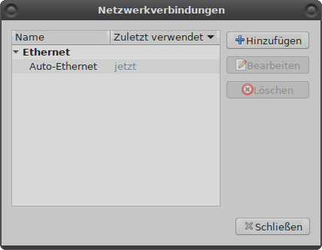Abbildung 3.25: Hauptbildschirm der Netzwerkverwaltung
Durch einen Rechtsklick auf das Symbol "Verbindungen bearbeiten" → „Hinzufügen“ öffnet sich ein Fenster, in dem Sie neue Netzwerk-Verbindungen einrichten können oder wählen Sie eine vorhandene Verbindung aus und klicken auf "Bearbeiten", um deren Einstellungen zu ändern:
- Ethernet (Verbindungen über ein Netzwerkkabel): In den Regel sind keine weiteren Einstellungen nötig.
- WiFi
  - Die Netzwerkverwaltung wird in der Regel Ihre Netzwerkkarte automatisch erkennen und verfügbare drahtlose Verbindungen selbständig ausfindig machen. Bei Problemen kann das Befehlszeilen-Werkzeug ceni aus den Paketquellen eventuell Abhilfe schaffen.
  - Weitere Einzelheiten finden Sie in Abschnitt 3.4.2 weiter unten.
- Mobiles Breitband. Auf dieser Registerkarte können Sie ein 3G/4G mobiles Gerät für den Internetzugriff verwenden. Zum Einrichten klicken Sie auf die Schaltfläche "Hinzufügen".
- VPN. Klicken Sie zum Einrichten auf die Schaltfläche Hinzufügen. Wenn Setup-Probleme auftreten, finden Sie unter folgendem Link auf Englisch Hilfe im MX / antiX Wiki: https://mxlinux.org/wiki/ networking/vpn .
- DSL. Klicken Sie auf die Schaltfläche Hinzufügen zum Einrichten.
Mehr dazu in englischer Sprache siehe: Ubuntu Wiki, Network Manager: https://help.ubuntu.com/ community/NetworkManager

3.4.1 Kabel-Verbindung
MX Linux ist für den Gebrauch mit einer Kabel-Netzwerkverbindung im lokalen Netzwerk (LAN) mit DHCP und DNS-Namensauflösung voreingestellt. In den meisten Fällen wird die Verbindung ohne weitere Eingriffe funktionieren. Anpassungen können via Dialog Netzwerkverbindungen vorgenommen werden.
Bei DHCP verteilt ein bei Ihnen lokal installierter Router oder ein Server ihres Internet-Providers allen angeschlossenen Computern automatisch bestimmte IP (Internet-Protokoll)-Adressen, damit ihr Computer eindeutig identifizierbar ist und ihre Anfragen an Websites wieder zurück zu ihrem Computer gelangen können. DNS bedeutet Domain Name Service. Dieser Dienst funktioniert wie ein „Telefonbuch“ für Websites:
Wenn Sie eine Webadresse eingeben, ermittelt der DNS-Server, wie die IP-Adresse des Servers lautet, auf dem diese Website zu finden ist.
Wenn Sie MX Linux booten, wird Ihrem Netzwerkadapter ein kurzer Schnittstellenname von udev, dem Gerätemanager des Linux-Kernels, zugewiesen. Der erste Kabel-Netzwerkadapter bekommt standardmässig den Namen eth0 (weitere Adapter heissen eth1, eth2, eth3 etc.). USB-Netzwerkadapter erhalten meist auch die Bezeichnung eth, das kann aber abhängig vom vorhandenen Chipsatz ändern. So werden z.B. Athos-Karten oft als ath0, Ralink -Usb-Karten hingegen als rausb0 angezeigt. Weitere Details erhalten Sie in einem root-Terminal durch die Eingabe: ifconfig -a.
Hinweis: Wenn Sie beim Einsatz eines USB-Netzwerkadapters auf Probleme stossen, geben Sie in einem Terminal folgenden Befehl ein und schliessen dann den USB-Adapter an den Computer an:
► dmesg | tail
Kopieren Sie die Meldungen, die im Terminal nach dem Anschliessen des Geräts ausgegeben werden in eine Nachricht an das MX-Forum und bitten Sie um Hilfe, damit Leute im Forum Ihnen helfen können einen geeigneten Treiber ausfindig zu machen.
Es empfiehlt sich, die Verbindung mit dem Internet über einen Router herzustellen, denn bei den meisten Routern kann als Option eine Firewall eingeschaltet werden. Zudem verwenden Router NAT (Network Address Translation), um aus dem Internet sichtbare IP-Adressen zu lokalen IP-Adressen umzuwandeln, die nur innerhalb ihres lokalen Netzwerks sichtbar sind. Dies bietet zusätzlichen Schutz vor Angriffen aus dem Internet. Verbinden Sie sich mit dem Router direkt oder über einen Hub / Switch, so wird Ihr Computer automatisch via DHCP konfiguriert.
Meistens erhalten Sie einen bereits fertig konfigurierten Router von Ihrem Internet-Provider zugestellt.
ADSL / VDSL oder PPPoE
Wenn Sie sich ohne Router direkt via ADSL, VDSL oder PPPoE mit dem Internet verbinden, müssen Sie die Angaben, die Sie von Ihrem Internet-Provider erhalten haben in ihrem Computer eintragen, bevor Sie sich mit dem Internet verbinden können. Nach einem Rechtsklick auf das Symbol Netzwerkverbindung wählen Sie die Registerkarte DSL. Klicken Sie auf die Schaltfläche Hinzufügen und ergänzen Sie dort die erforderlichen Angaben.
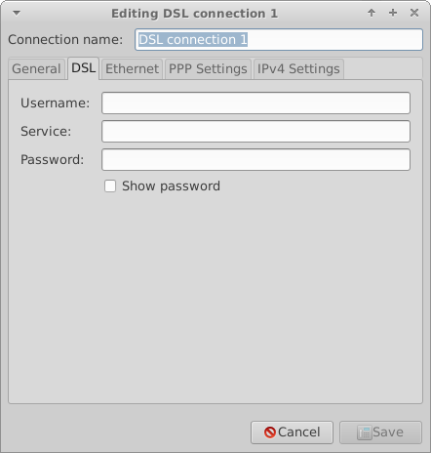Abbildung 3.26: Einrichten des DSL-Dienstes
Einwahlverbindung
Wenn Sie sich mit einem Analog- oder ISDN-Modem über die Telefonleitung einwählen, um eine Verbindung mit dem Internet herzustellen, so braucht es dazu manchmal etwas mehr Aufwand für die Konfiguration: Auf der Registerkarte Gerät müssen Sie die Angaben zum seriellen Verbindungsaufbau vornehmen. Die Standard-Angabe /dev/modem wird möglicherweise funktionieren; andernfalls versuchen Sie es mit einer anderen Schnittstelle. Im folgenden sehen Sie, wie die COM-Anschlüsse, die Sie vielleicht von DOS und MS-Windows her kennen unter Linux bezeichnet werden:
Port | Bezeichnung
COM 1 | /dev/ttyS0
COM 2 | /dev/ttyS1
COM 3 | /dev/ttyS2
COM 4 | /dev/ttyS3
Tabelle 3: Linux-Bezeichnungen für COM-Anschlüsse

3.4.2 WLAN-Zugang
MX Linux erkennt eine WiFi-Karte in Ihrem Computer in den meisten Fällen richtig und konfiguriert sie automatisch. MX Linux unterstützt die beiden folgenden Arten drahtloser Verbindungen:
- Verbindungen mittels eines nativen Treibers, der Teil des Linux-Kernels ist (z.B. ipw3945 für bestimmte Intel-Chipsätze).
- Verbindungen mittels eines Windows-Treibers unter Verwendung des Hilfsprogramms Ndiswrapper (via Paketverwaltung erhältlich). Ndiswrapper ist in der Lage, einen Windows-Treiber so aufzubereiten, dass er von Linux verwendet werden kann (z.B:. bcmwl5 für einige Chipsätze von Broadcom). Weitere Details siehe unten.
Manchmal stehen sowohl native Linux- als auch Windows-Treiber zur Verfügung. Sie können diese punkto Verhalten untereinander vergleichen und den Treiber entfernen, den Sie nicht verwenden wollen, um Konflikte zu vermeiden. WLAN-Karten gibt es als eingebaute Karten oder als externe Geräte. USB-Wlan-Modems werden normalerweise automatisch als wlan-Schnittstelle (wlan0, wlan1 etc.) angezeigt. Wenn dies nicht der Fall ist, suchen Sie die Bezeichnung im Aufklappmenü bei "Gerät" unter der Registerkarte "Funknetzwerk".
Hinweis: Wegen dem komplexen Zusammenspiel zwischen Linux-Kernel, WLAN-Werkzeugen, dem Chipsatz der WLAN-Karte sowie dem eingesetzen Wlan-Router kann der Weg zum Ziel recht unterschiedlich sein.
Grundlegende WLAN-Einstellungen
Klicken Sie auf Startmenü →Einstellungen →Netzwerkverbindungen (oder klicken Sie einfach auf das Symbol Netzwerkverbidnungen auf der Schreibtischleiste) und wählen Sie dann die Registerkarte WLAN. Folgende Situationen sind möglich:
- Ein drahtloses Netzwerk ist gefunden worden .
  - Klicken Sie auf die Zeile, auf der der Name des Netzwerks zu finden ist, mit dem Sie sich verbinden wollen.
  - Klicken Sie mit der rechten Maustaste auf das Symbol, um weitere Optionen einzustellen.
  - Wenn Sie fertig sind, klicken Sie auf OK.
- Mit dem gefundenen Netzwerk ist keine Verbindung möglich. Wenn Ihr Computer Netzwerke erkennen konnte, eine Verbindung aber nicht möglich ist, heisst dies:
  - Die WLAN-Karte wird durch den richtigen Treiber korrekt angesprochen, es gibt aber Probleme mit der Verbindung zum Modem oder Router, mit der Firewall, dem Internetdienst-Anbieter, dem DNS-Server etc.
  - Oder: die Netzwerkkarte wird nicht korrekt angesprochen, weil der geeignete Treiber nicht installiert ist oder es gibt Konflikte mit anderen Treibern. In dem Fall beschaffen Sie sich bitte Informationen über die eingesetzte WLAN-Karte, um herauszufinden, ob es Treiberprobleme gibt. Testen Sie dann das Netzwerk mit geeigneten Diagnose-Programmen.
Sie finden Grundinformationen zu ihren Netzwerkkarten, indem Sie nacheinander die folgenden Befehle an einem Terminal eingeben:
inxi -n
lsub | grep -i net
lspci | grep -i net
Als Administrator (root) geben Sie ein:
iwconfig

Der Ausgabe obiger Befehle entnehmen Sie Name, Modell und Version Ihrer WLAN-Karte (siehe Beispiel unten), die damit verbundenen Treiber, sowie die MAC-Adresse. Dem Output des ersten Befehls entnehmen Sie den Namen das Access-Points (AP), mit dem Sie verbunden sind sowie Angaben über weitere Verbindungen; z.B.:
Network
Card-2: Intel Ultimate N WiFi Kink 5300 driver: iwlwifi
IF: wlan0 state: up mac: 00:21:6a:81:8c:5a

  - Suchen Sie mit den Informationen, welche Sie mit einer der aufgeführten Möglichkeiten ermittelt haben nach Lösungen:
- Führen Sie unter Verwendung verfügbarer Informationen (z.B. gemäss Ausgabe des Befehl lspci) eine Web-Suche durch; etwa:
► Linux Intel ultimative N WiFi Link 5300 (rev 03)
► debian stable 00: 21: 6a: 81: 8c: 5a
- Ziehen Sie die unten angeführte Linux-Wireless-Seite zu Rate, um den für Ihren Chipsatz geeigneten Treiber ausfindig zu machen und stellen Sie allenfalls fest, ob zusätzlich Firmware installiert werden muss.
- Bitten Sie um Hilfe im Forum unter Angabe der verfügbaren Information.
  - Manchmal können sich durch die Verwendung des Terminal-Programms Ceni (in den Paketquellen zu finden) versteckte Access-Points und weitere Einflussfaktoren herausstellen.
Beachten Sie, dass die Netzwerk-Konfiguration mit Ceni und die reguläre MX-Linux-Konfiguration sich gegenseitig beissen. Ceni legt seine Konfigurationsdaten unter /etc/network/interfaces ab. Dort definierte Schnittstellen werden von der MX-Linux-Konfiguration ignoriert, da davon ausgegangen wird, dass beim Vorhandensein jener Datei ein spezielles Konfigurationsprogramm zum Einsatz kommt.
- Keine WLAN-Schnittstelle gefunden
  - Öffnen Sie ein Terminal und geben Sie nacheinander die in Punkt 2 aufgeführten Befehle ein (inxi -n, lspci, lsusb, iwconfig).
  - Achten Sie dabei auf Angaben mit der Bezeichnung "network" und notieren Sie die angegebenen Hardware-Daten; beschaffen Sie sich damit mehr Informationen in der weiter unten angeführten Linux-Wireless-Seite oder fragen Sie im Forum nach.
  - Wenn Sie über ein externes Wi-Fi-Gerät verfügen und keine Netzwerk-Karte gefunden werden konnte, stecken Sie das Gerät aus und nach einem kurzen Moment wieder ein. Öffnen Sie dann ein Terminal und geben Sie ein:
► dmesg | tail
Lesen Sie die erhaltene Ausgabe und entnehmen Sie aus ihr Details über das Gerät, wie z.B. die MAC-Adresse, um dann eine geeignete Frage im Forum zu stellen.
  - Der wohl häufigste Fall für diese Situation tritt bei der Verwendung eines Broadcom-WLAN-Chipsatzes ein. Näheres dazu auf Englisch im MX-Linux-Wiki: http://mxlinux.org/wiki/ hardware-networking/broadcom-wireless
Firmware
Bei einigen Karten ist es erforderlich , spezifische Firmware zu installieren; so z.B. firmware-ti-connectivity für Texas Instruments WL1251. MX Linux ist recht gut mit Firmware ausgestattet; dennoch kann sein, dass Sie besondere Firmware ausfindig machen müssen; auch hier benützen Sie die unten erwähnte LinuxWireless-Seite.
Ndiswrapper
Ndiswrapper ist ein quelloffener Wrapper-Treiber, der die Verwendung von Windows-Treibern für Netzwerkgeräte unter Linux ermöglicht. Der Wrapper-Treiber ist in MX Linux nicht vorinstalliert, Sie finden ihn aber in den Paketquellen.
Beachten Sie, dass der gewählte Treiber der Architektur ihres Computers entspricht (z.B. ein 32-Bit-Windows-Treiber für die MX-Linux-32-Bit-Version). In der Regel ist es am besten mit Ndsiwrapper Treiber für Windows-XP zu verwenden.
Am einfachsten verwenden Sie den MX-Broadcom-Manager zur Verwaltung des Ndiswrappers. (Siehe Abschnitt 3.2.3.)
Sicherheit
Die Sicherheit Ihrer WLAN-Verbindungen wird durch die Netzwerkverwaltung bewerkstelligt. Hier die zu befolgenden Schritte:

Abbildung 3.27: Funknetz-Sicherheit in der Netzwerkverwaltung
- Klicken Sie auf das Symbol Netzwerkverbindungen im Infobereich der Schreibtischleiste, und suchen Sie die Kennung des Wireless-Routers, den Sie verwenden möchten; z.B. "linksys" oder "Starbucks 2345" und klicken darauf.
- Nun werden Sie nach dem Passwort für die Verbindung gefragt. Wenn Sie dieses korrekt eingeben, so wird die Verbindung normalerweise automatisch hergestellt.
- Falls die Verbindung nicht beim ersten Versuch hergestellt werden kann, klicken Sie nochmals mit der rechten Maustaste auf das Symbol Netzwerkverbindungen auf der Schreibtischleiste und wählen "Verbindungen bearbeiten".
- Wählen Sie das Netzwerk aus, mit dem Sie sich verbinden wollen und klicken dann auf "Bearbeiten" und wählen Sie dann die Registerkarte "Sicherheit des Funknetzwerks"
- Verwenden Sie das Ausklapp-Menü, um die Art der gewünschten Sicherheit zu wählen; bspw. "WPA & WPA2 Personal".
- Geben Sie das Passwort ein und klicken Sie auf Speichern.
Ebenso ist es möglich Ceni zu verwenden, um die Sicherheit drahtloser Verbindung einzustellen. Dann dürfen Sie aber die Netwerkverwaltung nicht mehr verwenden, da die beiden Programme sich gegenseitig beissen.
Links
- Linux Wireless: http://linuxwireless.org/
- Linux-Wireless LAN Support: http://linux-wless.passys.nl/
- Debian-Wiki: Wireless-LAN: http://wiki.debian.org/WiFi
- Arch Wiki: Wireless: https://wiki.archlinux.org/index.php/Wireless

3.4.3 Mobiles Broadband
Für den drahtlosen Internet-Zugang mit einem 3G/4G-Modem, konsultieren Sie bitte die 3G-Seiten des Debian-Wiki (siehe Links weiter unten) für Kompatibilitätsfragen. Viele 3G/4G-Modems werden vom der Netzwerkverwaltung unter MX Linux erkannt.
Fehlerbehebung
Auf einigen Systemen schlagen Verbindungen fehl wegen eines Upgrades der Softwarepakete udev und libudev1. Um den Fehler zu beheben, starten Sie Synaptic, wählen dann die erwähnten Softwarepakete und klicken Sie dann "Paket" → "Version erzwingen". Benützen Sie dann das Aufklapp-Menü, um auf eine frühere Version zuzugreifen, klicken Sie schliesslich auf "Anwenden".
In einigen Fällen hat sich diese Lösung nicht bewährt. Eine vollständige Entfernung der Network Verwaltung hat in diesen Fällen die Probleme zum Verschwinden gebracht.
Mehr dazu auf Englisch: Debian-Wiki: 3 -Modem: http://wiki.debian.org/Modem/3G

3.4.4 Befehlszeilenprogramme
Befehlszeilenprogramme sind nützlich, um Detail-Informationen zu erhalten und werden auch häufig bei der Fehlersuche eingesetzt. Die häufigsten unter den unten erwähnten sind als root auszuführen.
Befehl | Kommentar
ifconfig | Hauptkonfigurationsprogramm für Netzwerk-Schnittstellen.
ifup <interface> | Öffnet die angegebene Schnittstelle. Beispielsweise: ifup eth0 aktiviert die Ethernet-Schnittstelle eth0
ifdown <interface> | Das Gegenteil von ifup
iwconfig | WLAN-Verbindungs-Dienstprogramm. Ohne weitere Angaben wird der Status der Verbindungen angezeigt. Auf eine bestimmte Verbindung bezogen kann z.B. ein spezifischer Wireless-Router ausgewählt werden.
rfkill | Unterbinden einer Software-Blockierung im Modul für drahtlose Netzwerk-Schnittstellen (z.B. WLAN ).
depmod -a | Testet alle Module durch und konfiguriert sie bei Veränderungen neu.
Tabelle 4: Wireless-Dienstprogramme

3.4.5 Statische DNS
Sie können bei Bedarf statt Ihrer standardmässigen automatisch durchgeführten Netzwerk-Konfiguration eine manuelle, sogenannte "statische" Konfiguration einrichten. Gründe dafür sind z.B. die Gewährleistung stabilerer Verbindungen, bessere Geschwindigkeitseinstellungen sowie Kinderschutz. Sie können diese Anpassungen systemweit oder nur für einzelne Geräte vornehmen. Beschaffen Sie sich vorgängig in jedem Fall die Einstellungen zu Ihrer statischen DNS-Verbindung via OpenDNS, Google Public DNS etc.
Systemweit
Die Einstellungen können Sie für alle Computer vornehmen, die Ihren Router verwenden; dazu verwenden Sie einen Browser. Dazu brauchen Sie folgende Informationen:
- Die URL des Routers; eine Liste der häufigsten finden Sie hier: https://support.opendns.com/ forums/21618374
- Das erforderliche Passwort für ihren Router, falls ein solches gesetzt wurde.
Da jeder Router anders zu konfigurieren ist, finden Sie genauere Hinweise dafür im Handbuch des Routers. Hier finden Sie eine Liste mit Anleitungen zur Konfiguration der gängigsten Router: https:// support.opendns.com/forums/21618374
Individuelle Konfiguration
- Rechtsklick auf das Symbol Netzwerkverbidnungen in der Leiste → Verbindungen bearbeiten
- Verbindung markieren → bearbeiten.
- Im Reiter IPv4-Einstellungen im Ausklappmenü die Einstellung auswählen: "Automatisch (DHCP), nur Adressen"
- Tragen Sie im Feld “DNS Server” die gewünschten statischen DNS-Einstellungen ein.
- Klicken Sie zum Beenden auf "Speichern".

3.5 Dateiverwaltung
Dateiverwaltung wird in MX Linux durchgängig mit Thunar durchgeführt, einem schnellen und leistungsfähigen Werkzeug. Die grundlegendsten Funktionen sind selbsterklärend; hervorzuheben sind folgende Punkte:
- Versteckte Dateien werden standardmässig ausgeblendet; um sie wieder einzublenden verwenden Sie: ▶ Ansicht ▶ Verborgene Dateien anzeigen.
- Die Seitenleiste kann ausgeblendet werden durch "Ansicht ▶ Seitenleiste ▶ Lesezeichen (bzw. Baumansicht, je nachdem wo das Häckchen gesetzt ist)".
- Ordnerverknüpfungen in der Seitenleiste können Sie durch den Kontextmenü-Eintrag „Senden an“, dann „Seitenleiste“, erstellen.
- Das Kontextmenü wurde mit den in einer bestimmten Umgebung gebräuchlichsten Funktionen bestückt. Sie können diese Einstellungen über "Bearbeiten ▶ Benutzerdefinierte Aktionen" nach Ihren persönlichen Wünschen anpassen.
- Um Thunar mit Administrator-Rechten verwenden zu können gibt es den Eintrag "Open root Thunar here" im Kontextmenü. Mit Klick auf "Open Terminal Here" können Sie ein Terminal in dem Ordner öffnen, in dem Sie sich mit Thunar im Moment befinden. Mit Rechtsklick auf eine Datei können Sie den Eintrag "Edit as Root" auswählen, um die Datei mit Administrator-Rechten in einem Texteditor zu bearbeiten.
- Mit Thunar können FTP-Filetransfers leicht erledigt werden, siehe weiter unten.

3.5.1 Tipps und Tricks
Aktivieren Sie Thumbnail-Bilder in Thunar (engl.): https://mxlinux.org/videos/thumbnail-images-thunar
Hier einige hilfreiche Hinweise:
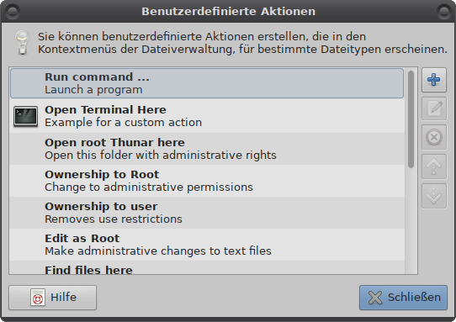Abbildung 3.28: Benutzerdefinierte Aktionen einrichten in Thunar
- Wenn Sie in einem Verzeichnis arbeiten, das Aministrator-Rechte erfordert, können Sie mit der rechten Maustaste wählen: Open root Thunar here.
- Sie können Tabs einrichten mit: Datei → Neuer Reiter, und nachher Elemente von einem Tab zu einem anderen mit der Maus hin und her schieben.
- Sie können der Funktion „Open Terminal Here“ eine Tastenkombination zuweisen:: Hierzu müssen Sie zunächst in Einstellungen →Erscheinungsbild →Einstellungen, die Option "Menükürzel veränderbar machen" setzen. Dann fahren Sie in Thunar mit der Maus über Datei → Open in Terminal und drücken dort die Tastenkombination, die Sie für diese Aktion definieren möchten. In der Folge ist es dann möglich, in beliebigen Ordnern mit der definierten Tastenkombination ein Terminal zu starten, dessen laufendes Verzeichnis dem Ordner entspricht, aus dem Sie die Aktion gestartet haben. Analog verfahren Sie, um weitere Tastenkürzel zu definieren; bspw. Alt-S, um ein symbolischen Link zu einer ausgewählten Datei zu erstellen.
- Funktionen, die im Kontextmenü erscheinen, können bearbeitet, gelöscht oder neue können hinzugefügt werden mit: Bearbeiten → Benutzerdefinierte Aktionen…
- Verschiedene Optionen sowie Befehle, die normalerweise nicht auftauchen, können sichtbar gemacht werden; siehe dazu der unten aufgeführte Link.
- Komprimierte Dateien können durch einen Rechtsklick auf das Dateisymbol verwaltet werden. Die Archivierungssoftware, die im Hintergrund arbeitet, ist File-Roller (Startmenü →Zubehör →Archivverwaltung ).
- Um in Thunar Dateien zu finden, klicken Sie mit der rechten Maustaste auf einen beliebigen Ordner und wählen Sie dann den Kontextmenü-Eintrag: „Find files here“. Darauf öffnet sich ein Catfish-Dialog, in dem Sie Ihren Suchauftrag eingeben können. Siehe Startmenü →Zubehör →Catfish-Dateisuche.
- Um eine symbolische Verknüpfung zu erstellen, klicken Sie mit der rechten Maustaste auf das Originalfile, d.h. das File, zu dem Sie eine Verknüpfung erstellen wollen, und wählen Sie dann das Kontextmenü-Element „Create symlink“. Anschliessend kann die Verknüpfung an einen anderen Ort, z.B. auf den Schreibtisch verschoben werden.
- Thunar benutzerdefinierte Aktionen (engl.): http://docs.xfce.org/xfce/thunar/custom-actions

3.5.2 FTP
Das Datei-Transfer-Protokoll (FTP) wird verwendet, um Dateien über ein Netzwerk von einem Rechner zum anderen übertragen.
- Öffnen Sie Thunar und klicken in der Seitenleiste auf die Schaltfläche Netzwerk durchsuchen unter der Rubrik Netzwerk.
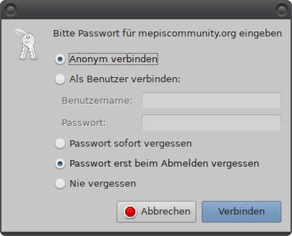Abbildung 3.29: FTP mit Thunar
- Im Adressfeld geben Sie den Namen des Servers mit ftp: // als Präfix ein. Um bspw. das MX-Handbuch herunterzuladen, würden Sie, vorausgesetzt Sie haben die Berechtigung dazu, eingeben: ftp://mepiscommunity.org
- Darauf erscheint ein Dialog, in dem Sie Benutzername und Passwort eingeben, mit der Option, das Passwort für das nächste Mal zu speichern, sofern nichts dagegen spricht.
- Dann sind Sie soweit. Benützen Sie einen Ordner auf dem fremden Rechner immer wieder, können Sie für den Ordner eine Verknüpfung in der Seitenleiste von Thunar erstellen: Rechtsklick auf den FTP-Ordner, dann →Senden an → Seitenleiste.
- Spezielle FTP-Anwendungen können via MX-Paket-Installer installiert werden.
Erläuterungen über die Funktionsweise von FTP finden Sie in englischer Sprache hier: http://www .ncftp.com/libncftp/doc/ftp_overview.html

3.5.3 Datei-Freigaben (File-Sharing)
Es gibt verschiedene Möglichkeiten, wie der Zugriff auf eine Datei unter Rechnern oder unter einem Rechner und einem Gerät bewerkstelligt werden kann:
- Samba: Mit SAMBA kann auf freigegebene Dateien in einem Windows-Netzwerk ohne spezielle Massnahmen zugegriffen werden. SAMBA kommt auch bei netzwerkfähigen Medienwiedergabe- und NAS-Geräten zum Einsatz. Ausserdem stellt SAMBA Dienste zur Verfügung, mit denen die Schnittstellen zu Windows-Netzwerken genutzt werden können, wie z.B. die Anmeldung in eine Windows-Domäne, Benachrichtigungsdienste, die Auflösung von Netbios-Namen. Details siehe weiter unten.
- NFS: NFS ist das Standard-Unix-Protokoll für den Zugriff von Dateien übers Netz. NFS wird manchmal SAMBA vorgezogen; es kann unter Windows eingesetzt werden, wenn die Maschine mit einer Unix-Schicht (Services for Unix) oder mit einem speziellen NFS-Client für Windows bestückt wurde. Details: siehe MX / antiX Wiki: http://www.mepiscommunity.org/wiki/networking/nfs
- Bluetooth: Für den Datenaustausch installieren Sie Blueman mit der Paketverwaltung. Nach einem Neustart verbinden Sie sich zum Gerät; klicken dann auf dem Bluetooth-Symbol im Info-Bereich und wählen dann → Datei an Gerät senden.

3.5.4 Samba-Dateifreigaben
Mit Thunar kann auf freigegebene Ordner (Samba-Freigaben) von Windows-, Mac- und Linux-Rechnern sowie auf NAS-Geräte zugegriffen werden. Für das Drucken mit Samba siehe Abschnitt 3.1.2.
- Wählen Sie Netzwerk durchsuchen im linken Bereich des Thunarfensters, um verfügbare Netzwerke, darunter auch Windows-Netzwerke, anzuzeigen.
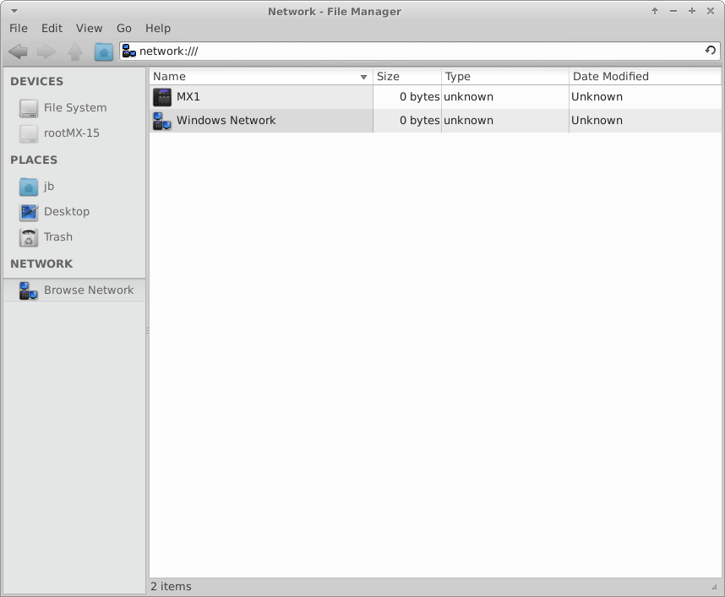
Abbildung 3.30: Dateifreigaben mit Thunar suchen
- Klicken Sie auf das gewünschte Netzwerk, um die verfügbaren Arbeitsgruppen einzusehen (oft standardmässig als WORKGROUP bezeichnet); suchen Sie dort dann den gewünschten Unterordner.
- Wählen Sie eine Arbeitsgruppe, die von einem Samba-Server bereitgestellt wird.
- Wählen Sie einen Server, um die von ihm bereitgestellten Freigaben einzusehen.
- Wählen Sie eine Dateifreigabe, um die darin befindlichen Ordner zu anzusehen.
- Eine Verknüpfung für die ausgewählte Dateifreigabe wird im linken Bereich von Thunar unter der Rubrik Netzwerk angelegt.

3.5.5 Erstellen von Dateifreigaben
Unter MX Linux kann Samba auch zur Bereitstellung von Dateifreigaben auf dem eigenen Rechner benutzt werden, die dann von anderen Computern mit Windows-, Mac- oder Linux-Betriebssystemen genutzt werden können. Dateifreigaben anzulegen ist recht einfach; von der Konfiguration her aber können Authentifizierung und Rechteverwaltung komplex werden; so beispielsweise das Anlegen einer Dateifreigabe zur Nutzung nur für eine(n) bestimmte(n) BenutzerIn. Darauf einzugehen liegt ausserhalb des Bereichs dieses Handbuchs. Eingehende Materialien zum Thema findet man im Buch Samba und auf der Webseite von Samba.org.

Standard-Methode
Erstellen einer Dateifreigabe mit dem Samba-Konfigurationsprogramm (engl.): https:// mxlinux.org/videos/samba-config-tool
Klicken Sie Startmenü →System →Samba , um das Samba-Server-Konfigurationsprogramm aufzurufen. Klicken Sie dann auf das Pluszeichen-Symbol, um eine Dateifreigabe hinzuzufügen. Details dazu finden Sie mit einem Klick auf dem Hilfe-Symbol. Manuelles Ergänzen ist oft nötig.

Manuelle Methode
https://mxlinux.org/videos/samba-config-manual-method: https://mxlinux.org/videos/samba-config-manual-method
Sollte es aus irgendeinem Grund nötig sein, Dateifreigaben manuell anzulegen, gehen Sie folgendermassen vor:
- Verwenden Sie ein bestehendes Home-Verzeichnis oder erstellen Sie ein neues, dem Sie Schreib- und Leserechte für Eigentümer, Gruppe und Andere vergeben haben. Mit anderen Worten, das Verzeichnis ist für die ganze Welt offen. Dies ist ein guter Einstieg, um mit Dateifreigaben Erfahrungen zu sammeln, wenn keinerlei Sicherheitsbedenken bestehen. Ansonsten ist in oben erwähnten Materialien ersichtlich, wie sichere Dateifreigaben anzulegen sind.
- Um die Samba-Dateifreigabe anzulegen, müssen Sie die Konfigurationsdatei als Administartor bearbeiten. Die Datei liegt unter: /etc/samba/smb.conf. Passen Sie die Zeile: workgroup = xxxxx an Ihre Gegebenheiten an (unter Windows ist der Standardname WORKGROUP).
- Ganz am Ende der Datei fügen Sie die folgenden Zeilen hinzu, um die Dateifreigabe einzurichten:
[FREIGABENAME]
path = /home/username/folder
guest ok = yes
read only = no
browseable = yes
force create mode = 777
force directory mode = 777
- Speichern Sie die Datei. Kommt eine Dateifreigabe hinzu, wird der Samba-Daemon die Konfigurationsdatei erneut lesen und den neuen Zustand abbilden. Nehmen Sie Änderungen an einer bestehenden Dateifreigabe, so müssen Sie Samba neu starten; in einem Root-Terminal geben Sie hierfür ein: service samba restart.
- Sie können smb.conf auf Fehler prüfen, indem Sie eingeben: testparm.Testen Sie an einem anderen Computer, ob Sie von dort aus die Dateifreigabe sehen und darauf lesend und schreibend zugreifen können.
Mehr dazu: Xfce Docs: Thunar (engl.): http://docs.xfce.org/xfce/thunar/start

3.6 Ton
Kernelseitig wird das MX-Linux-Soundsystem durch die Advanced Linux Sound Architecture (ALSA) und benutzerseitig durch PulseAudio realisiert. In den meisten Fällen ist das Soundsystem sofort einsetzbar und erfordert höchstens minimale Anpassungen. Klicken Sie auf das Lautsprechersymbol, um den Lautsprecher stumm zu schalten; ein erneuter Klick schaltet ihn wieder ein. Indem Sie mit der Maus über das Lautsprechersymbol fahren, können Sie die Lautstärke durch Betätigung des Mausrades regeln. Siehe auch die Abschnitte 3.6.4 und 3.8.9

3.6.1 Einrichten der Soundkarte
Wenn Sie über mehr als eine Soundkarte verfügen, stellen Sie sicher, dass Sie mit dem Programm MX Soundkartenwahl wirklich die Karte ausgewählt haben, die Sie einrichten möchten. Konfiguration und Regeln der Soundkarte erfolgen durch Rechtsklick auf dem Lautsprechersymbol in der Leiste und dann „Mixer öffnen“ wählen. Besteht nach Ab- und Wiederanmelden das Problem immer noch, schauen Sie sich Abschnitt 3.6.3, Fehlerbehebung, weiter unten an.

3.6.2 Gleichzeitige Nutzung verschiedener Karten
Es kann vorkommen, dass Sie mehr als eine Soundkarte gleichzeitig benützen wollen; das ist der Fall, wenn Sie bspw. die eine Karte benützen, um Musik durch Kopfhörer zu hören, möchten aber auch gleichzeitig externe Lautsprecher verwenden können. Das ist mit Linux schwieriger zu bewerkstelligen; benutzen Sie dazu die FAQ . Zudem könnte auch die MX/antiX-Wiki-Seite hier weiterhelfen; achten Sie aber darauf, die für Ihre Karte zutreffenden Angaben auszuwählen.

3.6.3 Fehlerbehebung
Es können folgende Missstände auftreten:
- Kein Ton, obwohl das Lautsprecher-Symbol im Infobereich der Leiste erscheint:
  - Versuchen Sie, alle Regler aufzudrehen.
  - Bearbeiten Sie die Konfigurationsdatei manuell: siehe Abschnitt 7.4.
- Kein Ton und kein Lautsprecher-Symbol im Infobereich der Leiste. Möglicherweise handelt es sich um eine fehlende oder nicht erkannte Soundkarte; am häufigsten aber ist das Problem, wenn mehrere Soundkarten angesprochen werden müssen:
  - Lösung 1: Klicken Sie auf Start ▶Einstellungen ▶MX-Soundkartenwahl und folgen Sie den Anweisungen , um die verwendete Karte zu testen und zu selektieren
  - Lösung 2: Verwenden Sie den Lautstärkeregler von PulseAudio (pavucontrol), um die richtige Soundkarte auszuwählen
  - Lösung 3: Deaktivieren Sie HDMI im BIOS-Menü.
  - Überprüfen Sie den Fall anhand der ALSA Sound Card Matrix (siehe Links weiter unten).

3.6.4 Sound-Server
Die Soundkarte ist für den Benutzer zugängliche Hardware. Beim Sound-Server hingegen handelt es sich um im Hintergrund laufende Software. Mit dem Sound-Server können Sie Soundkarten allgemein verwalten aber auch mit erweiterten Funktionen die Wiedergabe beeinflussen. Der folgende Abschnitt beschreibt den häufigsten Einrichtungsfall.
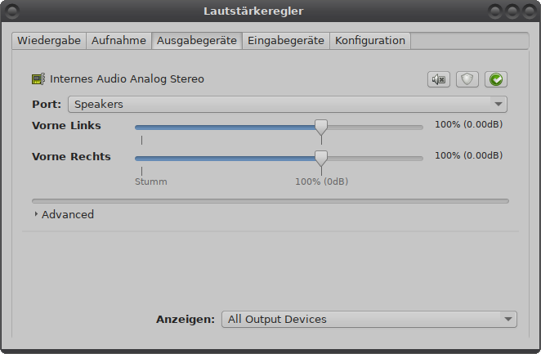Abbildung 3.31: PulseAudio
Installieren Sie PulseAudio (engl.)
- PulseAudio . PulseAudio ist ein fortgeschrittener Open-Source-Sound-Server, der unter mehreren Betriebssystemen eingesetzt werden kann. Die Software wird standardmässig mit MX Linux mitgeliefert und verfügt über einen eigenen Mischer, mit dem der Benutzer Lautstärke und Zielgerät des Sound-Signals steuern kann.
Nach dem Debian-Wiki ist es möglich , PulseAudio nach Bedarf ein- und auszuschalten.

3.6.5 Web-Links
Hier finden Sie weitere Informationen über Soundkarte und Pulse-Audio:
- MX / antiX Wiki: Sound funktioniert nicht (engl.)
- SoundCard Matrix (engl.)
- ArchLinux Wiki: PulseAudio Informationen (engl.)
- Pulseaudio Dokumentation: Free desktop (engl.)

3.7 Lokalisierung
MX Linux wird von einem internationalen Entwickler-Team gepflegt, das bestrebt ist, die Lokalisation zu verbessern und zu erweitern. Es gibt viele Sprachen, für die es noch keine Übersetzung für unsere Dokumentation gibt; wenn Sie sich an dem Vorhaben beteiligen möchten, so hinterlassen Sie bitte eine diesbezügliche Nachricht im Überstzungsforum (Translation Forum).

3.7.1 Installation
Ein erster Lokalisierungsdurchgang findet bei der Benützung des Live-Mediums statt.
- Wenn der Boot-Loader-Bildschirm zum ersten Mal erscheint, unterlassen Sie es nicht, die geeigneten Einstellungen via Funktionstasten vorzunehmen:
  - F2: Spracheinstellung
  - F3: Einstellung der Zeitzone, in der Sie sich befinden.
  - In komplexeren Fällen können Sie explizite Parameter (Cheat-Codes) für den Bootvorgang spezifizieren; um bspw. eine tatarische Tastatur für Russisch zu finden, geben Sie ein lang=ru kbvar=tt. Eine vollständige Liste solcher Kodes finden Sie im MX/Antix-Wiki.
- Wenn Sie Lokalisierungsparameter am Bootbildschirm spezifizieren, sollte der 7. Bildschirm dies beim Installationsvorgang anzeigen.
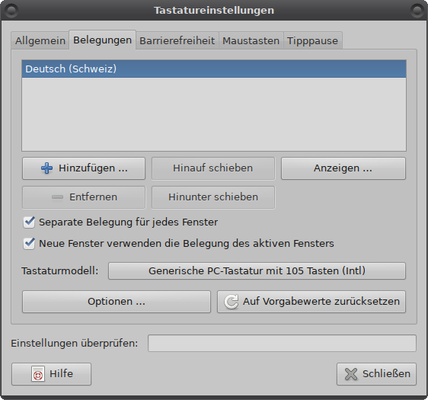Abbildung 3.32: Hinzufügen einer weiteren Tastaturbelegung

3.7.2 Nach der Installation
Nachfolgen die zur Lokalisierung Ihrer Installation notwendigen Schritte:
- Ändern der Tastaturbelegung:
  - Klicken Sie auf Startmenü →Einstellungen →Alle Einstellungen →Tastatur, Registerkarte Tastaturbelegung.
  - Deaktivieren Sie die Option Systemstandards, dann klicken Sie auf die Schaltfläche Hinzufügen unten und wählen dann die gewüschte(n) Tastatur(en) aus der Lister der zur verfügbaren Tastaturen.
  - Nach erfolgter Änderung können Sie dann auf das Keyboard-Symbol im Infobereich der Leiste klicken, um von einer Tastaturbelegung zur anderen zu wechseln.
- Beschaffen Sie sich die Languages-Packs für die wichtigsten Anwendungen: Klicken Sie auf Startmenü →System →MX-Paket-Installer, geben Sie das angeforderte Root-Passwort ein und installieren Sie die Language-Packs für die Anwendungen, die Sie einsetzen wollen.
- Anpassung der Zeit-Einstellungen: Klicken Sie auf Startmenü →System →TimeSet, um die nötigen Anpassungen vorzunehmen. Wenn Sie die Digitaluhr verwenden, klicken Sie mit einem Rechtsklick darauf, dann „Digitale-Uhr-Einstellungen“, um weitere Einstellungen vorzunehmen, wie bspw. 12- oder. 24-Stundenanzeige.
- Beschaffen Sie sich die erforderlichen Pakete zur Rechtschreibeprüfung: Installieren Sie aspell oder myspell für Ihre Sprache; z.B. myspell-de-ch für Deutsch, deutsche Schweiz.
- Für die ortsgebundene Wettervorhersage: Rechter Mausklick auf die Leiste (Panel), dann Panel-Einträge hinzufügen →Wettermodul, Rechtsklick zur Einstellung der Ortsangabe, für die gewünschteWettervorhersage. (Es wird versucht, einen Wert aufgrund Ihrer IP voreinzustellen.)
- Für die Firefox-Lokalisierung installieren Sie das geeignete firefox-l10n-xpi-*-Paket für Ihre Sprache; z.B. firefox-l10n-xpi-de für Deutsch. Um die Sprache dann zu aktivieren folgen Sie den Anweisungen hier.
- Für Thunderbird klicken Sie Bearbeiten →Einstellungen. Auf der Registerkarte Erweiterte Einstellungen klicken Sie auf die Schaltfläche zur Bearbeitung der Einstellungen und geben Sie dort als Suchargument ein: general.useragent.locale, dort setzen Sie die geeignete Bezeichnung ein; z.B. de_CH für Deutsch/deutsche Schweiz.
- Sollte es nötig sein, die zur Verfügung stehenden Lokalisierungsdaten (wie Standard-Sprache u.dgl.) zu erweitern, starten Sie ein Terminal und melden Sie sich dort als Root an; dann geben Sie ein:
dpkg-reconfigure locales
  - Sie erhalten eine Liste der verfügbaren Lokalisierungen, die sie mittels der Pfeil-Tasten absuchen können.
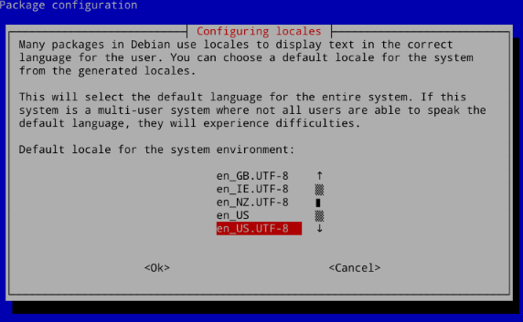
Abbildung 3.33: Sprache
  - Aktivieren oder deaktivieren Sie die gewünschten bzw. unerwünschten Einträge durch Betätigung der Leertaste; der Stern davor erscheint Eintrag aktiv oder verschwindet (Eintrag ist deaktiviert).
  - Klicken Sie OK um weiterzufahren.
  - Benützen Sie die Pfeiltasten, um die Standard-Sprache zu bestimmen. Für Benutzer in der Deutschschweiz würden Sie wählen: de_CH.UTF-8.
Für weitere Informationen in englischer Sprache Siehe: Ubuntu Dokumentation

3.7.3 Weitere Hinweise
Einzelne Anwendungen verfügen über keine sprachlichen Anpassungen; wenn es sich nicht um eine MX-Anwendung handelt, können wir nichts machen. Setzten Sie sich allenfalls mit dem Entwickler in Verbindung.
Bei einigen Desktop-Dateien, die zum Aufbau des Startmenüs verwendet werden, kann es vorkommen, dass Kommentare zu den Einträgen nicht übersetzt sind, obwohl die Anwendung selbst lokalisiert wurde. Lassen Sie uns dies via dem „Translation-Forum“ zwecks Abhilfe wissen.

3.8 Anpassungen
In Xfce4 ist es für den Benutzer sehr einfach, Funktion und Aussehen verschiedener Systemmerkmale einzusehen und anzupassen. Darüber hinaus stehen folgende zusätzlichen Mittel zur Verfügung:
- Denken Sie daran, dass Kontext-Menüs (Rechtsklick) von unschätzbarer Hilfe sein können.
- Umfassende Einstellungsmöglichkeiten finden Sie unter „Alle Einstellungen“ (Symbol in der Leiste).
- Benutzeränderungen werden in Xfce4-Konfigurationsdateien im Verzeichnis ./config gespeichert.
- Die meisten systemweiten Xfce4-Konfigurationsdateien sind in /etc/skel / und /etc/xdg/ zu finden.
Weitere Hinweise finden Sie in englischer Sprache hier: Xfce Tipps and Tricks

3.8.1 Standardmässige Oberflächenmotive (Themen)
Das standardmässige Oberflächenmotiv (Default Theming) wird durch folgende Bereiche definiert:
- Anmeldebildschirm: (zu verändern mit „Alle Einstellungen“ →LightDM GTK+ Greeter Settinngs):
  - Thema: Mediterranean Darkest
  - Login-Box: unter dem standardmässigen Oberflächenmotiv zu ändern in: /usr/sbin/lightdm-gtk-Greeter
- Desktop:
  - Bildschirmhintergrund: „Alle Einstellungen“ →Desktop: maine-sunrise.jpg
  - „Alle Einstellungen“ →Desktop →Aussehen:
    - Dark Theme (Adwaita-Xfce Dark Thik), Icons (Papirus Dark GTK), Font /Droid Sans 10.5).
    - Light Theme (Greybird-mx16-thick-grip), Icon (Papirus GTK), Font (Droid Sans 10.5).
  - Start-Menü-Einstellungen (Whisker):
    - Benutzerspezifische Einstellungen: ~/.config/xfce4/xfconf/xfce4-perchannel-xml/xfce4-panel. xml
    - Systemweite Einstellungen: im Verzeichnis gtk-2.0 innerhalb der Motiv-Ordner.

3.8.2 Allgemeines Aussehen
Das allgemeine Aussehen kann angepasst werden unter: Startmenü →Einstellungen →Alle Einstellungen .
- Klicken Sie auf „Aussehen“, um Stil, Symbole, Schriftarten und weitere Einstellungen zu verändern.
- Klicken Sie auf „Window- Manager“ , um die Art der Fensterverwaltung auszuwählen. Installieren Sie gdevilspie aus dem Repository, um spezielle Einstellungen vorzunehmen, wie die Platzierung der Fenster auf dem Desktop, sowie auf welchem Desktop und mit welcher Grösse sie erscheinen sollen u.dgl.m.
- Mit Rechtsklick auf dem Desktop können Sie Bildschirmhintergrund, Menüs und einige Icon-spezifische Einstellungen vornehmen.
- Verwaltung der standardmässigen Desktop-Icons, bspw. für Wechseldatenträger mit Rechtsklick auf den Desktop, dann →Desktop-Einstellungen →Desktop-Symbole.
Weitere Informationen in englischer Sprache hier: Xfce4 docs: Appearance.

3.8.3 Leiste (Panel)
Einstellungen für die Anpassung der Leisten (Panel):
- Um die Leiste (Panel) umzuplatzieren, entriegeln Sie sie durch Rechtsklick im Panel →Leiste →Leisten-Einstellungen.
- Um den Anzeigemodus innerhalb des Panels zu ändern, wählen Sie auf der Registerkarte Anzeige aus dem Pull-Down-Menü: Waagrecht, Senkrecht oder Schreibtischleiste.
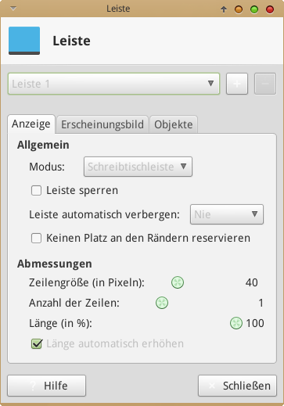Abbildung 3.34: Einstellungen für die Anpasung der Leisten
- Um die Leiste automatisch auszublenden, wählen Sie auf der Registerkarte Anzeige aus dem Pull-Down-Menü „Leiste automatisch verbergen“: Niemals, Immer, oder Intelligent (versteckt die Leiste, wenn sie durch ein Fenster überlappt wird).
- Installieren Sie neue Leisten-Elemente durch Rechtsklick auf einer leeren Stelle in der Leiste, dann → Leiste →Neue Elemente hinzufügen...; Sie haben drei Möglichkeiten:
  - Wählen Sie eines der Elemente der erscheinenden Liste aus.
  - Wenn das Gesuchte dort nicht zu finden ist, wählen Sie „Starter“ (erstes Element in der Liste) und „+ hinzufügen“; sobald das Starter-Icon in der Leiste erscheint, klicken Sie mit rechtem Mausklick darauf und wählen Sie Eigenschaften, dann klicken Sie auf dem Plus-Zeichen und der Dialog „Neues Element hinzufügen“ erscheint. Wählen Sie dann ein Element aus der erscheinenden Liste.
  - Ist die gewünschte Eintragung immer noch nicht zu finden, so klicken Sie im Starter-Dialog wie oben erwähnt auf das Symbol direkt unter dem Plus-Zeichen (= Neues Objetk hinzufügen). Füllen Sie dann die erscheinenden Dialogfelder aus.
Abbildung 3.35: Standardmässige waagrechte Ausrichtung des Panels
- Neue Symbole werden bei vertikaler Anordnung zuunterst in horizontaler Anordnung rechts aussen in der Leiste platziert. Um die Position des Symbols zu ändern, machen Sie eine Rechtsklick auf dem Symbol und wählen Sie dann Verschieben.
- Ändern Sie das Aussehen, die Ausrichtung etc. durch Rechtsklick der Leiste →Leiste →Leisteneinstellungen...
- Die standardmässig installierte Uhr „Orage“ sowie das Xfce-Plugin "Clock" verwenden die Format-Platzhalter von strftime. Die Auflösung der verwendeten Codes finden Sie hier; oder starten Sie ein Terminal und geben dort ein: man strftime.
- Erstellen Sie eine doppelte Reihe von Symbolen im Infobereich, indem Sie darin einen Rechtsklick machen, dann →Leisteneinstellungen; in der Registerkarte „Anzeige“ können Sie die Symbolgrösse im Abschnitt „Abmessungen“ anpassen.
Damit alle geöffneten Anwendungen angezeigt werden, klicken Sie auf Startmenü →Einstellungen →Fensterknöpfe und aktivieren Sie "Fenster aller Arbeitsflächen oder Anzeigebereiche anzeigen".
- Hinzufügen oder Entfernen einer Leiste: →Leiste →Leisteneinstellungen. Löschen bzw. Hinzufügen einer Leiste, indem Sie auf das Plus- bzw. Minus-Zeichen klicken.
- Eine Einklick-Einrichtung der Leistenposition erscheichen Sie via Startmenü →Einstellungen →MX-Panelausrichtung (s. Abschnitt 3.2.10).
Weitere Infos in englischer Sprache siehe: Xfce4 docs: Panel.

3.8.4 Desktop
Anpassen des Desktops (engl.)

Der Standard-Desktop (d.h. dessen Hintergrund) kann auf verschiedene Weise angepasst werden:
- Rechtsklick auf ein beliebiges Bild, dann Als Hintergrund wählen.
- Wenn die Hintergrundbilder allen Benutzern zur Verfügung stehen sollen, melden Sie sich als root an und bringen diese im Verzeichnis /usr/share/xfce4/backdrops unter. Möglicherweise werden Sie das Unterverzeichnis anlegen müssen: mit einem Root-Thunar oder in einem Root-Terminal mit mkdir.
- Um das Standard-Hintergrundbild wieder herzustellen: Sie finden es unter /usr/local/share/back grounds/MX16/wallpaper/.
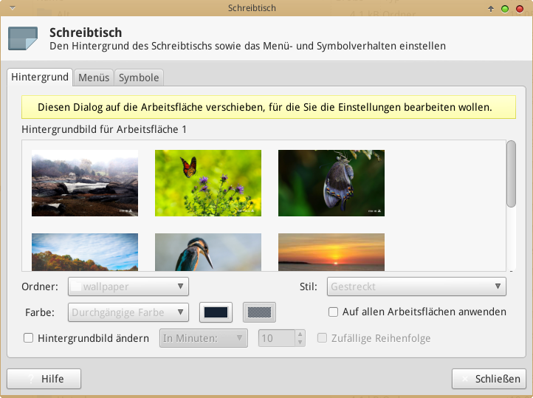Abbildung 3.36: Einstellung unterschiedlicher Hintergrundbilder je Arbeitsbereich
Viele andere Anpassungen nehmen Sie vor via Startmenü →Einstellungen →Einstellungen:
- Ändern Sie das Schreibtisch-Erscheinungsbild via Erscheinungsbild. Das Standard-Erscheinungsbild besteht aus einer Variante von „Greybird“ mit dickerem Rahmen (engl.: grip) und speziellem Erscheinungsbild des Whisker-Menüs.
- Via Schreibtisch können Sie auf der Registerkarte Symbole weitere Symbole hinzufügen, wie Papierkorb und Persönlicher Ordner.
- Fensterverhalten wie Umschalten, Kacheln und Zoomen kann angepasst werden via Fensterverwaltung.
  - Die Fensterumschaltung über Alt+Tab kann so eingestellt werden, dass eine kompakte Liste statt der traditionellen Symbole angeboten wird.
  - Des Weiteren kann die Fensterumschaltung über Alt+Tab auch auf das Produzieren von Thumbnails eingestellt werden. Dazu muss die Funktion Anzeigekomposit aktiviert werden, welche aber von älteren Rechnern schlecht unterstützt wird. Zur Aktivierung: wählen Sie im Dialog Feineinstellungen der Fensterverwaltung auf der Registerkarte Fensterwechsel das Optionskästchen „Fensterzyklus in einer Liste“, dann aktivieren Sie „Anzeigenkomposit aktivieren“ auf der Registerkarte Komposit.
  - Das Kacheln von Fenstern kann durch Ziehen und Loslassen eines Fensters in einer Bildschirm-Ecke erreicht werden.
  - Bei aktiviertem Anzeigekomposit können Fenster mittels Alt+Mausrad gezoomt werden.
- Um ein für jeden Arbeitsbereich unterschiedliches Hintergrundbild definieren zu können, deaktivieren Sie das Kontrollkästchen „Auf alle Arbeitsflächen anwenden“ im Dialog Schreibtisch.
Conky
Mit Conky kann fast jede Art von Information auf den Desktop gebracht werden. Conky zeigt Information in Form von Desklets an, d.h. in Form kleiner Miniprogramme für den Desktop, wie z.B. aktuelle Wettervorhersage, Kalender, Systemmonitore für Prozessorauslastung, Netzwerk, Festplattenbelegung usw.:
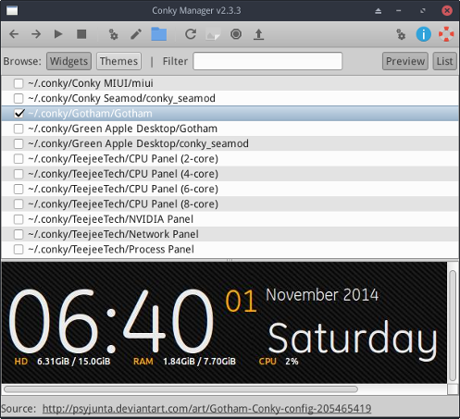
Abbildung 3.37: Erhältliche Conkys
- Installieren Sie conky-Manager2 aus den Repository.
- Klicken Sie auf Startmenü →Zubehör, um den Conky- Manager 2 zu finden.
- Importieren Sie das Themenpaket /usr/share/conky-mana ger2/ themepacks /de fault-themes-2.1.cm.tp .7z. Die Themen stehen nun im neu erstellten Verzeichnis ~/conky-manager.
- Sie können jedes Conky-Desklet selektieren und auf „Vorschau“ klicken, um zu sehen, wie das Desklet aussieht. Achten Sie darauf, die vorherige Vorschau zu schliessen, bevor Sie eine andere anschauen möchten.
- Scheint der Conky-Manager völlig blockiert zu sein, überprüfen Sie, ob sich ein Vorschau-Fenster dahinter befindet und schliessen Sie dieses.
- Markieren Sie das Kästchen vor jedem Conky-Desklet, das Sie verwenden möchten. Es wird dann automatisch installiert.
- Die Konfigurationsdateien finden Sie im Ordner ~/conky-manager.
Weitere Hinweise finden Sie in englischer Sprache unter: Conky-Home-Page

HotCorner
Das Öffnen von Programmen und die Aktivierung spezieller Aktionen und Eigenschaften wird durch die Installation des Leisten-Erweiterungsprogramms (Plugin) HotCorner ermöglicht. Informationen dazu finden Sie im Wiki (engl.).
Pulldown-Terminal-Fenster
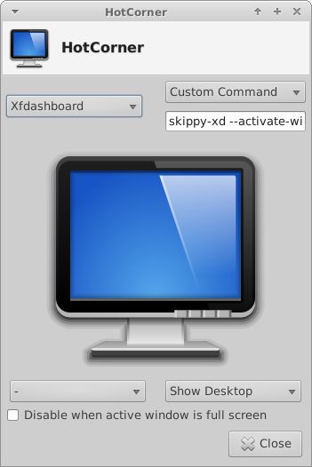Abbildung 3.38: Dialog für die HotCorner-Einstellungen
Pulldown-Terminal-Einstellungen (engl.)
Zum Lieferumfang von MX-Linux gehört ein Pull-Down-Terminal-Fenster, das mit der Funktionstaste F4 hervorgebracht bzw. wieder zum Verschwinden gebracht wird. Sie können die Tastenzuweisung nötigenfalls ändern in: Startmenü →Einstellungen →Tastatur, dann Registerkarte „Tastaturbelegung“.

3.8.5 Tastatur
Standardmäßig verwendet MX-Linux das Tastaturlayout, welches der Sprachwahl des Benutzers entspricht. Um ein anderes Layout zu definieren, siehe Abschnitt 3.7.2.

3.8.6 Menü ("Whisker")
Anpassung des Whisker-Menüs (engl.)
Spass mit der Whisker-Menü (engl.)
MX-Linux ist standardmäßig mit dem Whisker-Menü (Xfce-Start-Menü) ausgestattet. Dennoch kann auf einfache Weise ein klassisches Menü installiert werden: Rechstklick auf die Leiste, dann →Leiste →Neue Elemente hinzufügen, dann wählen Sie „Anwendungsmenü“. Das Whisker-Menü ist in höchstem Masse anpassungsfähig:
- Rechtsklick auf das Menü-Symbol, dann „Eigenschaften“, um bevorzugte Einstellungen einzurichten; z.B.:
  - Kategorien beim Leistenknopf positionieren (Registerkarte „Verhalten“).
  - Suchfeld-Position unten statt oben:: Sucheintrag beim Leistenknopf positionieren (Registerkarte „Verhalten“).
  - Bestimmung der Befehlssymbole, die Sie angezeigt haben möchten.
- Favoriten sind einfach hinzuzufügen: Rechtsklick auf beliebige Menüpunkte, dann →Zu Favoriten hinzufügen.
- Packen und ziehen Sie Ihre Favoriten, um sie wie gewünscht neu zu ordnen. Mit Rechtsklick auf einen Eintrag, können Sie ihn sortieren oder entfernen.
- Whisker Menüfunktionen (engl.)
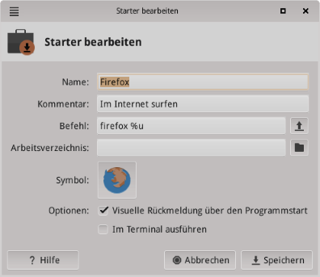Abbildung 3.39: Menü
Menüeinträge können Sie mittels zweier Anwendungen bearbeiten:
- MX-Menü-Editor
s. Abschnitt 3.2.8

- Xfce-Anwendung :
  - Klicken Sie auf Startmenü →Zubehör →Anwendungsfinder (oder direkt: Alt-F3 ) und einen Rechtsklick auf einen beliebigen Eintrag.
  - Die erscheinenden Kontextmenüs enthalten die Funktionen Bearbeiten und das nützliche Verstecken.
  - Wenn Sie die Funktion Bearbeiten auswählen, erscheint ein Dialog, mit dem Sie Name, Kommentar, Befehl und Symbol verändern können.
Die Dateien zu den Menü-Einträgen des Desktops finden Sie in /usr/share/applications/ und sind als Root direkt editierbar.

3.8.7 Anmeldebildschirm
Dem Benutzer steht eine Reihe von Werkzeugen zur Verfügung, um den Anmeldebildschirm anzupassen.
- Klicken Sie auf Startmenü →Einstellungen →Einstellungen →LightDM GTK+ Anmeldebildschirm-Einstellungen, um Position, Hintergrundbild etc. anzupassen.
- Automatische Anmeldung kann via Startmenü →System →Benutzer-Manager für MX, Registerkarte „Einstellungen“ aktiviert bzw. deaktiviert werden.
- Der Anmeldebildschirm kann so eingerichtet werden, dass ein Benutzerbild mitangezeigt wird: verfahren Sie folgendermassen:
  - Erstellen Sie ein neues Bild oder passen Sie ein bestehendes in der Grösse von ca. 96x96 Pixel an.
  - Legen Sie das Bild in Ihr Home-Verzeichnis unter dem Namen .face ab; achten Sie darauf, dass der Name mit einem Punkt beginnt und er keinerlei Erweiterungen aufweist.
  - Klicken Sie auf Startmenü →Einstellungen →Einstellungen →LightDM GTK+ Anmeldebildschirm-Einstellungen, Registerkarte Erscheinungsbild und schieben Sie den Schieberegler „Benutzerbild“ auf Ein.
  - Melden Sie sich ab und dann wieder an: Sie sehen dann das Bild bei Anmeldung, wie auch im Wisker-Menü in der rechten oberen Kante.

3.8.8 Bootloader
Das Menü des Bootloaders (GRUB) einer MX-Linux-Installation kann angepasst werden via Startmenü →Einstellungen →Grub Customizer. Damit können Sie wichtige Anpassungen vornehmen, wie bspw. die Liste der Boot-Einträge, die Namen der Partitionen udgl.m. Hintegrundinformationen dazu finden Sie in engl. Sprache hier..

3.8.9 System und Ereignis-Klänge
Computer-Pieps sind standardmäßig auf stumm geschaltet. Wollen Sie diese aktivieren, kommentieren Sie die Blacklist-Einträge in der Datei /etc/modprobe.d/pc-speaker.conf aus, indem Sie die Zeilen am Anfang mit einem „#“, Gartenhag versehen.

Ereignis-Klänge können aktiviert werden via: Startmenü →Einstellungen →MX-Systemklänge; dort setzen Sie die Checkbox „Xfce-Ereignisklänge“. Falls Sie beim schliessen eines Fensters oder beim Abmelden keine Tonsignale hören, versuchen Sie es mit folgenden Schritten:
- Melden Sie sich ab und dann wieder an.
- Klicken Sie auf Startmenü →Multimedia →Pulseaudio, Registerkarte Wiedergabe und verschieben Sie den Regler; starten Sie mit 100%.
- Klicken Sie auf das Startmenü, geben Sie "!alsamixer" ein (vergessen Sie das Ausrufezeichen nicht). Ein Terminal-Fenster wird mit einer Audiosteuerung (Pulseaudio Master) erscheinen:
  - Verwenden Sie F6, um Ihre Audio-Karte auszuwählen und passen Sie dann die Regler der einzelnen Kanäle an, bis Sie etwas hören.
  - Suchen Sie Kanäle wie "Surround", "PCM" "Lautsprecher", "Master_Surround", "Master_Mono" oder "Master"; diese hängen von der vorhandenen Hardware ab.
Die Referenz-Sound-Datei ist Borealis, Sie ist zu finden in /usr/share/sounds. Sie finden zwei weitere Dateien im Repository: sound-theme-freedesktop und mx-sound-theme-fresh-and-clean. Weitere finden Sie via Web-Suche.

3.8.10 Bevorzugte Anwendungen
Allgemeine Anwendungen
Die Einstellungen für die bevorzugten Anwendungen nehmen Sie vor mit : Startmenü →Einstellungen →Einstellungen →Bevorzugte Anwendungen, wo Sie vier Präferenzen einstellen können:
- Webbrowser
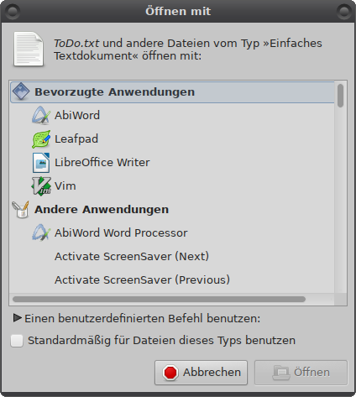Abbildung 3.40: Ändern der Standard-Anwendung
- Mail-Leser
- Dateimanager
- Terminal-Emulator
Weitere Anwendungen
Viele Standardwerte für bestimmte Dateitypen werden während der Installation dieser Anwendungen festgelegt. Zum Beispiel * .docx und * xlsx Dateien werden mit LibreOffice verbunden, wenn das Paket installiert ist. Aber oft gibt es mehrere Möglichkeiten für einen und denselben; jeder Benutzer wird hier seine Vorlieben haben, wenn solche Dateien geöffnet werden. Beispielsweise wird ein Benutzer *.mp3-Dateien mit einem anderen Medien-Abspielprogramm als mit dem standardmässigen Clementine starten wollen. In dem Fall gehen Sie folgendermassen vor:
- Rechtsklick auf eine beliebige Datei mit dem zu bearbeitenden Dateityp;
- Wählen Sie eine der folgenden Möglichkeiten:
  - Öffnen mit <aufgeführte Anwendung> . Dadurch wird die Datei einmalig mit der ausgewählten Anwendung geöffnet. Der Standard wird nicht verändert.
  - Öffnen mit einer anderen Anwendung. Blättern Sie in der Liste und markieren Sie die gewünschte Anwendung (inkl. „einen bestimmten Befehl verwenden“), dann selektieren Sie „Öffnen“. Das Auswahlkästchen am unteren Ende des Dialogs „Als Standard für diese Datei verwenden“ ist standardmässig inaktiv; aktivieren Sie es, um die neue Anwendung als Standard zu setzen. Wenn Sie das Kästchen nicht aktivieren, gilt die gewählte Anwendung nur einmalig.

4 Grundlegende Anwendungen

4.1 Internet

4.1.1 Web-Browser
MX Linux kommt mit vorinstalliertem Firefox, einem beliebten Web-Browser, der über eine ansehnliche Anzahl von Erweiterungen (Add-ons) verfügt und sich durch Benutzerfreundlichkeit auszeichnet. Sie finden eingehende Informationen auf der Mozilla-Homepage: Firefox-Startseite. Für Add-ons: Firefox-Add-ons. Für die Umstellung auf Deutsch siehe Abschnitt 3.7.2.
Aktualisierungen von Firefox sind via MX-Linux-Repository innerhalb von 24 Stunden nach Erscheinen verfügbar. Des Weiteren verfügt Firefox über einen Synchronisations-Dienst, der den Transfer von Lesezeichen, Cookies u.dgl. von einer bestehenden Firefox-Installation zu einer neueren ermöglicht.
Weitere Browser stehen via den MX-Package-Installer verfügbar und sind einfach zu installieren.

4.1.2 E-Mail
Thunderbird ist standardmässig in MX Linux installiert. In dem beliebten E-Mail-Client können externe Kalender und Kontakte wie z.B. Google Calendar und Google Contacts gut integriert werden. Weitere leichtgewichtige E-Mail-Clients sind via Repository verfügbar.

4.1.3 Chat
Text-Chat
HexChat: Das IRC-Chat-Programm wird standardmässig mit MX Linux installiert, und erlaubt den einfachen Austausch von Nachrichten unter BenutzerInnen. Weitere Infos finden Sie auf der HexChat-Seite.
Pidgin: Dieser grafische, modular aufgebaute Instant-Messaging-Client ist in der Lage, Nachrichten über mehrere Netzwerke auszutauschen. Die Installation erfolgt mit dem MX-Package-Installer . Weitere Infos finden Sie auf der Pidgin-Homepage.
Video-Chat
Jitsi: Jitsi ist eine freie, quelloffene und plattformübergreifende Software. Mit ihr sind möglich: VoIP-Telefonie, Video-Konferenzen und Instant Messaging (Versand von Sofortnachrichten in Textform).

Skype: Skype ist ein beliebtes proprietäres Programm für Instant-Messaging sowie Sprach- und Video-Chat. Es ist plattformübergreifend und kann auf MX Linux
problemlos mit dem MX-Package-Installer installiert werden: MX Package Installer →Network. Es fügt sich automatisch in PulseAudio ein, das standardmässig installiert ist.
Fehlerbehebung
Manchmal schlägt der Zugriff von Skype auf eine bestimmte Webcam fehl. Zu beheben ist dies mit der Eingabe zweier Befehle in einem Root-Terminal:
► modprobe -r uvcvideo
► modprobe uvcvideo
Wenn es klappt, können Sie dies mit einem kleinen Skript automatisieren, damit die Befehle automatisch bei jedem Neustart ausgeführt werden..
Wenn Ihre Stimme nicht übermittelt wird, so können Sie es mit folgenden Schritten versuchen:
- Melden Sie sich in Skype an, klicken Sie im Bereich links auf Options und wählen Sie die Registerkarte Sound-Devices.
- Klicken Sie auf die Schaltfläche Test-Call und öffnen Sie währenddessen den PulseAudio-Dialog zur Regelung der Lautstärke; wählen Sie dann die Registerkarte Recording.
- Immer noch während des Testanrufs leiten Sie den Skype-Input auf das gewünschte Webcam-Mikrofon.
Siehe auch die Skype Startseite (engl.) sowie Abschnitt 4.10.6, Google Talk.

4.2 Multimedia
Hier werden nur einige der vielen Multimedia-Anwendungen aufgeführt, die unter MX Linux verfügbar sind. Fortgeschrittene professionelle Anwendungen finden Sie mit einer gezielten Suche in der Paketverwaltung Synaptic.

4.2.1 Musik
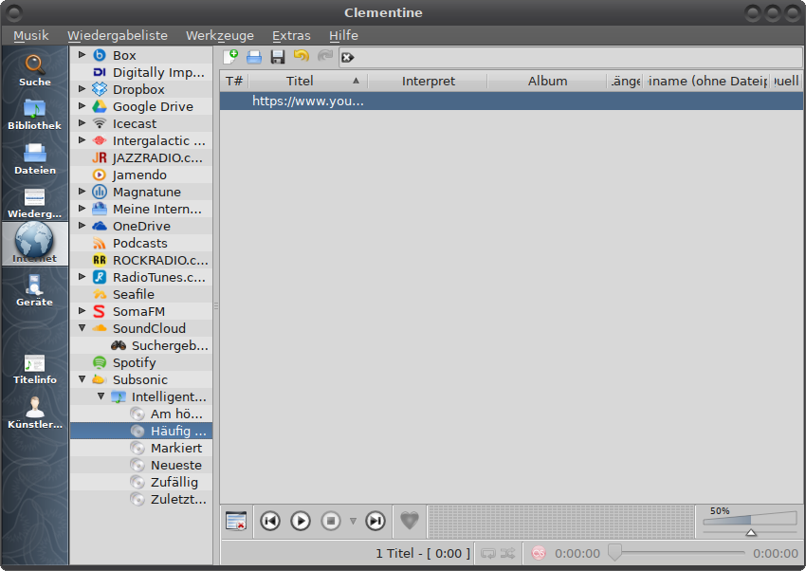Abbildung 4.1: Song aus dem Internet mit Clementine abspielen
Musikwiedergabe (Audioplayer):
- Clementine ist ein Audioplayer zum Abspielen und Verwalten von Musiksammlungen. Standardmässig installiert. Weitere Infos auf der Home-Page.
- Audacious: Ein Musik-Abspiel- und -verwaltungsprogramm mit vollem Funktionsumfang. Via MX Package Installer. Siehe auch die Audacious Startseite.
- DeaDBeeF: Ein leichtgewichtiger Audioplayer mit geringem Speicherbedarf, gutem Funktionsumfang mit Schwerpunkt Musikwiedergabe. Via MX Package Installer.
- Webseite siehe: DeaDBeeF
Audiodateien Rippen (Auslesen) und Editieren:
- Asunder: Grafisches Programm, um Spuren von CDs auszulesen, umzuformatieren und zu speichern. Standardmässig installiert. Siehe auch die Webseite von Asunder.
- EasyTAG: Eine einfache Anwendung um Titelinformationen (Tags) von Audio-Dateien anzuzeigen und zu bearbeiten. Siehe auch die Webseite von EasyTag.

4.2.2 Video
Aktivieren des Adobe- Flash-DRM (engl.)
Videoplayer
- VLC: Kommt mit einer grossen Anzahl von Video- und Audioformaten sowie DVDs, VCDs, Podcasts und Medienstreams aus diversen Netzwerkquellen zurecht. Standardmässig installiert. Siehe auch die Webseite von VLC.
- SMplayer. Ein Mediaplayer, der mehr oder weniger alle Video- und Audioformate handhaben kann. Via MX Package Installer zu installieren. Der SMplayer-Youtube-Browser wird standardmässig installiert. Siehe auch die Webseite des Players.
- Netflix: Streamen von Netflix-Filmen auf dem Desktop kann durch die Installation von Google-Chrome via MX-Packet-Installer bewerkstelligt werden. Siehe auch die Netflix-Webseite.
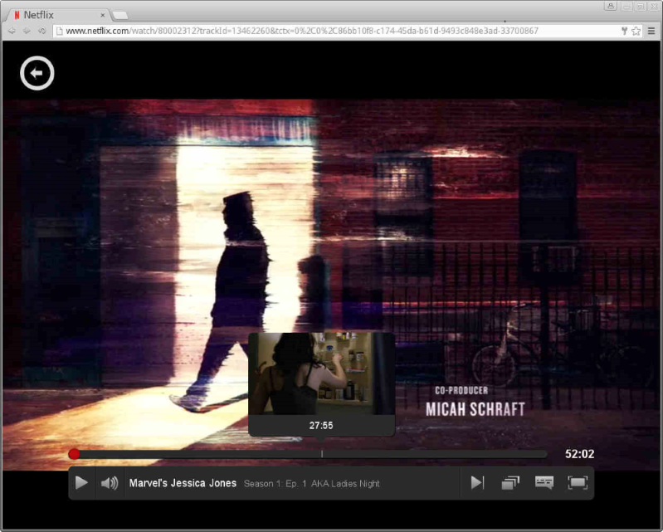
Abbildung 4.2: Desktop Netflix in Google Chrome
Videodateien Rippen (Auslesen) und Editieren
- Handbrake: Ein einfacher und schneller Video-Ripper. Siehe auch die Webseite von Handbrake.
- DeVeDe: Dieses Dienstprogramm konvertiert automatisch Audio- und Video-Materialien in CD- und DVD-Standardformate. Siehe auch die Webseite von DeVeDe.
- DVDStyler: Ein weiteres gutes Entwicklungswerkzeug zum Erstellen und Bearbeiten von DVDs. Via MX-Package-Installer. Siehe auch die DVDStyler-Webseite.
- OpenShot: Ein einfach zu bedienender und funktionsreicher Video-Editor. Via MX-Package- Installer. Siehe auch die Webseite von OpenShot.

4.2.3 Fotos
- Mirage: Standardmässig installiert. Eine Anwendung mit der digitale Fotos schnell betrachtet und bearbeitet werden können. Siehe auch die Webseite des Mirage-Projekts. Hinweis: Noch besser: Rechtsklick auf eine Bilddatei, dann im Kontextmenü 'Mit "Mirage" öffnen' wählen.
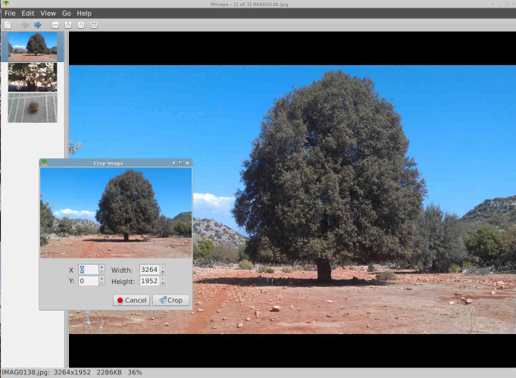
Abbildung 4.3: Zuschneiden eines Bildes mit Mirage
- Fotoxx: Anwendung, mit der Fotos schnell bearbeitet und verwaltet werden können. Siehe auch die Webseite von Fotoxx.
- MtPaint: Leicht zu erlernende Anwendung, mit der Pixelgrafiken erstellt und digitale Fotos bearbeitet werden können. Siehe auch die Webseite von mtPaint.
- GIMP: Das führende Bildbearbeitungssoftwarepaket für Linux. Hilfe (gimp-help) muss separat installiert werden und ist in vielen Sprachen verfügbar. Das Basispaket ist standardmässig installiert, das Vollpaket hingegen muss via MX-Package-Installer installiert werden. Siehe auch die Webseite von GIMP.

4.2.4 Bildschirmaufzeichnung
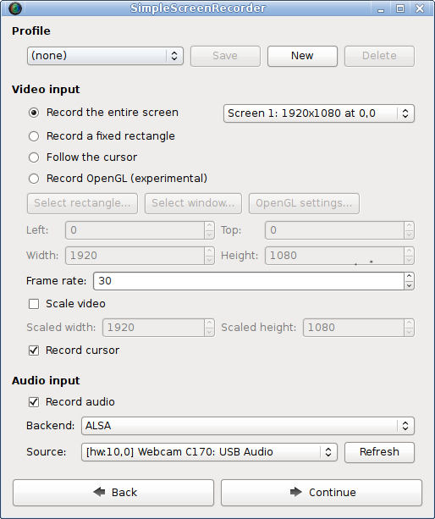
Abbildung 4.4: SimpleScreenRecorder
- SimpleScreenRecorder. Ein einfaches, aber leistungsfähiges Programm, um Programme und Spiele aufzuzeichnen. Via MX Package-Installer. Siehe auch die Webseite vom SimpleScreen Recorder.
- RecordMyDesktop: Erfasst Audio-Video-Daten einer Linux-Desktop-Sitzung. Via MX-Package-Installer. Siehe auch die Webseite von: RecordMyDesktop.

4.2.5 Bildbearbeitung
- Pinta: Mit diesem leicht zu bedienenden Programm erstellen und bearbeiten Sie Bilder auf einfache Weise. Siehe auch die Webseite von Pinta.
- LibreOffce Draw: Damit können Diagramme und Bilder erstellt und verändert werden. Sie auch die Webseite von LibreOffice Draw. Das Programm eignet sich auch, um kleinere Änderungen an PDF-Dateien auszuführen
- Inkscape: Software zur Bearbeitung und Erstellung zweidimensionaler professioneller Vektorgrafiken und digitaler Kunst. Via MX-Package-Installer. Siehe auch die Webseite von Inkscape.

4.3 Büro
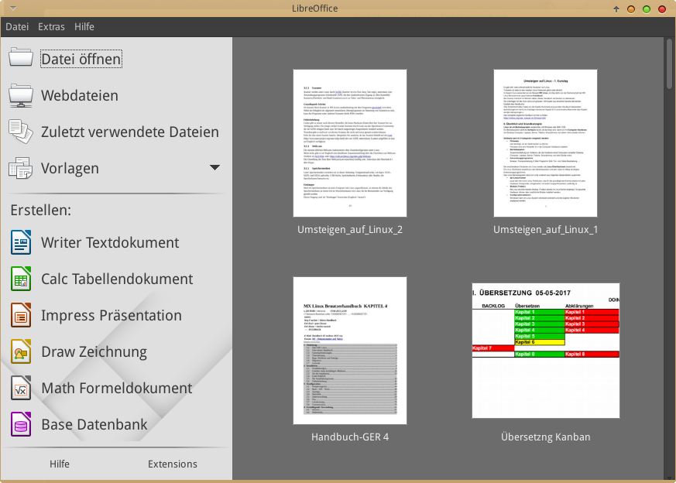
Abbildung 4.5: LibreOffice (Übersichtseite)

4.3.1 Office-Programmpaket
Das grossartige Büro-Softwarepaket LibreOffice wird automatisch zusammen mit MX Linux installiert. LibreOffice ist das OpneSource Programm-Paket, das in der Linux-Welt als gleichwertige Alternative Microsoft Office entspricht. Es ist unter Start menü→Büro →LibreOffice abrufbar. Es unterstützt die Dateiformate .docx, .xlsx und .pptx von Microsoft Office 2007 und höher.
Standardmässig installiert sind:
- Textverarbeitung: LibreOffice Writer, ein fortgeschrittenes Textverarbeitungssystem, das .doc- und .docx-kompible Dateien erstellt.
- Tabellenkalkulation: LibreOffice Calc, eine ausgereifte Tabellenkalkulation, die .xls- und .xlsx-kompatible Dateien erstellt.
- Präsentationen: LibreOffice Impress wird zur erstellung von Präsentationsfolien verwendet und ist mit den Dateiformaten .ppt und .pptx kompatibel.
- Grafik: Mit LibreOffice Draw erstellen Sie Grafiken und Diagramme.
- Formeleditor: Mit LibreOffice Math erstellen Sie mathematische Formeln.
- Datenbank: Mit LibreOffice Base erstellen und bearbeiten Sie Datenbanken. Wenn Sie Datenbanken im LibreOffice-Originalformat erstellen und bearbeiten wollen, müssen Sie zusätzlich das zu Ihrer LibreOffice-Version passende Paket libreoffice-sdbc-hsqldb installieren.

4.3.2 Buchhaltung
GnuCash: Komplettlösung zur Buchhaltung für Privatpersonen und kleine Unternehmen. Eine grafische Benutzeroberfläche erlaubt das Anlegen und Verfolgen von verschiedenen Bankkonten und Wertschriftendepots. GnuCash unterstützt das Prinzip der doppelten Buchführung und den Standard für E-Banking. Daten-Import für Dateien im QIF-, QFX- und anderen Formaten. Zu installieren via MX-Paket-Installer.; auch in deutscher Sprache.
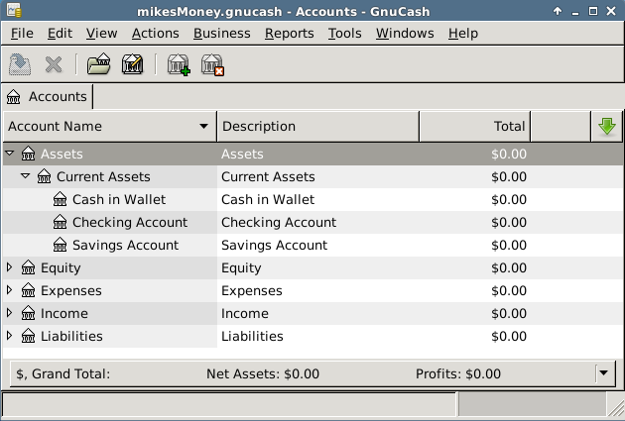
Abbildung 4.6: GnuCash

Das Help-Package gnucash-docs muss separat installiert werden. Für die Web-Seite siehe GnuCash Homepage.

4.3.3 PDF
- QPDFview: Ein schnelles und leichtgewichtiges PDF-Anzeigeprogramm mit einigen grundlegenden Werkzeugen. Standardmässig installiert. Webseite siehe: QpdfView.
- Adobe Reader für Linux: Bietet mehr Funktionalität (wie bspw. Kommentieren und Formulare). Via MX Package Installer (unter „Office“). Webseite siehe: Adobe Reader.
- PDFShuffler: Macht das Umordnen, Löschen und Hinzufügen von Seiten innerhalb von PDF-Dateien einfach. Standardmässig installiert. Webseite siehe: PDFShuffler.
- Gscan2pdf: Praktisch, um Dokumente als PDF zu scannen; unterstützt darüber hinaus allgemein das Scannen von Vorlagen. Standardmässig installiert. Webseite siehe: gscan2pdf.
Weitere Funktionalitäten zu PDFs (z.B. Erzeugung von PDF-Formularen mit LibreOffice), siehe im MX/antiX-Wiki .

4.3.4 Layout (Desktop-Publishing)
Scribus: Professionelles Seitenlayout-Programm zur Erzeugung druckfertiger Vorlagen. Erhältlich über den MX.Paket-Installer. Webseite siehe: Scribus.

4.3.5 Videokonferenzen
Jitsimeet: Open Source Web-Applikation für Videokonferenzen. Die Software kann ohne Installation via Web-Broser unter anderem auf folgenden URLs genutzt werden:
https://meet.jit.si https://framatalk.org/accueil
Wer einen eigenen Server betreibt, kann das Programm via die Synaptic Paketverwaltung installieren.

Teamviewer: Plattformübergreifende proprietäre Anwendung für Remote-Support und Videokonferenzen. Für den Privatgebrauch kostenlos. Webseite siehe: Teamviewer.

4.4 Diverse Anwendungen zum privaten Gebrauch

4.4.1 Finanzen
Grisbi: Verwaltung der privaten Finanzen mit intuitiver Benutzeroberfläche. Es können QIF- und QFX-Dateien importiert werden. Webseite siehe: Grisbi.

4.4.2 Audiovisuelle Medien
Kodi Entertainment Center (ehemals XBMC): Ermöglicht das Abspielen von Video- und Musikdateien in den meisten Formaten, Podcasts und alle gängigen digitalen Medien von lokalen und Netzwerk-Speichermedien. Webseite siehe: Kodi. Für das Wiki siehe: Kodi Wiki
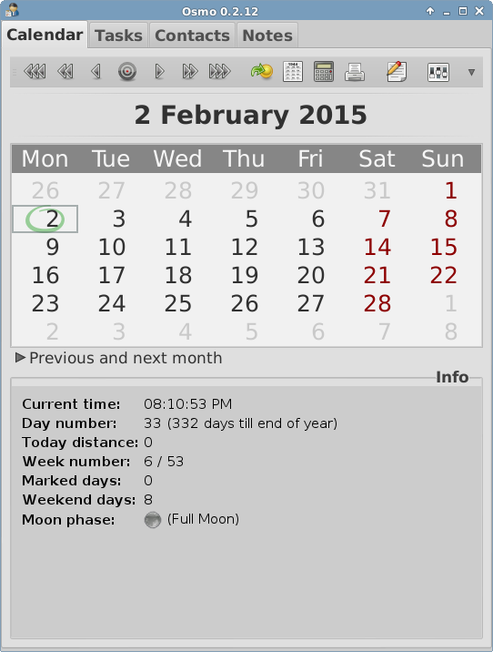
Abbildung 4.7: Osmo

4.4.3 Organisation
Notes: Mit diesem praktischen Xfce-Plugin können Sie virtuelle Haft-Notizen auf Ihrem Desktop erstellen. Webseite siehe: Notes
Osmo: Leicht zu bedienender, übersichtlicher Personal-Information-Manager zur Verwaltung persönlicher Daten wie Kontakte, Termine, Aufgaben und Notizen. Webseite siehe: Osmo Startseite
Lightning: Add-on für Thunderbird zur Verwaltung von Aufgaben und Terminen direkt in Thunderbird; lokal, über Netzwerke oder über das Internet. Mit Lightning können Sie FreundInnen zu Terminen einladen, den Überblick über verschiedene Kalender behalten, öffentliche Kalender einbinden u.v.m. Webseite siehe: Lightning Add-on (deutsch).

4.5 Sicherheit

4.5.1 Firewall
Gufw: Programm zur einfachen Konfiguration der standardmässig installierten persönlichen Firewall. Webseite siehe: Gufw (deutsch); Wikipedia: Personal Firewall (deutsch).

4.5.2 Antivirus
ClamAV: Verhindert dass Linux-BenutzerInnen unwissentlich Schadprogramme aus E-Mails und anderen Dokumenten weiterreichen, die sie eventuell von Windows-BenutzerInnen erhalten haben. Webseite siehe: ClamAV; Wikipedia: Clam AntiVirus (deutsch).

4.5.3 Rootkits
chkrootkit: Durchkämmt das System auf bekannte und mögliche Rootkits, Backdoors, Sniffers und von Schadprogrammen nutzbare Schwachstellen. Webseite siehe: chkrootkit; Wikipedia: hier (deutsch).

4.5.4 Passwortschutz
„Passwords and Keys“: Das Passwort- und Schlüsselverwaltungsprogramm ist standardmässig installiert. Siehe das MX/antiX-Wiki (engl.).
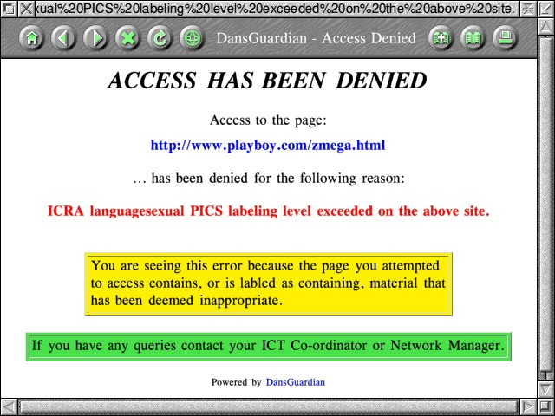
Abbildung 4.8: Dansguardian

KeePassX: Ein Passwort-Verwaltungs- und -sicherungsprogramm, mit dem Sie Ihre Paswörter sicher verwalten können. Webseite: KeePassX

4.5.5 Web-Zugriff
Dansguardian: Flexible Filterung von Webinhalten für den kindergerechten Zugriff zu Webseiten.Webseite siehe: Dansguardian.

4.6 Barrierefreiheit
Verschiedene Open-Source-Dienstprogramme stehen für MX Linux-AnwenderInnen mit Behinderungen zur Verfügung, da diese zur Grundausstattung der Xfce4-Arbeitsumgebung gehören. Wählen Sie Startmenü →Einstellungen →Barrierefreiheit und aktivieren Sie dann „Barrierefreiheitsfunktionen einschalten“. Nehmen Sie dann die nötigen Anpassungen vor.
Weitere Hinweise siehe: Xfce4-Dokumentation

4.7 System

4.7.1 Root-Rechte
Es gibt zwei Möglichkeiten, in einem Terminal Administrator-Rechte (root-Rechte) zu erlangen, die benötigt werden, um Systemänderungen vorzunehmen, wie bspw. das Installieren von Software:
- su: verlangt das Root-Passwort und gibt Ihnen Administrator-Rechte für die ganze Terminal-Sitzung.
- sudo: verlangt Ihr Benutzerpasswort und verleiht Ihnen Administrator-Rechte für Ausführung eines bestimmten Befehls. (Sie können bei der Installation von MX Linux festlegen, ob Sie die sudo Funktion einrichten wollen)
Mit dem su-Befehl werden Sie Administrator mit der Konfiguration des Benutzers „root“, sodass Sie dann als root angemeldet sind. Mit sudo hingegen starten Sie einen Befehl in ihrer eigenen Benutzer-Umgebung, sind aber mit root-Rechten ausgestattet. MX Linux benützt standardmässig den Befehl su. Im Handbuch und in den Foren wird darauf hingewiesen, wo es nötig ist, su zu verwenden.
Weitere Hinweise: Klappen Sie das Start-Menü auf und geben Sie #su oder #sudo im Suchfeld ein, um die zugehörigen Hilfe-Seiten (Man-Pages) aufzurufen.
Ausführen einer Anwendung, die Administrator-Rechte benötigt
Einige via Start-Menü aufrufbare Anwendungen benötigen Administrator-Rechte: GParted, Grub Customizer, LightDM-GTK+-Anmeldebildschirm etc. Je nach dem, wie die Anwendung gestartet wird, erscheint ein Popup-Dialog mit Passwortabfrage und der Möglichkeit, das Passwort für die Dauer der Sitzung zu speichern.
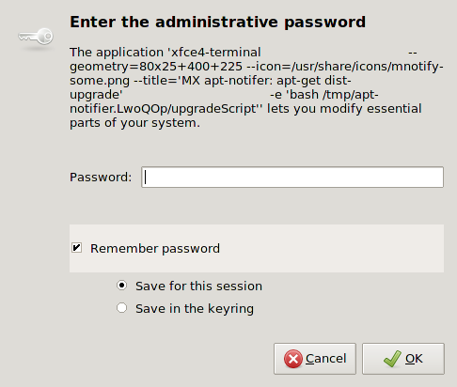
Abbildung 4.9: Root-Passwort-Abfrage, Passwort soll gespeichert werden
Wird eine solche Anwendung, die Administrator-Rechte benötigt, erneut aufgerufen, erscheint ein Dialog mit der Nachricht, dass Ihnen Administrator-Rechte verliehen wurden und es nicht nötig ist, das Passwort ein weiteres Mal einzugeben. Sie können diese Standardeinstellung ändern, indem Sie die Option „Passwort speichern“ bei der Gelegenheit deaktivieren.

4.7.2 System-Informationen
Klicken Sie auf Startmenü →System →System Profiler and Benchmark für eine grafische Aufstellung über vorhandene Hardware und diverse Leistungswerte.

Sie können auch ein Terminal starten und folgenden Befehl eingeben: inxi -F.
Siehe Abschnitt 6.5 für die vielen anderen Einsatzmöglichkeiten von inxi.

4.7.3 Erstellen von symbolischen Verknüpfungen
Eine symbolische Verknüpfung (auch Soft-Link oder Symlink genannt) ist ein spezieller Dateityp, mit dem auf eine andere Datei oder auf einen anderen Ordner verwiesen wird, ähnlich einem Shortcut unter Windows oder einem Alias auf einem Mac. Im Gegensatz zu einem harten Link (engl. Hardlink) enthält eine symbolische Verknüpfung selbst keine Daten; sie ist lediglich ein Zeiger auf einen anderen Ort im System.
Es gibt zwei Möglichkeiten, eine symbolische Verknüpfung zu erstellen: via die Dateiveraltung Thunar oder via Terminal.
- Via Dateiverwaltung:
  - Wählen Sie den Ordner oder die Datei, zu dem bzw. zu der Sie eine Verknüpfung erstellen wollen (Ziel der Verknüpfung).
  - Machen Sie einen Rechtsklick darauf und wählen Sie den Eintrag „Create Symlink“.
  - Dann Rechtsklick auf die soeben entstandene Verknüpfung und wählen Sie dann den Eintrag „Ausschneiden“.
  - Gehen Sie schliesslich zum Ort, wo die Verknüpfung stehen soll; machen Sie dort einen Rechtsklick auf eine freie Stelle und wählen Sie dann den Menü-Eintrag „Einfügen“. Passen Sie nötigenfalls den Namen der Verknüpfung an.
- Via Terminal: Öffnen Sie ein Terminal und geben Sie:
ln -s ZielDatei-oder-Ordner-inkl.-Pfad VerknüpfungsName
  - Achten Sie dabei, vollständige Pfadangaben und Dateinamen anzugeben.
  - Der Schalter -s zeigt an, dass eine symbolische Verknüpfung und nicht eine harte Verknüpfung erstellt werden soll.
  - Um beispielsweise eine Verknüpfung auf eine Datei namens „foo“ aus Ihrem Downloadverzeichnis in Ihrem Verzeichnis Dokumente zu erstellen, geben Sie ein:
ln -s ~/Downloads/foo ~/Dokumente/foo

4.7.4 Dateien und Ordnern finden
Suchen via Catfish
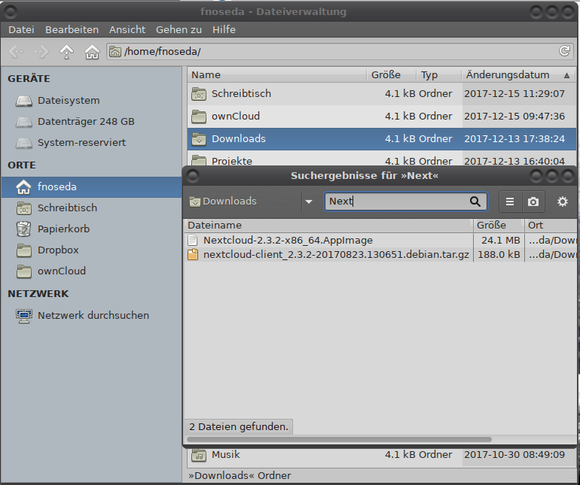
Abbildung 4.10: Suchdialog in Catfish

Catfish ist standardmässig in MX Linux installiert und kann gestartet werden mit: Startmenü →Zubehör →Catfish Dateisuche. Des Weiteren ist Catfish in die Dateiverwaltung integriert: machen Sie einen Rechtsklick auf einen beliebigen Ordner und wählen Sie den Eintrag „Find files here“. Siehe auch die Webseite: Catfish.
Suchen via Befehlszeile
Es gibt einige nützliche Such-Befehle in einem Terminal-Fenster:
- locate: Für jedes angegebene Namensmuster wird eine Datenbanksuche durchgeführt und es werden Ordner- und Dateinamen aufgelistet, die das Namensmuster enthalten. Wenn Sie beispielsweise eingeben:
locate firefox
- wird eine extrem lange Liste produziert, die alle Datei- und Pfadnamen aufweist, die die Buchstabenfolge „firefox“ enthalten. Dieser Befehl funktioniert ähnlich wie der find-Befehl, der benutzt werden kann, wenn der exakte Name der gesuchten Datei oder des Verzeichnisses bekannt ist. Beispiele für locate finden Sie im Web (engl.).
- whereis: Eine weiteres Terminal-Werkzeug, das standardmässig installiert ist. Für jedes angegebene Namensmuster wird eine Datenbanksuche durchgeführt und es werden nur Dateinamen aufgelistet, die das Namensmuster enthalten. Ordnernamen werden bei der Suche ignoriert. Wenn Sie beispielsweise eingeben:
whereis firefox
erhalten Sie eine wesentlich kürzere Liste als mit locate, etwa:
firefox: / usr/bin/firefox /etc/firefox /usr/lib/firefox
Beispiele im Web: whereis command examples.
- which: Das wohl bequemste Werkzeug von allen, das bei der Eingabe eines Namensmusters eine Datei sucht, die als Programm bzw. Anwendung gestartet werden kann. Geben Sie beispielsweise ein:
which firefox
erhalten Sie: /usr/bin/firefox. Beispiele im Web siehe: Linux which-command.

4.7.5 Eingefrohrene Programme beenden (Kill)
Desktop
- Drücken Sie Tastenkombination: Strg+ Alt+Esc, sodass sich der Cursor zu einem „x“ verändert. Klicken Sie dann auf das Fenster des Programms, das Sie abbrechen möchten. Das Programm bricht ab und das Fenster verschwindet.
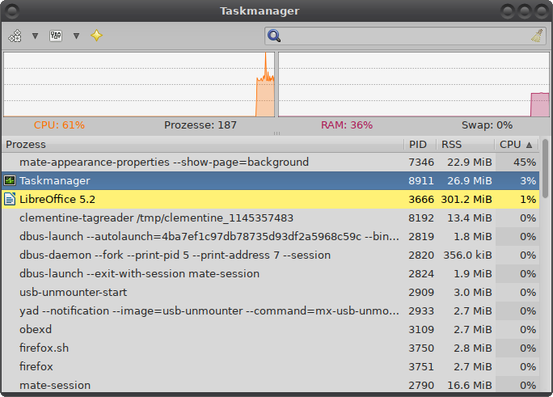Abbildung 4.11: Task-Manager-Hauptbildschirm mit abzubrechendem Prozess
- Taskmanager: Startmenü →System →Taskmanager. Suchen Sie den gewünschten Prozess, markieren ihn mit der Maus und machen Sie dann einen Rechtsklick und wählen Sie dann eine der angebotenen Möglichkeiten: Anhalten (engl. Stop), Beenden (engl. Terminate), Töten (engl. Kill, Abbruch).
- Htop ist ein weiteres Werkzeug, das Sie für diesen Zweck nutzen können: Startmenü →System →Htop. Darauf öffnet sich ein Terminal-Fenster mit allen laufenden Prozessen. Orten Sie das Programm, das Sie abbrechen möchten, markieren Sie es und drücken Sie dann F9 und die Enter-Taste.
Terminal: Ein Programm, das in einem Terminalfenster läuft, können Sie in der Regel mit Strg+C abbrechen.
Wenn die oben genannten Lösungen nicht funktionieren: Versuchen Sie es mit den folgenden für Extremfälle gedachten Mitteln (in der Reihenfolge zunehmenden Schweregrades):
- Starten Sie X neu: Drücken Sie Strg+Alt+Bksp, um alle Sitzungsprozesse abzubrechen; Sie landen dann wieder beim Anmeldebildschirm. Nicht gespeicherte Daten gehen dabei verloren.
- Benützen Sie die „magische Systemabfrage-Taste“ (engl. Magic SysRq Key). Halten Sie die Alt-Taste (manchmal geht es nur mit der linken Alt-Taste) zusammen mit der SysRq-Taste (manchmal als Alt-PrtScrn-Taste beschriftet) mit der einen Hand gedrückt, dann tippen Sie mit der anderen langsam die einzelnen Tasten der Tastenfolge: R E I S U B; warten Sie dabei 1-2 Sekunden, bevor Sie die nächste Taste drücken. Ihr System sollte sicher herunterfahren und neu starten. Der Sinn dieser „magischen“ Tastenfolge besteht darin, Ihr System trotz Fehlern schrittweise geordnet herunterzufahren . In der Regel genügen bereits die zwei ersten Tasten. Siehe auch die Wikipedia-Seite: Magische S-Abf-Taste.
- Wenn gar nichts mehr geht, halten Sie den Ein/Aus-Schalter 4-5 Sekunden lang gedrückt, bis die Maschine ausschaltet.

4.7.6 Leistungsüberwachung
Allgemein
- GUI
  - Klicken Sie auf Startmenü →System →System Profiler und Benchmark und Sie erhalten, nebst vielen Eckwerten über Ihr System, auch die Möglichkeit, Leistungstests durchzuführen.
  - Xfce-Plugins: Xfce 4.12 kommt mit einer Reihe von Plugins zur System-Überwachung, die in der Leiste untergebracht werden können: Batteriestand, CPU-Taktfrequenz, CPU-Belastungsgraph, Festplattenleistungsüberwachung, freier Speicher, Netzwerk-Monitor, Sensoren-Plugin, Systembelastungsmonitor und Wireless-Überwachung. Diese Plgins können via das Meta-Paket xfce4-goodies installiert werden. Siehe die Webseite: Xfce4-Goodies. Für Conky siehe Abschnitt 3.8.3.
- CLI
  - lm-sensors: Dieses Hardware-Statusüberwachungspaket wird standardmässig in MX Linux installiert. Öffnen Sie ein Terminal als Administrator und geben Sie ein:
sensors-detect
  - Drücken Sie die Enter-Taste und beantworten Sie alle Fragen mit Ja. Anschliessend, können Sie detaillierte Informationen über die Messwerte der vorhanden Sensoren erhalten, indem Sie in einem Terminal eingeben: sensors. Webseite siehe: Lm-sensors.
Batterie
Der Batteriezustand wird vom Energieverwaltungs-Plugin in der Leiste angezeigt. Ein separates Leisten-Plugin aussschliesslich für das Anzeigen des Batteriezustands ist ebenfalls verfügbar.

4.7.7 Aufgabenplanung
- GUI
Geplante Aufgaben (gnome-schedule): Startmenü →System →Geplante Aufgaben. Eine sehr praktische Art, die zeitgesteuerte Ausführung von Systemaufgaben festzulegen , ohne den Umweg über das Editieren von Systemdateien. Standardmässig installiert. Webseite siehe: Gnome-schedule.
- CLI
Sie können die Text-Datei crontab (/etc/crontab) manuell editieren; sie enthält eine Liste von Befehlen, die zu bestimmten Zeiten ausgeführt werden sollen. Für eine Übersicht siehe: Crontab overview; für einen Crontab-Dateigenerator siehe: Easy crontab generator.

4.7.8 Richtige Zeitanzeige
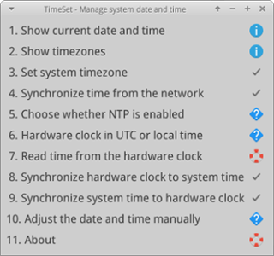
Abbildung 4.12: Time settings
Wenn die angezeigte Uhrzeit immer falsch ist, ist dies auf folgende Problembereiche zurückzuführen:
- Falsche Zeitzone
- Falsche Differenzangabe zwischen UTC und Ortszeit
- BIOS-Uhr falsch eingestellt
- Zeitabweichung (time drift)
Diese Probleme werden am einfachsten mithilfe der Zeiteinstellungen gelöst: Startmenü →Einstellungen →Zeiteinstellungen. Für die Vorgehensweise per Hand im Terminal siehe im Wiki: MX/ antiX Wiki.

4.7.9 Key-Lock-Anzeige
Auf vielen Laptops gibt es leider keine LEDs zur Anzeige, ob die CapsLock- (Feststelltaste) bzw. die NumLock-Taste (Ziffernblock) ein- oder ausgeschaltet ist. Dem können Sie mit einer Anzeige auf dem Bildschirm abhelfen: installieren Sie dazu das kleine Helfsprogramm indicator-keylock aus der Paketverwaltung

4.8 Datensicherung
Die wichtigste Gewohnheit sollte für Sie sein, Ihre Daten und die Konfigurationsdateien in regelmässigen Abständen zu sichern. Das ist mit MX Linux leicht zu bewerkstelligen. Es ist äusserst empfehlenswert, Ihre Datensicherungen auf einem anderen Laufwerk zu speichern, als dasjenige, auf dem sich die Ursprungsdaten befinden! Für das Backup steht ein graphisches Werkzeug zur Verfügung; es ist aber auch möglich, mit dem Terminal zu arbeiten.
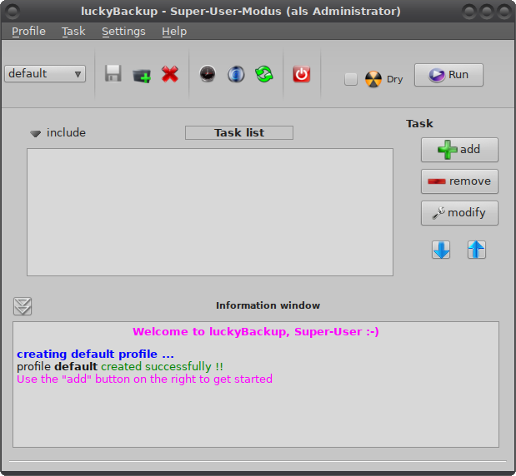Abbildung 4.13: Lucky-Backup
- Luckybackup: Ein einfach zu bedienendes Programm zur Sicherung und Synchronisierung Ihrer Daten. Standardmässig installiert. Webseite siehe: LuckyBackup-Handbuch.
- SystemBack: Macht es einfach, System-Backups und Backups der Benutzer-Konfigurationsdateien zu erstellen. Webseite siehe: SystemBack.
- Cloud-Dienste: Es gibt viele Cloud-Dienste, die zur Sicherung und Synchronisierung Ihrer Daten benützt werden können. Suchen Sie nach einer Organisation oder einer Firma, die Cloud-Dienste mit der OpenSource Software Nextcloud anbietet. Diese sind eine gute Alternative zu den bekannten proprietären Diensten von DropBox, Google Drive etc..
- Klonen von Daten: Zur Erstellung eines vollständigen Abbilds Ihrer Festplatte:
  - Clonezilla: Laden Sie Clonezilla Live von der Clonezilla-Webseite herunter. Booten Sie dann Ihre Maschine damit.
  - Werkzeuge im Terminal: Siehe die Erörterungen im Arch-Wiki: Cloning.
- Terminal-Befehle zur Durchführung von Backups: rsync, rdiff, cp, dd, tar etc. Siehe dazu die Webseite: Arch-Wiki Backup.
Siehe auch Abschnitt 6.6.4 Systemsicherung mittels eines Live-ISO-Abbildes.

4.8.1 Daten
Vergewissern Sie sich, dass Ihre Daten gesichert werden, einschliesslich der Dokumente, Grafiken, Musik und E-Mails. Standardmässig sind diese in Ihrem Home-Verzeichnis abgelegt. Wenn immer möglich, empfehlen wir eine separate Daten-Partition oder eine externe Datenspeicherung zu verwenden.

4.8.2 Konfigurationsdateien
Hier eine Liste von Verzeichnissen und Dateien, die zu sichern sind:
- /home: Enthält die meisten persönlichen Konfigurationsdateien.
- /root: Hält die Änderungen fest, die Sie als Administrator gemacht haben.
- /etc/X11/xorg.conf: Konfigurationsdatei für die grafische Darstellung, sofern es eine solche gibt.
- /etc/cups: Druckerkonfiguration
- Die GRUB2 Dateien /etc/grub.d/ und / etc / default / grub für den Systemstart.

4.8.3 Liste der installierten Programmpakete:
Es ist empfehlenswert, in Ihrem /home-Verzeichnis eine Liste zu führen, die alle Programme verzeichnet, die Sie via synaptic, apt-get oder gdebi installiert haben. Sollte es später einmal notwendig sein, eine Installation erneut vorzunehmen, können Sie die Namen der nachträglich zu installierenden Dateien wieder finden.
Grafische Oberfläche
Ein praktisches Werkzeug, um eine Liste aller Programmpakete zu erhalten, die Sie nach der Erstinstallation ihres Systems installiert haben, erhalten Sie mit einem Rechtsklick auf das apt-notifier-Symbol in der Leiste und dann Menü-Item Apt History. Die produzierte Liste können Sie mit "Auschneiden und Einfügen" in eine Textdatei hineinkopieren und so für die spätere Nutzung sichern.
Im Terminal
Sie erhalten ein Verzeichnis aller seit der Erstinstallation Ihres Systems installierten Pakete, indem Sie diesen langen Befehl in einem Terminal aufgeben:
dpkg -l | awk '/^ii/{ print $2 }' | grep -v -e ^lib -e -dev$ -e linux-image -e linux-headers | awk '{print $1" install"}' | column -t > apps_installed.txt
Als Ergebnis erhalten Sie in Ihrem Home-Verzeichnis eine Datei namens „app_installed.txt“, die alle Namen der Programmpakete enthält.
Um wirklich alle Pakete in einem Rutsch erneut zu installieren, stellen Sie sicher, dass alle benötigten Paketquellen aktiviert wurden; geben Sie dann nacheinander folgende Befehle ein:
su
dpkg \SpecialChar nobreakdash\SpecialChar nobreakdashset-selections < apps_installed.txt
apt-get update
apt-get dselect-upgrade
Anmerkung: Verwenden Sie dies nicht, wenn Sie von einer MX-Version zu einer anderen wechseln, die eine andere Debian-Version nutzt als die bisherige (bspw. von MX-14.4 zu MX-15 oder MX-16).

4.9 Spiele
MX Linux bringt nur ein paar einfache Spiele mit; viele aber sind via der Synaptic-Paketverwaltung verfügbar: Klicken Sie auf unten links auf die Schaltfläche „Sektionen“ und wählen Sie dann in der oberhalb der Schaltfläche erscheinenden Liste den Eintrag „Spiele“ oder folgen Sie den unten aufgeführten Links, mit denen Sie viele unterhaltsame Spiele finden werden.

Hier folgt eine Liste von Spielbeispielen.

4.9.1 Adventure- und Shooter-Spiele
- Chromium BSU: Ein schnelles, Top-Scrolling-Weltraum-Shooterspiel im Stile von Arcade. Standardmässig installiert.
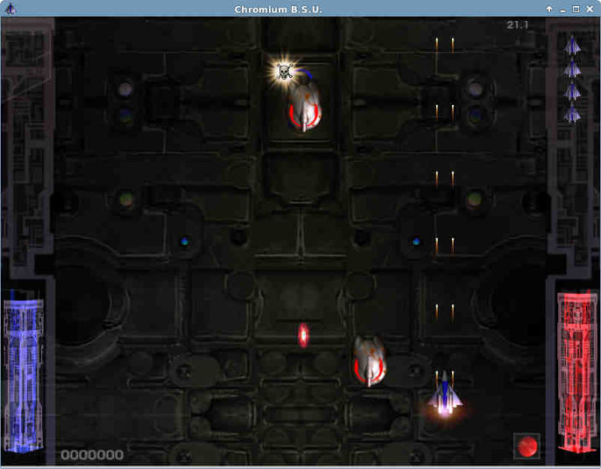
Abbildung 4.14: Angriff von feindlichen Kriegsschiffen im Spiel Chromium BSU
- Beneath A Steel Sky: Ein Science-Fiction-Thriller, der in einer düsteren, postapokalyptischen Zukunft stattfindet.
- Kq: Ein Rollenspiel im Konsolenstil, ähnlich wie Final Fantasy.
- „Mars: a ridiculous shooter." Verteidige deinen Planeten vor dem bösen Ende, das sich deine eifersüchtigen Nachbarn ausgedacht haben.

4.9.2 Video-Spiele
- Defendguin: Nachahmung von Defender; ihre Mission ist kleine Pinguine zu schützen.
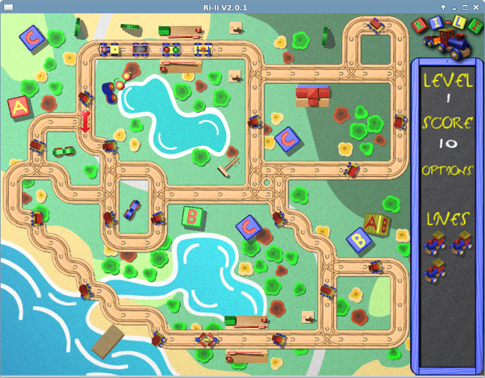
Abbildung 4.15: Der Ri-Li-Zug muss sich bald für eine Richtung entscheiden
- Frozen Bubble: Eingefrorene farbige Blasen befinden sich am oberen Rand des Spielbildschirms. Während die Eispresse langsam herunterfährt, musst du Gruppen von gefrorenen Blasen beseitigen, bevor die Presse deine Kanone erreicht.
- Tuxracer: ein spassiges Rennspiel mit Ihrem Lieblings-Pinguin.
- Ri-li: Spiel mit einem Spielzeugzüglein. (Siehe Bild auf nächster Seite)
- Supertux: Ein klassisches, sich seitlich bewegendes Renn- und Hüpfspiel in 2D nach dem Muster von Supermario.
- Supertuxkart: Eine wesentlich verbesserte Version von Tuxkart.

4.9.3 Brettspiele
- Spiele des Gottcode-Teams: Peg-E (Peg Solitaire-Spiel) standardmässig installiert.
- Mines (gnomines): Ein Minenräumboot Spiel für einen Spieler.
- Do'SSi Zo'la: Ziel des sich auf einer Insel abspielenden Spiels ist, den Gegner zu blockieren, indem die ihn umgebenden Quadrate zerstört werden.
- Gnuchess: Ein Schachspiel.
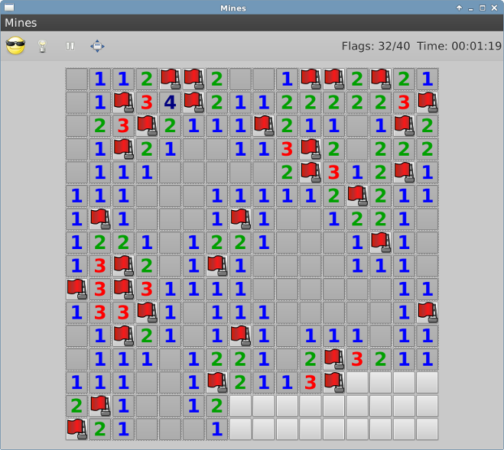
Abbildung 4.16: Es wird gerade spannend im Spiel Mines

4.9.4 Kartenspiele
Hier sein paar lustige Kartenspiele, die via Paketverwaltung verfügbar sind.
- Hearts (gnome-hearts): Das klassische Patience-Spiel.
- Pysolfc: Über 1000 Solitär-Spiele aus einer einzigen Anwendung.

4.9.5 Spielerisches für den Desktop
- Xpenguins: Penguins, die rund um den Bildschirm spazieren. Kann mit anderen Figuren wie Lemminge und Puh der Bär besetzt werden (muss aus einem Administrator-Fenster gestartet werden).
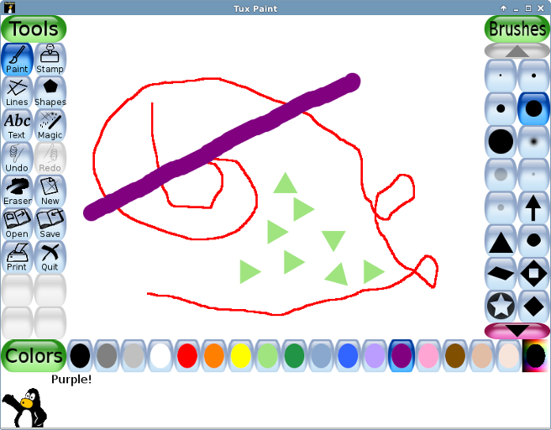
Abbildung 4.17: Da ist gerade ein Genie am Werk (Tuxpaint)
- Oneko: Eine Katze (Neko) folgt den Mausbewegungen auf dem Bildschirm. Kann durch einen Hund oder ein anderes Tier ersetzt werden.
- Algodoo: Erlaubt das vielfältige Experimentieren mit einem 2D-Physikbaukasten. Der spielerische, kunstvolle Umgang mit Wissenschaft ist ein Novum, indem es Lernerfahrungen und Unterhaltung kombiniert.
- Xteddy: Erzeugt einen niedlichen Teddybären auf Ihrem Desktop. Alternativ können Sie das Bild Ihres eigenen Teddybären verwenden.
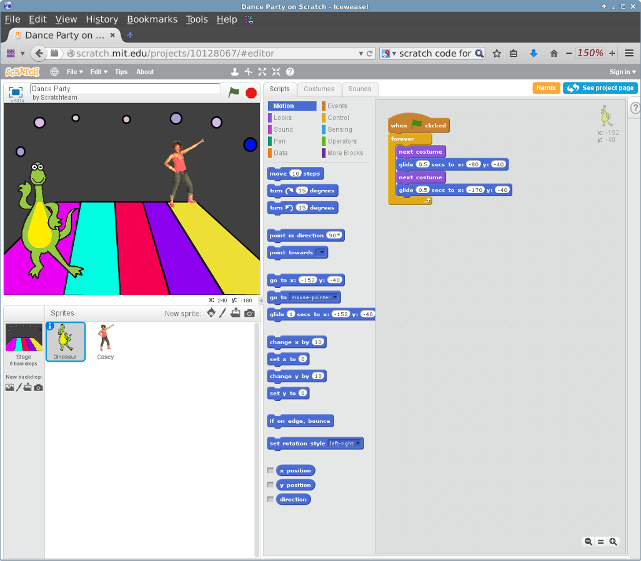
Abbildung 4.18: Codierungs-Bildschirm für Dance Party in Scratch
- Tuxpaint: Ein Zeichenprogramm für Kinder aller Altersstufen. (Abbildung siehe vorige Seite.)

4.9.6 Kinder
Drei altersgerechte Spielprogrammpakete und Lernanwendungen sind via MX Package-Installer erhältlich.
Darüber hinaus ist Scratch eine freie Programmiersprache mit einer Online-Gemeinschaft, wo Sie Ihre eigenen interaktiven Geschichten, Spiele und Animationen erstellen können. MX Package-Installer.

4.9.7 Taktik- und Strategie-Spiele
- Freeciv: Eine Abwandlung von Sid Meyers Copyright-geschütztes Spiel Civilization (Version I). Ein Strategiespiel, das mit mehreren SpielerInnen gespielt wird und in dem jede Spielerin und jeder Spieler nacheinander FührerIn einer Steinzeit-Zivilisation ist und versuchen muss, in ein fortschrittlicheres Zeitalter zu gelangen. Spielanweisungen siehe auch hier.
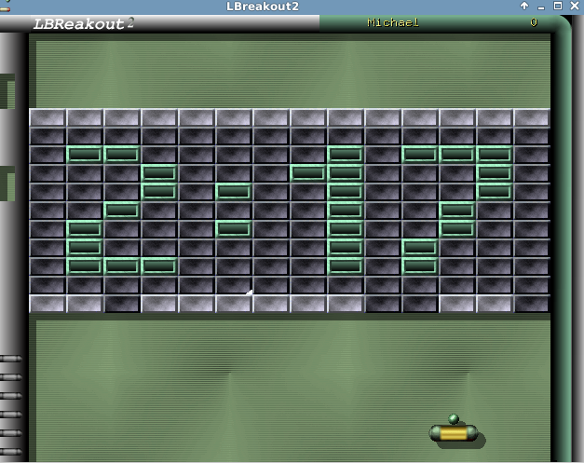
Abbildung 4.19: Versuch, durch die erste Wand durchzubrechen im Spiel LBreakout
- LBreakout2: LBreakout2 ist ein Ausbruch-Arcade-Spiel, in dem Sie einen Ball mit Ihrem Schläger gegen die Ziegel einer Wand schiessen, bis alle Ziegel der Wand zerstört sind. Viele Spielstufen und Überraschungen. Standardmässig installiert.
- Lincity: Eine Nachbildung des ursprünglichen Spiels SimCity. Sie müssen eine Stadt bauen und erhalten, sodass die Bewohner zufrieden sind und die Bevölkerung dadurch wächst.
- Battle for Wesnoth: Ein hoch bewertetes, rundenbasiertes Strategiespiel.
Bauen Sie Ihre Armee auf und kämpfen Sie, um den Thron wiederzuerlangen.

4.9.8 Windows-Spiele
Eine Reihe von Windows-Spielen können mit einem Windows-Emulator wie Cedega oder DOSBox, einige sogar unter Wine in MX Linux gespielt werden. Siehe Abschnitt 6.1.

4.10 Google-Werkzeug
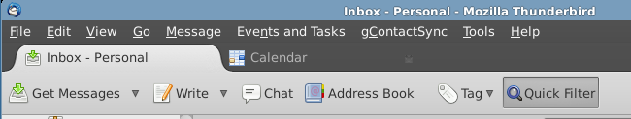
Abbildung 4.20: Integrierter Google Kalender und Kontakte in Thunderbird

4.10.1 Gmail
Gmail-Konten sind einfach in Thunderbird zu integrieren. Anleitungen findet man in der Hilfedatei.

4.10.2 Google Kontakte
Google-Kontakte können mit dem Add-on gContactSync in Thunderbird eingebunden werden. Mehr dazu die Webseite: gContactSync.

4.10.3 Gcal
Gcal kann mit den Add-ons Lightning und Google Calendar als Registerkarte in Thunderbird eingerichtet werden. Siehe die Webseite: Lightning calendar.

4.10.4 Gtasks
GTasks kann durch das Ankreuzen des Aufgaben-Kontrollkästchens des Kalenders in Thunderbird aktiviert werden.

4.10.5 Google Earth
Die einfachste Methode Google Earth zu installieren ist via den MX Package-Installer, wo GE im Abschnitt (Sektion) "Sonstiges" zu finden ist.
Es gibt auch eine manuelle Methode, die in manchen Fällen nützlich sein kann:
- Installieren Sie googleearth.package aus der Pakerverwaltung oder direkt vom Google-Repository.
- Öffnen Sie ein Terminal und geben Sie ein:
make-googleearth-package
- Sobald dies abgeschlossen ist, melden Sie sich als Administrator an und tippen:
dpkg -i googleearth*.deb
- Eine Fehlermeldung wird auf dem Bildschirm über Abhängigkeitsprobleme erscheinen. Korrigieren Sie diese, indem sie als letztes (immer noch als Administrator) eingeben:
apt-get -f install
Nun finden Sie Google Earth unter Startmenü →Internet.

4.10.6 Google Talk
Ein Browser-Plugin namens google-talkplugin, das via Google-Repository erhältlich ist, ermöglicht es Ihnen, in Echtzeit mittels Sprach- und Videoverbindungen von Ihrem Gmail-Konto aus mit anderen Leuten zu kommunizieren.

[ Leere Seite ]

5 Software-Verwaltung

5.1 Einführung

5.1.1 Methoden
In MX Linux ist wie in sehr vielen Linux-Distributionen die gesamte installierte Software in sogenannte Software-Pakete aufgeteilt. Ein solches Paket kann ein komplettes Programm sein, ein Modul, das zum Ansteuern bestimmter Hardware benötigt wird, oder einfach ein Software-Baustein, der allein oder zusammen mit anderen Paketen eine bestimmte Funktion erfüllt. Viele komplexere Programme setzen sich aus vielen einzelnen Paketen zusammen.
Für die einfache Installation häufig verwendeter Programme gibt es bei den MX Werkzeugen den 'Package Installer' (siehe Kapitel 3.2.12). Für alle anderen Installationen sowie zur allgemeinen Verwaltung von Software-Paketen dient die Anwendung 'Synaptic-Paketverwaltung',die auch in Linux Debian und den meisten von Debian abstammenden Linux-Distributionen zur Verfügung steht. Zusätzlich stehen noch weitere Methoden zur Verfügung (siehe 5.5).

5.1.2 Pakete
In MX Linux werden wie in Debian Linux die Softwarepakete durch das Advanced Package Tool (APT) System verwaltet.
Ein Softwarepaket ist ein komprimiertes Dateiarchiv, das nicht selbst als Programm ausführbar ist. Es enthält aber die Anweisungen für die Paketverwaltung, wie das Archiv entpackt werden muss und welche Installationsschritte durchgeführt werden müssen, damit das Softwarepaket anschliessend benutzt werden kann.
Die Pakete werden auf Servern in sogenannten Paketquellen gespeichert und mittels der Paket-Verwaltung gesucht, heruntergeladen und installiert.
Die meisten Pakete benötigen zwingend zusätzlich weitere Pakete, dies wird als 'Abhängigkeit' bezeichnet. Das APT-System wurde so entworfen, dass es diese Abhängigkeiten selbständig erkennt, allenfalls fehlende Pakete mit installiert und damit die Abhängigkeiten 'auflöst'. Falls, in seltenen Fällen, Abhängigkeiten nicht aufgelöst werden können, kann auch das gewünschte Paket nicht installiert werden.

5.2 Paketquellen
Die APT Paketquellen sind so eingerichtet, dass mit der Paket-Verwaltung darauf zugegriffen werden kann. Ein manuelles Durchsuchen der Paketquellen ist daher nicht notwendig.

5.2.1 Standard-Paketquellen
MX Linux beinhaltet mehrere Paketquellen, von denen einige zwingend benötigt werden und weitere nach Bedarf zusätzlich ausgewählt werden können.
NeueinsteigerInnen in MX Linux bzw. in Linux generell wird empfohlen, sich zunächst an die Standard Paketquellen zu halten. Diese sind aus Sicherheitsgründen digital signiert, d.h. ihre Authentizität wird mittels eines digitalen Fingerabdrucks sichergestellt. Versuchen Sie Pakete von fremden Paketquellen ohne den passenden digitalen Sicherheits-Schlüssel zu installieren, werden Sie gewarnt, dass die Pakete nicht authentifiziert werden können. Um sicherzustellen dass auch solche Pakete sicher installiert werden können, müssen zunächst die fehlenden Sicherheits-Schlüssel mit dem MX Werkzeug 'Check Apt GPG' nachinstalliert werden.
Die Liste der Paketquellen kann am einfachsten über die 'Synaptic-Paketverwaltung' gepflegt werden. Im Menü 'Einstellungen' wählen Sie die Option 'Paketquellen' aus. Hier können Sie neue Quellen hinzufügen, bestehende bearbeiten und nicht mehr benötigte entfernen oder deaktivieren. Die Paketquellen können auch manuell gewartet werden. Dazu müssen die Konfigurationsdateien im Verzeichnis /etc/apt/sources.list.d/ bearbeitet werden. (In manchen Installationen wird statt dessen eine einzige Datei /etc/apt/sources.list verwendet). Die Informationen zu einer bestimmten Paketquelle wird folgendermassen in einer Zeile gespeichert:
deb http://mxrepo.com/mx/repo/ mx16 main non-free
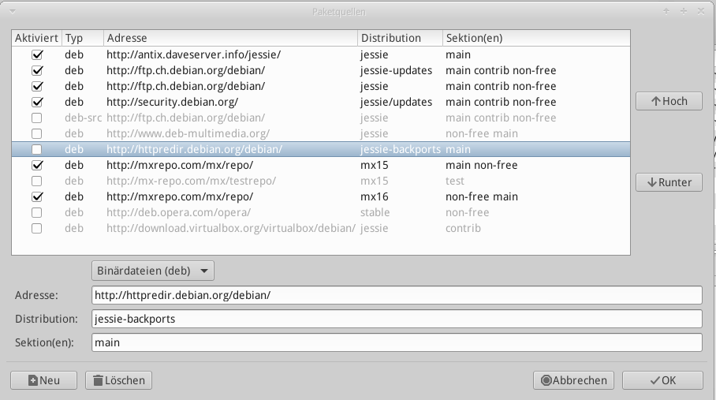
Wichtig ist, die vier Abschnitte der Zeile einzuhalten:
- Typ der Datei: deb
- Adresse im Web: http://mxrepo.com/ mx/repo/
- Distribution: mx16
- Sektion bzw. Sektionen: main non-free

Abbildung 5.1: Paketquellen für MX-16
Einige Paketquellen tragen spezielle Bezeichnungen:
non-free | Erfüllen die Debian-Richtlinien für freie Software (DFSG) nicht.
contrib | Sind frei verfügbar, erfüllen aber die Debian-Richtlinien für freie Software nicht vollständig, oder sind abhängig von Paketen, die diese Richtlinien nicht vollständig erfüllen.
security | Enthalten ausschliesslich sicherheitsrelevante Updates
backports | Pakete von neueren Debian Versionen welche für die stabile Version (Basis von MX Linux) bereitgestellt werden.
MX | enthält Pakete, die speziell für MX. Linux erstellt oder angepasst wurden
Die aktuelle Liste der Standard - MX - Paketquellen kann im MX/antiX Wiki nachgesehen werden.

5.2.2 Paketquellen der MX-Gemeinschaft
Da die Pakete, die speziell für MX Linux sind, ein gemeinsames Produkt verschiedener Mitglieder der MX Gemeinschaft sind, die diese erstellt haben und pflegen, werden die Paketquellen, die diese Pakete enthalten auch als MX Gemeinschafts-Paketquellen bezeichnet. Teilweise wurden für diese MX-Pakete Paketversionen von Debian, die sich noch in der Entwicklungphase befinden (Testversion oder sogar experimentelle Version) für die stabile Version von Debian angepasst. Dazu gehören aber auch alle speziell für MX Linux entwickelten Pakete wie die MX Werkzeuge.
Viele dieser Pakete werden bei einer MX-Linux Installation automatisch installiert, sie bilden den Teil von MX Linux, mit dem sich es sich von einer reinen Debian Installation unterscheidet. Sie ermöglichen so ein Betriebssystem, das komplett auf der stabilen Version von Debian beruht und trotzdem den aktuellen Stand wichtiger Software-Entwicklungen mit einbezieht.
HINWEIS: Neben den Standard MX Gemeinschafts-Paketquellen, die nach der Installation von MX Linux aktiviert sind und genutzt werden, gibt es die Test-Gemeinschafts-Paketquellen. Dort befinden sich Pakete, die noch getestet werden müssen, bevor sie in die Standard-Paketquellen übernommen werden können. Die Test-Gemeinschafts-Paketquellen sollten deshalb nur aktiviert werden, um Pakete zum Testen herunterzuladen und darauf umgehend wieder deaktiviert werden. Solche Pakete sollten wegen des erhöhten Fehlerrisikos nicht auf produktiven Systemen verwendet werden.
(Details über jedes verfügbare Paket und wer dieses betreut, kann z.B. in der Synaptic-Paketverwaltung nachgelesen werden, siehe 5.3 weiter unten)

5.2.3 Individuelle Paketquellen
Zusätzlich zu den allgemeinen Paketquellen von Debian und der MX-Gemeinschaft, gibt es auch einige individuelle Paktequellen, die nur für ein bestimmtes Programm zuständig sind.. Wenn Sie eine solche Paketquelle hinzufügen und anschliessend das entsprechende Programm installieren, erhalten Sie in Zukunft auch alle für dieses Programm verfügbaren Updates automatisch angezeigt. Einige solche individuelle Paketquellen sind bei MX Linux vorinstalliert, aber nicht aktiviert, andere können Sie selbst hinzufügen. Diese Paketquellen sind in der Datei /etc/apt/sources.list.d/various.list aufgelistet.
Hier ein Beispiel für die Paketquelle des Programms 'Virtual Box':
deb http://download.virtualbox.org/virtualbox/debian/ stable contrib

5.2.4 Experimentelle Paketquellen
Die experimentellen Paketquellen von Debian enthalten meist die neuesten (und damit am wenigsten stabilen) Versionen einer Anwendung. Viele solcher Entwicklungen werden mittels eines Versionskontrollsystems, z.B. Git. Viele Projekte, die mit Git entwickelt werden, nutzen das Web-Portal GitHub.
Wenn Sie sich für die Entwicklung eines Programmpakets interessieren, können Sie sich dort über den aktuellen Stand auf dem Laufenden halten und sich auch eine Kopie des Quellcodes ansehen.
Mehr zum Thema Paketquellen siehe hier.

5.2.5 Spiegelserver
Die Paketquellen von MX Linux wie auch diejenigen für andere Distributionen, werden auf vielen Servern, die über die ganze Welt verteilt sind, gespeichert. Diese Server werden als Spiegelserver bezeichnet. Von dort können sowohl die einzelnen Pakete wie auch ISO-Dateien für die Installation von MX Linux bezogen werden können. Dadurch wird die Last der einzelnen Server verringert und beim Ausfall eines Servers kann auf einen anderen ausgewichen werden. Der nächstliegende Spiegelserver wird während der Installation von MX Linux anhand der Standort- und Sprachangaben automatisch ausgewählt. Aus verschiedenen Gründen können Sie aber auch einen anderen Spiegelserver wählen:
- in einigen Fällen ist die automatische Zuordnung bei der Installation falsch
- Sie wechseln den Wohnsitz
- ein neuer Spiegelserver kann viel näher, schneller oder zuverlässiger sein
- ein vorhandener Spiegelserver kann seine Webadresse ändern
- der verwendete Spiegelserver kann vom Netz genommen werden
Mit dem MX Repo-Manager ist es einfach, den Spiegelserver zu wechseln.

5.3 Synaptic-Paketverwaltung
Die Synaptic-Paketverwaltung ist ein leicht zu bedienendes grafisches Programm (GUI) für das APT-Paketsystem. Mithilfe dieses grafischen Werkzeugs können Softwarepakete zum Installieren, Deinstallieren oder zum Aktualisieren ausgewählt werden. Im weiteren können auch Informationen zu allen Paketen in den ausgewählten Paketquellen angezeigt werden. Um mit Synaptic arbeiten zu können, ist das Administrator-Passwort und eine Verbindung mit dem Internet erforderlich.

5.3.1 Installieren und Entfernen von Paketen
Installieren. – Schritte um Softwarepakete mit Synaptic zu installieren:
- Klicken Sie auf Startmenü→System →Synaptic Paketverwaltung und geben Sie, wenn Sie gefragt werden das Administrator- Passwort ein.
- Klicken Sie zunächst auf die Schaltfläche 'Neu laden' . Damit wird die Liste mit den im Internet verfügbaren Paketen abgefragt und auf ihrem Rechner aktualisiert. Falls einige Paketquellen nicht erreicht werden konnten, versuchen Sie es einfach nach einer Minute nochmals.
- Ist Ihnen der Paketname bekannt, geben Sie diesen im Feld Schnellauswahl-Filter ein und Synaptic zeigt Ihnen alle verfügbaren Pakete an, die diesen Namen enthalten.
- Ist der Paketname nicht bekannt verwenden Sie das Suchfeld in der rechten oberen Ecke. Synaptic wird, basierend auf den Namen oder Schlüsselwörtern , die Sie angeben, eine Liste verfügbarer Pakete vorschlagen.
- In der linken unteren Ecke können weitere Auswahl-Filter gesetzt werden:
  - Sektionen: Auswahl nach Themengebieten wie Internet, Grafik- und Bildbearbeitung, Spiele, Unterhaltung, Zubehör, etc. Im unteren rechten Bereich werden die meisten Pakete genauer beschrieben. Über die Registerkarten können weitere Informationen abgerufen werden.
  - Status: Zeigt Pakete nach ihrem aktuellen Installationstatus auf dem System an.
  - Herkunft: Zeigt an, zu welcher Paketquelle ein Paket gehört.
  - Benutzerdefinierte Filter: ermöglicht über Einstellungen→Filter eigene Abfragen zu definieren.
  - Suchergebnisse: Zeigt eine Liste der bisherigen Suchanfragen der aktuellen Sitzung an.
- Um ein Paket zu installieren, muss dieses durch anklicken der Checkbox (leeres Feld links neben dem Paketnamen) ausgewählt werden. Bestehen Abhängigkeiten zu anderen Paketen werden diese auch für die Installation vorgemerkt und eine entsprechende Information angezeigt.
- Mit einem Klick auf Anwenden startet die Installation. Falls Sie die Warnmeldung bekommen: "Sie sind dabei Software zu installieren, welche nicht authentifiziert werden kann!" sollten Sie zunächst noch wie in 5.2.1 beschrieben die fehlenden Sicherheits-Schlüssel installieren.
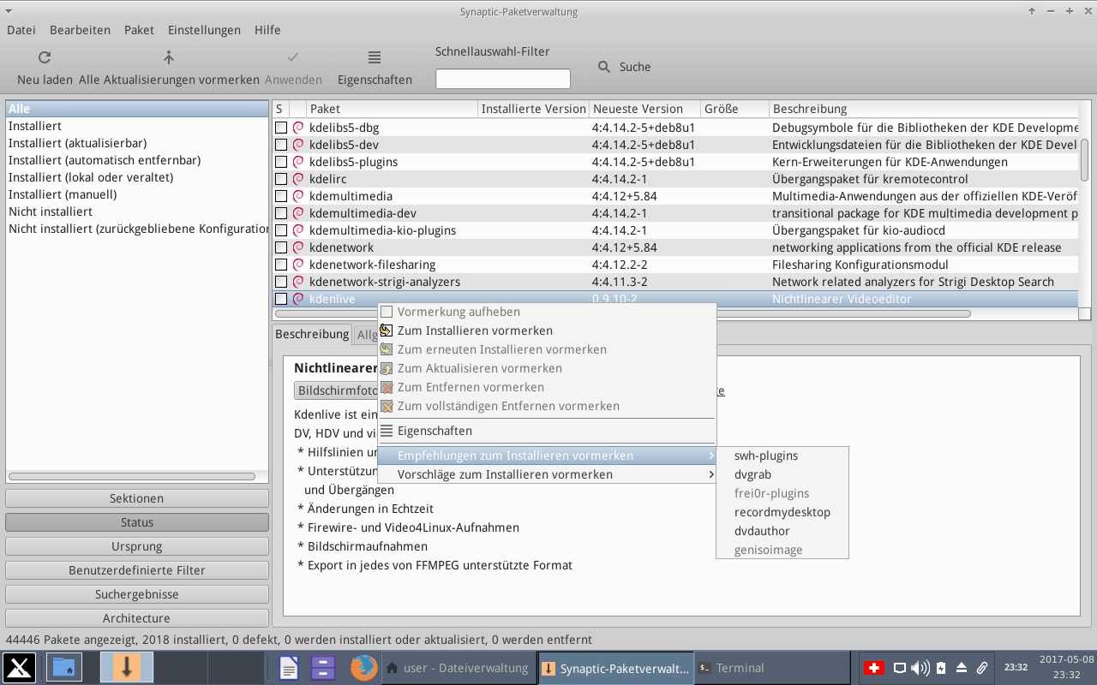
- Möglicherweise sind weitere Schritte notwendig - folgen Sie einfach den Anweisungen bis die Installation abgeschlossen ist.
Abbildung 5.2: Überprüfung empfohlener Pakete während der Paketinstallation.
- Nach der Installation kann das neue oder aktualisierte Programm im Normalfall sofort genutzt werden, ohne das ein Neustart des Computers nötig ist. Nur bei einem Update des Linux-Kernels wird der neue Kernel erst nach dem nächsten Neustart benutzt.

Entfernen. – Software zu entfernen ist mit der Synaptic Paketverwaltung so einfach, wie sie zu installieren:
- Mit der rechten Maustaste das zu entfernende Paket anwählen und wie folgt markieren:
  - Entfernen: deinstalliert die Software, jedoch nicht die zugehörigen Konfigurationsdateien.
  - Vollständiges Entfernen: deinstalliert die Software und die damit verbundenen systemweiten Konfigurationsdateien. Persönliche Konfigurationsdateien werden nicht entfernt. Diese können nur von Hand entfernt werden.
- Sind andere Programme von dem zu deinstallierenden Paket abhängig werden diese auch entfernt. Das ist meistens bei Software-Bibliotheken, Dienstprogrammen oder Kommandozeilen-Anwendungen der Fall, welche im Hintergrund von anderen Anwendungen aufgerufen werden. Lesen Sie daher immer unbedingt die Zusammenfassung, die auf dem Bildschirm erscheint sorgfältig durch, bevor Sie den Löschvorgang bestätigen.
- Grosse Anwendungen, welche aus mehreren Paketen bestehen zu entfernen kann zu Komplikationen führen. Daher gibt es für viele Anwendungen Meta-Pakete. Das sind ein leere Pakete, die von allen anderen Paketen, welche die Anwendung benötigt, abhängig sind. Der beste Weg, solche Pakte zu entfernen ist, die Abhängigkeitsliste für das Meta-Paket zu prüfen und die dort aufgelisteten Pakete zu deinstallieren. Dabei unbedingt beachten, dass keine anderen Anwendungen, welche behalten werden sollen, von einem der Pakete abhängig sind, die entfernt werden sollen.
- Mit der Zeit füllt sich die Kategorie 'Installiert (automatisch entfernbar)' mit Paketen, welche durch Abhängigkeiten von anderen Paketen installiert wurden und nicht mehr benötigt werden. Diese Pakete können alle entfernt werden (alternativ: Terminaleingabe: apt-get autoremove).
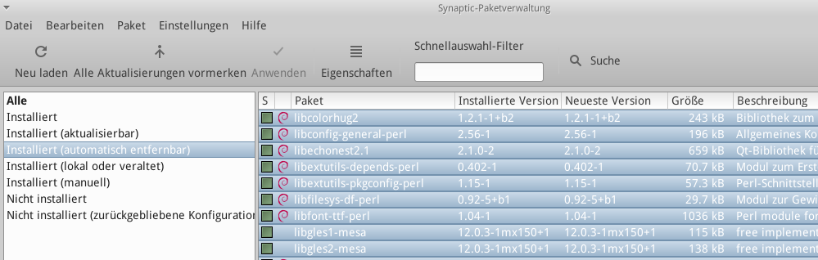
Abbildung 5.3: Vorbereitung zur automatischen Entfernung nicht mehr benötigter Pakete

5.3.2 Pakete aktualisieren oder zu einer älteren Version zurückkehren
Die Synaptic-Paketverwaltung macht es einfach, das System immer auf dem aktuellen Stand zu halten.
Aktualisieren. – Sind neue Versionen für bereits installierte Pakete vorhanden, wird das typischerweise durch einen grünen Pfeil auf dem Apt Benachrichtigungssymbol im Infobereich der Schreibtischleiste angezeigt.
Mögliche Aktionen:
- Rechtsklick auf das Benachrichtigungssymbol →'Anschauen und aktualisieren'.
Die Liste der Pakete, die aktualisiert werden, wird angezeigt.
Mit Klick auf 'apt-get dist-upgrade' werden die neuen Paketversionen von den Paketquellen geladen und installiert. Die Aktualisierung geht so am schnellsten, jedoch kann so kein weiterer Einfluss darauf genommen werden. Durch Drücken einer beliebigen Taste wird der Vorgang abgeschlossen.
- Linksklick auf das Benachrichtigungssymbol: die Synaptic-Paketverwaltung wird geöffnet.
  - Unterhalb der Menüleiste die Pakete mittels anklicken von 'Alle Aktualisierungen vormerken' auswählen.
  - Mit einem Klick auf 'Anwenden' startet die Aktualisierung. Warnmeldung werden dabei ignoriert. Wenn im PopUp Fenster das Wort 'Details' markiert wird, kann der Vorgang dort mitverfolgt werden.
- Einige Paket-Aktualisierungen verlangen Konfigurationsinformationen. Diese können von der bisherigen Installation übernommen werden oder es kann eine neue Konfigurationsdatei installiert werden. Während der Installation der neuen Paketversion wird in diesem Fall mit einem Dialogfenster nachgefragt, was getan werden soll und erst dann die bestehende Konfigurationsdatei übernommen oder überschrieben.
Zu einer älteren Version zurückkehren. – Falls einmal eine ältere Versionen eines Paketes - z.B. wegen Problemen mit der neuen Version - benötigt wird, kann das leicht über Synaptic eingerichtet werden:
- Synaptic-Paketverwaltung öffen, Administrator-Passwort eingeben und 'neu laden' anklicken.
- Im linken Fenster die Option ‚Installiert‘ anwählen; rechts werden die installierten Pakete angezeigt. Das gewünschte Paket anwählen und in der Menüleiste 'Paket–Version erzwingen' (Tastenkombination Ctrl+E) anklicken.
- Aus der Aufklappmenü-Liste der verfügbaren Versionen die gewünschte auswählen.
- Mit einem Klick auf die Schaltfläche 'Version erzwingen' wird das Paket wie gewohnt installiert.
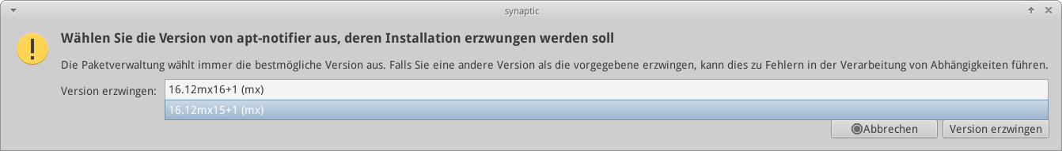
Abbildung 5.4: Einsatz von 'Version erzwingen', um eine ältere Paket-Version zu installieren

Version einfrieren. – Manchmal ist es sinnvoll, die Version einer Anwendung 'einzufrieren'. Damit ist es möglich, bekannte Probleme zu vermeiden, welche durch ein bestimmte Aktualisierung hervorgerufen werden können. Dazu wie gewohnt Synaptic öffnen:
- Paketverwaltung öffnen, Administrator-Passwort eingeben und 'neu laden' anklicken.
- Im linken Fenster die Liste der installierten Pakete aufrufen und im rechten Fenster das betreffende Paket markieren.
- In der Menüleiste Paket →'Version sperren' auswählen
- In Synaptic wird das Paket optisch hervorgehoben: Die Zeile ist rot unterlegt, und in der ersten Spalte ist ein Schloss.
- Die Sperre kann auf dieselbe Weise wieder aufgehoben werden.

5.4 Fehlerbehebung
Die Synaptic-Paketverwaltung arbeitet sehr zuverlässig. Dennoch gibt es manchmal Fehlermeldungen. Die vollständige Liste findet sich im MX/antiX Wiki. Hier eine kurze Übersicht der häufigsten Meldungen:
- Nachricht, dass einige Paketquellen-Informationen nicht geladen werden konnten: dies ist meistens vorübergehend. Etwas warten und die Liste neu laden hilft oder überprüfen, ob die Internetverbindung funktioniert.
- Beim Installieren von Paketen kommt die Mitteilung, dass ein Paket, das installiert ist, das Sie aber behalten wollen, entfernt werden soll. Um dies zu verhindern auf 'Abbrechen' klicken.
- Wird eine neue Paketquelle in die Liste aufgenommen, kann nach dem Laden der Liste folgende Fehlermeldung erscheinen: W: GPG error: [URL des Repository] Release: Die folgenden Signaturen konnten nicht verifiziert werden. Diese Meldung erfolgt, da APT eine Authentifizierung verlangt, aber der dazu benötigte Sicherheits-Schlüssel nicht vorhanden ist. (siehe 5.1.2). Um dies zu beheben, auf Startmenü →System →MX Check Apt GPG klicken und den Anweisungen folgen.
- Manchmal können Pakete nicht installieren werden, da das Installationsskript eine oder mehrere Sicherheitsprüfungen nicht besteht. Dies ist beispielsweise der Fall, wenn eine Datei, welche Bestandteil eines anderen Paketes ist, überschrieben werden soll oder wenn von einem anderen Paket wegen Abhängigkeiten eine ältere Version installiert werden soll. Bleibt eine Installation oder eine Aktualisierung mit einem solchen Fehler stehen, spricht man von einem defekten Paket. Zum Beheben des Problems Im Menu auf 'Bearbeiten →defekte Pakete reparieren' klicken und versuchen das Paket auf diese Weise zu reparieren. Klappt das nicht, muss das Paket entfernt werden. Um das Paket zu finden, im linken Fenster den Eintrag 'defekte Pakete' auswählen.
- Beim Installieren oder Aktualisieren wird eine lange Liste mit Paketen angezeigt, die entfernt werden müssen: gelegentlich können Konflikte in Paketabhängigkeiten das APT - System dazu führen viele wichtigen Pakete zu entfernen, um ein anderes Paket zu installieren. In der Standardkonfiguration tritt das selten auf, aber je mehr fremde Paketquellen benutzt werden, desto grösser wird die Wahrscheinlichkeit. Normalerweise ist es in einem solchen Fall besser, die Installation abzubrechen und allenfalls eine andere Installationsmethode prüfen.
- Soll eine Konfiguration beibehalten werden? Wird eine Anwendung aktualisiert, gibt es mitunter auch eine neue Konfigurationsdatei. Dann wird nachgefragt, ob die neue Datei übernommen oder die alte behalten werden soll:
  - Ist das betroffene Paket aus einer MX-Paketquelle, wird empfohlen die neue Konfiguration zu übernehmen.
  - Ansonsten generell die aktuelle Version behalten (N). Diese Option ist die Standardeinstellung.

5.5 Andere Methoden

5.5.1 Aptitude
Aptitude ist ein Paket-Verwaltungsprogramm, das statt 'apt' oder Synaptic verwendet werden kann. Es ist besonders hilfreich bei Abhängigkeitsproblemen. Aptitude kann im Terminal oder mit einer einfachen graphischen Oberfläche ausgeführt werden.
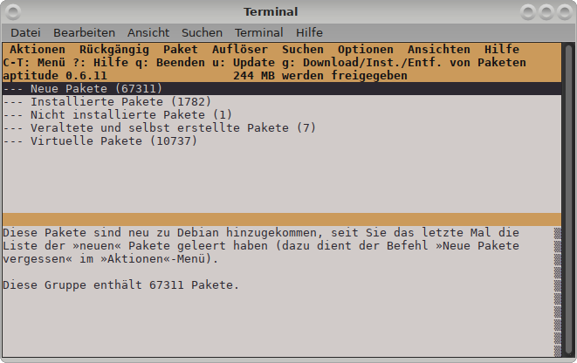
Abbildung 5.5: Apitude mit dem Werkzeug zum Auflösen von Abhängigkeiten
Weitere Informationen zu Aptitude finden sich im MX/antiX Wiki.

5.5.2 Pakete mit der Endung '.deb'
Softwarepakete mit der Dateiendung .deb werden normalerweise mit der Hilfe von APT verwaltet. Synaptic und auch Aptitude sind komfortable Programme, welche APT benutzen und die Verwaltung der Pakete vereinfachen. Heruntergeladene Pakete mit der Endung .deb können auch manuell installiert werden. Dazu wird Gdebi (graphisch) oder dpkg (Terminal) benutzt. Wenn Abhängigkeiten nicht erfüllt sind, wird die Installation mit einer entsprechenden Mitteilung angehalten bzw. kann gar nicht erst gestartet werden.
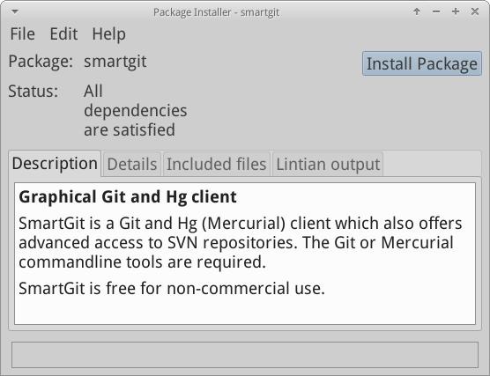
Abbildung 5.6: Gdebi – parat für die Installation
Installation von .deb-Dateien mit Gdebi
- In der Datenverwaltung das Paket mit der Endung .deb anklicken; es wird automatisch mit dem Paket-Installationsprogramm Gdebi geöffnet.
- Auf 'Paket installieren' klicken.
- Bei der entsprechenden Aufforderung das Administrator-Passwort eingeben.
- Gdebi versucht, das Paket zu installieren und protokolliert das Ergebnis.
Installation von .deb-Dateien mit dpkg ==> Neu machen: Hat neu 6 PUNKTE !
- Öffnen Sie in dem Ordner, in welchem die deb-Datei gespeichert wurde ein Terminal mit Rechtsklick irgendwo im Ordner →'open terminal here' oder wechseln Sie in einem offenen Terminal zu diesem Ordner (siehe Kapitel 6.4).
- Geben Sie den Befehl 'su' ein, um Administratorrechte zu bekommen. Anschliessend können Sie das Paket mit dem Befehl 'dpkg -i <Paketname>.deb' installieren. (Falls Sie auf Ihrem System kein Administratorpasswort gesetzt haben, können Sie den Befehl mit sudo ausführen: sudo dpkg -i <Paketname>.deb.
- Mit dpkg -i *.deb werden alle Pakete im entsprechenden Ordner installiert.
- Falls abhängige Pakete noch nicht installiert sind, gibt es eine entsprechende Fehlermeldung. dpkg behandelt Fehler nicht automatisch. Um einen Fehler zu beheben und die Installation beenden zu können, muss anschliessend apt -f install ausgeführt werden. Apt wird entweder die nötigen Pakete installieren oder, falls das nicht möglich ist, wieder den Ausgangszustand vor dem Installationsversuch herstellen.

5.5.3 Appimages und Flatpacks
Launchers and Appimages (engl.)
Appimages und Flatpacks sind eigenständige Software, die keiner Installation bedürfen; sie müssen nur heruntergeladen und via Recktsklick im Kontextmenü unter Zugriffrechte ausführbar gemacht werden, damit sie laufen. Es gibt bereits eine ganze Reihe davon; diese Art der Softwareverteilung dürfte sich in Zukunft weiter verbreiten.

5.5.4 Paketverwaltung im Terminal
Auch über das Terminal können Pakete und Paketquellen verwaltet werden. Starten Sie das Xfce-Terminal (Startmenü →System →Xfce-Terminal). Geben Sie den Befehl apt oder apt-get zusammen mit mindestens einem weiteren Argument ein. In der folgenden Tabelle sind die wichtigsten Argumente von apt bzw. apt-get aufgelistet:
Befehl | Aktion
apt-get install nnnn | Installiert das Paket nnnn
apt-get remove nnnn | Entfernt das Paket nnnn
apt-get purge nnnn | Entfernen das Paket nnnn vollständig (inklusive Konfigurationsdateien)
apt-get autoremove | Pakete, welche wegen Abhängigkeiten anderer Pakete automatisch installiert wurden, aber aktuell nicht mehr benötigt werden, werden entfernt
apt-get update | Synchronisiert die Paketindexdatei mit den Paketquellen
apt-get upgrade | Installiert die neuesten in den Quellen vorhandene Versionen aller auf dem System installierten Pakete
apt-get dist-upgrade | Handhabt bei Neuversionen die sich verändernde Abhängigkeiten  automatisch
Tabelle 5: Allgemeine Befehle für die Paketverewaltung
Mit dem Befehl man apt bzw. man apt-get können Sie die Handbuchseiten zu diesen Befehlen im Terminal anzeigen und lesen. Weitere Links: Debian package management tools und Debian APT Guide.

5.5.4 Weitere Installationsmethoden
Früher oder später kann es vorkommen, dass die gewünschte Software in keiner Quelle verfügbar ist und daher auf andere Methoden zurückgegriffen werden muss:
- RPM-Pakete: Einige Linux-Distributionen verwenden das RPM-Paketsystem. RPM-Pakete sind Paketen mit der Endung .deb in vielerlei Hinsicht ähnlich. MX Linux stellt das Terminal-Programm 'alien' zur Verfügung, welches rpm Pakete zu deb-Dateien konvertiert oder direkt installiert. Das Programm ist nicht Bestandteil der Basisinstallation kann aber über die Standard-Paketquellen nachinstalliert werden. Nach der Installation geben Sie dann am Terminal als Root ein:
  - alien -i paketname installiert das Paket
  - alien -d paketname konvertiert es in eine .deb-Datei.
- Quellcode: Falls nötig kann jedes Open-Source-Programm vom ursprünglichen Quellcode des Programmierers für das aktuell installierte Linux Betriebssystem angepasst werden. Dieser Vorgang wird als 'kompilieren' bezeichnet. Normalerweise gibt es mit dem Quellcode eine Liesmich- oder Readme-Datei in der der Kompiliervorgang beschrieben ist. Dann geht das Kompilieren meist recht problemlos. Trotzdem kann gelegentlich ein Fehler auftreten zu dessen Behebung etwas mehr Aufwand nötig ist. Der Sourcecode ist in der Regel als komprimiertes Archiv mit der Dateiendung tar.gz oder tar.bz2 erhältlich. Das grundsätzliche Vorgehen dazu wird in einem Tutorial erklärt (Link am Ende das Kapitels).
- Sonstiges: Viele Software-EntwicklerInnen verpacken ihre Software in diversen Archivformaten. Solche Archivdateien können Setup-Skripte, direkt als Programm ausführbare-Binärdateien oder Installationsprogramme - ähnlich dem von Windows bekannten setup.exe enthalten. In Linux sind direkt als Programm ausführbare Dateien häufig an der Endung '.bin' erkennbar. Beispielsweise wird Google Earth oft auf diese Weise zur Verfügung gestellt.

5.5.5 Weblinks zum Thema
Weiteres zum Thema finden Sie unter den folgenden Links:
- MX/antiX Wiki: Synaptic Fehler:
http://mxlinux.org/wiki/applications-system/synaptic-errors
- MX/antiX Wiki: Installieren von Software
http://mxlinux.org/wiki/system/installing-software
- MX/antiX Wiki: Kompilieren:
http://mxlinux.org/wiki/system/compiling
- gdebi:
https://launchpad.net/gdebi
- Die Debian-Paketverwaltungswerkzeuge:
http://www.debian.org/doc/FAQ/ch-pkgtools.en.html
- Debian APT-Anleitung:
http://www.debian.org/doc/manuals/apt-howto
- Wikipedia: Alien:
https://de.wikipedia.org/wiki/Alien_(Software)

6 Weitere Nutzung

6.1 Windows-Programme unter Linux MX
Es gibt einige Anwendungen, sowohl Open-Source als auch kommerzielle, welche es ermöglichen Windows - Anwendungen unter Linux auszuführen. Diese Emulatoren stellen Windows Funktionen auf der Linux Plattform zu Verfügung so dass MS-Office Anwendungen, Spiele und andere Windows Programme ausgeführt werden können. Der Erfolg kann dabei recht unterschiedlich ausfallen - von nahezu keinen Einschränkungen bis zur Unmöglichkeit die Anwendung zu nutzen.

6.1.1 Open Source
Wine ist die Open-Source – Laufzeitumgebung um Windows Programme unter Linux auszuführen und kann über die Standard Paketverwaltung bezogen werden. Um die jeweils aktuellste Version zu erhalten, empfiehlt es sich, ‚winehq-staging‘ in der Synaptic-Paketverwaltung auszuwählen. Hier die Links zu Wine:
- Wine Startseite
- MX/antiX Wiki: Wine
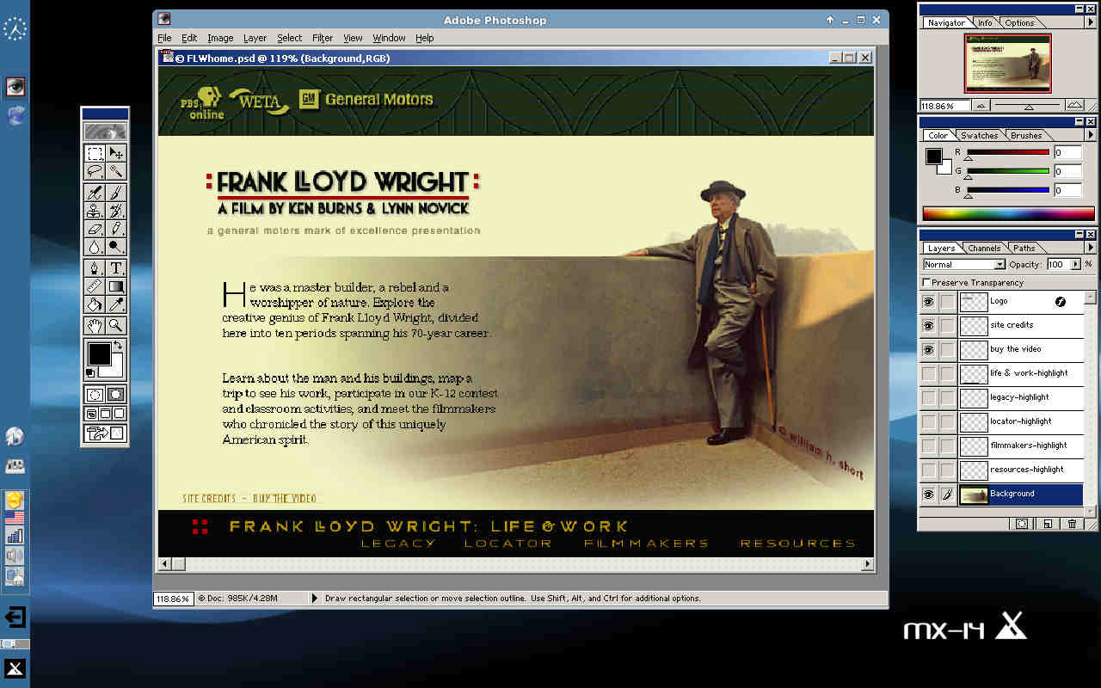
Abbildung 6.1: Photoshop 5.5 unter Wine
DOSBox stellt eine DOS-Umgebung zur Verfügung, auf welcher MS-DOS-Programme ausgeführt werden können. Spezielles Augenmerk gilt Computerspielen. Allerdings benötigt DOSBox eine relativ hohe Prozessorleistung. Hier die Links zu DOSBox:
- DOSBox Homepage
- DOSBox-Wiki
DOSEMU ist ein freier DOS Emulator, welcher, wie auch DOSBox über die Standard Paketquellen bezogen werden kann. DOSEmu benötigt noch ein DOS. Es muss dabei nicht zwingend MS DOS sein – mit FreeDOS gibt es eine gute freie Alternative. Hier die Links zu DOSEMU:
- DOSEMU Homepage
- MX / antiX Wiki: DOSEMU

6.1.2 kommerzielle Software
CrossOver ist eine kommerzielle Weiterentwicklung von Wine, wobei erfolgte Verbesserungen im Code wieder ins Wine-Projekt zurückfliessen. Bis zur Version 10.3 wurde CrossOver in zwei Versionen angeboten: eine auf Office Anwendungen und eine auf Spiele optimierte. Ab der Version 11 gibt es diese Unterscheidung nicht mehr.
- CrossOver Linux Home
- Wikipedia: Crossover
- Application Compatibility
Weitere Links:
- Wikipedia: Emulator
- Checkliste der Spiele und Emulatoren
- DOS Emulatoren

6.2 Virtuelle Maschinen
Eine virtuelle Maschine ist eine Simulation eines reellen Computers auf einem anderen Computer. Entweder über ein Programm, welches auf einem installierten Betriebssystem läuft (→ Virtual Box, VM Ware) oder hardwarenah (→ Xen, ESXi). Auf diesen virtuellen Systemen kann nahezu jedes Betriebssystem installiert werden. So ist es auch möglich, mehrere virtuelle Maschinen gleichzeitig laufen zu lassen.

6.2.1 Einrichtung
Virtual Box: Installation und Konfiguration | Virtual Box: freigegebenen Ordner einrichten
Für Linux gibt es kommerzielle (proprietäre) und freie / Open Source Anwendungen welche als Basisprogramm dienen. Virtual Box ist den meisten Linux Distributionen über die Standard Paketquellen verfügbar und somit einfach zu installieren:
- Die Installation: Am einfachsten geht es mit dem Paket Installer aus dem MX Werkzeug. Dort Virtual Box suchen, auswählen und dann ‚Installieren‘ klicken – die Software wird auf den Computer geladen und installiert.
- Nach der Installation: Überprüfen, ob das Benutzerkonto Mitglied der der Gruppe vboxusers ist. Dazu den MX User Manager öffnen und unter der Registerkarte Gruppenzugehörigkeit das Benutzerkontos auswählen und die Gruppe vboxusers aktivieren.
- Extension Pack: Dieses stellt weitere Funktionalitäten, wie z.B. USB Unterstützung zur Verfügung. Es muss von der Virtual Box Website heruntergeladen werden. Sobald die Datei auf dem PC ist, kann sie im Dateimanager ausgewählt und geöffnet werden. Dadurch wird Virtual Box gestartet und als Extension Pack automatisch installiert.
- Dateiablage: Die Dateien der virtuellen Maschinen werden standardmässig im /home - Ordner abgelegt. Sie können sehr gross werden, daher empfiehlt es diese in einer separaten Datenpartition zu speichern. Die Einstellung müssen entsprechend unter ‚Datei→Einstellungen‘ angepasst werden.
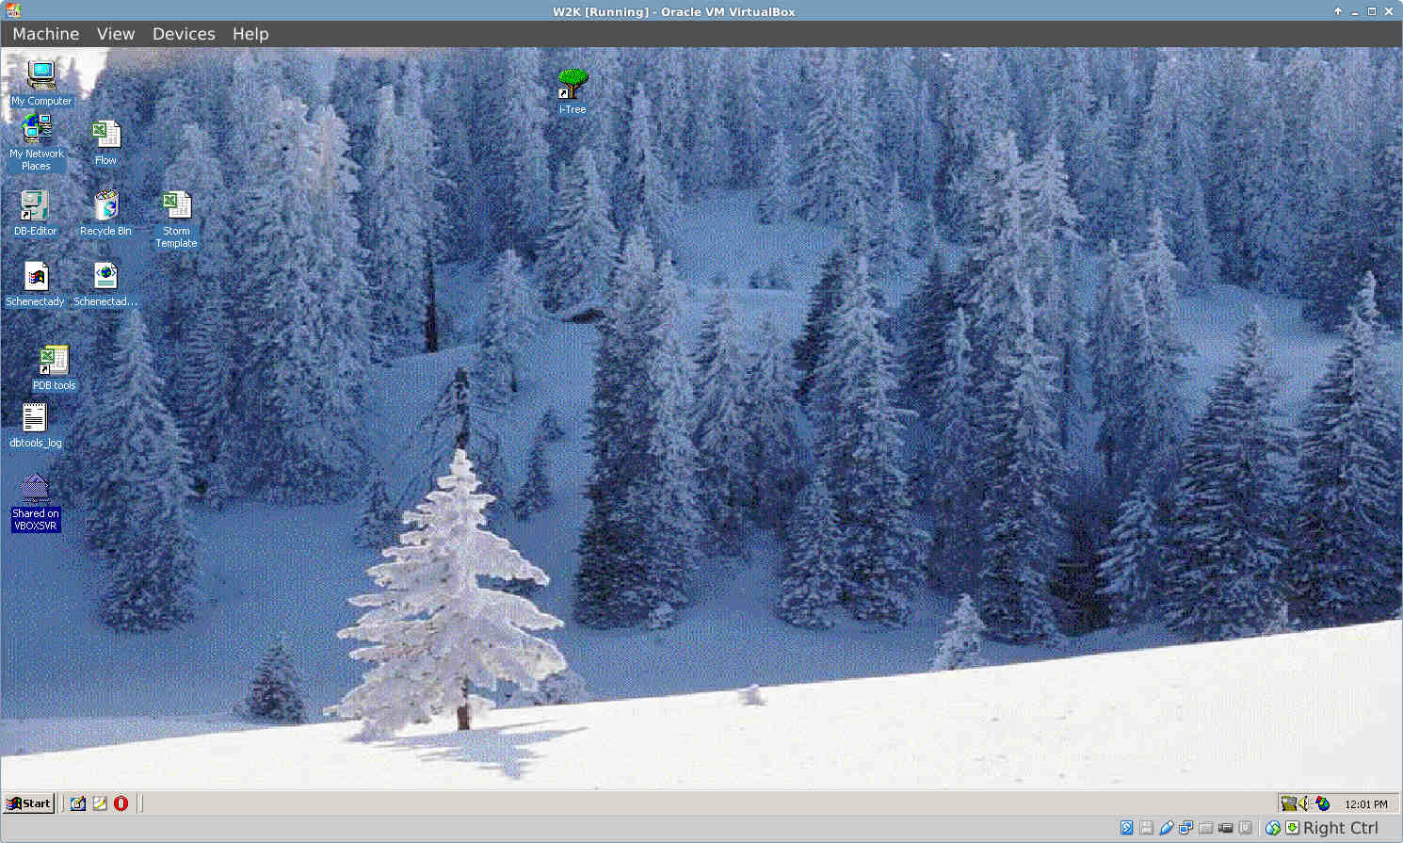
Abbildung 6.2: FreeBSD in der Virtual Box

6.2.2 Virtual Box anwenden
Erstellen einer virtuellen Maschine:
- Virtual Box starten
- Symbol ‚Neu‘ anwählen, im geführten Modus den Anweisungen folgen. Die Einstellungen können jederzeit verändert werden. (System → Optionen). Für Windows Gäste-Systeme empfiehlt es sich, eine grössere virtuelle Festplatte als die vorgeschlagenen 10GB Standard bereitzustellen - später die Kapazität erhöhen ist aufwendig.
Mount - Punkt festlegen:
- Massenspeicher → Controller: IDE / SATA (abhängig von der Gastgeber Hardware) → CD / DVD Laufwerk.
- Gewünschtes Abbild (ISO Datei) oder Datenträger in Laufwerk des Computers einlegen
- erster Systemstart und Installation des virtuellen Betriebssystems (Gastsystem)
Gasterweiterungen
Ist das Gastbetriebssystem installiert empfiehlt es sich, die VirtualBox GuestAdditions zu installieren. Dazu das Gastbetriebssystem zu booten, unter Geräte Gästeerweiterungen einlegen wählen. Die entsprechende ISO Datei wird automatisch gemounted und die Erweiterungen können installiert werden.
- Umzug
Der sicherste Weg , um die Einstellungen einer vorhandenen virtuellen Maschine auf einem anderen Computer zu übertragen, ist die virtuelle Maschine zu klonen: Rechtsklick auf den Namen einer vorhandenen Maschine > Klonen, anschliessend eingeben der benötigten Informationen. Um den neuen Klon zu verwenden, erstellen Sie eine neue virtuelle Maschine und wählen im Assistenten "bestehende Festplatte" auswählen; dazu die *.vdi Datei des neuen Klons angeben.
- Dokumentation
Über Hilfe → Inhalt (oder einfach F1 Taste drücken) kann auf das Benutzerhandbuch (englisch) von VirtualBox zugegriffen werden.
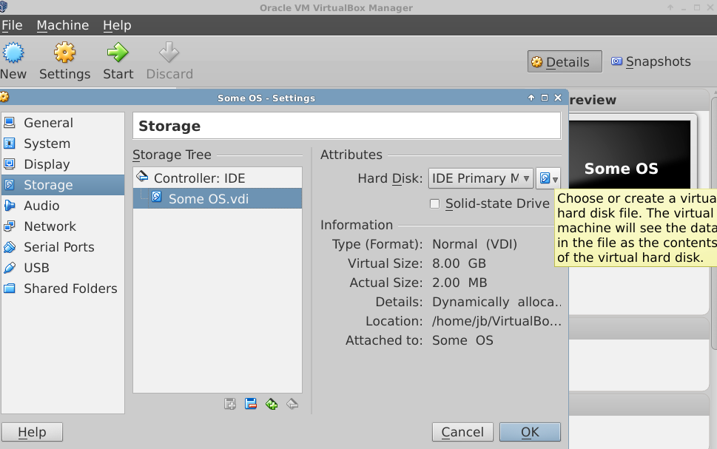
Abbildung 6.3: ISO-Image für ein neues VirtualBox-Gastbetriebssystem (Some OS)
Links:
- Wikipedia: Virtual Machine
- Wikipedia: Vergleich der virtuellen Maschine Software
- VirtualBox Startseite
- VirtualBox Extension Pack

6.3 Alternative Fenstermanager (Window Manager)
Ein Fenstermanager (ursprünglich WIMP: Window, Icon, Menu und ) ist in Linux ist nichts anderes als die Basis für die Grafische Benutzeroberfläche und stellt den BenutzerInnen die Mittel zur Interaktion zur Verfügung. Als Teil seines Gesamtkonzeptes ist MX Linux eng mit Xfce verbunden. Andere Fenstermanager können einfach über die Paketverwaltung installiert werden:
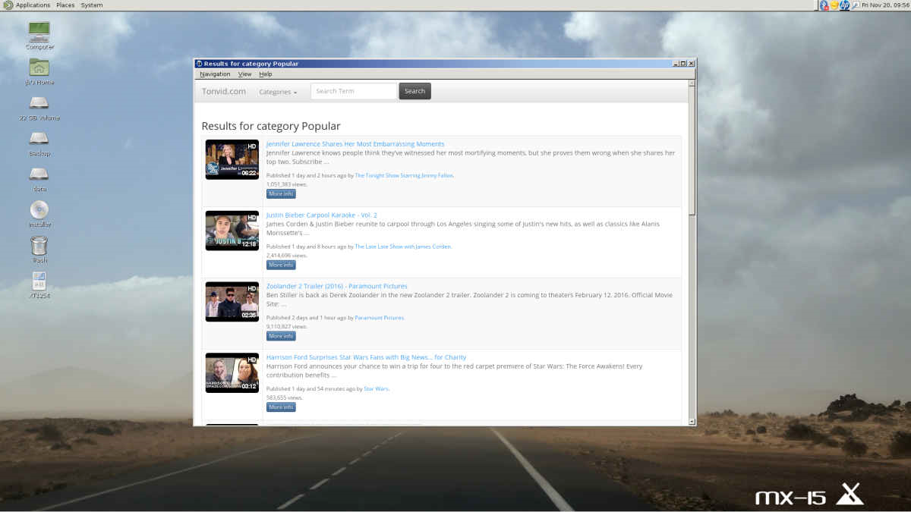
Abbildung 6.4: MX-Linux mit MATE als Window-Manager und YouTube-Browser-Fenster
- Gnome Ultra - ein GTK + basierter Display-Manager und Desktop, welcher eine ultra-leichte-Schreibtisch-Umgebung zur Verfügung stellt. Siehe:
Gnome Ultra (GOULD), ein ultra-light-Desktop-Umgebung
- IceWM - ein Fenstermanager für das X-Window-System, dessen Prioritäten auf Geschwindigkeit und Einfachheit liegen. Siehe:
  - IceWM Homepage
  - IceWM FAQ und Howto
- K Desktop Environment (kurz KDE) - eine sehr grosse und leistungsstarke Umgebung welche in zwei Ausführungen erhältlich ist: Lite und Standard, wobei die Anwendungspalette bei der Lite Version umfangreicher ist. Wie KDE für MX Linux eingerichtet werden kann, ist im MX/antiX Wiki beschrieben. Siehe:
  - KDE Homepage
  - KDE Forum
- LXDE - eine schnelle und leichte Desktop-Umgebung, deren Komponenten getrennt installiert werden können. Siehe:
  - LXDE Startseite
  - LXDE Wiki
- MATE – der Nachfolger von GNOME 2 ist eine intuitive und attraktive Desktop-Umgebung. Siehe:
  - MATE Startseite
  - MATE Dokumentation
Nachdem ein Fenstermanager einmal installiert wurde, kann die gewünschte Umgebung auf dem Standard-Login-Bildschirm über die Sitzungsschaltfläche ausgewählt werden. Wenn der Login-Manager mit einem anderen aus den Repos ersetzt wird unbedingt sicherstellen, dass immer zumindest einer beim Neustart verfügbar ist.
Wikipedia: X-Window-Manager

6.4 Command Line (CLI)
MX verfügt über einen vollständigen Satz grafischer Werkzeuge zum installieren und administrieren. Trotzdem bleibt das Terminal (auch Kommandozeile, Konsole, BASH oder Shell genannt) unverzichtbar. Am häufigsten für folgende Fälle:
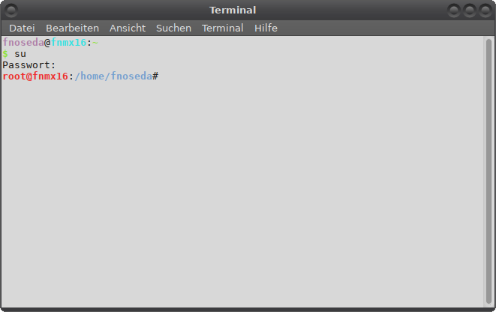Abbildung 6.5: Der Benutzer hat nun temporäre Verwaltungsberechtigungen (root)
- Die Fehlerausgabe einer grafischen Anwendung während des Starts nachverfolgen.
- Beschleunigen der Systemverwaltung.
- Software konfigurieren oder erweiterte Anwendungen installieren.
- Aufgaben schnell und einfach ausführen.
- Fehlerbehebung bei Hardware-Geräten.
Das Standardterminalprogramm bei MX ist das XFCE–Terminal. Es kann über Startmenü → System →Xfce →Terminal (Terminal Emulator) aufgerufen werden. Einige Befehle setzen Administrator (root) Rechte voraus während andere, je nachdem mit welchem Benutzerkonto sie ausgeführt werden, eine unterschiedliche Ausgabe produzieren.
Um temporäre Administrator-Rechte zu erhalten:
- Xfce-Terminal starten
- su eingeben
- Administrator-Passwort eingeben (keine Ausgabe auf dem Bildschirm)
Wenn im Terminal das Zeichen # anstelle des $ Zeichens angezeigt wird und der Benutzername root in roter Schrift angezeigt wird, verfügen Sie über sämtliche Rechte auf dem System.

6.4.1 Erste Schritte
- Weitere Informationen, wie das Xfce – Terminal zur Problemlösung eingesetzt werden kann, finden sich im Thema Fehlerbehebung am Ende dieses Abschnitts.
- Es ist generell sinnvoll, ein Backup aller Dateien zu erstellen wenn mit Administrator-Rechten gearbeitet wird → Befehle cp und mv (siehe unten).
- Terminal-Befehle sehen teils ziemlich komplex aus. Dennoch ist es einfach sie zu verstehen, handelt es sich doch um eine Aneinanderreihung simpler Anweisungen. Am einfachsten mal selbst versuchen: ein Xfce - Terminal öffnen und – als Übung – einige grundlegende Befehle austesten. Zum Beispiel mit dem einfachen Befehl ls. Dieser zeigt den Inhalt eines Verzeichnisses an.
- ls
Zeigt den Inhalt eines Verzeichnisses an – Unterverzeichnisse und Dateien. Sind mehr Informationen gewünscht, kann das via eine Option angegeben werden:
ls -l
Zeigt den Inhalt sowie detaillierte Angaben zum Inhalt wie gesetzte Rechte, Eigentümer, Grösse, ... an.
- Möchten Sie den Inhalt eines Verzeichnisses anzeigen, in dem Sie sich aktuell nicht befinden? Auch das ist kein Problem – einfach als Argument den Pfad des Verzeichnisses mitgeben. Ein Argument ist ein Wert oder eine Referenz welche dem Befehl mitgegeben wird um das Ziel anzugeben. Hier wird mit dem Argument / usr / bin/, das Zielverzeichnis angegeben.
ls -l /usr/bin
- In dem Verzeichnis /usr/bin/ befindet sich eine grosse Menge an weiteren Verzeichnissen und Dateien. Es ist daher durchaus sinnvoll, diese Abfrage zu filtern. Sollen z.B. nur Einträge, welche die Zeichenfolge aud enthält, gelistet werden muss der Befehl wie folgt sein:
ls -l /usr/bin | grep aud
der erste Teil – ls -l /usr/bin ist bekannt. Der senkrechte Strich ist das Zeichen für eine Pipe. D.h. statt der Ausgabe an das Standardausgabegerät (→ Bildschirm) wird die Ausgabe zu einem Befehl umgeleitet – hier zu grep. Dieser sucht nach dem im Argument mitgegebenen Muster und gibt nur diejenigen Einträge an die Standardausgabe weiter, welche das Muster enthalten.
- Zur weiteren Verwendung kann die Ausgabe jetzt noch in einer Textdatei gespeichert werden. Auch das ist simpel: mit ‚>‘ wird angegeben, dass die Ausgabe statt an das Standardausgabegerät in eine Datei geschrieben werden soll – hier nennen wir sie DateienmitAUD.txt.
ls -l / usr / bin | grep Feuer> DateienmitAUD.txt
- Das Terminal kann also durch die Kombination von einfachen Anweisungen auch für komplexe Aufgaben verwendet werden.
- ls --help
Hilfestellung zum ls Befehl (Syntax, Optionen).

6.4.2 Allgemeine Befehle
Hier einige grundlegende Terminal-Befehle; beachten Sie dabei unbedingt auf Gross- und Kleinschreibung, da in Linux zwischen Gross- und Kleinbuchstaben strikt unterschieden wird.
Dateisystem-Navigation
Befehl | Kommentar
cd /usr/share | Springt aus dem aktuellen Verzeichnis in das angegebene ‚/usr/share‘. Ohne Argument springt cd ins Home-Verzeichnis.
pwd | Gibt den Pfad des Arbeitsverzeichnisses an das Standardausgabegerät
ls | Listet den Inhalt des aktuellen Verzeichnisses auf. Mit der Option -a werden auch versteckt Dateien angezeigt, mit -l weitere Details zu den Dateien. Es können auch mehrere Optionen kombiniert werden.
Tabelle 6: Dateisystem-Navigationsbefehle
Dokumentenverwaltung
Befehl | Kommentar
cp Quelle Ziel | Kopieren einer Quelle (Datei oder Ordner) nach einem Ziel – das kann in einem anderen Verzeichnis sein oder unter einem anderen Namen im gleichen. Die Option -R (rekursiv) verwenden um ganze Verzeichnisbäume zu kopieren.
mv Quelle Ziel | Verschieben einer Datei oder eines Verzeichnisses von einem Ort zu einem anderen. Wird auch verwendet, um Dateien oder Verzeichnisse umzubenennen und ein Backup zu erstellen. z.B. bevor Sie eine wichtige Datei ändern.
rm name | Löschen einer Datei oder eines Verzeichnisses → Option -R. Mit der Option -f (force / erzwingen) werden keine Bestätigungen eingeholt.
cat nnnn.txt | Gibt den Inhalt einer Datei auf den Bildschirm aus. Bitte nur mit Textdateien verwenden.
grep | Filtert nach einer bestimmten Zeichenkette und gibt alle Zeilen, welche diese Kette enthalten am Bildschirm aus. Standardmässig wird grep mit einer Pipe verwendet – z.B. cat textFile.txt | grep zeichenfolge →es werden alle Zeilen des Files angezeigt, welche die Zeichenfolge ‚zeichenfolge‘ beinhalten. Wie bei Linux üblich, ist auch grep case sensitiv. Mit dem Schalter -i wird die Unterscheidung zwischen Gross- und Kleinschreibung ausgeschaltet
dd | Kopiert eine Quelle blockweise nach einem Ziel. Wird unter anderem verwendet um Images – auch bootbare – herzustellen. Man kann viel damit machen, aber auch verpatzen. Nur mit der gebotenen Vorsicht verwenden und die Hilfefunktion bzw. die man-page konsultieren.
Tabelle 7: Dateiverwaltungsbefehle
Symbole
Befehl | Kommentar
| | Das Pipe-Symbol wird verwendet, um die Ausgabe eines Befehls einem anderen Befehl weiterzugeben.
> | Das Umleitungs-Symbol wird verwendet um die Ausgabe eines Befehls in eine Datei schreiben. Um die Ausgabe an eine schon vorhandene Datei anzuhängen das Umleitungs-symbol verdoppeln.
& | Wird am Ende eines Befehls das &-Zeichen (mit einem Leerzeichen davor) geschrieben, wird dieser im Hintergrund ausgeführt. Mit der Eingabe eines neuen Befehls muss dann nicht gewartet werden, bis der erste fertig ist. Ein Doppel &-Zeichen bewirkt, dass der zweite Befehl nur dann ausgeführt wird, wenn der erste erfolgreich war.
Tabelle 8: Symbole
Fehlerbehebung
Für die meisten Linux-EinsteigerInnen wird das Terminal in erster Linie ein Werkzeug zur Fehlerbehebung sein. Terminal-Befehle geben schnelle und detaillierte Informationen, welche leicht in einem Forumsbeitrag, Suchfeld, oder E-Mail eingefügt werden können. Auf der Suche nach Hilfe ist es sehr empfehlenswert, diese Informationen zur Hand zu haben. Es beschleunigt nicht nur die Hilfestellung, wenn man die Hardwarekonfiguration mit angibt – die Lösungsvorschläge sind auch genauer abgestimmt. Hier noch einige Befehle zur Fehlersuche (siehe auch Abschnitt 3.4.4):
Befehl | Kommentar
lspci | Zeigt eine kurze Zusammenfassung der erkannten internen, am PCI Bus angeschlossene Hardware. Steht bei einem Gerät ein Eintrag wie unbekannt, kann von einem Treiberproblem ausgegangen werden. Mit den -v Optionen werden detaillierte Angaben angezeigt. Die Option gibt es in drei Stufen (-v, -vv, -vvv).
lsusb | Zeigt eine Zusammenfassung über die angeschlossenen USB-Geräte.
dmesg | Zeigt das Systemprotokoll für die aktuelle Sitzung (seit dem letzten Systemstart). Die Ausgabe ist ziemlich lang und wird meist weiter bearbeitet mit grep, less (ähnlich wie more) oder tail (zeigt die letzten Zeilen der Ausgabe). Mit dem Befehl dmesg | grep -i net werden Beispielsweise mögliche Fehler der Netzwerkhardware gefunden.
top | Zeigt eine Liste der aktuell aktiven Prozesse sowie zugehörige Informationen. Mit htop steht ein weiterer Prozess Betrachter zu Verfügung, welcher mehr Informationen bereit hält und die Möglichkeit bietet, die Prozesse nach verschiedenen Kriterien zu sortieren.
Tabelle 9: einige Befehle zur Fehlersuche
Dokumentationen zu Befehlen
Bei nahezu allen Befehle kann über ‚--help‘ oder ‚-h‘ auf die zugehörige Dokumentation zugegriffen werden. Neben einer Beschreibung, wozu der Befehl dient wird auch die Syntax wie mit Optionen und Argumenten zu verfahren ist aufgezeigt.
Eine weitere Möglichkeit, Hilfe zum Befehl und dessen Syntax zu erhalten ist die ‚man-page‘ (man steht hier für manual). Aufruf über man <Befehlsname> in der Konsole bzw. #<Befehlsname> im Suchfeld des Startmenus. Die Seite kann durch tippen der ‚q‘ Taste verlassen werden. Zum navigieren dienen die ‚Page Up‘ (alternativ: b) und die ‚Page Down‘ (alternativ p) Tasten.
Alias
Mit einem Alias können Befehlen eigene Namen gegeben oder komplizierte Eingaben für einen Befehl vereinfacht werden. So gehts.

6.4.3 Links
Unter den folgenden Links finden Sie weiterführende Informationen:
- BASH Beginners Guide
- Command Line Basics

6.5 Skripte
Ein Skript ist eine einfache Textdatei, in der eine Sequenz von Betriebssytembefehlen abgelegt ist. Diese werden nacheinander vom Befehlsinterpreter verarbeitet. Die Befehle müssen Bash-kompatibel sein, da der Standardbefehlsinterpreter in MX die Bash ist. Unter Windows spricht man von einem Batch-Programm.
Skripte sind eine effiziente Methode, wiederkehrende Befehlssequenzen auszuführen. Sie können mit wenig Aufwand erstellt und angepasst werden. Gerade während dem Startvorgang des Systems werden viele Skripte aufgerufen, um bestimmte Prozesse wie das Netzwerk, die Drucker usw. zu aktivieren. Sie werden auch für automatisierte Prozesse wie Systemadministration, Anwendungserweiterungen, Benutzersteuerungen, usw. verwendet. Ausserdem können auch AnwenderInnen Skripte aller Art für ihre eigenen Zwecke erstellen und benutzen.

6.5.1 Ein einfaches Skript
Ein sehr einfaches (und berühmtes) Skript um die Grundidee zu zeigen:
- Mit dem Texteditor Leafpad ( Startmenü> Zubehör) ein neues Dokument mit folgendem Inhalt erstellen:
#!/bin/bash
clear
echo Guten Morgen allerseits!
- Die Datei im Home - Verzeichnis mit dem Namen SimpleScript.sh speichern
- Mit einem Rechtsklick auf den Namen der Datei das DropDown Menu öffnen und weiter auf Eigenschaften. Dort unter dem Reiter Zugriffsrechte das Kästchen ‚Datei darf als Programm gestartet werden‘ markieren.
- In einem Terminalfenster sh /home/UserName/SimpleScript.sh eingeben
- Die Zeile "Guten Morgen allerseits!" wird in dem Terminalfenster angezeigt. Dieses einfache Skript macht nicht viel, verdeutlicht aber, dass eine einfache Textdatei dazu verwendet werden kann, um das Verhalten des Systems zu steuern.
Alle Skripte beginnen mit einem shebang (erste Zeile: #! ...).

6.5.2 Ein nützliches Skript
Nun ein nützliches Skript für AnwenderInnen: es erstellt Backups mehrerer Dateien mit einem einzigen Kommando. Das Skript unten stützt sich auf ein System - Skript namens rdiff-backup welches zuerst installiert werden muss. Es kopiert ein Verzeichnis in ein anderes und zeichnet die Unterschiede in einem speziellen Unterverzeichnis auf, so dass damit Dateien wiederhergestellt werden können welche in der Zwischenzeit verändert oder gelöscht wurden.
Im Beispiel will BenutzerIn "Neuling" ein Skript einrichten, um Dokumente, Musik, E-Mail und Bilder aus dem Verzeichnis /home in einem externen Laufwerk zu sichern:
01 #!/Bin/bash
02 #
03 # Dieses rdiff-Backup-Skript sichert Dateien auf einer externen Festplatte
04 # Es muss als root laufen, da die zweite Festplatte eingebunden werden muss
05
06 # Dateien wiederherzustellen mit dem Befehl: cp -a /mnt/sda1/username/home
07 # Um sie wiederherzustellen ohne sie zu überschreiben:
08 # cp -a -i --reply=no /mnt/sda1/username/home
09
10 # Einbinden der externen Festplatten
11
12 mount /dev/sdb1
13 mount /dev/sdb2
14 mount /dev/sdb3
15
16 # Sichern
17
18 rdiff-backup /home/tux/Dokumente/mnt/sdb2/Dokumente
19 rdiff-backup /home/tux/Musik/mnt/ sdb1/Musik
20 rdiff-backup /home/tux/Mail/mnt/sdb2/Mail
21 rdiff-backup /home/tux/Bilder/mnt sdb3/Bilder
22
23 # Externe Festplatten aushängen
24
25 umount/dev/sdb1
26 umount/dev/sdb2
27 umount/dev/sdb3
Schauen wir uns dieses Skripts näher an:
- Zeilen 2-8: eine Raute vor diesen Linien weist den Befehlsinterpreter an, diese Zeilen nicht auszuführen – es handelt sich um Kommentare oder Metadaten (Zweck des Skriptes, Autor, etc).
- Zeilen 10, 16 und 22: auch ein Kommentar – hier als Überschrift eines Verfahrensabschnittes. Solche nachvollziehbare Abschnitte zeichnen ein gutes Skript aus.
- Zeilen 12-14: die drei Festplatten für die Sicherung müssen zuerst eingebunden werden, damit sie verfügbar sind.
- Zeilen 18-21: bash wird angewiesen, das System-Skript rdiff-backup zu verwenden, um die ursprünglichen Verzeichnisse (Quellen) mit den Sicherungsverzeichnissen (Targets) zu vergleichen die gefundenen Unterschiede zu sichern sowie die Änderungen aufzuzeichnen.
- Zeilen 25-27: sobald das Backup beendet ist werden die externen Laufwerke wieder aus dem System ausgehängt.
Alle, welche dieses Skript verwenden wollen müssen folgende Schritte ausführen:
- Falls nötig rdiff-backup installieren – entweder unter Verwendung der Synaptic Paketeverwaltung oder in einem Terminal als Administrator den Befehl ‚apt-get install rdiff-backup‘ ausführen
- Das gesamte Skript kopieren:
- Eine neue Datei erstellen und dieser einen sinnvollen Namen geben (keine Leerzeichen) mit der Dateiendung "sh" (die Datei wird so als Shellskript gekennzeichnet). Für dieses Beispiel könnte Backup_DocsMusicMailPictures.sh gewählt werden.
- Die neue Textdatei öffnen und das Skript aus der Zwischenablage einfügen.
- Die Zeilennummerierung entfernen.
- Alle Namen, Orte usw. entsprechend derjenigen des aktuellen Systems anpassen
- Das Skript an einem leicht wieder zu findenden Ort speichern. z.B. /home/scripts.
- Mit einem Rechtsklick auf das Skript das Dropdownmenu öffnen, Eigenschaften anwählen und unter der Registerkarte ‚Zugriffsrechte‘ das Kästchen ‚Datei darf als Programm gestartet werden‘ markieren.
- Um eine Sicherung durchzuführen in einem Terminal eingeben:
sh /home/scripts/Backup_DocsMusicMailPictures.sh
Tipp: Die Tab-Taste verwenden, um die Dateinamen automatisch zu vervollständigen, nachdem Sie die ersten Buchstaben eingeben haben.
Links
- Linux Shell Scripting Tutorial
- Verzeichnis der Linux-Befehle

6.5.3 Vorinstallierte Benutzerskripts
Die Skripte sxmi, sgfxi und inxi helfen dabei, die MX Linux-Installation up-to-date zu halten.
smxi
Ermöglicht es unter anderem, einen neuen Kernel, Grafiktreiber von ATI und Nvidia zu installieren, apt-get upgrade oder apt-get dist-upgrade und vieles mehr sicher auszuführen. Das Skript ist selbsterklärend; einfach die Hilfe (smxi -h) oder die Website konsultieren
smxi muss für die meisten Funktionen ausserhalb des X-Window-Systems ausgeführt werden:
- Von Ihrem Desktop:
  - Durch Eingabe der Tastenkombination Strg-Alt-F1 zu einem Terminal wechseln.
  - als Administrator (su und Passwort) anmelden
  - smxi eingeben
- Beim Booten:
  - Im GRUB-Menü e eingeben
  - Am Ende der Zeile für MX Linux eine 3 hinzufügen
  - Das System wird direkt in ein Terminal booten.
  - Als Administrator mit dem Benutzernamen root anmelden
  - smxi eingeben
Wird smxi das erste mal ausgeführt müssen einige Fragen zur Konfiguration beantwortet werden: Diese Optionen werden empfohlen:
- weiter mit keinen Änderungen
- apt-get
- apt-get dist-upgrade
Ist smxi beendet, wird gefragt, ob die Arbeitsumgebung neu gestartet werden soll.
Hinweis : Wird smxi -G in einem Administrator - Terminal innerhalb einer grafischen Sitzung ausgeführt, sind bestimmte Funktionen wie z.B. das Entfernen eines nicht mehr benötigten Kernels möglich. Weitere Informationen finden sind unter den folgenden Links: smxi Startseite und smxi Dokumentation.
sgfxi
Dieses Skript kann innerhalb von smxi oder davon unabhängig ausgeführt werden. Es wird verwendet zur Installation für Grafiktreiber. Unterstützt werden derzeit ATI fglrx und Nvidia-Treiber sowie die Konvertierung freier Treiber wie ati, intel, oder nv Xorg. Zum Ausführen des Skripts wie oben für das smxi Skript vorgehen.
Achtung: sgfxi erfordert eine funktionierende Internetverbindung! Da drahtlose Internet-Verbindungen ausserhalb des Betriebs in der grafischen Arbeitsumgebung ausfallen können wird empfohlen, die Verbindung über Kabel herzustellen.
Das sgfxi Skript lädt und installiert automatisch Kernel-Header und alles was es sonst noch braucht. Danach werden die binären Grafiktreiber geladen und installiert und anschliessen xorg.conf eingerichtet. Im weiteren werden alle Treiber aktualisiert und es bietet die Möglichkeit zwischen proprietären und freien Treibern zu wechseln. Siehe auch: sgfxi Handbuch
inxi
Das dritte Script im Bunde: inxi – ein bequemes Befehlszeilen-Systeminformations-Skript. Mit der Eingabe von inxi -h in einem Terminal werden alle Optionen angezeigt, welche zur Verfügung stehen. Für weitere Infos siehe: MX/antiX Wiki

6.6 Erweiterte MX-Tools
Neben den Werkzeugen, welche in Abschnitt 3.2 vorgestellt wurden, enthält MX Linux zwei Dienstprogramme für den fortgeschrittenen Benutzer.

6.6.1 Live-usb kernel updater (CLI)
WARNUNG: Nur für den
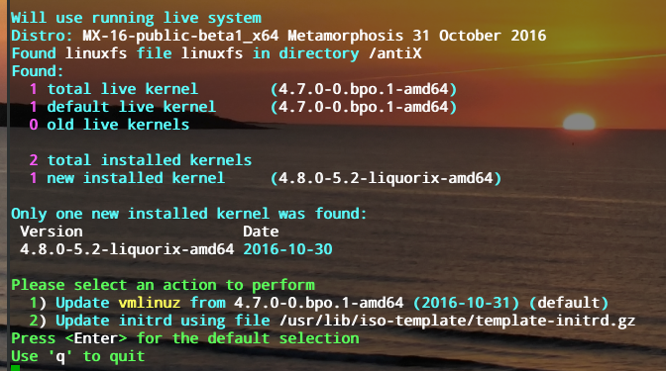Abbildung 6.6: Der live-usb kernel updater ist bereit auf einen neuen Kernel zu wechseln
Gebrauch in einer Live Sitzung!
Dieses Kommandozeilenwerkzeug aktualisiert den Kernel eines Live USB Systems. Wird nur in einer Live Sitzung angezeigt.

6.6.2 Live-usb maker (GUI)
Erstellt ein Live-USB-Medium ab einem ISO-File, einer Live CD/DVD, einem anderen Live-USB-Medium oder auch ab einem laufenden Live-System. Auch wenn unetbootin standardmässig als Alternative vorhanden ist (siehe Abschnitt 2.2.3), bietet der Live-USB maker einige Vorteile:
- Er ist schneller
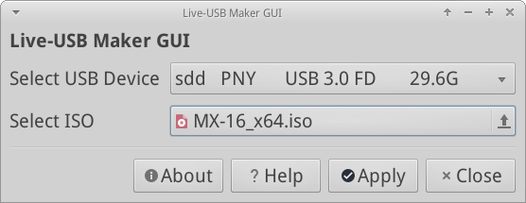Abbildung 6.6: Der live-usb maker ist bereit ein live usb Medium zu erstellen
- Statusdateien werden abgespeichert
- Dateien können auf dem Stick gespeichert werden
- Persistenz (Daten behalten)
- Remastering (Erstellung eines Systemabbilds)
- Live Kernel-Aktualisierung
Anmerkung: live-usb-maker (als Administrator ausführen) bietet viele Optionen.

6.6.3 Live - Remaster / Persistenz (RemasterCC)
Schnappschuss eines installierten Systems
Anmerkung: Dieses Programm ist ausschliesslich in einer Livesitzung verfügbar.
Remaster
ACHTUNG : nur in einer Live – Sitzung verfügbar!
Mit Live-Remastering steht ein Werkzeug zur Verfügung, welches ermöglicht, auf einfachste Weise eine vorkonfigurierte Version von MX Linux (→ Master Kopie) zu erstellen, welche auf anderen Computern benutzt werden kann.
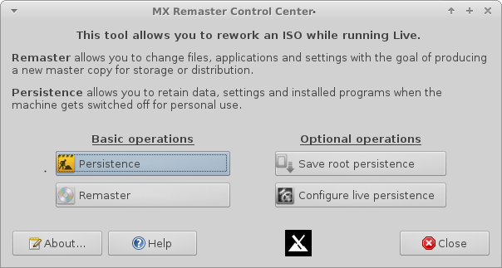
Abbildung 6.7: Das Remaster- und Persistenz-Tool

MX-16 Live USB Stick remastern
MX-Spins: Workbench
MX-Spind: Stevo‘s KDE
Persistence (gehört zum Remaster)
ACHTUNG: nur in einer Live - Sitzung verfügbar!
WARNUNG: kann bei grossen Upgrades fehlschlagen, die das RAM übermässig beanspruchen. Alternative Methoden (nicht abschliessend):
- Das Upgrade in kleinen Schritten (zB 200 MB) durchführen
- Jeweils auf die monatliche Momentaufnahme von Mx Linux warten, und neu installieren. Zuvor alle Nicht-System-Ordner sichern, die sich auf dem Stick befinden.
Live-USB im Persistence-Legacy-Modus | Live-USB im Persistence-UEFI-Modus
Persistence ist ein Hybrid zwischen einem LiveMedium und einer vollständigen Installation – so ist es möglich alle Dateien zu behalten welche während einer Live-Sitzung installiert oder beaerbeitet wurden. Die "Demo" Benutzerdateien der Live-Persistenz werden auf das installierte System übertragen.

Hilfe: hier.

6.6.4 Save - System nach ISO (Snapshot)
MX-Snapshot (mit Administratorrechten ausführen) erstellt eine ISO Datei auf der Basis des laufenden Systems. Dieses ISO kann verwendet werden um ein Live Medium zu erstellen (siehe Abschnitt 2.2). Um dann ab dem LiveMedium zu installieren installieren, geben Sie in einem Administrator-Terminal ein: minstall.
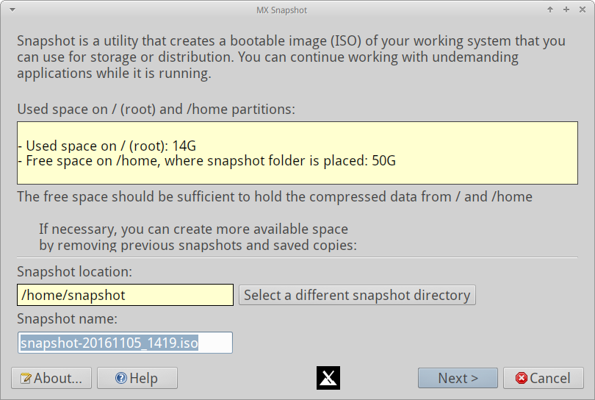
Abbildung А: Abbildung 6.8: Startbild von MX-Snapshot
Hilfe: hier.

6.7 SSH
SSH (Secure Shell) ist ein Protokoll, mit dem eine verschlüsselte Verbindung zu einem anderen Computer über ein lokales Netzwerk oder übers Internet aufgebaut werden kann. Es ist die häufigste Art um auf entfernte Linux und Unix-ähnliche Computer zuzugreifen. In MX Linux sind die wichtigsten Pakete installiert, um SSH um im aktiven Modus zu benutzen.
- Starten des SSH-Hintergrundprogramms (auch als Dienst oder Daemon bezeichnet) als Administrator mit dem Befehl:
/etc/init.d/ssh start
- Um den SSH – Dienst beim Aufstarten des Computers automatisch zu starten: Einstellungen → Sitzungen und Startverhalten. Auf die Schaltfläche Hinzufügen klicken, dann im Dialogfeld einen Namen einfügen (z.B. StartSSH), falls gewünscht eine kurze Beschreibung, und den Befehl
/etc/init.d/ssh start
- Mit einem Klick auf OK bestätigen und beim nächsten Neustart ist der SSH-Dienst aktiv.
- Analoges Vorgehen für KDE – BenutzerInnen: Einstellungen → Einstellungen → Start & Stop → Automatischer Start.

6.7.1 Fehlerbehebung
Gelegentlich funktioniert SSH nicht im passiven Modus und generiert eine Meldung dass keine Verbindung aufgebaut werden kann. Dann können die folgenden Schritte zum Erfolg führen:
- Als Administrator die Datei /etc/ssh/sshd-config bearbeiten – um den Parameter 'UsePrivilegeSeparation yes' ändern in
UsePrivilegeSeparation no
- Die gewünschten BenutzerInnen mit dem MX-Benutzer-Manager der Gruppe ‚ssh‘ zuweisen oder als Administrator die Datei /etc/group entsprechend bearbeiten.
- Manchmal sind die Zertifikate veraltet oder sie fehlen. Mit dem folgenden Befehl (als Administrator ausführen) werden sie wieder erstellt:
ssh-keygen -A
- Mit dem untenstehenden Befehl kann geprüft werden, ob der SSH-Dienst sshd aktiv ist:
/etc/init.d/ssh status
Die Antwort sollte folgende sein: ‚[OK] sshd is running‘.
- Ist ein Firewall aktiv, muss der eingehende und ausgehende Datenverkehr auf Port 22 zugelassen werden.
Mehr Infos erhalten Sie hier: Openssh Handbuch.

7 Unter der Haube

7.1 Vorbemerkung
Als Abkömmling des Betriebssystems Unix folgt MX Linux grundsätzlich der Systemanlage von Unix, einem Betriebssystem, das in verschiedenen Ausprägungen schon seit 1970 besteht und somit um einiges früher als MS-Windows entstanden ist. Aus Unix entstand Linux und daraus die als Debian bekannte Distribution. In diesem Abschnitt finden Sie Grundlegendes über das Betriebssystem. Für Windows-Benutzer werden einige Begriffe fremd, ja verwirrend wirken, besonders dann, wenn versucht wird, unter Linux Dinge in Windows-Manier zu tun.
Um den Übergang zu erleichtern, erfahren Sie hier Grundlegendes über MX Linux und wie sich MX Linux von anderen Systemen unterscheidet.
Allgemeine Links über Unix und Linux:
- Wikipedia: Unix
- Linux Home (engl.)
- Wikipedia Debian

7.2 Die Struktur des Dateisystems
Im engeren Sinn verweist der Begriff „Dateisystem“ auf die Dateien, die das Betriebssystem benötigt, um arbeiten zu können: alle Informationen, die erforderlich sind, um Hardware und Software-Ressourcen zu steuern. Im weitesten Sinn versteht man darunter die auf der Festplatte gespeicherten Dateien. Das Festplatten-Dateisystem wurde erzeugt, nachdem die Festplatte formatiert und partitioniert wurde, sodass es Daten aufnehmen kann.

Das Dateisystem des Betriebssystems
Eines der ersten Probleme mit denen sich viele neue Linux-Anwender schwertun, ist die Anlage des Dateisystems. Vergeblich werden Sie zum Beispiel das Laufwerk c:\ oder d:\ suchen. Linux handhabt Laufwerke und Speichermedien ganz anders als Windows. Statt auf jedem Laufwerk einen Verzeichnisbaum anzulegen (c:\, d:\ etc.), verwaltet MX Linux einen einzigen Verzeichnisbaum, dessen Ursprung „Root“ genannt und als „/“ bezeichnet wird und in dem alle Speichermedien und Geräte eingebunden werden. Kommt ein neues Speichermedium hinzu, wird es als Verzeichnis oder Unterverzeichnis eingebunden, ein Vorgang, der als Einhängen (engl.: Mount) bezeichnet wird. Wenn Sie die Detaiverwaltung öffnen und im oberen linken Bereich auf „Dateisystem“ klicken, werden Sie eine Reihe von Verzeichnissen sehen, die den Unix-Namenskonventionen folgen.
Im Folgenden finden Sie eine Beschreibung der wichtigsten Verzeichnisse in MX Linux zusammen mit Hinweisen aus Benutzersicht.
/bin
- Dieses Verzeichnis enthält ausführbare Dateien in binärer Form, die vom System während des Startvorgangs verwendet werden. Bei gestartetem System können diese Programme auch durch Benutzeraktionen aufgerufen werden.
- Nutzung durch BenutzerInnen: Nebst vielen vom Betriebssystem verwendeten Programmen findet man hier die meisten Befehlszeilenprogramme wie dd, grep, ls, mount etc.
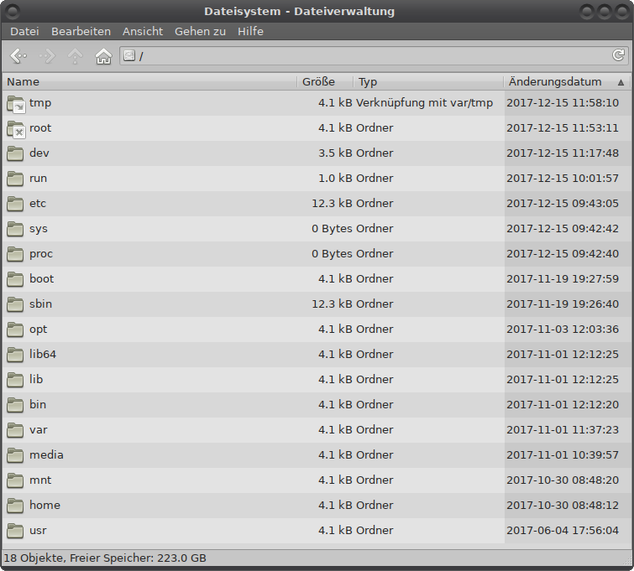
Abbildung 7.1: Das MX-Dateisystem in Thunar
/boot
- Wie der Name es schon andeutet, befinden sich hier Dateien, die Linux für den Start (Boot)-Vorgang benötigt. Der Systemkern (Kernel) als Herz des Linux-Betriebssystems befindet sich in diesem Verzeichnis.
- Nutzung durch BenutzerInnen: Keine!
/dev
- In diesem Verzeichnis sind Spezial-Dateien zu finden, die auf die verschiedenen Ein- und Ausgabegeräte auf dem System verweisen.
- Nutzung durch BenutzerInnen: Mit Ausnahme des Mount-Befehls, keine!
/etc
- Dieses Verzeichnis enthält die Konfigurationsdateien für das System und die Anwendungen.
- Nutzung durch BenutzerInnen: Die Datei /etc/fstab spezifiziert Einhänge-Punkte (Mount-Points) für zusätzliche Dateisysteme, Geräte, Partitionen usw., die für den optimalen Einsatz Ihres Systems konfiguriert werden.
Des Weiteren machen Anzeigeprobleme es manchmal erforderlich, die Konfigurationsdatei /etc/X11/xorg.conf zu bearbeiten.
/home
- Hier sind die persönlichen Verzeichnisse der einzelnen SystembenutzerInnen zu finden: d.h. Daten und benutzerspezifische Einstellungen. Gibt es mehrere BenutzerInnen, wird für jede/ jeden ein eigenes Verzeichnis angelegt. Mit Ausnahme von root kann keine BenutzerIn in die Daten der anderen BenutzerInnen Einsicht nehmen. In den Benutzer-Verzeichnissen sind sowohl versteckte Dateien, d.h. solche, deren Name mit einem Punkt beginnen, wie sichtbare Dateien zu finden. Die versteckten Dateien können in der Dateiverwaltung via das Menü →Ansicht →verborgene Dateien anzeigen sichtbar gemacht werden.
- Nutzung durch BenutzerInnen: Normalerweise nutzen BenutzerInnen das vorgegebene Schema der persönlichen Ordner: Dokumente, Musik, Downloads etc. Sie finden unter den versteckten Dateien und Ordnern alle ihre Einstellungen zu den von Ihnen bisher verwendeten Programmen, z.B. Ihr persönliches Firefox-Profil im versteckten Verzeichnis .mozilla/firefox/.
/lib
- In diesem Verzeichnis sind Programmbibliotheken (shared Object Libraries, unter Windows als DLL bekannt) zu finden, die für den Systemstart benötigt werden. Zu erwähnen sind die Module des Systemkerns (Kernel), die unter /lib/modules angelegt sind.
- Nutzung durch BenutzerInnen: Keine!
/media
- Dateien von Wechselmedien wie CD-Rom, DVD, Floppy-Disk, USB-Stick, die alle unter diesem Verzeichnis eingehängt (mount) werden.
- Nutzung durch BenutzerInnen: Wenn Sie im laufenden Betrieb z.B. einen USB-Stick anschliessen, so wird er unter diesem Verzeichnis zu finden sein.
/mnt
- Physische Speichergeräte müssen hier eingehängt werden, bevor man auf sie zugegriffen kann. Nachdem Laufwerke oder Partitionen in der Konfigurationsdatei /etc/fstab definiert wurden, werden deren Dateisysteme hier eingebunden (engl.: mount).
- Nutzung durch BenutzerInnen: Zugriff auf Laufwerke und Partitionen, die während des Startvorgangs hier eingehängt worden sind.
/opt
- Das Verzeichnis ist für sämtliche optionale, d. h. zusätzlich installierte, Software vorgesehen, welche nicht aus zur Distribution gehörenden Paketquellen stammen.
- Nutzung durch BenutzerInnen: Wenn Sie Google Earth installiert haben, so finden sie es in diesem Verzeichnis. In einigen anderen Linux-Distributionen werden solche durch BenutzerInnen installierte Programme unter /usr abgelegt.
/proc
- Bereich für Prozess- und Systeminformationen
- Nutzung durch BenutzerInnen: Keine!
/root
- Dies ist das Home-Verzeichnis für den Benutzer root (Administrator). Verwechseln Sie dies nicht mit „/" als Bezeichnung für das Root-Dateisystem.
- Nutzung durch BenutzerInnen: keine allgemein zugänglichen Benutzerdaten, nur die Dateien, die allenfalls vom Systemadministrator (Root) stammen oder wenn Sie nach der Eingabe von su Befehle ausführen.
/sbin
- Die Programme, die für von den Start-Skripts benötigt werden und die normalerweise nur vom Administrator (root), zwecks Systemadministration verwendet werden.
- Nutzung durch BenutzerInnen: keine im Normalfall von BenutzerInnen verwendete Programme; aber viele Dienstprogramme, die zur Systemadministration genutzt werden, z.B. modprobe oder ifconfig.
/tmp
- Hier werden temporäre Dateien von Programmen während ihrer Laufzeit angelegt. Das sind zum Beispiel Dateien, die während des Einrichten eines neuen Programms anfallen oder die von einer laufenden Anwendung erzeugt werden.
- Benutzung durch BenutzerInnen: Keine.
/usr
- Dieses Verzeichnis enthält allerlei Programme und Daten zu Benutzeranwendungen und entspricht in gewisser Weise dem Windows-Verzeichnis „Program Files“.
- Benutzung durch BenutzerInnen: viele ausführbare Dateien finden Sie hier unter /usr/bin.
Dokumentationen finden Sie unter /usr/docs, Konfigurationsdateien, Grafikdateien und Icons finden Sie hier unter /usr/share.
Die meisten MX-Linux-spezifischen Dateien sind unter /usr/local zu finden.
/var
- Dieses Verzeichnis enthält Dateien, die sich, während Linux ausgeführt wird, ständig verändern oder hinzukommen, wie bspw. Log-Dateien, System-Mails und Prozess-Warteschlangen.
- Benutzung durch BenutzerInnen: Sie können einen Blick ins Verzeichnis /var/log/ werfen, wenn Sie herausfinden wollen, was während der Ausführung eines Prozesses passiert ist.
Das Dateisystem der Festplatte
Normalerweise ist es nicht nötig, über die innere Struktur und Organisation des Dateisystems Bescheid zu wissen. Erwähnt sei jedoch, dass MX Linux standardmässig das Format ext4 als Dateisystem verwendet. Ext4 ist eine Version von ext2, die um „Journaling“ erweitert wurde, d.h. dass alle Änderungen vor dem eigentlichen Schreiben in einem dafür reservierten Speicherbereich, dem Journal, aufgezeichnet werden; dadurch wird das Filesystem robuster, da es jederzeit möglich ist, im Notfall einen konsistenten Zustand der Daten zu rekonstruieren. Ext4 wird bei der Installation zur Formatierung Ihrer Festplatte standardmässig verwendet.

Ext4 hat unter den Dateisystemen bei weitem den grössten Leistungsausweis, indem es Stabilität mit Geschwindigkeit vereint. Es wird daher abgeraten, MX Linux mit einem anderen Dateisystem zu installieren, es sei denn es gibt triftige Gründe dafür. Nötigenfalls kann MX Linux aber auch mit anderen Dateisystemen installiert werden.

Links
- Wikipedia: Dateisystem
- Wikipedia: Vergleich der Dateisysteme (engl.)
- Wikipedia Ext4
- Log-Dateien im Verzeichnis /var/log (engl.)

7.3 Berechtigungen
MX Linux ist ein Konto-basiertes Betriebssystem. Das bedeutet, dass es kein Programm gibt, das nicht unter einem spezifischen Benutzerkonto läuft und Programme somit in ihrem Wirkungsumfang durch die vergebenen Benutzerberechtigungen eingeschränkt bleiben.

Der Angelpunkt für die Sicherheit und Stabilität, für die Linux bekannt ist, besteht darin, dass geeignete und beschränkte Datei- und Verzeichnisberechtigungen je Benutzerkonto vergeben werden. Aus diesem Grund sollten Sie nur dann als Administrator arbeiten, wenn die durchzuführende Operation dies absolut erfordert. Unter keinen Umständen sollten Sie sich als Administrator mit dem Benutzerkonto root in MX Linux anmelden, um Ihre tägliche Arbeit zu verrichten; der beste Weg, sich ein Schadprogramm einzufangen besteht darin, einen Web-Browser als Administrator zu benützen.

Grundinformation
Die unter Linux standardmässig vergebene Struktur der Dateiberechtigungen ist recht einfach aber für den Normalfall ausreichend. Für jede Datei und jedes Verzeichnis können dreierlei Rechte für dreierlei Personenkreise (BesitzerIn/Ersteller, Gruppe und Übrige) vergeben werden. Im Einzelnen:
- Lese-Recht: Daten können gelesen werden; das bedeutet auch, dass sie kopiert werden können. Wenn Sie für ein Verzeichnis über keine Lese-Rechte verfügen, werden Sie den Inhalt des Verzeichnisses nicht sehen können.
- Schreib-Recht: Datei oder Verzeichnis kann verändert, gelöscht oder Daten können hinzugefügt werden.
- Ausführbarkeits-Recht: Eine mit Ausführrechten ausgestattete Datei kann als Programm oder Skript ausgeführt werden. Bei Verzeichnissen bedeutet es, dass deren Inhalt angezeigt wird und sie als aktive Verzeichnisse ausgewählt werden können.
Beim Erstellen erhält jede Datei und jedes Verzeichnis ein bestimmtes Benutzerkonto als BesitzerIn. Wenn Sie eine Datei von einer Partition zu einer anderen verschieben, behält sie die ursprüngliche BesitzerIn. Wenn Sie sie aber kopieren, werden Sie zu deren BesitzerIn. Des weiteren werden Dateien und Verzeichnisse einer Gruppe zugeordnet; standardmässig ist dies die Hauptgruppe der BesitzerIn . Die Rechte, die Sie als BesitzerIn im Rechte-Bereich "Übrige" vergeben, betreffen alle BenutzerInnen, die weder BesitzerInnen noch Mitglied der entsprechenden Gruppe sind.
Fortgeschrittene BenutzerInnen können erweiterte Datei- bzw. Verzeichnisattribute vergeben, die über die gewöhnlichen Lese-, Schreib- und Ausführrechte hinaus gehen: Sticky Bit, SUID und SGID. Siehe dazu die Links weiter unten.
Anzeigen, Einstellen und Ändern von Datei-Rechten
Es gibt viele Werkzeuge in MX Linux, mit denen Sie Dateirechte verwalten können:
Grafische Programme
- Dateiverwaltung Zum Anzeigen oder Verändern der Dateirechte machen Sie einen Rechtsklick auf die Datei und wählen dann: Eigenschaften; auf der Registerkarte Zugriffrechte können Sie dann die gewünschten Rechte der BenutzerIn, der Gruppe oder der übrigen Welt zuweisen. Bei Skripts und Programmen werden Sie das Auswahlkästchen für Ausführbarkeit anwählen müssen, bei Verzeichnissen können Sie das Auswahlkästchen anwählen, wenn Sie das Löschen des Verzeichnisses auf den/die BesitzerIn beschränken möchten. Um Rechte von Dateien und Verzeichnissen, die root als Besitzer haben, verändern zu können, müssen Sie dies als Administrator durchführen. Bei umfangreicheren Verzeichnissen können Sie das Fenster der Dateiverwaltung mit der Funktionstaste F5 auffrischen, da in solchen Fällen, der veränderte Zustand nicht automatisch nachgeführt wird.
- Benutzer-Manager für MX: Via Benutzer-Manager können Sie auf einfache Weise Zugriffsrechte ändern, indem Sie BenutzerInnen bestimmte Gruppen zuordnen.
Im Terminal
- Interne Partitionen. Standardmässig ist das Administrator-Passwort erforderlich, um interne Partitionen einzuhängen (mount). Um dieses Verhalten zu ändern, schauen Sie bitte im MX/antiX-Wiki nach.
- Neue externe Partitionen . Um eine externe Parition mit ext4 zu formatieren, benötigern Sie Administrator-Rechte. Dies kann aber für gewöhnliche BenutzerInnen unerwartete oder unerwünschte Folgen haben, d.h. die BenutzerInnen können keine Dateien in der Partition erstellen. Um dieses Verhalten zu ändern, sehen Sie im MX/antiX Wiki nach.
- Manuelle Eingriffe. Obwohl der Benutzer-Manager für MX die meisten alltäglichen Situationen abdeckt, kann es zuweilen vorteilhaft sein, mit dem Terminal zu arbeiten. Die grundlegenden Rechte werden durch r (Lesen), w (Schreiben) und x (Ausführen) dargestellt; ein Bindestrich zeigt das Fehlen von Rechten an. Um die Berechtigungen einer Datei auf der Befehlszeile einzusehen, geben Sie ein:
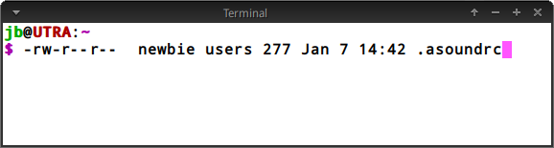Figure 7.2: Dateiberechtigungen einsehen
- ls -l DateiName
- Die Option -l bewirkt, dass die Anzeige im Lang-Format erfolgen soll, womit auch die Zugriffsrechte zu sehen sind.
- Der einleitende Bindestrich zeigt an, dass es sich um eine reguläre Datei handelt. Die drei folgenden Dreiergruppen zeigen die Zugriffsrechte an für BesitzerIn, Gruppe und Übrige. Im Bild sehen wir, dass die BesitzerIn (rw-) über Lese- und Schreibrechte, aber nicht über Ausführbarkeitsrechte verfügt; sowohl die Gruppe als auch „Übrige“ verfügen nur über Leserechte (r--). Dabei ist „newbie“ der Besitzer und gehört der Gruppe „users“ an.
- Sollte es notwendig sein, den Besitzer von „newbie“ auf „root“ zu ändern, benützen Sie den Befehl chown, in dem Fall: chown root /home/newbie/.asoundrc. Weitere Infos finden Sie unter Links unten.
Links
- MX/antiX-Wiki: Berechtigungen (engl.)
- Zugriffsberechtigungen (engl.)

7.4 Konfigurationsdateien
Mit sehr wenigen Ausnahmen werden Programm- und Systemeinstellungen unter MX Linux in eigenständigen Textdateien abgelegt; es gibt also keine „Registry“, die mit speziellen Mitteln gepflegt werden muss. Meist bestehen die Konfigurationsdateien aus einfachen Listen von Parametern und Werten, die das betreffende Programm beim Start einliest, um das gewünschte Verhalten herbeizuführen.

7.4.1 Benutzerkonfigurationsdateien
Dateien , die individuelle Benutzereinstellungen festhalten (wie z.B. erreichte Punktzahl bei einem Spiel oder das Layout Ihres Desktops) werden im Home-Verzeichnis des Benutzers abgelegt, normalerweise als verstecke Datei oder in einem versteckten Verzeichnis, das nur der/die BenutzerIn oder root verändern kann. In der Regel werden die benutzerspezifischen Konfigurationsdateien nicht direkt editiert, da diese von der grafischen Applikation selbst verwaltet werden. Wenn Sie eine Anwendung starten und in der Menüleiste Bearbeiten →Einstellungen auswählen, werden Ihre Einstellungen vom Programm in die Konfigurationsdatei in Ihrem Home-Verzeichnis geschrieben. Wenn Sie in Firefox in der Adressleiste eingeben: about:config, tun Sie nichts anderes, als die versteckten Konfigurationsdateien in Ihrem Home-Verzeichnis via Firefox zu bearbeiten.

7.4.2 System-Konfigurationsdateien
Dateien, die systemweite Konfigurationen festhalten oder Standardverhalten festlegen (z.B. welche Dienste beim Startvorgang automatisch gestartet werden sollen) sind überwiegend im Verzeichnis /etc/ zu finden, das nur mit Adminstratorrechten verwaltet werden kann. In den allermeisten Fällen werden diese Konfigurationsdateien nie von den BenutzerInnen direkt angefasst; das ist z.B. der Fall für:
- /etc/rc.d/rc5.d : Verzeichnis, das Konfigurationsdateien enthält, die den Runlevel 5 definieren, einem Betriebszustand, den MX Linux beim Startvorgang einnimmt.
- /etc/sysconfig/keyboard: Wird zur Konfiguration der Tastatur verwenden.
- /etc/network/interfaces - Legt Internet-Schnittstellen des Systems fest.
Einige Konfigurationsdateien bestehen aus wenigen Zeilen und können auch leer sein; andere hingegen sind recht umfangreich. Was Sie sich hier merken können, ist, dass Sie Ihre Suche nach einer bestimmten, systemweiten Konfigurationsdatei sinnvollerweise im Verzeichnis /etc starten. Seien Sie aber vorsichtig, denn die Einstellungen, die Sie in diesem Verzeichnis verändern, haben systemweite Auswirkungen; sichern Sie daher vorgängig die Dateien, die sie zu bearbeiten beabsichtigen. Am einfachsten geschieht dies via Dateiverwaltung: versehen Sie dann die betreffende Original-Konfigurationsdatei mit dem Zusatz .bak.

7.4.3 Beispiel
Probleme bei der Tonwiedergabe können meist via graphische oder befehlzeilenorientierte Werkzeuge behoben werden. In Einzelfällen aber kann es notwendig sein, die systemweite Konfigurationsdatei von Hand zu bearbeiten. Auf vielen Systemen ist dies die Datei /etc/modprobe.d/snd-hda-intel.conf. Es handelt sich um eine einfache Textdatei, deren Anfang in etwa folgendermassen aussieht:
# some chips require that the model be set manually
# for example asus g71 series may need model=g71v
options snd-hda-intel model=auto
Um das Problem zu beheben, könnten Sie versuchen, statt model=auto die genaue Kartenbezeichnung anzugeben. Diese erhalten Sie mit dem Befehl: lspci | grep audio; sie erhalten dann z.B.:
00: 05.0 Audiogerät: NVIDIA® MCP61 High Definition Audio (rev a2)
Nun können Sie diese Informationen in die Konfigurationsdatei wie folgt unterbringen:
# some chips require that the model be set manually
# for example asus g71 series may need model=g71v
options snd-hda-intel model=nvidia
Sichern Sie die Datei, führen Sie einen Neustart durch und das Ton-Problem sollte behoben sein. Sie könnten bei der Angabe auch etwas präziser werden; z.B. model=nvidia mcp61, sollte die allgemeinere Version nichts nützen.
Link
- Linux-Konfigurationsdateien verstehen (engl.)

7.5 Runlevels (Betriebszustände)
Ein MX Linux-System startet, indem das Programm init ausgeführt wird. Nachdem der eigentliche Startvorgang ausgeführt wurde, startet init alle Skripts, die sich im Verzeichnis des gestarteten Runlevels befinden. Dieser Standard-Runlevel ist in /etc/inittab spezifiziert. Ein Runlevel ist ein Betriebszustand eines Computers und wie die meisten Linux-Versionen verfügt MX Linux über 7 dieser Betriebszustände, die als Runlevel bezeichnet werden.
Runlevel | Kommentar
0 | Shutdown (Halt). Alle Netzverbindungen werden geschlossen, Dateipuffer werden geschrieben, Mounts auf Partitionen werden entfernt.
1 | Einbenutzerbetrieb: Bietet ein root-Terminal ohne Anmeldung an. Nützlich, wenn Sie Ihr root-Passwort vergessen haben.
2 | Mehrbenutzerbetrieb: ohne Netzwerkzugriff
3 | Terminalmodus: keine grafische Benutzerumgebung (d.h. kein Desktop etc.)
4 | Nicht verwendet oder spezieller, systemspezifischer Modus
5 | Standard mit grafischer Anmeldung (X-Window-System, GUI)
6 | Neustart des Systems (Reboot)
Tabelle 10: Runlevels in MX Linux
MX Linux startet standardmässig auf Runlevel 5, d.h. dass jedes init-Skript für Runlevel 5 während des Startvorgangs ausgeführt wird.
Benützung der Runlevels
Die Runlevels zu verstehen ist hilfreich. Haben Benutzer bspw. Probleme mit dem X-Window-Manager, so können diese Probleme nicht auf Runlevel 5 gelöst werden, da X genau auf Runlevel 5 ausgeführt wird. Zur Abhilfe sind wahlweise möglich:
- Von der grafischen Arbeitsumgebung aus: Drücken Sie Strg+Alt+F1 um X zu verlassen; um auf Runlevel 3 herunterzufahren, melden Sie sich als Root an und geben ein: telinit 3. Dies stoppt alle Dienste, die auf Runlevel 5 gestartet wurden.
- GRUB: Starten Sie neu und, am GRUB-Menü angelangt, geben Sie ein: e (wie „edit“). Auf dem nun erscheinenden Bildschirm suchen Sie auf der zweit- oder drittletzten Zeile die Zeile die mit „linux“ beginnt und fügen Sie ans Ende nach einem Leerschlag die Zahl „3“ an. Drücken Sie dann die Funktionstaste F10, um den Bootvorgang auszulösen.
Sobald der Cursor sich an der Eingabeaufforderung befindet, melden Sie sich als Normalbenutzer oder gegebenenfalls mit dem Benutzerkonto root an. Im Folgenden finden Sie die nützlichsten Befehle, die Sie auf Runlevel 3 benützen können:

Befehl | Kommentar
runlevel | Gibt die Bezeichnung des Runlevels an, auf dem Sie sich gerade befinden
halt | Als root auszuführen. Fährt die Maschine herunter. Sollte das nicht klappen, versuchen Sie es mit: poweroff
reboot | Als root auszuführen. Neustart der Maschine
Anwendung | Führt die Anwendung Anwendung aus, sofern es ist keine grafische Anwendung ist.  Sie werden also z.B. den Editor nano oder vi verwenden können, nicht aber leafpad.
Strg+Alt+F7 | Wenn Sie vorgängig Strg+Alt+F1 verwendet haben, um die grafische Umgebung zu verlassen, aber auf Runlevel 5 geblieben sind, kommen Sie mit dieser Tastenkombination wieder zur grafischen Arbeitsplatzumgebung zurück.
telinit 5 | Als root auszuführen. Wenn Sie sich auf Runlevel 3 befinden, geben Sie diesen Befehl ein, um zum Login-Manager lightdm zu gelangen (graphischer Anmeldebildschirm).
Tabelle 11: Gängigste Runlevel 3 Befehle
Anmerkung: Diese Befehle könnten sich in einer späteren Version von MX Linux ändern; das ist der Fall, wenn MX Linux auf einen neuen System–Manager umstellt.
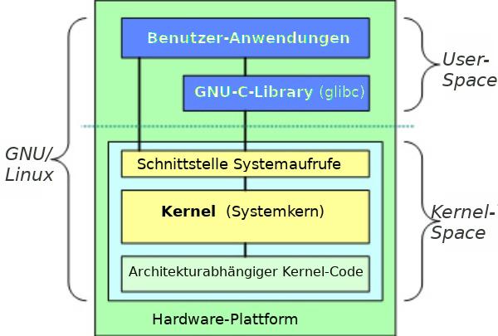
Abbildung 7.3: Schematische Darstellung
des Linux-Kernels

Links
- Wikipedia: Runlevel
- The Linux Information Project: Runlevel Definition (engl.)

7.6 Der Kernel (Betriebssystemkern)

7.6.1 Vorbemerkung
Der Kernel, auch Betriebssystemkern (oder verkürzt Systemkern), ist der zentrale Bestandteil des Betriebssystems. In ihm ist die Prozess- und Datenorganisation festgelegt, auf der alle weiteren Softwarebestandteile des Betriebssystems aufbauen. Er bildet die unterste Softwareschicht des Systems und hat direkten Zugriff auf die Hardware. Weitere Softwarekomponenten des Betriebssystems liegen in einer übergeordneten Schicht. Folgende Grafik machen diese Zusammenhänge deutlich:
Zuoberst befindet sich der Userspace, d.h. der Nutzer- oder Anwendungsbereich. In dem Bereich werden Anwendungen ausgeführt. Unterhalb des Nutzerbereichs befindet sich der Kernel-Space, d.h. der Bereich des Betriebssystemkerns. Darin befindet sich auch der Linux-Kernel, zusammen mit der GNU-C-Bibliothek (glibc), die eine Schnittstelle für Systemaufrufe bildet und damit einen Verbindungsmechanismus bereitstellt, der Anwendungen mit dem Kernel zusammenbringt. Diese Aufgabenteilung ist deshalb wichtig, weil beide Bereiche, User- und Kernelspace, ihren eignen, getrennten Adressraum haben.

7.6.2 Aktualisierung und Wiederherstellung einer älteren Version
Einfache Vorgehensweise
Im Gegensatz zur übrigen Software auf Ihrem System wird der Kernel ausser bei geringfügigen Änderungen nicht automatisch aktualisiert. Geringfügige Änderungen (minor revisions) sind durch eine abweichende dritte Zahl in der Versionsbezeichnung gekennzeichnet (z.B. 3.15.0 und 3.15.1).
Bevor sie daran gehen, den Kernel zu aktualisieren, müssen Sie sich selbst einige Fragen beantworten: Warum will ich eine Aktualisierung überhaupt vornehmen? Erhoffe ich mir Unterstützung neuerer Hardware durch einen neuen Treiber? Bin ich mir bewusst, dass eine Aktualisierung eventuell mit Problemen einhergeht?
MX Linux bietet eine einfache Aktualisierungs- bzw. Rückstufungsmethode des Standard-Kernels. Starten Sie dazu den MX Paket-Installer und klicken Sie auf die Kategorie „Kernels“. Dort werden Sie ein paar aktive Einträge vorfinden, nebst einem inaktiven, der sich auf den Kernel bezieht, der derzeit im Einsatz ist; also:
- Ein als „fallback“ bezeichneter Kernel, um zu einer früheren Version zurückzukehren;
- Neuere und ältere Kernelversionen (z.B. Default für MX 15 oder der neueste 4.x)
Nachdem Sie den neuen Kernel selektiert und installiert haben, vergewissern Sie sich, das der neue Kernel hervorgehoben ist; wenn nicht, klicken Sie auf die Optionenzeile und wählen Sie die gewünschte Option aus.
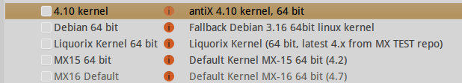Abbildung 7.4: Kernel-Auswahl in MX Package-Installer, 64-Bit-Architektur

Fortgeschrittene Vorgehensweise
Überblick, wie Sie den Linux-Kernel von Hand auf Ihrem System aktualisieren:
- Finden Sie zunächst heraus, welche Version derzeit installiert ist; um dies herauszufinden, geben Sie in einem Terminalfenster ein: inxi -S. Sie erhalten etwa folgende Info:
System: Host: fndell1 Kernel: 4.7.0.0.bpo.1-amd64 x86_64 (64 bit)
Desktop: Xfce 4.12.2 Distro: MX-16-RC1_x64 Metamorphosis 24 November 2016
- Notieren Sie sich den Namen des Kernels, den Ihnen der Befehl geliefert hat; im obigen Beispiel ist dies: 4.7.0-0.bpo.1-amd64 x86_64.
- Wählen Sie dann einen neuen Kernel. Öffnen Sie Synaptic, suchen Sie nach „linux-image“ und finden Sie eine spätere Kernelversion als die derzeit installierte, die für Ihre Rechnerarchitektur passt; z.B. 686, PAE. Installieren Sie den Kernel in gewohnter Weise.
- Installieren Sie schliesslich das zum neuen Kernel passende Linux-Header-Paket. Es gibt zwei Möglichkeiten, dies zu tun:
  - Schauen Sie sich die mit „linux-headers“ beginnenden Einträge in Synaptics an, die die passende Kernelversion aufweisen.
  - Etwas einfacher können Sie nach einem Neustart mit dem neuen Kernel die Headers mit folgendem Befehl in einem root-Terminal installieren:
apt-get install linux-headers-$(uname -r)
  - Des Weiteren können sie die Header-Dateien auch mithilfe des Befehls m-a prepare installieren.
- Nach einem Neustart werden Sie automatisch über die neueste verfügbare Kernelversion verfügen. Sollte ein Problem auftreten, können Sie immer noch zurück zum früheren Zustand: Starten Sie erneut und sobald der GRUB-Bildschirm erscheint, wählen Sie die Zeile „Erweiterte Optionen...“ und wählen dann die Partition und den Kernel aus, mit dem Sie booten möchten und drücken dann die Enter-Taste.

7.6.3 Treiber und Kernel-Aktualisierung
Dynamic Kernel Module Support (DKMS) ist ein Programmiergerüst für das Betriebssystem-Kernel Linux; es überwacht, ob zusätzliche Kernel-Module installiert wurden und aktualisiert die Module, wenn ein neuer/aktualisierter Kernel installiert wird. Auf diese Weise können Treiber und Geräte während der Aktualisierung weiter funktionieren. Eine Ausnahme bilden proprietäre Grafiktreiber (siehe Abschnitt 3.3.2).
- Nvidia-Treiber
Wenn sie mit sgfxi installiert wurden, müssen sie mit sgfxi neu kompiliert werden. (Siehe Abschnitt 6.5.3).
Wurden sie hingegen mit dem MX Nvidia-Treiberinstallationsprogramm oder via synaptic/apt-get installiert, ist es möglichweise nicht nötig, die Treiber neu zu kompilieren. Ein erneutes Starten des MX Nvidia-Treiberinstallationsprogramm hält normalerweise die Option parat, die Module neu zu kompilieren und zu installieren. Bleibt beim Neustart der Startvorgang in einem Terminal stecken, versuchen Sie es mit dem Befehl: sudo ddm-mx -i nvidia, um die Treiber-Module neu zu installieren und bereitzustellen.
- AMD/ATI-fglrx-Treiber
Haben Sie einen proprietären ATI-Treiber installiert und den Kernel aktualisiert, starten Sie den MX AMD/ATI graphics installer vom Menü erneut. Falls Sie nach dem Neustart im Terminal landen, geben Sie dort ein: sudo ddm-mx -i ati.
- Intel-Treiber
In Abhängigkeit des gewählten Kernels müssen Sie den Treiber u.U. aktualisieren.

7.6.4 Weitere Punkte
Als weitere Punkte, die mit einer Kernelaktualisierung zusammenhängen:
- Vorgefertigte Kernels: Es gibt weitere, vorgefertigte (pre-rolled) Kernels wie bspw. den Liquorix-Kernel, eine weitere Zen-Kernelversion, der darauf getrimmt wurde, eine konfortablere und reaktionsschnellere Benutzeroberfläche anzubieten. Das macht sich insbesondere bei starker Systembelastung, wie dies bei Spielen der Fall ist, oder bei der Audio-Wiedergabe, wo geringe Latenzzeiten entscheidend sind, angenehm bemerkbar.
- Es gibt einige Distributionen, die mit einem eigenen Kernel kommen, wie bspw. antiX, das mit MX Linux verwandt ist.
- Selbst kompilierte Kernel: Wenden Sie sich an eineN erfahrene Linux-BenutzerIn, um sich einen auf spezielle Hardware zugeschnittenen Kernel kompilieren zu lassen.

7.6.5 Links
- Wikipedia: Linux-Kernel
- Anatomie des Linux-Kernels (engl.)
- Linux-Kernel-Archiv
- Interaktive Übersicht über den Linux-Kernel (engl.)

7.6.1 Wiederherstellung der Funktionstüchtigkeit des Systems nach Kernel-Panik
Eine Kernel-Panik kommt bei einem MX Linux-System relativ selten vor. Es geschieht dann, wenn das System in einen schweren Fehlerzustand gerät, von dem es sich nicht erholen kann. Das ist der Fall bei Hardware-Problemen oder sonst bei einem Systemfehler. Wenn Sie mit einer Kernel-Panik konfrontiert werden, können Sie es mit einem Neustart mittels des MX-Linux-Livemediums versuchen; sie umgehen damit temporär Softwareprobleme und erhalten so die Gelegenheit, Ihre Daten zu retten. Wenn auch dies nicht funktioniert, entfernen Sie alle Hardware-Komponenten, die nicht absolut erforderlich sind und versuchen es dann erneut.
Ihre Priorität muss dabei sein, Zugriff auf Ihre Daten zu erhalten um diese zu sichern. WEnn Sie regelmässige Datensicherungen auf einem separaten Medium erstellt haben, können Sie nun darauf zurückgreifen. Wenn nicht, können Sie eines der Datenrettungsprogramme benützen wie ddrescue, das zum Umfang von MX Linux gehört. Als allerletzte Rettungsmöglichkeit können Sie Ihre Festplatte einer professionellen Datenrettungsfirma bringen, was aber mit erheblichen Kosten verbunden ist.
Um die Funktionalität Ihres Systems wiederherzustellen, werden Sie, nachdem Sie Ihre Daten gesichert haben, eine Reihe von Schritten durchführen müssen. Oft ist aber eine Neuinstallation mit dem Live-Medium das beste, was Sie in dem Fall machen können. Je nach Art des Problems können Sie es dennoch mit Folgendem versuchen:
- Entfernen Sie Pakete, die das System zum Absturz brachten.
- Installieren Sie den Grafiktreiber erneut.
- Installieren Sie GRUB mit dem Programm MX-Boot-Reparatur erneut.
- Setzen Sie das Administrator-Passwort zurück.
- Installieren Sie MX Linux erneut mit dem aktivierten Kontrollkästchen auf Bildschirm 2 „Keep /home“ (bestehendes Home-Verzeichnis beibehalten).
Falls bei der Durchführung dieser Schritte Unklarheiten entstehen, fragen Sie im Forum nach.
Links
- GNU C Library Homepage (engl.)
- ddrescue (engl.)

[ Leere Seite ]

8 Glossar
Vorbemerkung
Die Linux-Terminologie kann zunächst verwirrend und abschreckend wirken. Dieses Glossar verzeichnet die Begriffe, die in diesem Handbuch verwendet werden, sodass Sie sich darin rasch zurechtfinden können. In dieser deutschen Übersetzung wurden möglichst die deutschen Entsprechungen verwendet, es sei denn es sprechen wichtige Gründe dagegen (z.B. Wikipedia-Gebrauch, Verwendung anderer Bezeichnungen in der graphischen Oberfläche).
_________________

Applet: Ein Programm, das konzipiert wurde, um innerhalb einer anderen Anwendung ausgeführt zu werden. Applets können nicht direkt vom Betriebssystem gestartet werden.
Arbeitsplatzumgebung (auch: Schreibtisch, Desktop-Umgebung): Graphische Arbeitsoberfläche, die Fenster, Icons, Schaltflächen, Taskleiste und vieles mehr den Betriebssystem-BenutzerInnen zur Verfügung stellt. MX Linux nutzt standardmässig die Arbeitsplatzumgebung Xfce4. Es ist auch möglich, andere Arbeitsplatzumgebungen unter MX Linux zu installieren.
Backend: Das Backend umfasst die verschiedenen Komponenten eines Programms, welche die Eingaben verarbeiten, die BenutzerInnen via Frontend (siehe dort) eingeben.
Backport: siehe Rückportierung
BASH: Bash ist der auf den meisten Linux-Systemen sowie auch unter Mac OSX voreingestellte Befehlszeilen-Interpreter (Shell). BASH steht für Bourne-again shell.
Befehlszeilen-Schnittstelle: siehe Terminal
Betriebssystem-Kern: siehe Kernel
BitTorrent: Auch bit torrent oder torrent. Ein auf Bram Cohen zurückgehendes Verfahren zur Verteilung grosser Datenmengen, welches ohne die Notwendigkeit der Bereitstellung dedizierter Server oder Netzwerke mit entsprechender Bandbreite auskommt.
Boot-Block: Festplattenbereich ausserhalb des MBR (siehe dort), das zum Startvorgang benötigte Informationen enthält.
Booten: Einen Computer starten
Bootloader ("Startladeprogramm"): Programm das ein Betriebssystem lädt, nachdem das BIOS mit der Initialisierung der Hardware fertig ist. Umfangsmässig sehr klein. Die Aufgabe des Bootloaders besteht darin, die Kontrolle dem Betriebssystemkern weiterzureichen. Technisch fortgeschrittenere Bootloader ermöglichen das Auswählen des gewünschten Betriebssystems per Menü, falls verschiedene Betriebssysteme installiert wurden.
Chainloading ("Lade-Kette"): Statt ein Betriebssystem direkt zu laden, kann ein Bootmanager wie GRUB einen weiteren Bootloader starten, der sich im Bootsektor einer Partition befindet statt im Bootsektor der gesamten Festplatte. Dieser Vorgang wird als Chainloading bezeichnet. Chainloading ist manchmal zwingend, wenn z.B. Windows via GRUB gestartet werden soll. Darüber hinaus ermöglicht Chainloading, dass jedes auf der Festplatte befindliche Betriebssystem (das können Dutzende sein) einen eigenen Bootsektor in einer eigenen Festplattenpartition haben kann. Auf diese Weise muss das im MBR befindliche GRUB nicht jedes Mal neu geschrieben werden, wenn sich die Bootsektoren einzelner Festplattenpartitionen verändern. GRUB braucht nur die Information, in welchen Partitionen die Bootloader der einzelnen Betriebsssteme installiert sind, um diese laden zu können.
Cheat-Code ("Start-Parameter"): Beim Starten eines Live-Mediums können Start-Parameter eingegeben werden, um den Startvorgang eines Linux-Betriebssystems zu beeinflussen und bestimmte Optionen für spezielle Situationen schon beim Aufstarten festzulegen. Viele dieser Start-Parameter gelten für die meisten Linux-Distributionen. Einige sind aber auch spezifisch nur für MX Linux gültig.
CLI: siehe Terminal
Desktop-Umgebung: siehe Arbeitsplatzumgebung
Disk-Image: siehe Datenträger-Abbild
Distribution: Eine Linux-Distribution (kurz Distro) ist eine Zusammenstellung von Software, die als Komplettpaket weitergegeben wird. Sie umfasst den Linux-Betriebssystemkern, diverse GNU-Software-Pakete sowie verschiedene Fensterverwaltungen und Arbeitsplatzumgebungen. Im Gegensatz zu kommerzieller Software, wie sie unter Windows und Apple eingesetzt wird, ist GNU/Linux kostenfrei und quell-offen. Alle weltweit, die dazu in der Lage sind, können auf dem bestehenden Code aufbauend so ihre eigenen Vorstellungen eines GNU/Linux-Betriebssystems realisieren. MX Linux ist eine Distribution, die als Basis die Linux-Distribution Debian verwendet.
Dateimanager: siehe Dateiverwaltung
Dateiverwaltung: Computerprogramm zum Verwalten von Inhalten auf Dateisystemen, die sich auf unterschiedlichen Speichermedien befinden können. Neben der übersichtlichen Darstellung in Form einer (oft grafischen) Benutzerschnittstelle zählen das Auflisten, das Umbenennen und Verschieben, das Kopieren und das Löschen von Dateien und Verzeichnissen zu den Grundfunktionen. Meist besteht auch die Möglichkeit zur Bearbeitung von Dateiattributen, Dateiberechtigungen und Verknüpfungen.
Dateisystem: Struktur, wie Dateien und Ordnern auf einem Datenträger gespeichert werden, sodass das Betriebssystem darauf zugreifen kann. Bezeichnet auch die Art der Formatierung eines Speichermediums wie NTFS oder FAT32 auf Windows-Systemen oder ext3, etx4 oder ReiserFS auf Linux-Systemen; die Formatierung bestimmt wie Binärdaten auf Festplatten, USB-Sticks oder anderen Medien abgelegt werden.
Einhängepunkt (engl. Mountpoint): Unterverzeichnis bzw. Ort in der Verzeichnisstruktur, an dem ein Speichermedium eingehängt wird. Jedes Hardware-Gerät muss über einen Einhängepunkt verfügen, damit es vom Betriebssystem ansprechbar wird. Die wichtigsten Geräte wie Tastatur, Monitor und Festplatte werden automatisch beim Starten eingehängt.
Fenstermanager: siehe Festerverwaltung
Fensterverwaltung: Programm, das in grafischen Arbeitsplatzumgebungen die Aufgabe hat, den Anwenderprogrammen Funktionen wie Minimieren, Vergrössern, Schliessen und Verschieben von Fenstern anzubieten. Manchmal kann es auch als Alternative zu einer vollen Arbeitsplatzumgebung dienen. MX Linux nutzt als Arbeitsplatzumgebung Xfce4 und diese wiederum als Fensterverwaltung Xfwm4.
Datenträger-Abbild: Datei, die Inhalt und Struktur eines ganzen Speichermediums wie einer Festplatte, einer DVD oder eines USB-Sticks enthält. Siehe auch ISO.
Filemanager: siehe Dateiverwaltung
Filesystem: siehe Dateisystem
Firmware: Software, die benötigt wird, um elektronische Geräte zu starten. Bei den meisten Geräten enthält ein Hardware-Chip auf der Hauptplatine die Firmware. Mit geeigneten Mitteln kann die von der Herstellerfirma vorinstallierte Firmware durch eine andere ersetzt werden.
Flag: siehe Option
Freeware: Freeware bezeichnet im allgemeinen Sprachgebrauch Software, die von der Firma, der die Software gehört zur kostenlosen Nutzung zur Verfügung gestellt wird. Freeware ist meistens proprietär und steht damit laut der Free Software Foundation im Gegensatz zu Freier Software, die grundlegendere Freiheiten gewährt, wie die Möglichkeit, die Software selbst zu verändern, siehe Open Source.
Front-End: Teil eines in Schichten aufgebauten Softwaresystems, das für die Benutzenden sichtbar ist und zur Kommunikation mit dem Computer dient. Siehe auch Backend.
Graphische Arbeitsumgebung: siehe Arbeitsplatzunmgebung
GPL (GNU General Public License): die am meisten verbreitete freie Software-Lizenz, die mit bestimmten Einschränkungen gewährt, dass die Software ausgeführt, genutzt, analysiert und verändert werden kann. Die Weiterverbreitung der Software ist nur zusammen mit dem Quellcode erlaubt.
GPT (GUID-Partitionstabelle): ermöglicht die Aufteilung eines Datenspeichers in Partitionen, die durch eine global eindeutige Kennung (GUID) identifiziert werden. Sie ersetzt die frühere DOS-kompatible Partitionstabelle mit MBR, die ein Maximum von 4 Partitionen ermöglichte. Neuere Computer mit UEFI benötigen GPT als Partitionstabelle der Festplatte. Siehe auch MBR
Grafische Benutzeroberfläche: Programm- oder Betriebssystem-Schnittstelle, die zur Interaktion mit den Benutzenden grafische Elemente wie Icons, Fenster und ähnliches verwendet im Gegensatz zu textorientierten Schnittstellen (Terminal). Siehe auch Arbeitsplatzumgebung
GUI (Graphical User Interface): siehe Grafische Benutzeroberfläche
Home-Verzeichnis: Eines der 17 in MX Linux direkt dem Root-Verzeichnis untergeordneten Verzeichnisse. Das Verzeichnis /home enthält für alle im System registrierten Benutzenden ein Unterverzeichnis. Die Benutzerin / der Benutzer hat darin volle Lese- und Schreibrechte. Weiter werden in diesen Unterverzeichnissen versteckte benutzerspezifische Konfigurationsdateien und -Verzeichnisse von Programmen abgelegt. Heruntergeladene E-Mails werden zum Beispiel in einem solchen versteckten Verzeichnis gespeichert.
IMAP: Das Internet Message Access Protocol ist ein Regelwerk, das festlegt, wie Mailprogramme mit Mailservern kommunizieren können. Das Protokoll ermöglicht sowohl den Online- wie den Offline-Zugriff auf E-Mails.
Interface: siehe Schnittstelle
IRC: Mit Internet Relay Chat wird ein seit langem existierendes Protokoll bezeichnet, das den einfachen Austausch von Textnachrichten übers Internet ermöglicht. Es wird nach wie vor sehr häufig für den Austausch unter EntwicklerInnen und Nutzenden von freier Software eingesetzt. MX Linux verwendet für die Übertragung von IRC-Nachrichten das Programm HexChat.
ISO-Datei: Datei, die gemäss den ISO-Normen 9660 oder 13346 strukturiert ist. Die Datei enthält Daten-Dateien zusammen mit Dateisystem-Informationen sowie Boot-Code und Metadaten. Der Bezug von Linux-Versionen wie MX Linux via Internet erfolgt mehrheitlich mittels ISO-Dateien. Siehe auch Datenträger-Abbild.
Kernel (Betriebssystem-Kern): Unterste Software-Schicht eines Betriebssystems, die direkt mit der Hardware kommuniziert.
Leiste (Schreibtischleiste, englisch Panel): Die vielseitig konfigurierbare Xfce4-Leiste befindet sich standardmässig am linken Rand des Bildschirms; sie enthält Navigationssymbole, die Icons laufender Programme sowie Systembenachrichtigungen.
Live-CD / DVD: Startfähige CD/DVD, von der ein Betriebssystem gestartet werden kann und die meist mit einer kompletten Arbeitsplatzumgebung, Anwendungen und grundlegender Hardware-Funktionalität ausgestattet ist.
Live-Medium: Oberbegriff, der die Begriffe Live-CD/DVD und Live-USB umfasst.
Live-USB: USB-Stick mit einem startfähigen Betriebssystem. Mit einem solchen Stick kann auf jedem Computer, der von USB starten kann, direkt ohne Installation ein Betriebssystem genutzt werden. Siehe auch Live-CD/DVD.
MAC-Adresse : Die Media-Access-Control-Adresse ist die Hardware-Adresse jedes einzelnen Netzwerkadapters, die als eindeutige Kennung des Geräts in einem Rechnernetz dient. Sie besteht aus sechs durch Punkte gegliederten Hexadezimalzahlen zwischen 00 und FF (255).
Manpage: Kurz für Manual Page (Handbuch-Seite). Manpages sind eine Sammlung von Hilfe- und Dokumentationsseiten, die Auskunft über Syntax (Optionen und Argumente), Verwendung und Interna eines Befehls geben. Auch grafische Programme stellen öfters Manpages bereit, mit der die Programme via Terminal mit bestimmten Optionen gestartet werden können. Manpages können in MX Linux via Start-Menü aufgerufen werden, indem im Suchfeld der Name des gewünschten Programms mit dem Raute-Zeichen voran eingegeben wird: z.B.: #pulseaudio. Im Terminal lautet die Eingabe "man programmname", also z.B. man pulsaudio.
MBR, Master Boot Record: Der erste, 512 Byte lange Sektor einer bootfähigen Festplatte mit einer DOS-kompatiblen Partitionstabelle. Spezielle im MBR untergebrachte Daten veranlassen das BIOS, die Kontrolle des Startvorgangs einer Festplatten-Partition zu übergeben, in der ein Betriebssystem installiert wurde. Siehe auch GPT
md5sum: Programm, das die Integrität einer Datei überprüft. Die MD5-Quersumme (MD5-Hash) dient als kompakter digitaler Fingerabdruck einer Datei. Die Wahrscheinlichkeit, dass zwei Dateien dieselbe MD5-Quersumme aufweisen, ist verschwindend klein. Da jede Änderung einer Datei sich in dessen MD5-Quersumme niederschlägt, wird diese Quersumme oft dazu benutzt, zu überprüfen, ob eine kopierte Datei genau mit dem Original übereinstimmt.
Mirror, Mirror-Site: siehe Spiegelserver
Modul (Kernel-Modul): Ein Kernel-Modul ist ein spezielles Computer-Programm, das im laufenden Betrieb in den Kernel eines Betriebssystems geladen und wieder entfernt werden kann. Module erweitern die Funktionalität des Kernels für den Zugriff auf Hardwarekomponenten, ohne das das System neu gestartet werden muss.
Mountpoint: siehe Einhängepunkt
MTP : Das Media Transfer Protocol ist ein Netzwerkprotokoll zur Übertragung von Dateien zwischen mobilen Endgeräten (z.B. Smartphones) und Computern. Ein direkter Zugriff auf das Dateisystem des Geräts ist damit nicht möglich. Ältere Android-Geräte benutzen statt dem MTP-Protokoll die USB-Massenspeicherfunktion zur Datenübertragung.
NTFS®: NTFS (kurz für New Technology File System) ist ein seit 1993 existierendes proprietäres Dateisystem der Firma Microsoft, das für Windows-NT entwicklet und seither mehrmals überarbeitet wurde. Es ist auf kommerziell betriebene Netzwerke ausgerichtet. NTFS wurde ab Windows XP, d.h. ab Ende 2001, zum Windows-Standard. In der Unix/Linux-Gemeinschaft wird es scherzhaft als “Nice Try File System” bezeichnet.
Open Source: Als Open Source oder quelloffen wird eine Lizenzierungspraxis von Software bezeichnet, deren Quelltext öffentlich und von Dritten eingesehen werden kann. Die Lizenz erlaubt die Änderung und Weiterverteilung der Software.
Option (Flag, Schalter, Parameter): zusätzlicher Wert, der einem Programm oder Befehl mitgegeben wird, um dessen Verhalten zu beeinflussen. Beispielsweise kann mit der Option -R (rekursiv) in vielen Programmen oder Befehlen festgelegt werden, dass die gewünschte Operation auf alle Dateien und Unterordner aller untergeordneter Verzeichnisse durchgeführt werden soll.
Package Manager: siehe Paketverwaltung
Paket: Ein Software- oder Programmpaket ist eine Zusammenstellung von Daten und Anweisungen, die die Paketverwaltung benötigt, um die Installation von Software vorzunehmen. Ein Paket kann auch mehrere Anwendungen umfassen oder nur Teile einer grösseren Anwendung, eine Sammlung kleinerer Hilfsprogramme, sowie Schriftarten, ein grafische Oberfläche oder Hilfe-Dateien. MX Linux benutzt das Debian-Paketformat mit der Dateiendung *.deb.
Paketquelle: Eine Paketquelle (engl. Repository, kurz: Repo) ist ein Datenarchiv im Internet von dem Software-Pakete ausgewählt und via Paketverwaltung lokal installiert werden können.
Paketverwaltung (engl. Package Manager): Ermöglicht die komfortable Verwaltung, d.h. die Installation, das Upgrade und die Konfiguration von Software, sofern diese als Pakete vorliegt. Paketverwaltungen sind zum Beispiel Synaptic oder Gdebi.
Panel: siehe Leiste
Parameter: siehe Option
Partitionstabelle: Datenblock auf einem Speichermedium, der sämtliche Informationen bezüglich der Aufteilung des Datenspeichers in Partitionen beinhaltet. Siehe auch MBR und GPT
Port: Virtuelle Schnittstelle zur Beschränkung der Übertragung von Daten zwischen verschiedenen Computern über ein lokales Netzwerk oder das Internet. Ports werden durch Nummern kennzeichnet und sind mit bestimmten Protokollen und Applikationen verbunden; z.B. Port 80 für HTTP (Webserver), Port 22 für SSH (siehe Kapitel 6.7). Mit einem Firewall-Programm können bestimmte Ports für die eingehende und/oder ausgehende Datenübertragung beschränkt oder komplett gesperrt werden.
Quelloffen: siehe Open Source
Quelltext: Als Quelltext oder Quellcode (engl. source code) versteht man den in einer Programmiersprache, geschriebenen und von Menschen lesbaren Text eines Computer-Programms, der entweder in Maschinensprache übersetzt werden muss, um ausführbar zu sein oder bei sogenannten Script-Sprachen von einem Interpreter-Programm ausgeführt werden muss.
Registerkarte: siehe Tab
Repository: siehe Paketquelle
Root: Im Kontext von Unix/Linux-Systemen hat die Bezeichnung root zwei miteinander eng verknüpfte Verwendungen:
(1) Das Root-Dateisystem beschreibt die Grundstruktur aller Dateien, auf die das Betriebssystem Zugriff hat. Diese Dateien bestehen aus Programmen, Prozessen, Pipes oder Daten. Das Root-Dateisystem ist nach den Unix-Konventionen baumartig angelegt.
(2) Der Administrator-Benutzer root ist Eigentümer des Root-Dateisystems; er hat alle Rechte, um beliebige Operationen an beliebigen Dateien vorzunehmen. Obwohl es zuweilen notwendig ist, temporär mit den umfassenden Rechten des Administrator-Benutzers zu arbeiten, um Programme zu installieren und zu konfigurieren, ist es jedoch gefährlich und stellt einen Bruch der unter Unix geltenden Sicherheitsrichtlinien dar, sich als Administrator anzumelden, ausser dies ist z.B. für Reparaturaufgaben unumgänglich. Standard-BenutzerInnen können vorübergehend Administrator-Rechte erhalten, indem sie den Befehl su mit dem Administrator-Passwort verwenden.
Rückportierung (Backports): Als Backports werden Paketverzeichnisse bezeichnet, die neuere Software-Pakete für eine ältere Betriebssystem-Version zur Verfügung stellen. Die entsprechenden Pakete müssen dazu speziell für das ältere Betriebssystem aus dem Quellcode erzeugt (Fachwort: kompiliert) werden.
Runlevel: Der Begriff Runlevel bezeichnet einen vordefinierten Betriebszustand auf einem Unix- oder Unix-ähnlichen Betriebssystem. Ein solches System kann zu einem beliebigen, durch eine einstellige Zahl gekennzeichneten Runlevel hochgefahren werden. Run-Level definieren bestimmte, unterschiedliche Systemkonfigurationen und erlauben den Zugang zu verschiedenen Kombinationen von Prozessen, d.h. Instanzen von ausgeführten Programmen. Siehe Abschnitt 7.5.
Schalter: siehe Option
Schnittstelle: Die Schnittstelle oder das Interface ist der Teil eines Systems, der der Kommunikation unter Rechner-Komponenten dient bzw. die Verbindung eines Rechners mit einem Netzwerk bereitstellt. Netzwerk-Schnittstellen-Bezeichnungen in MX Linux sind bspw. WLAN (kabellos) und eth0 (verkabelt).
Schreibtisch: siehe Arbeitsplatzumgebung
Schreibtischleiste: siehe Leiste
Sitzung: Eine Sitzung (engl. Session) bezeichnet die Zeit, während der eine Person mit einem Computer in einer grafischen Arbeitsumgebung (Xfce4 unter MX Linux) arbeitet; das Starten der Sitzung wird als Login, das Beenden als Logout bezeichnet.
Skript: Ausführbare Text-Datei, die Befehle in einer interpretierten Sprache enthält. Normalerweise versteht man darunter Bash-Skripts, wie sie in grossem Umfang in den Innereien eines Linux-Betriebssystems zum Einsatz kommen. Darüber hinaus gibt es auch weitere Skript-Sprachen.
Spiegelserver: Stellt exakte Duplikate der Daten einer Website zur Verfügung.. Hauptzweck von Spiegelservern ist die Lastverteilung und Redundanz zum Zweck der Sicherheit. Anbieter von stark genutzten Downloadangeboten verteilen so ihr Angebot auf mehrere Rechner weltweit. So gibt es für die meisten Linux-Distributionen wie auch für MX Linux diverse Spiegelserver.
Symlink: Eine symbolische Verknüpfung, auch symbolischer Link oder Softlink genannt, ist eine Verknüpfung in einem Dateisystem (Dateien und Verzeichnisse), die auf eine andere Datei oder ein anderes Verzeichnis verweist. Es ist also lediglich eine Referenz auf die Zieldatei bzw. das Zielverzeichnis. Mit Symlinks kann auf Dateien unter verschiedenen Namen und von verschiedenen Orten im Dateisystem aus zugegriffen werden.
Stammverzeichnis: siehe Root-Dateisystem
Tab (Registerkarte, Reiter): Steuerelement einer grafischen Benutzeroberfläche, das einem Registerblatt aus Aktenschränken nachempfunden wurde.
Tabs dienen dazu, Informationen und Eingabefelder eines Programmfensters auf mehreren hintereinander liegenden Dialogfeldern anzuordnen. Dabei befindet sich immer ein Dialogfeld im Vordergrund. Durch Anklicken des entsprechenden Reiters wird eine andere Registerkarte in den Vordergrund geholt, wobei alle Informationen und ausgeführten Veränderungen auf den vorher genutzten Registerkarten bestehen bleiben.
Tarball: Der Befehl tar bietet die Möglichkeit, Dateien, Verzeichnisse und andere Objekte eines Dateisystems sequenziell in eine einzige Archiv-Datei zu schreiben bzw. aus selbiger wiederherzustellen. Die entstehende Datei wird im Englischen als Tarball (dt. Teerklumpen) bezeichnet. Weitere verbreitete Archiv-Formate sind zip, gzip, bzip2 mit den entsprechende Dateierweiterungen (.tar, .zip, .gzip etc.). Viele dieser Archivierungsformate werden unter MX Linux von einer graphischen Anwendung namens Archive Manager unterstützt. In der Regel lassen sich solche Archive einfach durch einen Rechts-Klick in der Dateiverwaltung entpacken.
Terminal (engl. Command Line Interface, CLI; auch Befehlszeilen-Schnittstelle, Konsole, Eingabe-Aufforderung, Shell, Bash): Ein Terminal bezeichnet eine Schnittstelle im Text-Modus wie sie auf Unix-Systemen und MS-DOS zu finden sind. Für ein root-Terminal werden Administrator-Rechte benötigt, die mit der Eingabe des Administrator-Passworts ermöglicht werden.
Unix (auch UNIX): Betriebssystem nach dem Linux entwickelt wurde. Es ist Ende der 1960er Jahre in der Firma Bell Labs entstanden und wurde vornehmlich auf Servern und Grossrechnern eingesetzt. Unix und Linux gibt es in zahlreichen Versionen.
UUID (Universal Unique Identifier): Eine weltweit eindeutige, 128 Bit lange Kennung zur eindeutigen Identifizierung von Internet- und Daten-Objekten.
Verknüpfung: siehe Symlink
Window-Manager: siehe Fensterverwaltung
X (X11, xorg): Das X-Window-System ist ein Netzwerk- und Anzeigeprotokoll, mit dem fensterorientierte graphische Elemente von bitmap basierenden Anzeigegeräten dargestellt werden können. Es lieefert die notwendigen Werkzeuge und das Protokoll, um grafische Benutzeroberflächen (GUIs) zu erstellen, wie sie unter Unix, Unix-ähnlichen, OpenVMs und sonstigen modernen Betriebssystemen vorzufinden sind.
Xfce-Panel: siehe Leiste

─ : ─

Anmerkung des Übers.: Alternativ geht auch: grep --color=allways " pae " /proc/cpuinfo.
Anmerkung des Übers.: Deutschsprachige LeserInnen können es hiermit versuchen.
Anmerkung des Übers.: Der ganze Torrent-Abschnitt wurde entsprechend der Download-Seite der aktuellen Version (v20160701) des engl. HTML-Handbuchs umformuliert.
Anmerkung des Übers.: Neben der Schaltfläche ISO-Abbild im Rufus-Dialog befindet sich ein Icon mit einem stilisierten CD-Laufwerk; klicken Sie darauf und suchen Sie das ISO-Image, das Sie vorgängig auf Ihren Rechner heruntergeladen haben,
Anmerk. d. Übers.: Eine deutsche Anleitung ist bspw. hier zu finden: .https://wiki.ubuntuusers.de/Orage/
Samba / Jay Ts, Robert Eckstein & David Collier-Brown ; deutsche Übersetzung von Kathrin Lichtenberg. - 2. Aufl. - Köln : O'Reilly, 2003. - Engl. Originaltitel: Using Samba ♦ Oder spätere Auflage
[Wikipedia:] Google-Talk war mit vielfältigen Betriebssystemen nutzbar, bis es 2013 durch Google Hangouts ersetzt wurde.
Bei einigen Softwarepaketen ist auf der Projekthomepage eine neuere Version als in den Paketquellen erhhältlich – z.B. bei LibreOffice

